# Signaler og systemer

Indholdsfortegnelse

Signaler og systemer 1

Formelsamling 5

Trigonometriske identiteter: 5

Energi og effekt i signaler 5

Manipulationer af signaler 5

Time shift 5

Time reversal 5

Time scaling 6

Manipulation af signaler, standard signal typer. 6

Enheds stepfunktioner 6

Enheds impulsfunktioner. 7

Step til impulse. 7

Impuls til step 7

Signal egenskaber 9

Causality 9

Memory less 9

Time invariance 9

Linearity 10

Stabilitet 10

Periodicitet 11

Convolution 13

LTI systemer 15

Convolution: 15

Systemer 15

Stabilitet 15

Fourier representationer 16

Regler 16

Fourier serier 17

Opbygning $←$ Kontinuert tid 17

Egenskaber for fourier serier $←$ Kontinuert tid 17

Udledning af reel repræsentation udfra kompleks repræsentation $←$ Kontinuert tid 21

Fourier serie repræsentation af impuls signal $←$ Kontinuert tid 22

Opbygning $←$ Diskrete tid 23

Egenskaber for fourier serier $←$ Diskrete tid 24

Unik matematik til simplification $←$ Diskrete tid 24

Fourier transform 26

Opbygning af fourier transformation $←$ kontinuert tid 26

Egenskaber $←$ Kontinuert tid 28

Overgang fra fourier series til fourier transform $←$ Kontinuert tid 28

Udledning af $e-atsinω0t$ 31

Egenskaber $←$ Diskrete tid 32

Fourier & Laplace. 32

Greatest common divider ( Brugt til bla. Fundamental frequency ) 33

Øvelser / Eksempler 34

Øvelse 1.14. Tidsinvariance. 34

Øvelse til kapitel 2, diskrete convolution 35

Øvelse til kapitel 2, kontinuert convolution. 38

Eksempel 1.7. Afledning af funktion og rekonstruktion. 39

Eksempel 1.10. Bank fortjeneste som system. 40

Eksempel 1.13. Stabilitet 41

Eksempel 2.4. Convolution sum 42

Eksempel 2.7. Convolution integral 45

Eksempel 2.10. Svær convolution løst simpelt med distributive egenskab. 48

Eksempel 2.14. Løsning af output som differentialligning. 49

Eksempel kapitel 3. Om eigenfunctions 50

Eksempel kapitel 3. Egenskaber i de harmoniske koefficienterne ud fra signal. 51

Eksempel kapitel 3. Periodicitet af diskret signal 53

Eksempel 3.2. Konstruktion af signal ud fra en komposition af signaler. 54

Eksempel 3.3. Koefficienter er nemme at finde med simpel sinus funktion 55

Eksempel 3.4. Flere simple sinus og cosinus funktioner til koefficienter 55

Eksempel 3.5. Fourier serie koefficienter, periode valg kan simplificere udtryk 57

Eksempel 3.12. Utrolig brugbar matematik til diskrete simplificering ( Vigtig √ ) 59

Eksempel kapitel 4. Fourier transform af step impuls 60

Eksempel kapitel 4. Fourier transform af step impuls fortsættelse 61

Eksempel kapitel 4. Fourier inverse transformation af step impuls funktion. 62

Eksempel kapitel 4. Convolution og tids og frekvens domæne. 63

Eksempel kapitel 4. Løs lineært differentialligning vha. Fourier transforms 64

Eksempel 4.1. Reelt signal => Kompleks symmetri i frek… => Ulige og lige dele i frekvens spektret 65

Eksempel 4.9. Dekomposinering af signaler og lineæritet og faseskift. 66

Eksempel 4.10. Symmetri brugt til forsimpling 66

Eksempel 4.11. Integration og differentation til at udlede FT til step for så at få FT til impuls ( Vigtig √ ) 67

Eksempel 4.12. Diff. og integraler til at gøre sværere signal, nemt at lave fourier transform på ( Vigtig √ ) 68

Eksempel 4.15. Viden om respons funktion til at identificere system. 69

Eksempel 4.16. Viden om respons funktion til at identificere system. 69

Eksempel 4.17. Viden om respons funktion til at identificere system. 69

Eksempel 4.19. Dæmpende filter eksempel 4.1 bygget videre på. 70

Eksempel 4.21. Frekvens af to signaler ganget sammen ( Multiplikation => modulation ) 71

Eksempel 4.22. Fortsættelse af modulation. Modulation i spektret er gange i tids domænet. 72

Eksempel kapitel 5. Summation over alle n’er. 73

Eksempel 5.1. Diskrete fourier transformation af exponential funktion. 74

Eksempel 5.3. Diskrete fourier transformation af rectangle signal. 74

Eksempel 5.4. Diskrete fourier transformation af impuls signal. 76

Eksempel 5.5. Demonstration af gentagende fourier transformation for diskret tid. 77

Eksempel 5.7. Fra lowpass til high pass i diskrete tid. 78

Eksempel 5.9. Time expansion ( Diskrete tids ækvivalent til time scaling ) 79

Eksempel 5.11. Eksempel på response med tidsskift egenskaber. 80

Eksempel 5.12. Response funktioner til filtrering. 81

Eksempel 5.15. Modulation af to periodiske funktioner ud fra aperiodisk fourier transformations par. 81

Eksempel kapitel 6. Elektrisk kredsløb som filter. 83

Eksempel 6.5. Filter beskrivelse 84

Eksempel kapitel 8. Genopretning af normal frequence response. 85

Eksempel kapitel 8. Digital radio. 86

Eksempel Kapitel 9 - Find laplace transformationen og ROC for 87

Eksempel Kapitel 9 - Find laplace transformationen og ROC for 87

Eksempel Kapitel 9 - Grænse af ROC ud fra egenskab 8. 88

Opgaver 89

Opgave 1.3. Determine the values of $P∞$ and $E∞$ for each of the following signals. (5/6 gennemført √ ) 89

Opgave 1.4 93

Opgave 1.5 95

Opgave 1.9. Periodic eller ej 97

Opgave 1.27. System properties 98

Opgave 1.28. System properties for diskrete time systems. 101

Opgave 1.48. Real - Imaginary plot. 103

Opgave 2.18. Beskriv et LTI system matematisk. 105

Opgave 2.25. Convolution sum ud fra distributiv egenskab. 107

Opgave 2.26. Convolution med associative egenskab delta funktioner som sample funktion ( Vigtig √ ). 111

Opgave 2.28. Causal and or stable? For DT systems 116

Opgave 2.29. Causal and or stable? For CT systems. 119

Opgave 3.1. $xt$ består af reele værdier og har en fundamental period på T = 8. 122

Opgave 3.2. Rekonstruer diskret signal med fourier serie koefficienter. 123

Opgave 3.3. Fundamental frekvens til fourier serie repræsentation 124

Opgave 3.4. Beregn fourier serie koefficienterne for et signal: 125

Opgave 3.10 127

Opgave 3.12. Koefficienter medført af multiplikation 127

Opgave 3.21. Reelt signal har grundtone i perioden T = 8. 128

Opgave 3.22. Fourier serie repræsentationer. ( Eget script til at finde repræsentationerne, Vigtig √ ) 130

Opgave 3.27 145

Opgave 3.28. Bestem fourier koefficienter og plot magnitude og fase. 145

Opgave 4.1. Use the Fourier transform analysis equation (4.9) to calculate the Fourier transforms of 151

Opgave 4.2. Brug fourier transform analyse formlen (4.9) til at beregne fourier transforms af 152

Opgave 4.3. Fourier transform af følgende signaler ( Sinus funktion og faseskift, Vigtig √ ) 153

Opgave 4.4. Find inverse fourier transformationen vha. synthesis formlen 4.8 157

Opgave 4.6. Beskriv frekvens domænet af signaler, ved at kende outputtets manipulation på inputtet. 158

Opgave 4.7. Beskriv signalets egenskaber ud fra frekvens funktionen. 159

Opgave 4.12 162

Opgave 4.13. Periodicitet i systemet. 162

Opgave 4.21. Beregn fourier transformen ( Dæmpende cos FT og andre interessante signaler, Vigtig √ ) 163

Opgave 4.22. Inverse Fourier transform ud fra bode og angle plot 167

Opgave 4.26. Fourier -> partial frac -> inverse fourier øvelser. 168

Opgave 5.1. Diskrete fourier transforms 172

Opgave 5.2. Beregning af fourier transform til impuls funktioner. 174

Opgave 5.4. Inverse fourier transform 174

Opgave 5.6. Fourier transform properties i DT til at beskrive ukendt input manipuleret. 176

Opgave 5.7. Er signalet reelt, imaginært eller begge? Lige, ulige eller ingen af delene? 178

Opgave 5.21. Beregn fourier transform for en masse signaler. Steps & harmoniske primært. 180

Opgave 5.22. Beregn inverse fourier transformationer af diskrete signaler. 185

Opgave 5.23. Beskriv frekvens forhold ud fra DTFT egenskaber og input signal ( Vigtig √ ) 190

Opgave 5.24. Sandt / Falsk, om egenskaber af diskret tids signaler ( Vigtig √ ) 192

Opgave 6.3. Response karakteristik 194

Opgave 6.5. Rode lidt med et ideelt CT bandpass filter. 195

Opgave 6.6. Frekvens omskrivning med udgangspunkt i modulation. 197

Opgave 6.10. Bode plot sketch ud fra givne signaler. 198

Opgave 6.18. For et RC kredsløb, er det så muligt at et step response på systemet vil lave en oscillator? 200

Opgave 6.21. Givet frekvens spektrum, hvad er outputtet? Dualitet blandt frekvens og tid ( Vigtig √ ) 201

Opgave 6.26. Filter i tid, påvirkning af forøgelse af cutoff frekvens og step. 202

Opgave 6.27. Differential ligninger og response systemer. 203

Opgave 6.28 204

Opgave 7.1. Reelt signal af samples med $ωs=10kπ$. Hvornår garenterer jeg at spektret er 0? 206

Opgave 7.2 206

Opgave 8. 208

## Formelsamling

### Trigonometriske identiteter:

$e^{jx}=\cos\left(x\right)+jsin\left(x\right)$

${\left|e^{jx}\right|}^{2}=\cos^{2}\left(x\right)+sin{\left(x\right)}^{2}=1$

### Energi og effekt i signaler

Kontinuert tid Diskrete tid

$E_{∞}≔\lim_{T→∞}{\int_{-T}^{T}{{\left|x\left(t\right)\right|}^{2}dt}}=\int_{-∞}^{∞}{{\left|x\left(t\right)\right|}^{2}dt}$ $E_{∞}≔\lim_{N→∞}{\sum_{-N}^{N}{{\left|x\left[n\right]\right|}^{2}}}=\sum_{-∞}^{∞}{{\left|x\left[n\right]\right|}^{2}}$

$P_{∞}≔\lim_{T→∞}{\frac{1}{2T}\int_{-T}^{T}{{\left|x\left(t\right)\right|}^{2}dt}}$ $P_{∞}≔\lim_{N→∞}{\frac{1}{2N+1}\sum_{-N}^{N}{{\left|x\left[n\right]\right]}^{2}}}$

### Manipulationer af signaler

#### Time shift

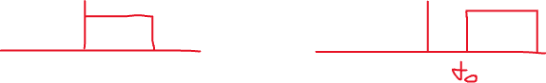

#### Time reversal

Tidsmodsat omkring origin. Uden time shift er det i 0 ellers om n0 / t0.

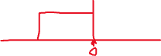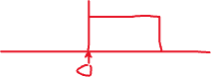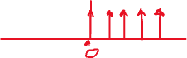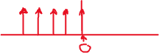

#### Time scaling

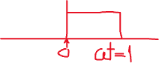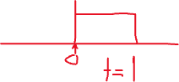

For diskrete tid. Integers medføre spring i samples hvis større.

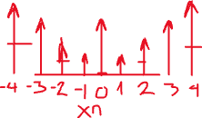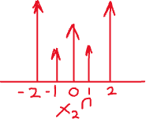

Ens hvis mindre.   
, , , ,   
, , ,

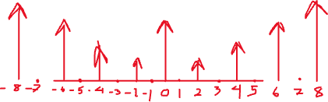

### Manipulation af signaler, standard signal typer.

#### Enheds stepfunktioner

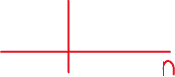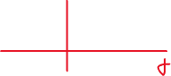

#### Enheds impulsfunktioner.

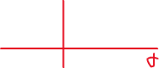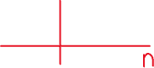

#### Step til impulse.

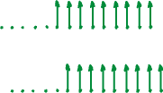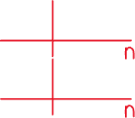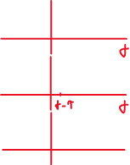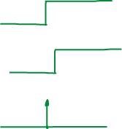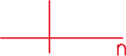

#### Impuls til step

…

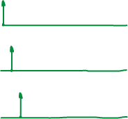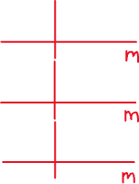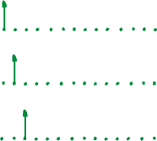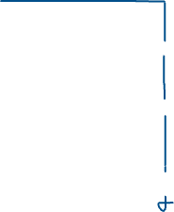

Er en måde at se på det, hvor m < t er alle værdierne under m, som dermed er alle tidsforskydelserne. En anden måde at tænke på dem på, kunne også være. Tidsforskydelsens værdien.

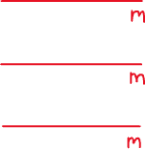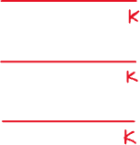

***Konklusion:***Den ene har ser integralet fra venstre side, den anden til højre side, men betyder det samme.

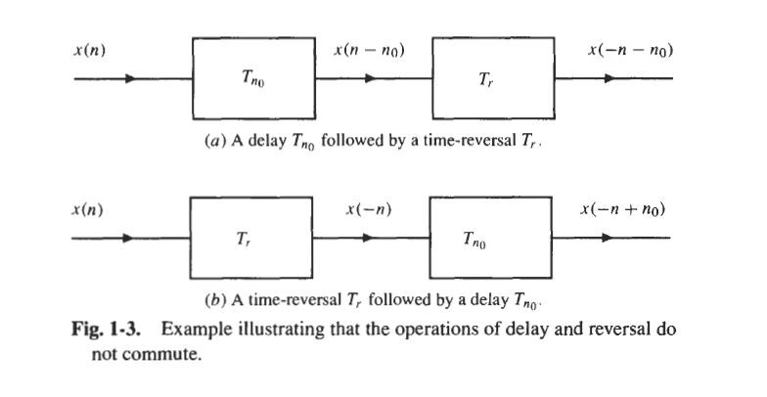

### Signal egenskaber

#### Causality

Kausalitet betyder, at et system kun afhænger af nutidige og fremtidige værdier. $$y\left(t\right)=0, t<0$$  
Ex. $y\left(t\right)=u\left(t\right)+u\left(t+1\right)$  
 % Ikke kausult. $y\left(t\right)=u\left(t\right)+u\left(t-1\right)$ 
 √ er kausult.

$y\left[n\right]=u\left[n\right]+u\left[n+1\right]$% Ikke kausult. $y\left[n\right]=u\left[n\right]+u\left[n-1\right]$ 
 √ er kausult.

#### Memory less

Et system uden hukommelse er som det lyder, kun afhængige af værdier i nutiden. $y\left(t\right)=u\left(t\right)+u\left(t-1\right) | y\left(t\right)=u\left(t\right)+u\left(t+1\right)$  
 % Ikke kausult. $y\left(t\right)=u\left(t\right)$ 
 √ er kausult $y\left[n\right]=u\left[n\right]+u\left[n-1\right] | y\left[n\right]=u\left[n\right]+u\left[n-1\right]$ 
 % Ikke kausult. $y\left[n\right]=u\left[n\right]$ 
 √ er kausult

#### Time invariance

I et tids invariant system, vil en ændring i tiden i inputtet, ikke medføre et anderledes resultat i outputtet.   
Ex.   
Tids invariant Ikke tids invariant $y_{1}\left(t\right)=2·x_{1}\left(t\right)$ $y_{1}\left(t\right)=t·x_{1}\left(t\right)$ $x_{2}\left(t\right)=x_{1}\left(t+t_{0}\right)$ $x_{2}\left(t\right)=x_{1}\left(t+t_{0}\right)$ $y_{2}\left(t\right)=2·x_{2}\left(t\right)$ $y_{2}\left(t\right)=t·x_{2}\left(t\right)$ $y_{3}\left(t\right)=y_{1}\left(t+t_{0}\right)$ $y_{3}\left(t\right)=y_{1}\left(t+t_{0}\right)$ $y_{2}\left(t\right)=y_{3}\left(t\right)$ $y_{2}=y_{3} ?$
   
   
   
   
   
 Derfor er systemet tidsinvariant √ $t·x_{1}\left(t+t_{0}\right)=\left(t+t_{0}\right)·x_{1}\left(t+t_{0}\right)$, % $y_{2}≠y_{3}$ 
   
 Derfor er systemet ikke tidsinvariant. % $y_{1}\left[n\right]=2x_{1}\left[n\right]$ $y_{1}\left[n\right]=nx_{1}\left[n\right]$ $x_{2}\left[n\right]=x_{1}\left[n+n_{0}\right]$ $x_{2}\left[n\right]=x_{1}\left[n+n_{0}\right]$ $y_{2}\left[n\right]=2x_{2}\left[n\right]$ $y_{2}\left[n\right]=nx_{2}\left[n\right]$ $y_{3}\left[n\right]=2x_{1}\left[n+n_{0}\right]$ $y_{3}\left[n\right]=y_{1}\left[n+n_{0}\right]$

$y_{2}=y_{3} √$ $y_{2}=y_{3} ?$ $nx_{1}\left[n+n_{0}\right]=\left[n+n_{0}\right]·x_{1}\left[n+n_{0}\right]$% $y_{2}≠y_{3}$

#### Linearity

Et system er lineært, hvis et en vægt på inputsne, medføre samme vægt på outputsne. $y_{1}\left(t\right)=2·x_{1}\left(t\right)$ $y_{1}\left(t\right)=x_{1}^{2}\left(t\right)$ $x_{2}\left(t\right)=ax_{1}\left(t\right)$ $x_{2}\left(t\right)=ax_{1}\left(t\right)$ $y_{2}\left(t\right)=2·x_{2}\left(t\right)$ $y_{2}\left(t\right)=x_{2}^{2}\left(t\right)$ $y_{3}\left(t\right)=ay_{1}\left(t\right)$ $y_{3}\left(t\right)=ax_{1}^{2}\left(t\right)$ $y_{2}\left(t\right)=y_{3}\left(t\right) ?$ $y_{2}\left(t\right)=y_{3}\left(t\right) ?$ $2·x_{2}\left(t\right)=a·2x_{1}\left(t\right)$ $x_{2}^{2}\left(t\right)=ax_{1}^{2}\left(t\right) ?$ $2·a·x_{1}\left(t\right)=a·2x_{1}\left(t\right)$ $\left(ax_{1}\left(t\right)\right)\left(ax_{1}\left(t\right)\right)=ax_{1}^{2}\left(t\right) ?$
   
   
   
   
   
   
   
Derfor er systemet lineært. $a^{2}x_{1}^{2}\left(t\right)≠ax_{1}^{2}\left(t\right)$  
 Derfor er systemet ikke lineært

$y_{1}\left[n\right]=2x_{1}\left[n\right]$ $y_{1}\left[n\right]=ax_{1}^{2}\left[n\right]$ $x_{2}\left[n\right]=ax_{1}\left[n\right]$ $x_{2}\left[n\right]=ax_{1}\left[n\right]$ $y_{2}\left[n\right]=2x_{2}\left[n\right]$ $y_{2}\left[n\right]=x_{2}^{2}\left[n\right]$ $y_{3}\left[n\right]=a·y_{1}\left[n\right]$ $y_{3}\left[n\right]=ay_{1}\left[n\right]$ $y_{2}=y_{3} ?$ $y_{2}=y_{3} ?$ $2·x_{2}\left[n\right]=ay_{1}\left[n\right] ?$ $x_{2}^{2}\left[n\right]=a·x_{1}^{2}\left[n\right] ?$ $2·ax_{1}\left[n\right]=a·2x_{1}\left[n\right] √$ $a^{2}x_{1}^{2}\left[n\right]≠a·x_{1}^{2}\left[n\right] \%$

#### Stabilitet

Hvis man for et begrænset input kan begrænse outputtet, så er systemet begrænset.   
For et arbitrært signal, som er begrænset indenfor en grænse med længden B $$\left|x\left(t\right)\right|<B \\ -B<x\left(t\right)<B$$ 
At outputtet så kan begrænses  
Ex. $y_{1}\left(t\right)=x_{1}\left(t\right)+2$  
   
Hvis så outputtet kan siges begrænset indenfor $$-B+2<y\left(t\right)<B+2$$  
For alle tider gående mod uendelig, så siges systemet at være stabilt.

#### Periodicitet

*Kontinuert tid*

For at et signal skal være periodisk i kontinuert tid, så skal der gælde at $$x\left(t\right)=x\left(t+T_{0}\right)$$

Hvor tidsforskydelsen opfylder $T_{0}=\frac{2πm}{ω_{0}}$ $T_{F}=\frac{2π}{ω_{0}}·1$

*Diskrete tid*

Med diskrete tid er det lidt anderledes. Det samme der gælder er

$$x\left[n\right]=x\left[n+N_{0}\right]$$

Komplekse signaler og deres periodicitet: $x\left[n+N\right]=e^{jkΩ_{0}\left(n+N\right)}$ $x\left[n+N\right]=e^{jkΩ_{0}n}e^{jkΩ_{0}N}$ 
   
   
Så for at periodiciteten skal være gældende, så skal $e^{jkΩ_{0}N}=1$  
Hvordan kan jeg sikre mig det? $e^{jk2π}=\cos\left(2πk\right)+jsin\left(2πk\right)$ $e^{jk2π}=\cos\left(2πk\right)$ $e^{jk2π}=1$
   
   
   
Derfor skal der gælde at $Ω_{0}N=2π$ 
   
  
Men her skal der gælde, at $N_{0}$ skal være et heltal.

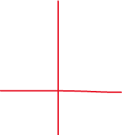

Hvis man ønsker en hurtigere periode, så kan man hæve til overtoner, og det er hvad frequency wrapping går ud på.   
   
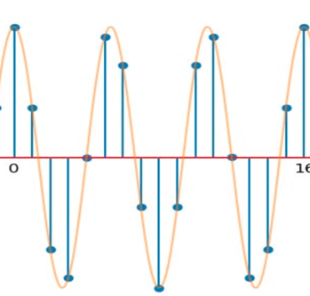  
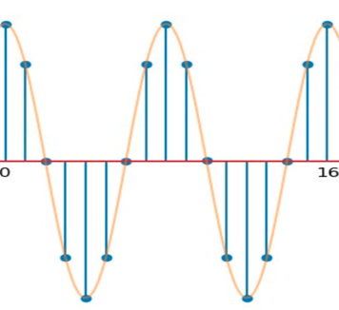

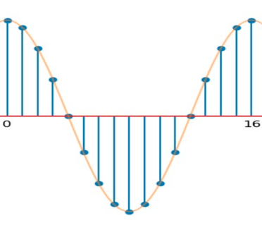

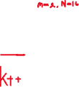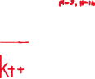

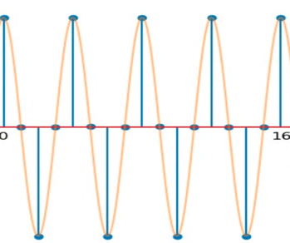

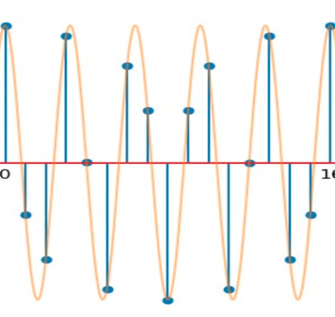Jeg ser så, at ved at hæve frekvensen til 4. overtone, så får jeg at perioden kan mindskes med en 4’ del.   
  
Og at signalet da er periodisk i

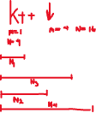

Hæver man den en til, så findes perioden igen først efter 16  
  
samples.

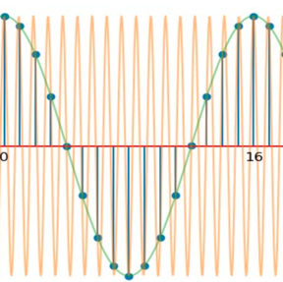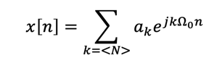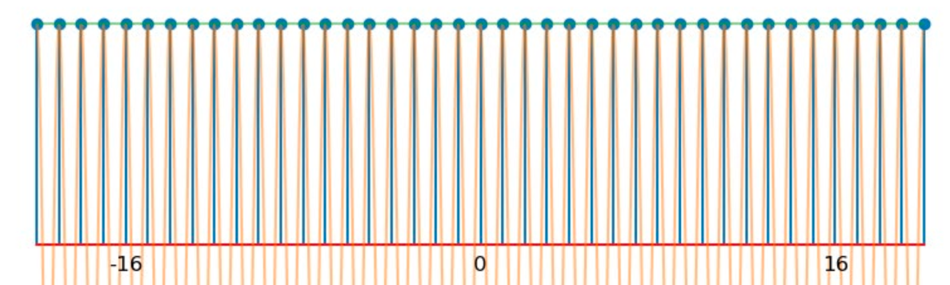Hvad hvis man ikke havde nogle sample frekvens? k = 0  
Så vil signalet bare sample $\cos\left(0\right)=1$.   
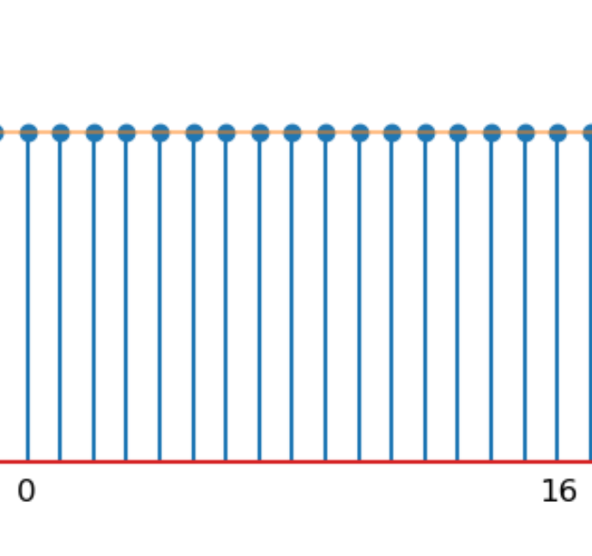  
Det er det samme der sker, når vi rammer den mindste periode k = 16. $\cos\left(n+\frac{2π}{16·\frac{π}{8}}·16·\frac{π}{8}\right)$ $\cos\left(0+16·\frac{π}{8}\right)$ $\cos\left(0+2π\right)$
   
   
Herefter vil $k=17, m=17↔k=1, m=1$, Og så videre.   
De vil have samme effekt. Derfor er der en øvre grænse. Og det er det jeg tager med ind i fourier serie analysen, hvor jeg i kontinuert tid kunne bruge uendelig mange k’er af forskellige værdi, så har jeg her kun N forskellige samples i diskret tid. Mere om det senere.



### Convolution

Diskrete tids:

$$y\left[n\right]=\sum_{k=-∞}^{∞}{x\left[k\right]h\left[n-k\right]}$$

Responsen er tidsmodsat og forskudt med n. $$y\left[n\right]=\sum_{k=-∞}^{∞}{x\left[k\right]h\left[-k+n\right]}$$  
Hvordan det kan sættes op:   
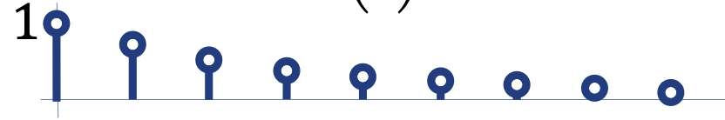Kend graenserne for hvornår input og impuls er forskellig fra 0.





Med wordmat har jeg lavet et setup, hvor man kan beregne det nemt for input og respons som er causal  
  
1. Opsæt vektor og funktion til at kalde på den.

$$x_{1}≔\left[1; \frac{2}{3};\frac{4}{9};\frac{8}{27};\frac{16}{81};\frac{32}{162}\right]$$

$$h_{1}≔\left[1; \frac{2}{3};\frac{4}{9};\frac{8}{27};\frac{16}{81};\frac{32}{162}\right]$$ Wordmat starter index fra 1 af.  
   
   
  
2. Opstil formel for convolution som funktion.   
3. Indstil grænser og begynd at kald funktionen.  
Visualiser grænserne. Da input og respons er causal, så starter grænsen i k = 0.   
Derefter vokser grænsen k += 1 for n += 1, indtil at venstre hale af grænsen begynder at være 0.

$$y\left(0, \left[0;0\right]\right)=1 \\ y\left(1, \left[0;1\right]\right)=1,333333 \\ y\left(2, \left[0;2\right]\right)=1,333333 \\ y\left(3, \left[0;3\right]\right)=1,185185 \\ y\left(4, \left[0;4\right]\right)=0,9876543 \\ y\left(5, \left[0;5\right]\right)=0,9218107$$

Og hvad det vil se ud, manuelt regnet: $$y\left[1\right]=x\left[1\right]·h\left[1-1\right]+x\left[0\right]·h\left[1-0\right]=\frac{2}{3}·1+1·\frac{2}{3}=\frac{4}{3} \\ y\left[2\right]=x\left[2\right]·h\left[2-2\right]+x\left[1\right]·h\left[2-1\right]+x\left[0\right]·h\left[2-0\right]=\frac{4}{9}·1+\frac{2}{3}\frac{2}{3}+1·\frac{4}{9}=3·\frac{4}{9}=\frac{12}{9}=\frac{4}{3}$$ 
...

Osv.

$$Slet definitioner:$$

### LTI systemer

#### Convolution:

Commutative $$y\left[n\right]=x\left[n\right]⋆h\left[n\right]=h\left[n\right]⋆x\left[n\right] \\ y\left(t\right)=x\left(t\right)⋆h\left(t\right)=h\left(t\right)⋆x\left(t\right)$$  
Associative $$y\left[n\right]=x\left[n\right]⋆\left\{h_{1}\left[n\right]⋆h_{2}\left[n\right]\right\}=\left\{x\left[n\right]⋆h_{1}\left[n\right]\right\}⋆h_{2}\left[n\right] \\ y\left(t\right)=x\left(t\right)⋆\left\{h_{1}\left(t\right)⋆h_{2}\left(t\right)\right\}=\left\{x\left(t\right)⋆h_{1}\left(t\right)\right\}⋆h_{2}\left(t\right)$$

Distributive

$$y\left[n\right]=x\left[n\right]⋆\left\{h_{1}\left[n\right]+h_{2}\left[n\right]\right\}=x\left[n\right]⋆h_{1}\left[n\right]+x\left[n\right]⋆h_{2}\left[n\right] \\ y\left(t\right)=x\left(t\right)⋆\left\{h_{1}\left(t\right)+h_{2}\left(t\right)\right\}=x\left(t\right)⋆h_{2}\left(t\right)+x\left(t\right)⋆h_{2}\left(t\right)$$

### Systemer

#### Stabilitet

$$\sum_{n=-∞}^{∞}{\left|h\left[n\right]\right|}<∞=>stabilt$$

$$\int_{-∞}^{∞}{\left|h\left(t\right)\right|dt}<∞=>stabilt$$

### Fourier representationer

#### Regler

Periodiske signaler => Fourier serie  
Aperiodiske signaler => Fourier transform.   
Periodiske signaler kan også transformeres.

#### Fourier serier

###### Opbygning $←$ Kontinuert tid

$s_{k}=jω_{k}$ $θ_{k}\left(t\right)=e^{jω_{k}t}$ $←$*Harmonisk funktion $x\left(t\right)=\sum_{k=-∞}^{∞}{a_{k}e^{jωt}}=\sum_{k=-∞}^{∞}{a_{k}θ_{k}\left(t\right)}$ $←$*  
 *input $a_{k}=\frac{1}{T}\int_{T}{x\left(t\right)e^{-jkω_{0}kt}}dt$ $←$*   
 *analysis equation $\left(1\right)$ $x\left(t\right)=\sum_{k=-∞}^{k=∞}{a_{k}e^{jkω_{0}t}}$ $←$*   
 *synthesis equation $\left(2\right)$*

###### Egenskaber for fourier serier $←$ Kontinuert tid

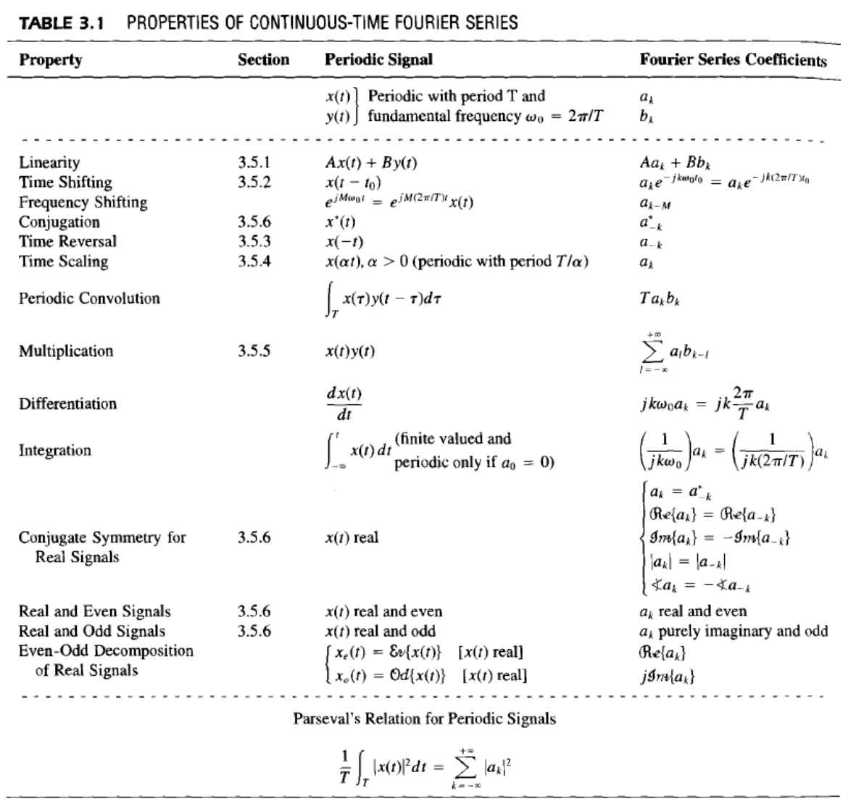

Tids forskydning

$$a_{k}=\frac{1}{T}\int_{T}{x\left(t\right)e^{-jkω_{0}t}dt} \\ b_{k}=\frac{1}{T}\int_{T}{x\left(t-t_{0}\right)e^{-jkω_{0}t}dt}$$

$$τ=t-t_{0} \\ t=τ+t_{0}$$

$$b_{k}=\frac{1}{T}\int_{T}{x\left(τ\right)e^{-jkω_{0}\left(τ+t_{0}\right)}dt} \\ b_{k}=\frac{1}{T}\int_{T}{e^{-jkω_{0}t_{0}}x\left(τ\right)e^{-jkω_{0}τ}dt} \\ b_{k}=e^{-jkω_{0}t_{0}}\frac{1}{T}\int_{T}{x\left(τ\right)e^{-jkω_{0}τ}dt}$$ $x\left(t\right)→a_{k}, x\left(t-t_{0}\right)=e^{-jkω_{0}t_{0}}a_{k}$ $\left(1\right)$

*Tidsinvertering $$x\left(t\right)=\sum_{k=-∞}^{∞}{a_{k}e^{jkω_{0}t}} \\ y\left(t\right)=x\left(-t\right)=\sum_{k=-∞}^{∞}{a_{k}e^{-jkω_{0}t}}$$*For at opretholde den oprindelige formel, så siger vi at m = -k

$$y\left(t\right)=\sum_{m=-∞}^{∞}{a_{-m}e^{jmω_{0}t}}$$ Så ser jeg, at en tidsinvertering betyder at en invertering af koefficienterne.

$$y\left(t\right)=\sum_{k=-∞}^{∞}{a_{-k}e^{jkω_{0}t}}$$ $x\left(t\right)→a_{k}, x\left(-t\right)→b_{k}=a_{-k}$ $\left(2\right)$

*Tidsinvertering for lige signaler*

$x\left(t\right)=x\left(-t\right)$

Og derfor: $a_{k}=a_{-k}$ $\left(3\right)$

*Tidsinvertering for ulige signaler $x\left(t\right)=-x\left(-t\right)$*Og derfor som konsekvens af det $a_{k}=-a_{-k}$ $\left(4\right)$

*Tidsskalering $x\left(t\right)$ $<- periode i T$ $x\left(αt\right)$ $<- periode i\frac{T}{α}$ $$x\left(t\right)=\sum_{k=-∞}^{∞}{a_{k}e^{jkω_{0}t}}$$ $y\left(t\right)=x\left(αt\right)=\sum_{k=-∞}^{∞}{a_{k}e^{jkαω_{0}t}}$ $\left(5\right)$*

*Multiplikation*Bevis kan findes i uge 5. Jeg forstår det ikke helt, men konklusionen er at $$z\left(t\right)=x\left(t\right)y\left(t\right)$$ 
*Med $x\left(t\right)→a_{k}, y\left(t\right)→b_{k}$*Og samlet får de koefficienterne: $c_{k}=\sum_{n=-∞}^{∞}{a_{n}b_{k-n}}$ $\left(6\right)$

*Kompleks konjugerede $$a_{k}=\frac{1}{T}\int_{T}{x\left(t\right)e^{-jkω_{0}t}} \\ b_{k}=\frac{1}{T}\int_{T}{x{\left(t\right)}^{⋆}e^{-jkω_{0}t}} \\ b_{k}^{⋆}=\frac{1}{T}\int_{T}{x\left(t\right)e^{jkω_{0}t}}=a_{-k}$$*  
Dermed får jeg at $$b_{k}^{⋆}=a_{-k}$$  
Og som følge af det så gælder der også at: $b_{k}=a_{-k}^{⋆}$ $\left(7\right)$ 
   
Dermed vil en kompleks konjugering af et periodisk signal betyde kompleks konjugering of tidsinvertering af dens koefficienter.

Kompleks konjugerede for reele signaler: $x\left(t\right)=x{\left(t\right)}^{⋆}$  
   
Derfor $x\left(t\right)→a_{k}$ $x{\left(t\right)}^{⋆}=b_{k}$ $a_{k}=a_{-k}^{⋆}$ $\left(8\right)$
   
   
   
  
Kompleks konjugerede for reele og lige signaler: $x\left(t\right)=x{\left(t\right)}^{⋆}=x\left(-t\right)$ $a_{k}=a_{-k}^{⋆}$ $a_{k}^{⋆}=a_{-k}$
   
   
   
Og husker at $a_{-k}=a_{k}$ 
   
Så gælder der at $a_{k}=a_{k}^{⋆}$ $\left(9\right)$
   
I så fald vil reele og lige signaler kun have reele koefficienter!

Kompleks konjugerede for reele og ulige signaler: $x\left(t\right)=x{\left(t\right)}^{⋆}=-x\left(-t\right)$ $a_{k}=a_{-k}^{⋆}$ $a_{k}^{⋆}=a_{-k}$
   
   
   
Og husker at $a_{-k}=-a_{k}$  
   
Så gælder der at $a_{k}=-a_{k}^{⋆}$ 
   
Konjugering af kun komplekse værdier betyder skift i fortegn, $j^{⋆}=-1$.   
Derfor har reele og ulige signaler kun komplekse værdier.

###### Udledning af reel repræsentation udfra kompleks repræsentation $←$ Kontinuert tid

Hvis et signal har koefficienter hvor $a_{k}=compConj\left(a_{-k}\right)$ $a_{-k}=compConj\left(a_{k}\right)$
   
   
så er signalet reelt, hvilket jeg viser herunder.

$ω_{k}=ω_{0}k$ $θ_{k}=∠a_{k}$

Dermed   
For komplekse eksponetielle signaler bruges de negative *k* værdier til de negative frekvenser, som bliver repræsenteret af komplekse koefficienter.   
Reelle signaler tager så derfor kun *k* værdier over 1. Men den negative k’s komponenter bidrager stadigvæk, men som ses, så går den og dens andet par ud med hinanden. $x_{k}\left(t\right)=a_{k}·e^{-jω_{0}kt}+a_{-k}·e^{-jω_{0}·\left(-k\right)t}$ $x_{k}\left(t\right)=a_{k}·e^{-jω_{0}kt}+compConj\left(a_{k}\right)·e^{jω_{0}·k·t}$

For reele signals $$x_{k}\left(t\right)=Re\left\{a_{k}·\left(e^{-jω_{0}kt}+e^{jω_{0}·k·t}\right)\right\}$$ 
Hvis ak så har fase, så beskriver $a_{k}=A_{k}·e^{jθ_{k}}$  
  
Hvor $A_{k}=\left|a_{k}\right|$ $$x_{k}\left(t\right)=Re\left\{A_{k}·e^{jθ_{k}}·\left(e^{-jω_{0}kt}+e^{jω_{0}·k·t}\right)\right\}$$ $x_{k}\left(t\right)=Re\left\{A_{k}·2·\frac{\left(e^{-j\left(ω_{0}kt+θ_{k}\right)}+e^{j\left(ω_{0}·k·t+θ_{k}\right)}\right)}{2}\right\}$
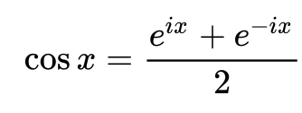

$x_{k}\left(t\right)=2·A_{k}·\cos\left(ω_{k}t+θ_{k}\right)$

Og så kan jeg beskrive mit reele signal som:   
  
===========================================================================  
===========================================================================

###### Et billede, der indeholder diagram, Teknisk tegning Automatisk genereret beskrivelseFourier serie repræsentation af impuls signal $←$ Kontinuert tid

Her kan man ikke bruge analysis equation som siger at

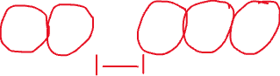

Da grænserne så ville udligne hinanden, og det vil give 0. Jeg tog inspiration fra hende her: <https://www.youtube.com/watch?v=C_HFBHWpd9w>   
Mit signal tager kun værdier i min periode ved t= -1 & t= 0, jeg evaluere mit signal som var det diskrete tid.

$$a_{k}=\frac{1}{T}·\left(-2·e^{-jkω_{0}\left(-1\right)}+1e^{-jkω_{0}·\left(0\right)}\right) \\ a_{k}=\frac{1}{T}·\left(-2·e^{jkω_{0}}+1\right)$$ $T=2, ω_{0}=\frac{2π}{2}=π$ $$a_{k}=\frac{1}{T}·\left(-2·e^{jπk}+1\right)$$

Og $e^{jπk}={\left(-1\right)}^{k}$  
=========== $a_{4k}=\frac{1+2·{\left(-1\right)}^{k}}{T}$ $a_{0}=?$
   
   
===========

###### Opbygning $←$ Diskrete tid

$z_{k}=\left|1\right|$ $θ_{k}\left[n\right]=e^{jΩ_{k}n}$ $<-sample signal$ Med udgangspunkt i frequency wrapping, som jeg prøvede at beskrive i periodiciteten for diskrete signaler, så har man i diskrete tid en begrænsning på overtoner som kan give unikke samples. Jeg så at for en cos funktion med fundamental frekvens $\frac{π}{8}$, så kunne jeg kun få unikke samples for de første 16 overtone, svarende til den fundamentale periode N. Derefter ville 17 overtone være ækvivalent med 1 overtone og så videre. Så signalet er bygget op af N overtoner $$x\left[n\right]=\sum_{k=0}^{N-1}{a_{k}e^{jkΩ_{0}n}}$$ 
Udledning af ak på samme måde som ved kontinuert tid: $$a_{k}=\frac{1}{N}\sum_{n=0}^{N-1}{x\left[n\right]e^{jkΩ_{0}n}}$$  
På grund af, at xn og ak er periodiske i N, så er der den unikke ting ved diskrete tids at $$x\left[n\right]=x\left[n+N\right]=\sum_{k=0}^{N-1}{a_{k}e^{jkΩ_{0}n}}=\sum_{k=N}^{2N-1}{a_{k}e^{jkΩ_{0}n}}=\sum_{<N>}{a_{k}e^{jkΩ_{0}n}} \\ a_{k}=a_{k+N}=\frac{1}{N}\sum_{0}^{N-1}{x\left[n\right]e^{jkΩ_{0}n}}=\frac{1}{N}\sum_{n=N}^{2N-1}{x\left[n\right]e^{jkΩ_{0}n}}=\frac{1}{N}\sum_{<N>}{x\left[n\right]e^{jkΩ_{0}n}}$$  
Så længe det bare er over perioden.  
Så her har jeg min analyse formel og min syntese formel. $x\left[n\right]=\sum_{<N>}{a_{k}e^{jkΩ_{0}n}}$ $\left(1\right)$

$a_{k}=\frac{1}{N}\sum_{<N>}{x\left[n\right]e^{jkΩ_{0}n}}$ $\left(2\right)$

###### Egenskaber for fourier serier $←$ Diskrete tid

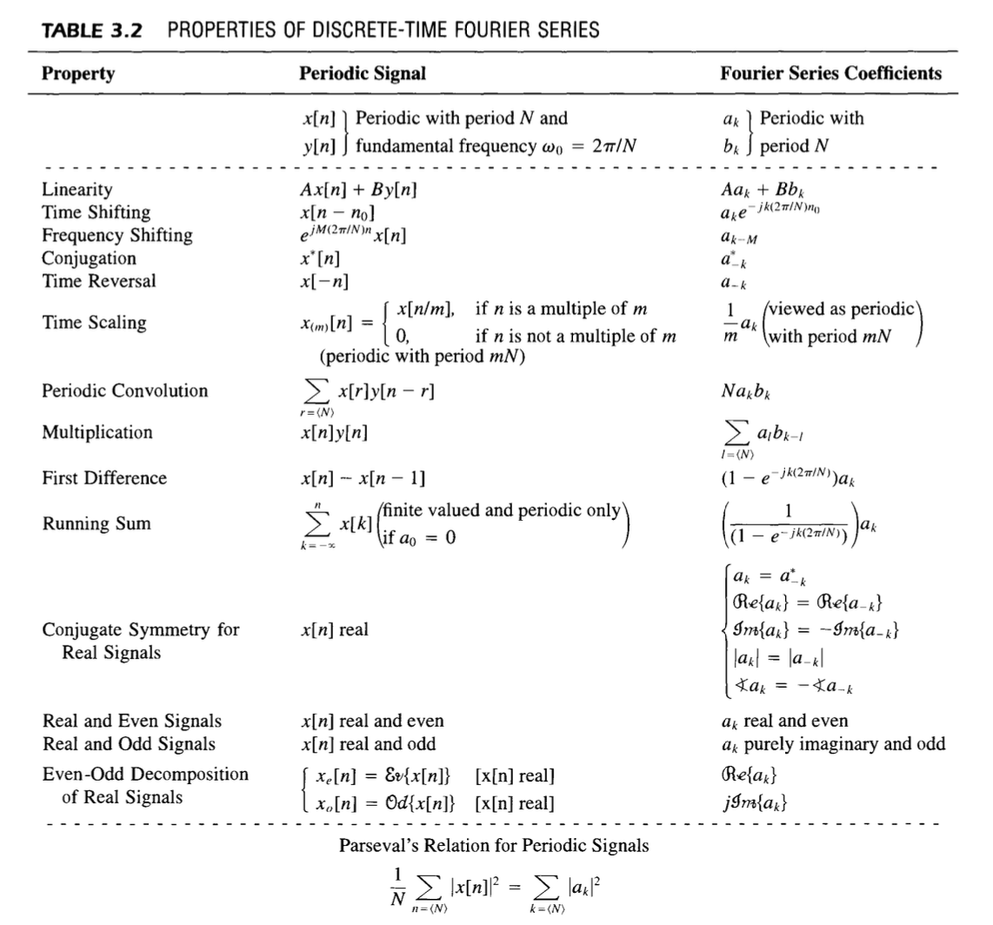

###### Unik matematik til simplification $←$ Diskrete tid

Geometrisk serie. $\sum_{n=0}^{N}{{\left(a\right)}^{n+1}}=\frac{1-a^{n+1}}{1-a}$  
   
Og simplificeringen til den i forhold til fourier serie koefficienter bruger. $1-e^{-jx}=1-e^{-\frac{jx}{2}}e^{-\frac{jx}{2}}=e^{-\frac{jx}{2}}·\left(\frac{1}{e^{-\frac{jx}{2}}}-e^{-\frac{jx}{2}}\right)=e^{-\frac{jx}{2}}·\left(e^{\frac{jx}{2}}-e^{-\frac{jx}{2}}\right)=2je^{-\frac{jx}{2}}·\sin\left(\frac{jx}{2}\right)$  
 !!

#### Fourier transform

Analysis equation CT $X\left(s\right)=\int_{-∞}^{∞}{x\left(t\right)·e^{-jωt}}dt$ $\left(1\right)$
   
Synthesis equation CT $x\left(t\right)=\frac{1}{2π}\int_{-∞}^{∞}{X\left(jω\right)e^{jωt}}dω$ $\left(2\right)$

Analysis equation DT $X\left(s\right)=\sum_{n=-∞}^{∞}{x\left[n\right]}e^{-jΩn}$ $\left(3\right)$ 
   
Synthesis equation, sum gående mod uendelig, medføre integration. DT $x\left[n\right]=\frac{1}{2π}\int_{2π}{X\left(e^{jΩ}\right)e^{jΩm}}dt$ $\left(4\right)$

###### Opbygning af fourier transformation $←$ kontinuert tid

Vi ønsker at kunne repræsentere aperiodiske signaler på samme måde som med periodiske signaler. Derfor ”Leger” vi, at den har en periode først.   
På samme måde laver vi fourier serie analyse på det.

$a_{k}=\frac{1}{T}·\int_{-T_{1}}^{T_{1}}{x\left(t\right)·e^{-jkω_{0}t}}dt$ Men reelt har den ingen periode, da signalet ikke er gentagende. $a_{k}=\frac{1}{T}·\int_{-T_{1}}^{T_{1}}{x\left(t\right)·e^{-jkω_{0}t}}dt$  
   
  
  
  
  
  
  
  
  
  
Og som vi efterhånden udskyder perioden tilstrækkelig, så kan vi jo sige, at der reelt kun er en gentagelse som at $a_{k}=\frac{1}{T}=\int_{-\frac{T}{2}}^{\frac{T}{2}}{x\left(t\right)·e^{-jkω_{0}t}}dt$  
   
Og jeg lader

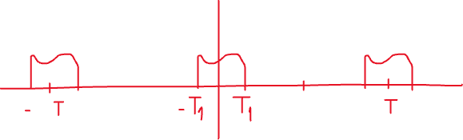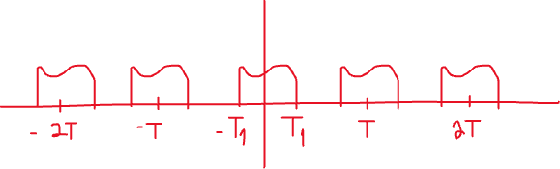

Og det er denne $\lim_{T→∞}{Ta_{k}}$ som vi kalder for dens frekvens transformation

$\lim_{T→∞}{Ta_{k}}=X\left(jω\right)=X\left(s\right)$

Og så kan vi sige at $a_{k}=\frac{1}{T}X\left(jω\right)$ $ω=kω_{0}=k\frac{2π}{T}$ $T=\frac{2π}{ω}=\frac{2π}{ω_{0}}$
   
   
   
Og bruger synthesis equationen. $$x\left(t\right)=\sum_{k=-∞}^{∞}{a_{k}e^{jkω_{0}t}}$$

$$x\left(t\right)=\sum_{k=-∞}^{∞}{\frac{1}{T}X\left(jω\right)e^{jkω_{0}t}} \\ x\left(t\right)=\frac{1}{2π}\sum_{k=-∞}^{∞}{ω_{0}X\left(jω\right)e^{jωt}}$$

$T→∞, ω_{0}→0$

$$x\left(t\right)=\frac{1}{2π}\sum_{k=-∞}^{∞}{ω_{0}X\left(jω\right)e^{jωt}}$$ $x\left(t\right)=\frac{1}{2π}\int_{-∞}^{∞}{X\left(jω\right)e^{jωt}}dω$

###### Egenskaber $←$ Kontinuert tid

##### Et billede, der indeholder linje/række, diagram, Kurve, Font/skrifttype Automatisk genereret beskrivelseSammenhængen mellem arealet af signalet og frekvensen i 0.

Som følge af at $X\left(jω\right)= \int_{-∞}^{∞}{x\left(t\right)·e^{-jωt}}$  
   
Så vil der være en sammenhængen mellem arealet under signalet og frekvensen 0, da $X\left(0\right)=\int_{-∞}^{∞}{x\left(t\right)}$

##### Sammenhængen mellem arealet af frekvensfunktionen og tiden 0. $←$ Kontinuert tid

$x\left(t\right)=\frac{1}{2π}·\int_{-∞}^{∞}{X\left(jω\right)e^{jωt}}dω$ Så vil jeg kunne finde en sammenhængen mellem amplituden af signalet, og arealet af frekvensfunktionen ved tiden 0.

$x\left(t\right)=\frac{1}{2π}·\int_{-∞}^{∞}{X\left(jω\right)}dω$ Da vil amplituden være lige med arealet under frekvens funktionen delt med 2 pi. $x\left(t\right)=\frac{ArealX}{2π}$

###### Overgang fra fourier series til fourier transform $←$ Kontinuert tid

Ved en overgang fra fourier serier til fourier transform, så ganger man bare med $2π$ som proportional konstant.

Eks: $x\left(t\right)=\sin\left(ωt\right)$ $x\left(t\right)=\frac{e^{jωt}-e^{-jωt}}{2j}$ $k=\left[-1, 1\right]$ $a_{k}=\left[-\frac{1}{2j},\frac{1}{2j}\right]$ $X\left(jω\right)=-\frac{π}{j}δ\left(ω+ω_{0}\right)+\frac{π}{j}δ\left(ω-ω_{0}\right)$
   
   
   
   
 *Det må være som følge af sådan, som vi har defineret fourier transform på.*

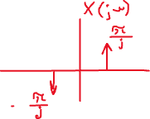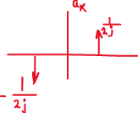

##### Parseval’s relations, sammenhængen mellem tidssignal, fourier koefficienter, frekvens spektrum og den totale energi.

$E=\int_{-∞}^{∞}{{\left|x\left(t\right)\right|}^{2}dt}$ Var det første vi startede med at beskrive. Den totale energi brugt er integralet fra uendelig til uendelig tid af signalet i anden. Med arbejde i frekvensdomænet har vi lyst til også at kunne beskrive den der.

$E=\frac{1}{2π}\int_{-∞}^{∞}{{\left|X\left(jω\right)\right|}^{2}}dω$

$X\left(jω\right)=\lim_{T→∞}{Ta_{k}}$ Og det leder mig til sammenhængen mellem frekvens spektret og fourier serie koefficienterne.

##### Et billede, der indeholder tekst, Font/skrifttype, hvid, linje/række Automatisk genereret beskrivelseFaseskift i frekvensdomænet:



$\sin\left(2πt+\frac{π}{4}\right)$

$x\left(t\right)=\frac{e^{j·\left(2πt+\frac{π}{4}\right)}-e^{-j·\left(2πt+\frac{π}{4}\right)}}{2j}$ $x\left(t\right)=\frac{e^{j\frac{π}{4}}e^{j·2πt}-e^{-\frac{jπ}{4}}e^{-j·2πt}}{2j}$

$X\left(jω\right)= \sum_{k=-∞}^{∞}{2πa_{k}·δ\left(ω-kω_{0}\right)}$ For min fourier serie så har jeg: $$a_{k}=\left[\begin{aligned}0,-\frac{e^{-\frac{jπ}{4}}}{2j}, 0,\frac{e^{\frac{jπ}{4}}}{2j}, 0 \\ ↑\end{aligned}\right]$$  
Hvor pilen indikere k = 0. $$X\left(jω\right)=-\frac{2π}{2j}·e^{-\frac{jπ}{4}}·δ\left(ω-\left(-1\right)·2π\right)+\frac{2π}{2j}e^{\frac{jπ}{4}}δ\left(ω-2π\right) \\ X\left(jω\right)=\frac{π}{j}\left[e^{\frac{jπ}{4}}δ\left(ω-2π\right)-e^{-\frac{jπ}{4}}·δ\left(ω+2π\right)\right]$$  
Jeg ser, at et faseskift i sinus bølgen medføre et positivt faseskift til de positive frekvenser og et negativt faseskift til de negative frekvenser.

##### Frekvens egenskaber for reele signaler

$X\left(jω\right)= \int_{-∞}^{∞}{x\left(t\right)e^{-jωt}}dt$ $X{\left(jω\right)}^{⋆}=\int_{-∞}^{∞}{x{\left(t\right)}^{⋆}e^{jωt}}dt$ $X{\left(-jω\right)}^{⋆}=\int_{-∞}^{∞}{x{\left(t\right)}^{⋆}e^{-jωt}}dt$ Og dermed vil et konjugeret signal betyde et konjugeret frekvens spektrum og frekvensmodsat.

For et reelt signal er   
Og derfor vil   
Det medføre:

|  |  |  |  |  |
| --- | --- | --- | --- | --- |
|  | = |  | Lige egenskaber. |  |
|  | = |  |
|  |  |  |  |  |
|  |  |  | Ulige egenskaber |  |
|  |  |  |

###### Et billede, der indeholder tekst, skærmbillede, Font/skrifttype, sort Automatisk genereret beskrivelseUdledning af $e^{-a\left|t\right|}\sin\left(ω_{0}t\right)$

$x\left(t\right)=e^{-a\left|t\right|}\sin\left(ω_{0}t\right)$

$X\left(jω\right)=\int_{-∞}^{0}{e^{at}\sin\left(ω_{0}t\right)e^{-jωt}}dt+\int_{0}^{∞}{e^{-at}\sin\left(ω_{0}t\right)e^{-jωt}}dt$ $X\left(jω\right)=\int_{-∞}^{0}{e^{t·\left(a-jω\right)}\sin\left(ω_{0}t\right)}dt+\int_{0}^{∞}{e^{-t·\left(a+jω\right)}\sin\left(ω_{0}t\right)}dt$ $X\left(jω\right)=\frac{1}{2j}\int_{-∞}^{0}{e^{t·\left(a-jω\right)}\left(e^{jω_{0}t}-e^{-jω_{0}t}\right)}dt+\frac{1}{2j}\int_{0}^{∞}{e^{-t·\left(a+jω\right)}\left(e^{jω_{0}t}-e^{-jω_{0}t}\right)}dt$ $X\left(jω\right)=\frac{1}{2j}\int_{-∞}^{0}{e^{t·\left(a-jω+jω_{0}\right)}-e^{t·\left(a-jω-jω_{0}\right)}}dt+\frac{1}{2j}\int_{0}^{∞}{e^{-t·\left(a+jω-jω_{0}\right)}-e^{-t·\left(a+jω+jω_{0}\right)}}dt$ $X\left(jω\right)=\frac{1}{2j}\left(\left[\frac{1}{a-jω+jω_{0}}-0\right]-\left[\frac{1}{a-jω-jω_{0}}-0\right]+\left[0-\frac{1}{-a-jω+jω_{0}}\right]-\left[0-\frac{1}{-a-jω-jω_{0}}\right]\right)$ $X\left(jω\right)=\frac{1}{2j}\left(\frac{1}{a-jω+jω_{0}}-\frac{1}{a-jω-jω_{0}}-\frac{1}{-a-jω+jω_{0}}+\frac{1}{-a-jω-jω_{0}}\right)$

$X\left(jω\right)=\frac{-1jαωω_{0}}{\left(\frac{1}{2}·\left(α^{2}+ω^{2}-2ωω_{0}+ω_{0}^{2}\right)\right)·\left(\frac{1}{2}\left(α^{2}+ω^{2}+2ωω_{0}+ω_{0}^{2}\right)\right)}$

${\left(ω-ω_{0}\right)}^{2}=ω_{0}^{2}-2 ω·ω_{0}+ω^{2}$ ${\left(ω+ω_{0}\right)}^{2}=ω_{0}^{2}+2 ω·ω_{0}+ω^{2}$ $X\left(jω\right)=\frac{-jαωω_{0}}{\frac{1}{4}\left(α^{2}+{\left(ω-ω_{0}\right)}^{2}\right)\left(α^{2}+{\left(ω+ω_{0}\right)}^{2}\right)}$ $X\left(jω\right)=\frac{-jαωω_{0}}{\frac{1}{4}·\left(α^{2}α^{2}+α^{2}{\left(ω+ω_{0}\right)}^{2}+{\left(ω-ω_{0}\right)}^{2}α^{2}+{\left(ω-ω_{0}\right)}^{2}{\left(ω+ω_{0}\right)}^{2}\right)}$ $X\left(jω\right)=\frac{-\frac{4}{4}jαωω_{0}}{\frac{1}{4}·\left(α^{4}+α^{2}\left({\left(ω+ω_{0}\right)}^{2}+{\left(ω-ω_{0}\right)}^{2}\right)+{\left(ω-ω_{0}\right)}^{2}{\left(ω+ω_{0}\right)}^{2}\right)}$

${\left(ω-ω_{0}\right)}^{2}{\left(ω+ω_{0}\right)}^{2}=\left(ω^{2}+ω_{0}^{2}-2ω·ω_{0}\right)·\left(ω^{2}+ω_{0}^{2}+2ω·ω_{0}\right)=ω_{0}^{4}-2 ω^{2}·ω_{0}^{2}+ω^{4}$ Løst af wordmat, men jeg har bekræftet det. ${\left(ω^{2}-ω_{0}^{2}\right)}^{2}=ω_{0}^{4}-2 ω^{2}ω_{0}^{2}+ω^{4}$ ${\left(ω-ω_{0}\right)}^{2}{\left(ω+ω_{0}\right)}^{2}={\left(ω^{2}-ω_{0}^{2}\right)}^{2}$
   
   
Hvad med ${\left(ω+ω_{0}\right)}^{2}+{\left(ω-ω_{0}\right)}^{2}=2 ω_{0}^{2}+2 ω^{2}$  
   
Løs af wordmat men bekræftet af mig.

Så jeg har to udtrykt simplificeret: ${\left(ω+ω_{0}\right)}^{2}+{\left(ω-ω_{0}\right)}^{2}=2ω_{0}^{2}+2ω^{2}$ ${\left(ω-ω_{0}\right)}^{2}{\left(ω+ω_{0}\right)}^{2}={\left(ω^{2}-ω_{0}^{2}\right)}^{2}$ 
   
   
Og så har jeg min transformation:  
=============================  
   
=============================

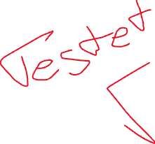

###### Egenskaber $←$ Diskrete tid

Fourier serie til fourier transform ( Impuls tog ) $$X\left(e^{jΩ}\right)=\sum_{k=-∞}^{∞}{2πa_{k}δ\left(Ω-kΩ_{0}\right)}$$  
Men da transformationen er gentagende efter hver $2π$. $$X\left(e^{jΩ}\right)=\sum_{l=-∞}^{∞}{\sum_{k=-∞}^{∞}{2πa_{k}δ\left(Ω-kΩ_{0}+2πl\right)}}$$

#### Fourier & Laplace.

Fourier har meget tilfælles med laplace.

Fourier tager $jω$ som deres værdier.   
Laplace tager s som deres værdier.



$s=σ+jω$ Og det betyder, at for alt på den imaginære akse, når $σ=0$, er også fourier transformationer.   
Det betyder også, at hvis man har et s domæne spektrum som   
inkludere $Re\left\{s\right\}=0$, så inkludere den også fourier transformationen.

$X\left(s\right)= \int_{-∞}^{∞}{x\left(t\right)e^{-st}dt }$ <- Laplace

$X\left(jω\right)=\int_{-∞}^{∞}{x\left(t\right)e^{-jωt}dt}=X\left(s\right){\left.​\right|}_{s=jω}$ <- Fourier.



### Greatest common divider ( Brugt til bla. Fundamental frequency )

Euclidean algorithm er en metode at finde største fælles faktor, som kan lave begge tal.

1. Sæt den største værdi lige med den mindste værdi ganget med en gange faktor q og en rest r.
2. Sæt så den mindste værdi lige med resten ganget med en faktor q plus en rest r.

Gentag indtil resten er 0. Den sidste værdi som er ganget på q er den fundamentale frekvens.



Den fundamentale frekvens til højre er fra en opgave. Den her metode siger det, mit svarark siger det og chatten siger det også. $ω_{0}=\frac{π}{3}$ for det her tilfælde.

## Øvelser / Eksempler

### Øvelse 1.14. Tidsinvariance.

For systemet $$y\left(t\right)=\sin\left(x\left(t\right)\right)$$  
Er systemet tidsinvariant? $y_{1}\left(t\right)=\sin\left(x_{1}\left(t\right)\right)$  
   
Ændring i input: $x_{2}\left(t\right)=x_{1}\left(t+t_{0}\right)$ $y_{2}\left(t\right)=\sin\left(x_{2}\left(t\right)\right)$ 
   
   
Ændring i output: $y_{3}\left(t\right)=y_{1}\left(t+t_{0}\right)$ $y_{3}\left(t\right)=\sin\left(x_{1}\left(t+t_{0}\right)\right)$ $y_{2}=y_{3} ?$ $\sin\left(x_{2}\left(t\right)\right)=\sin\left(x_{1}\left(t+t_{0}\right)\right)$ $\sin\left(x_{1}\left(t+t_{0}\right)\right)=\sin\left(x_{1}\left(t+t_{0}\right)\right)$
   
   
   
   
   
Derfor er systemet tidsinvariant.

***Efterfølgende spørgsmål: $y\left[n\right]=nx\left[n\right]$***Tidsinvariant eller ej?

$y_{1}\left[n\right]=nx_{1}\left[n\right]$ Ændring i input: $x_{2}\left[n\right]=x_{1}\left[n+n_{0}\right]$ $y_{2}\left[n\right]=nx_{2}\left[n\right]$ 
   
   
Ændring i output: $y_{3}\left[n\right]=y_{1}\left[n+n_{0}\right]$ $y_{2}=y_{3} ?$ $nx_{2}\left[n\right]=\left[n+n_{0}\right]x_{1}\left[n+n_{0}\right]$ $y_{2}≠y_{3}$
   
   
   
   
Systemet er ikke tids invariant.

### Øvelse til kapitel 2, diskrete convolution

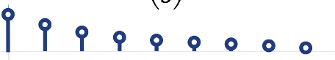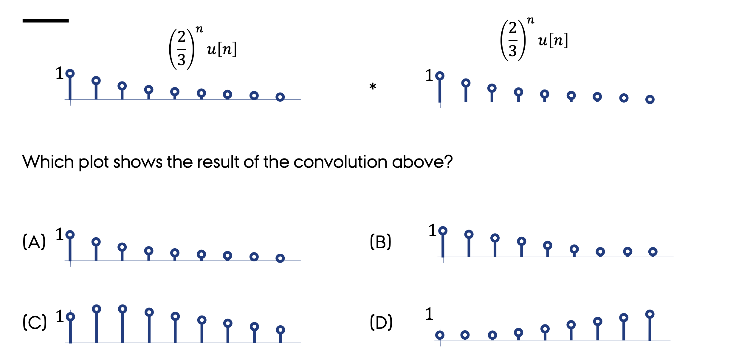











Ud fra hvornår summen er størst, så finder jeg top punktet. Det er derfor ikke sikkert, at det er A eller B.

Convolution summen: $$y\left[n\right]=\sum_{k=-∞}^{∞}{x\left[k\right]h\left[n-k\right]}$$ $Slet definitioner:$

***Beregningsmetode:***Jeg prøver at løse for nogle værdier med wordmat.

$x\left[n\right]={\left(\frac{2}{3}\right)}^{n}u\left[n\right]$ $h\left[n\right]={\left(\frac{2}{3}\right)}^{n}u\left[n\right]$ $u\left[n\right]=1, n>0$

$$x_{1}≔\left[1; \frac{2}{3};\frac{4}{9};\frac{8}{27};\frac{16}{81};\frac{32}{162}\right] \\ h_{1}≔\left[1; \frac{2}{3};\frac{4}{9};\frac{8}{27};\frac{16}{81};\frac{32}{162}\right]$$ Wordmat starter index fra 1 af. $x\left(k\right)≔x_{1}\left[1+k\right]$ $h\left(k\right)≔h_{1}\left[1+k\right]$ $$y\left(n;graenser\right)≔\sum_{k=graenser\left[1\right]}^{graenser\left[2\right]}{x\left(k\right)·h\left(n-k\right)}$$
   
   
Både input og output er causal, derfor kan den mindste værdi findes i k = 0, da $x\left(-1\right)·h\left[0-1\right]$ ikke findes.  
Den oevre graense rykker sig saa med en k pr. n. $$y\left(0, \left[0;0\right]\right)=1 \\ y\left(1, \left[0;1\right]\right)=1,333333 \\ y\left(2, \left[0;2\right]\right)=1,333333 \\ y\left(3, \left[0;3\right]\right)=1,185185 \\ y\left(4, \left[0;4\right]\right)=0,9876543 \\ y\left(5, \left[0;5\right]\right)=0,9218107$$ 
Og hvad det vil se ud, manuelt regnet: $$y\left[1\right]=x\left[1\right]·h\left[1-1\right]+x\left[0\right]·h\left[1-0\right]=\frac{2}{3}·1+1·\frac{2}{3}=\frac{4}{3} \\ y\left[2\right]=x\left[2\right]·h\left[2-2\right]+x\left[1\right]·h\left[2-1\right]+x\left[0\right]·h\left[2-0\right]=\frac{4}{9}·1+\frac{2}{3}\frac{2}{3}+1·\frac{4}{9}=3·\frac{4}{9}=\frac{12}{9}=\frac{4}{3}$$ 
...

Osv.   
======================================  
Så ud fra y så ligner convolution summen eks. C  
======================================

***Matematisk metode: $$y\left[n\right]={\left(\frac{2}{3}\right)}^{n}u\left[n\right]⋆{\left(\frac{2}{3}\right)}^{n}u\left[n\right]=\sum_{k=-∞}^{∞}{{\left(\frac{2}{3}\right)}^{k}u\left[k\right]·{\left(\frac{2}{3}\right)}^{n-k}u\left[n-k\right]} \\ u\left[k\right]=0, k<0 \\ u\left[n-k\right]=0, n-k<0, k>n$$***

$$y\left[n\right]=\sum_{k=0}^{n}{{\left(\frac{2}{3}\right)}^{k}·{\left(\frac{2}{3}\right)}^{n-k}} \\ y\left[n\right]=\sum_{k=0}^{n}{{\left(\frac{2}{3}\right)}^{k+n-k}}$$

$$y\left[n\right]=\sum_{k=0}^{n}{{\left(\frac{2}{3}\right)}^{n}}$$ ${\left(\frac{2}{3}\right)}^{n}$ er konstant i summationen. $$y\left[n\right]={\left(\frac{2}{3}\right)}^{n}·\sum_{k=0}^{n}{1}$$

*k* starter i 0, så summerer vi 1 *(n + 1)* gange. $$y\left(n\right)≔\left(n+1\right)·{\left(\frac{2}{3}\right)}^{n} \\ y\left(0\right)=1 \\ y\left(1\right)≈1,333333 \\ y\left(2\right)≈1,333333 \\ y\left(3\right)≈1,185185 \\ y\left(4\right)≈0,9876543 \\ y\left(5\right)≈0,7901235 \\ y\left(6\right)≈0,6145405 \\ Slet definitioner:$$

Det virker som om, at den matematiske metode er hurtigere, hvis man kan reducere til et nemmere udtryk.

### Øvelse til kapitel 2, kontinuert convolution.

Givet input = response =

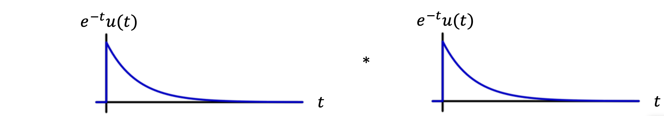

$$y\left(t\right)= \int_{τ=-∞}^{∞}{x\left(τ\right)·h\left(t-τ\right)}$$ Og igen, h er tidsmodsat og forskudt med tau. Så man kan også skrive det som: $$y\left(t\right)= \int_{τ=-∞}^{∞}{x\left(τ\right)·h\left(-τ+t\right)} \\ y\left(t\right)= \int_{τ=-∞}^{∞}{e^{-τ}u\left(τ\right)·e^{-\left(-τ+t\right)}u\left(-τ+t\right)}$$  
Grænsen ser jeg som $τ=0;t$, da $u\left(-τ+t\right)≠0, τ<t$ $$y\left(t\right)= \int_{τ=0}^{t}{e^{-τ}·e^{-t+τ}}=\int_{τ=0}^{t}{e^{-τ+τ-t}}=\int_{τ=0}^{t}{e^{-t}}$$ 
Da $e^{-t}$ er konstant i forhodld til tau, så kan den sættes udenfor integralet. $$y\left(t\right)=e^{-t}\int_{τ=0}^{t}{1} \\ y\left(t\right)=e^{-t}·{\left[t\right]}_{0}^{t}$$  
Summation af 1 fra 0 til t medføre t + 1 gentagelser $$y\left(t\right)=t·e^{-t}$$ 
Så jeg ser en varierende amplitude til en eksponentielt faldende funktion. $y^{'}=\frac{d}{dt}\left(t·e^{-t}\right)=0$ $\frac{d}{dt}e^{-t}=-e^{-t}$ $\frac{d}{dt}t=1$ $\frac{d}{dt}t·e^{-t}=1·e^{-t}-t·e^{-t}$

$\frac{dy}{dt}=e^{-t}-t·e^{-t}=0$ $\frac{dy}{dt}=e^{-t}·\left(1-t\right)=0$ ==================================================================  
Der findes et ekstremum i 1, hvor hældningen så vil være negativ, og så vil den stabilisere sig omkring 0 derefter. Derfor ligner det figur D. ==================================================================

### Et billede, der indeholder diagram, Teknisk tegning, Plan, skematisk Automatisk genereret beskrivelseEksempel 1.7. Afledning af funktion og rekonstruktion.

Givet signalet til højre, differentier og prøv at rekonstruere signalet.

Jeg ved at en differentiering i en step funktion kan blive beskrevet som længden af diskontinueriteterne.

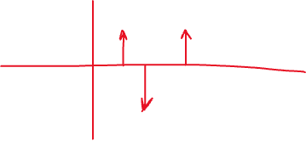

Det rekonstruerede



Område for integrale.

Tau er integralet over signalværdierne op til t. $x\left(t\right)=\int_{-∞}^{t}{x^{'}\left(τ\right)dτ}$ 
   
Den tager ikke negative hældninger fra 0 af. $x\left(t\right)=\int_{0}^{t}{x^{'}\left(τ\right)dτ}$ $$x\left(t\right)=\int_{1}^{2}{2dτ}+\int_{2}^{4}{2-3dτ}+\int_{4}^{∞}{2-3+2}dτ$$ 
   
Så funktionen rekonstrueres som arealet der bliver lavet i områderne, som jeg har forstået det.  
Amplituden må da kunne findes som $a=\frac{A}{T}$, hvor A er areal og T er ændringen i tiden.

### Eksempel 1.10. Bank fortjeneste som system.

Yn viser kontobeløb i slutningen af n måned. Xn viser sum af penge indsat i slutningen af måneden. Systemet er givet som: $$y\left[n\right]=1.01y\left[n-1\right]+x\left[n\right]$$

Eller

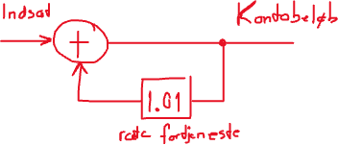

### Eksempel 1.13. Stabilitet

Givet 2 systemer. $S_{1}:y_{1}\left(t\right)=tx\left(t\right)$  
   
Dette system kan blive beskrevet ved dens orden.   
For den laveste orden inputs, nemlig konstante funktioner, så fås ordenen på outputtet til 1 + ordenen på inputtet.   
Derfor vil outputtet altid have en højere orden på inputtet.   
  
Til konklusionen på hvad det kan bruges til:   
For den laveste orden input er ordenen på outputtet 1 $$y_{1}\left(t\right), x\left(t\right)=1$$ 
Dermed vil outputtet ikke stabilisere sig, som tiden går mod uendeligt.   
  
Systemet er ustabilt:  
================

$S_{2}:y_{1}\left(t\right)=e^{x\left(t\right)}$ Her kan vi ikke se det på samme måde, ordenen på outputtet er den samme som ordenen på inputtet.

Her kan vi så beskrive en ændring i outputtet til en ændring i inputtet.

$$\left|x\left(t\right)\right|<B \\ -B<x\left(t\right)<B$$ Og så kan vi for et arbitrært input kun givet ved grænserne -B og B sige, at outputtet vil være begrænset indenfor $$e^{-B}<y_{1}\left(t\right)<e^{B}$$  
Derfor beskriver vi systemet som stabilt.

### Et billede, der indeholder linje/række, skitse Automatisk genereret beskrivelseEt billede, der indeholder diagram, linje/række, Kurve Automatisk genereret beskrivelseEksempel 2.4. Convolution sum

$$x\left[n\right]=\left\{\begin{aligned}1, 0≤n≤4 \\ 0, otherwise\end{aligned}\right\}$$

$$h\left[n\right]=\left\{\begin{aligned}a^{n}, 0≤n≤6 \\ 0, otherwise\end{aligned}\right\}$$

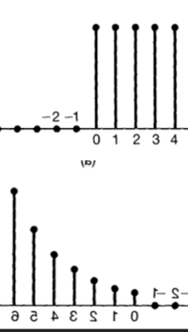Eksemplet vil vise hvordan man kan splitte grænserne op.

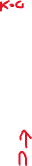

Jeg har ikke lige fundet en matematisk mand som bekræfter mit næste move, men det giver intuitiv mening. $$x\left[k\right]h\left[n-k\right]=\sum_{r=0}^{n}{a^{r}}$$  
Om jeg starter oppefra ned eller nedefra op har ingen betydning, når jeg snakker summation.

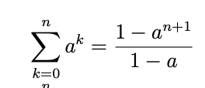

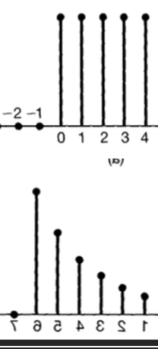



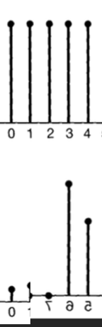





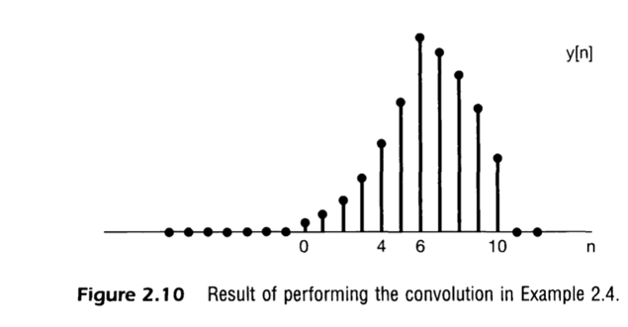  
Så jeg får ikke helt samme resultat som ham. Det er min sidste beregning som er anderledes fra hans. Men han siger også at $$a^{6}\sum_{r=0}^{10-n}{{\frac{1}{a}}^{r}}=a^{6}·\frac{\left(1-a^{n-11}\right)}{1-a^{-1}} \\ {\left(a^{-1}\right)}^{n+1}=a^{-n-1}$$

$$a^{-\left(10-n\right)-1}=a^{-11+n}$$ Okay han har faktisk ret.

### Eksempel 2.7. Convolution integral

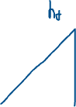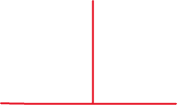

Nyt forsøg:

Ikke negative grænser:

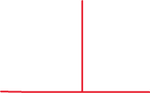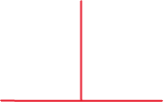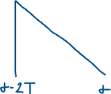

, her rammer impuls responsen hjørnet af x lige præcis i punktet 2T, pga. dens hældning.  
   
   
1. Interval $0<t<T$ $y\left(t\right)=\int_{0}^{t}{x\left(τ\right)·h\left(t-τ\right)}dτ$ 
   
*h* er trekantet funktion.   
Hældningen er $a=\frac{0-2T}{t-\left(t-2T\right)}=-1$ $y=ax+b$ $b=y-ax$ $b=0-\left(-1\right)·t=t$

Så har jeg *h*

=======  
   
=======

2. Interval

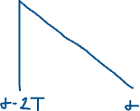

=============  
   
=============

3. Interval



================  
   
================

Så har jeg at:   
=================================

$y\left(t\right)=\left\{\begin{aligned}\frac{t^{2}}{2}, 0<t<T \\ -\frac{T^{2}}{2}+Tt , T<t<2T \\ \frac{3T^{2}}{2}-\frac{t^{2}}{2}+tT, 2T<t<3T \\ 0, otherwise\end{aligned}\right\}$ =================================

$$Slet definitioner:$$

### Eksempel 2.10. Svær convolution løst simpelt med distributive egenskab.



$$x\left[n\right]={\left(\frac{1}{2}\right)}^{n}u\left[n\right]+2^{n}u\left[-n\right] \\ h\left[n\right]=u\left[n\right]$$ På grund af de distributive egenskaber, ( jeg antager, at det er et LTI system, eftersom Rizwan forklarede, at det er for LTI systemer, at det gælder ), men så kan jeg skrive inputtet som:

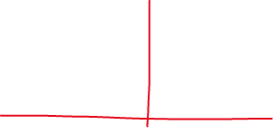

===================  
   
===================

### Eksempel 2.14. Løsning af output som differentialligning.

Tager ligning 2.95 som eksempel.

$y^{'}+2y=x$

Løsningen kan jeg beskrive som $y=y_{h}+y_{p}$  
   
  
Og

$$x\left(t\right)=Ke^{3t}$$

Jeg siger at en particulær løsning kan findes som

$y_{p}=Ye^{3t}$

$$3Ye^{3t}+2Ye^{3t}=Ke^{3t} \\ 3Y+2Y=K \\ Y=\frac{K}{5}$$

Så min partikulære løsning findes som:

$$y_{p}=\frac{K}{5}e^{3t}$$

Og for den homogene løsning så prøver jeg at løse for: $$y^{'}+2y=0$$

$$r+2=0 \\ r=-2$$ Så jeg har en rod i -2   
Hvis jeg husker tilbage på differentialligninger, så har jeg så nu: $$y_{h}=Ae^{\left(-2\right)t} \\ y=Ae^{-2t}+\frac{K}{5}e^{3t}$$  
Og for $t<0$ så er systemet i hvile.

$$0=A+\frac{K}{5} \\ A=-\frac{K}{5} \\ y=\frac{K}{5}e^{3t}-\frac{K}{5}e^{-2t}$$ ================== $y\left(t\right)=\frac{K}{5}·\left(e^{3t}-e^{-2t}\right)$ 
   
==================  
Eksemplet har vist hvordan også kan løse for en differens / differentialligning, uden at skulle gå laplace -> laplace inverse på den.

### Eksempel kapitel 3. Om eigenfunctions

Givet systemet $$\frac{∆y\left(t\right)}{dt}+2y\left(t\right)=x\left(t\right)$$  
Bestem om de følgende signaler er egenfunktioner og hvis de er, hvad deres egenværdi er.

1. 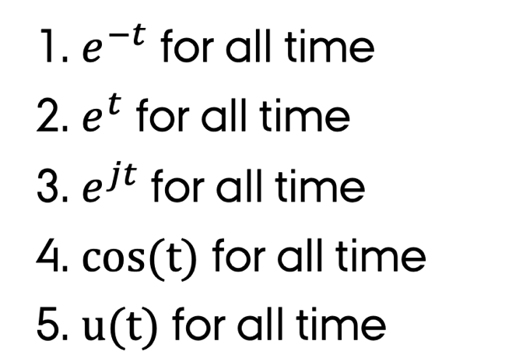 $e^{-t}$

$-1·λe^{-t}+2·λe^{-t}=e^{-t}$ $1=λ$ Signalet kan beskrives som en egenfunktion, da 1 er en skalar.



$e^{t}$

$λe^{t}+2·λe^{t}=e^{t}$ $λ=\frac{1}{3}$ Samme tilfælde her.



$e^{jt}$

$jλe^{jt}+2·λe^{jt}=e^{jt}$ $λ=\frac{1}{2+j}$ Muligvis en egenfunktion, hvis komplekse skalare også tæller. Rettelse, det er den.

$\cos\left(t\right)$

$$-λ\sin\left(t\right)+2λ\cos\left(t\right)=\cos\left(t\right)$$ Jeg ser ikke umiddelbart nogen måde, hvorpå en skalar amplitude kan medføre en faseskift, så derfor vil jeg ikke sige, at det er en egenfunktion.

$u\left(t\right)$

$λδ\left(t\right)+2·λu\left(t\right)=u\left(t\right)$ Det er muligt, men kun for $t≥1$, ikke i $t=0$. Og da skal $λ=\frac{1}{2}$.

### Eksempel kapitel 3. Egenskaber i de harmoniske koefficienterne ud fra signal.

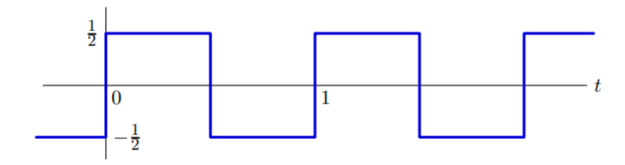Hvor mange af de følgende er gældende?

1. $a_{k}=0$ if k is even
2. $a_{k}$ is real
3. $\left|a_{k}\right|$ formindskes med $k^{2}$
4. There are an infinite number of non-zero $a_{k}$
5. All of the above.

$$a_{k}=\frac{1}{T}\int_{T}{x\left(t\right)}e^{-jω_{0}kt} \\ a_{k}=\frac{1}{T}\left(\int_{0}^{\frac{T}{2}}{\frac{1}{2}}e^{-jω_{0}kt}+\int_{\frac{T}{2}}^{T}{-\frac{1}{2}}e^{-jω_{0}kt}\right) \\ ω_{0}=\frac{2π}{T} \\ a_{k}=\frac{1}{T}\left(\int_{0}^{\frac{T}{2}}{\frac{1}{2}}e^{-j\frac{2π}{T}kt}+\int_{\frac{T}{2}}^{T}{-\frac{1}{2}}e^{-j\frac{2π}{T}kt}\right)$$

$$a_{k}=\frac{1}{T}·\frac{1}{2}\left(-\frac{1}{j\frac{2π}{T}k}{\left[e^{-j\frac{2π}{T}kt}\right]}_{0}^{\frac{T}{2}}+\frac{1}{j\frac{2π}{T}k}{\left[e^{-j\frac{2π}{T}kt}\right]}_{\frac{T}{2}}^{T}\right) \\ a_{k}=\frac{1}{T}·\frac{1}{4}\frac{1}{j\frac{π}{T}k}\left(-{\left[e^{-j\frac{2π}{T}kt}\right]}_{0}^{\frac{T}{2}}+{\left[e^{-j\frac{2π}{T}kt}\right]}_{\frac{T}{2}}^{T}\right)$$ $sig\left(t\right)≔e^{-j·\frac{2π}{T}·k·t}$

$sig\left(0\right)=1$ $sig\left(T\right)=e^{-j·2π·k}$ $sig\left(\frac{T}{2}\right)=e^{-jπk}$ $a_{k}=\frac{1}{T}·\frac{1}{4}\frac{1}{j\frac{π}{T}k}\left(-\left(e^{-jπk}-1\right)+e^{-j2πk}-e^{-jπk}\right)$ $a_{k}=\frac{1}{T}·\frac{1}{4}\frac{1}{j\frac{π}{T}k}\left(1+e^{-j2πk}-2e^{-jπk}\right)$ Og så frem med enhedscirklen.

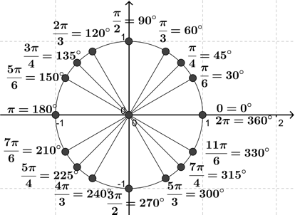 $ω_{0}=2π=>sig=1$ $ω_{0}=π=>sig=\left\{\begin{aligned}1 hvis lige \\ -1 hvis ulige\end{aligned}\right\}$
   
Lige: $a_{k}=\frac{1}{T}·\frac{1}{4}\frac{1}{j\frac{π}{T}k}\left(1+e^{-j2πk}-2e^{-jπk}\right)=0$  
   
Ulige: $a_{k}=\frac{1}{T}·\frac{1}{4}\frac{1}{j\frac{π}{T}k}\left(1+e^{-j2πk}-2e^{-jπk}\right)=\frac{1}{T}·\frac{1}{j\frac{π}{T}k}=\frac{1}{jπk}$ $a_{k}=\left\{\begin{aligned}0, hvis lige \\ \frac{1}{jπk}, hvis ulige\end{aligned}\right\}$ $a\left(k\right)≔\frac{1}{j·π·k}$ $a\left(0\right)=0$ $a\left(1\right)=\frac{1}{jπ}$ $a\left(2\right)=0$ $a\left(3\right)=\frac{1}{3jπ}$
   
  
   
   
   
   
   
   
  
Så hvad kan jeg konkludere:



1. $a_{k}=0$ if k is even √
2. $a_{k}$ is real %
3. $\left|a_{k}\right|$ formindskes med $k^{2}$%
4. There are an infinite number of non-zero $a_{k}$ √
5. All of the above. %

### Et billede, der indeholder linje/række, trefod/stativ Automatisk genereret beskrivelseEt billede, der indeholder linje/række, trefod/stativ Automatisk genereret beskrivelseEksempel kapitel 3. Periodicitet af diskret signal

$x\left[n\right]=\cos\left(Ω_{0}n\right)$ $Ω_{0}≔\frac{π}{8}$ Hvad er så den mindste periode N som gør at $x\left[n\right]$ er periodisk?  
For at være periodisk skal signalet opfylde at: $Ω_{0}N=2πm$ $N\left(m\right)≔\frac{2π}{Ω_{0}}m$
   
   
Og det skal være et helt tal. $N\left(1\right)=16$  
   
Hmm, så den mindste N som opfylder periodisk er 16. $x\left(n\right)≔\cos\left(Ω_{0}n\right)$ $x\left(0\right)=1$ $x\left(16\right)=1$
   
   
   
Vi har samplet værdier fra en enkelt periode. Hvis vi ønsker at sample fra flere periode kan vi indføre frequency wrapping.



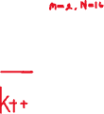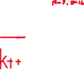



Jeg ser så, at ved at hæve frekvensen til 4. overtone, så får jeg at perioden kan mindskes med en 4’ del.   
  
Og at signalet da er periodisk i

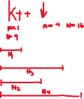

### Eksempel 3.2. Konstruktion af signal ud fra en komposition af signaler.

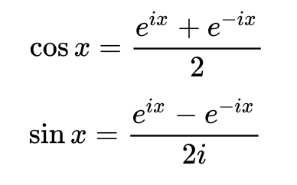Et signal kan beskrives ud fra 7 koefficienter. $a_{k}≔\left[\begin{aligned}\frac{1}{3} \\ \frac{1}{2} \\ \frac{1}{4} \\ 1 \\ \frac{1}{4} \\ \frac{1}{2} \\ \frac{1}{3}\end{aligned}\right]$

$x\left(t\right)=1+\frac{1}{4}·\left(e^{j·2·πt}+e^{-j·2·πt}\right)+\frac{1}{2}·\left(e^{2j·2·πt}+e^{-2j·2·πt}\right)+\frac{1}{3}·\left(e^{3j·2·πt}+e^{-3j·2·πt}\right)$ Så kan jeg bruge de kombinerede til at omskrive mit udtryk.

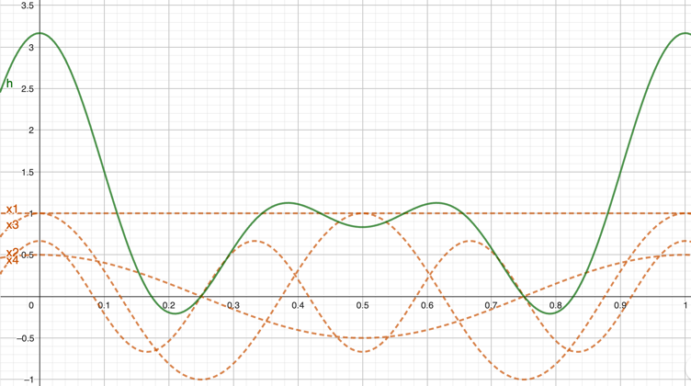

### Et billede, der indeholder tekst, Font/skrifttype, linje/række, håndskrift Automatisk genereret beskrivelseEksempel 3.3. Koefficienter er nemme at finde med simpel sinus funktion

$x\left(t\right)=\sin\left(ω_{0}t\right)$ Jeg ved ud fra the analysis equation at: $a\left(k\right)=\frac{1}{T}\int_{T}{x\left(t\right)e^{-jω_{0}kt}}dt$  
   
Men for en sinus funktion, så kan jeg beskrive den som en kompleks eksponentiel med en af dens identiteter. $x\left(t\right)=\frac{e^{jω_{0}t}-e^{-jω_{0}t}}{2j}$ $x\left(t\right)=-\frac{1}{2j}e^{-jω_{0}t}+0·e^{0·jω_{0}t}+\frac{1}{2j}e^{1·jω_{0}t}\frac{e^{jω_{0}t}-e^{-jω_{0}t}}{2j}$ 
   
   
Så har jeg, at signalet kan komponeres ud fra

### Et billede, der indeholder tekst, Font/skrifttype, linje/række, håndskrift Automatisk genereret beskrivelseEksempel 3.4. Flere simple sinus og cosinus funktioner til koefficienter

$$x\left(t\right)=1+\sin\left(ω_{0}t\right)+2\cos\left(ω_{0}t\right)+\cos\left(2ω_{0}t+\frac{π}{4}\right)$$ Lad mig udvide igen.

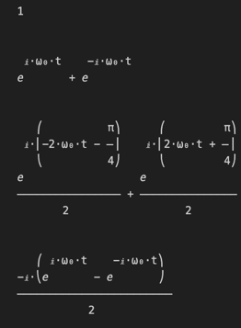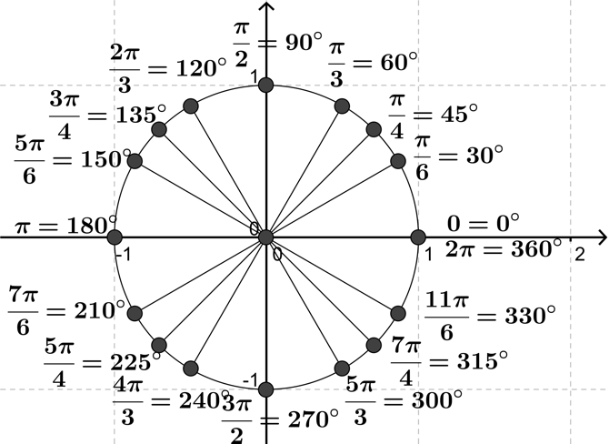Med sympy kan man omskrive trigonometriske udtryk til kompleks eksponentielle bare ved: $eq.rewrite\left(exp\right)$  
   
En minus er, at sympy simplificere af sig selv $\sin\left(x\right)=-\frac{j·\left(e^{jx}-e^{-jx}\right)}{2}$  
   
Men det er det samme.   
  
Jeg har lavet en script, der så gør det for hvert udtryk, så det skulle være simpelt og overskueligt, hurtigt at få et overblik.

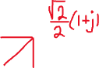

Kan vi omskrive faseskiftet?

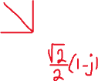

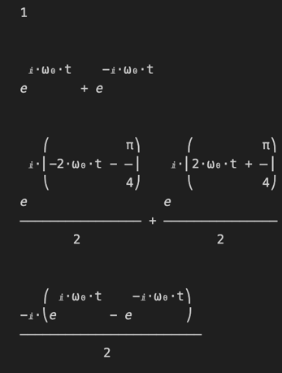Så jeg har

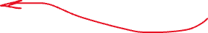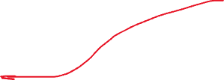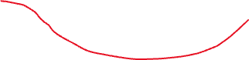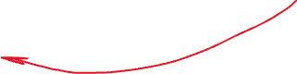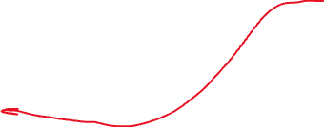

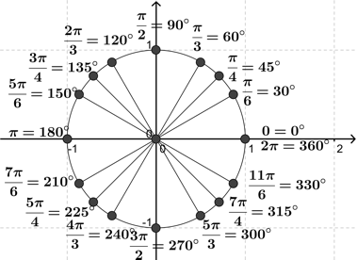Så signalet kan konstrueres af  
Så jeg ser at

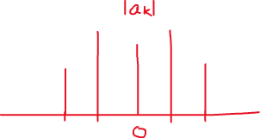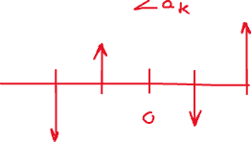

### Eksempel 3.5. Fourier serie koefficienter, periode valg kan simplificere udtryk

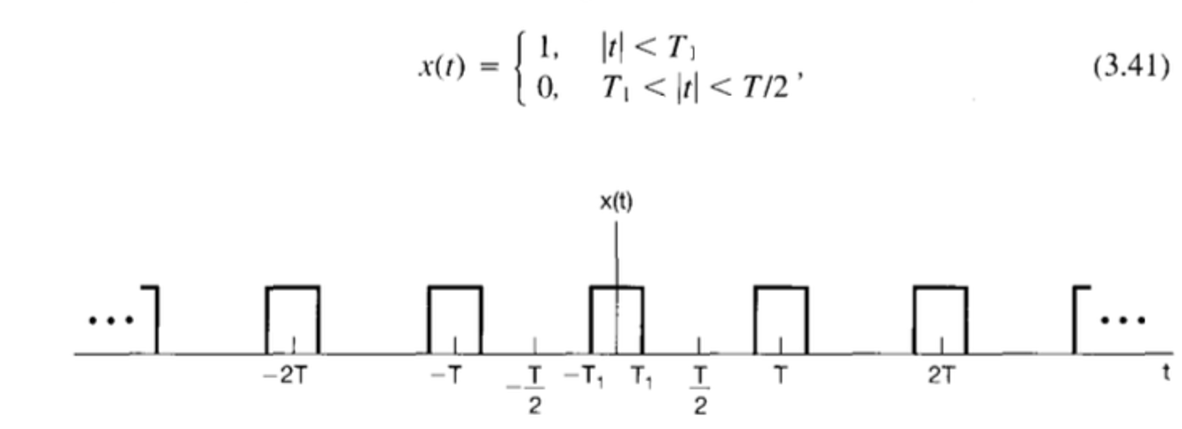

Her kunne jeg vælge at beskrive koefficienterne fra [0; T], men jeg kan også vælge at beskrive grænserne som [-T/2; T/2], som stadigvæk har en længde på T.   
Så kan jeg nemlig beskrive koefficienterne ved: $$a_{k}=\frac{1}{T}\int_{-\frac{T}{2}}^{\frac{T}{2}}{1·e^{-jω_{0}k·t}}dt$$  
  
Og da grænsen er 0 for alt udenfor $\frac{T}{2}>\left|t\right|>T_{1}$  
Så kan jeg sætte grænserne på ny $$a_{k}=\frac{1}{T}\int_{-T_{1}}^{T_{1}}{e^{-jω_{0}k·t}}dt \\ a_{k}=\frac{1}{T}\frac{1}{-jω_{0}k}·{\left[e^{-jω_{0}k·t}\right]}_{-T_{1}}^{T_{1}} \\ a_{k}=-\frac{1}{jω_{0}kT}·\left(e^{-jω_{0}k·T_{1}}-e^{jω_{0}k·T_{1}}\right)$$ 
Lad mig så se hvordan jeg kan simplificere den:

$a_{k}=\frac{1}{jω_{0}kT}·\left(e^{jω_{0}k·T_{1}}+e^{-jω_{0}k·T_{1}}\right)$ Jeg har et j i nævneren, men jeg mangler en 2’er. $a_{k}=\frac{2}{2}\frac{1}{jω_{0}kT}·\left(e^{jω_{0}k·T_{1}}+e^{-jω_{0}k·T_{1}}\right)$ $a_{k}=\frac{2}{ω_{0}kT}·\frac{\left(e^{jω_{0}k·T_{1}}+e^{-jω_{0}k·T_{1}}\right)}{2j}$ $a_{k}=\frac{2}{ω_{0}kT}·\sin\left(ω_{0}kT_{1}\right)$
   
   
   
*Uden* forhold mellem størrelsen på T1 og T, så kan jeg ikke sige mere end det.

Eksemplet tager udgangspunkt i $4T_{1}=T$ $ω_{0}=\frac{2π}{T}=\frac{2π}{4T_{1}}=\frac{π}{2T_{1}}$ $ω_{0}T=2π$ $ω_{0}T_{1}=\frac{2π}{T}·\frac{T}{4}=\frac{π}{2}$ $a_{k}=\frac{2}{2πk}·\sin\left(ω_{0}kT_{1}\right)$ $a_{k}=\frac{1}{πk}·\sin\left(\frac{πk}{2}\right)$ $a_{0}=?$
   
   
   
   
   
 Han beskriver den som $\frac{1}{2}$, men jeg ser uendeligt. $$a_{k}≔\left[\begin{aligned}\frac{1}{-3·π} \\ 0 \\ -\frac{1}{-1·π} \\ ? \\ \frac{1}{1·π} \\ 0 \\ -\frac{1}{3·π}\end{aligned}\right]=\left[\begin{aligned}-\frac{1}{3π} \\ 0 \\ \frac{1}{π} \\ ? \\ \frac{1}{π} \\ 0 \\ -\frac{1}{3π}\end{aligned}\right]$$ 
Går praktisk på den og forklarer hvorfor a0 er 1/2.

Signalet er 1 for halvdelen af perioden, 0 ellers. 2 dele: $$\frac{1+0}{2}=\frac{1}{2}$$

Og da $a_{0}$ er DC componten, så er denne a0.

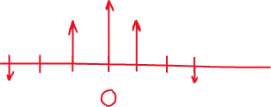

### Eksempel 3.12. Utrolig brugbar matematik til diskrete simplificering ( Vigtig √ )

Fejl i bogen: signalet har et 0 mere end i eksemplet som rizwan har gjort. Så derfor vil jeg mene at det her signal har N = 11, selvom de beskriver det som N = 10.

Beregn fourier serie koeffienterne for det følgende signal:   
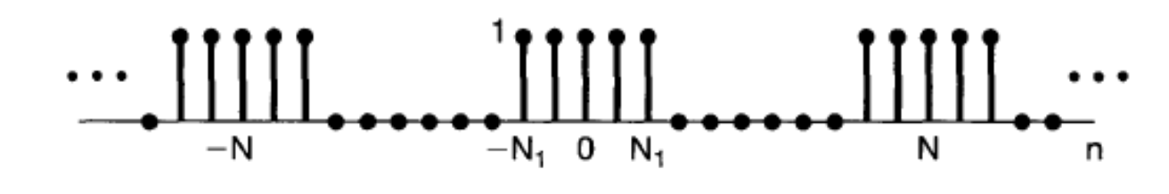



$$a_{k}=\frac{1}{N}\sum_{n=<N>}{x\left[n\right]e^{-jkω_{0}n}}$$ $a_{k}=\frac{1}{N}\sum_{n=-\frac{N}{2}}^{\frac{N}{2}}{x\left[n\right]e^{-jkω_{0}n}}$ $a_{k}=\frac{1}{N}\sum_{n=-N_{1}}^{N_{1}}{e^{-jkω_{0}n}}$ $m=n+N_{1}$ $a_{k}=\frac{1}{N}\sum_{m=0}^{2N_{1}}{e^{-jkω_{0}\left(m-N_{1}\right)}}$ $a_{k}=\frac{1}{N}e^{jkω_{0}N_{1}}\sum_{m=0}^{2N_{1}}{e^{-jkω_{0}m}}$ $a_{k}=\frac{1}{N}e^{jkω_{0}N_{1}}\sum_{m=0}^{2N_{1}}{{\left(e^{-jkω_{0}}\right)}^{m}}→geometrisk identitet.$ $a_{k}=\frac{1}{N}e^{jkω_{0}N_{1}}·\frac{\left(1-{e^{-jkω_{0}}}^{2N_{1}+1}\right)}{1-e^{-jkω_{0}}}→Udvidning af exponent$ $a_{k}=\frac{1}{N}e^{jkω_{0}N_{1}}·\frac{\left(e^{-jkω_{0}·\frac{\left(2N_{1}+1\right)}{2}}·\left(\frac{1}{e^{-jkω_{0}·\frac{\left(2N_{1}+1\right)}{2}}}-e^{-jkω_{0}·\frac{\left(2N_{1}+1\right)}{2}}\right)\right)}{e^{-\frac{jkω_{0}}{2}}·\left(\frac{1}{e^{-\frac{jkω_{0}}{2}}}-e^{-\frac{jkω_{0}}{2}}\right)}$ $a_{k}=\frac{1}{N}e^{jkω_{0}N_{1}}·\frac{\left(2je^{-jkω_{0}·\frac{\left(2N_{1}+1\right)}{2}}·\sin\left(kω_{0}·\frac{\left(2N_{1}+1\right)}{2}\right)\right)}{2je^{-\frac{jkω_{0}}{2}}·\sin\left(\frac{kω_{0}}{2}\right)}$ $a_{k}=\frac{1}{N}e^{jkω_{0}N_{1}}·e^{-jkω_{0}·\frac{\left(2N_{1}+1\right)}{2}}e^{\frac{jkω_{0}}{2}}\frac{\left(\sin\left(kω_{0}\frac{\left(2N_{1}+1\right)}{2}\right)\right)}{\sin\left(\frac{kω_{0}}{2}\right)}$ $a_{k}=\frac{1}{N}e^{jkω_{0}N_{1}}·e^{-jkω_{0}N_{1}}\frac{\sin\left(kω_{0}·\left(N_{1}+\frac{1}{2}\right)\right)}{\sin\left(\frac{kω_{0}}{2}\right)}$ $a_{k}=\frac{1}{N}\frac{\sin\left(kω_{0}·\left(N_{1}+\frac{1}{2}\right)\right)}{\sin\left(\frac{kω_{0}}{2}\right)}→ω_{0}=\frac{2π}{N}$ $a_{k}=\frac{1}{N}\frac{\sin\left(k\frac{2π}{N}·\left(N_{1}+\frac{1}{2}\right)\right)}{\sin\left(k·\frac{2π}{N}\frac{1}{2}\right)}=\frac{1}{N}\frac{\sin\left(kπ·\left(\frac{2N_{1}+1}{N}\right)\right)}{\sin\left(\frac{k·π}{N}\right)}$

$$N=10, N_{1}=2 \\ a_{k}=\frac{1}{10}\frac{\sin\left(kπ·\left(\frac{2·2+1}{10}\right)\right)}{\sin\left(\frac{k·π}{10}\right)} \\ a_{k}=\frac{1}{10}\frac{\sin\left(\frac{kπ}{2}\right)}{\sin\left(\frac{k·π}{10}\right)}$$

Og det er en ulige funktion:

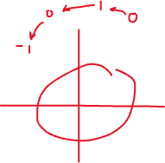

Hvad med i 0, N, 2N osv?

$\frac{1}{10}·\lim_{k→0}{\frac{\sin\left(\frac{πk}{2}\right)}{\sin\left(\frac{πk}{10}\right)}}≈0,5$ så derfor er det åbenbart

### Eksempel kapitel 4. Fourier transform af step impuls

=============  
   
=============

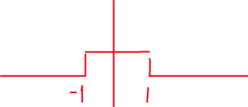

### Eksempel kapitel 4. Fourier transform af step impuls fortsættelse

For signalet nedenfor  
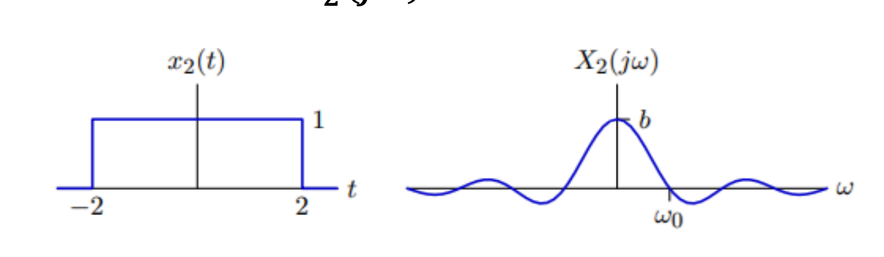  
Hvad gælder der så?

$b=2, ω_{0}=\frac{π}{2}$

$b=2, ω_{0}=2π$

$b=4, ω_{0}=\frac{π}{2}$

$b=4, ω_{0}=2π$

1. Ingen af de ovenstående.

b kommer af $2·A$, da man laver udtrykket til en sinus formel, og derfor kræver det dobbelte af hvad amplituden allerede var.  
Frekvensen kommer direkte af perioden, så hvis $T_{1}=2$ så får jeg $e^{2jω}-e^{-2jω}$.   
Da får jeg et frekvens komponent med $\sin\left(2ω\right)$ 
,  
Og den er 0 for $\sin\left(kπ\right)$ $2ω=kπ$ $ω=\frac{kπ}{2}$
   
   
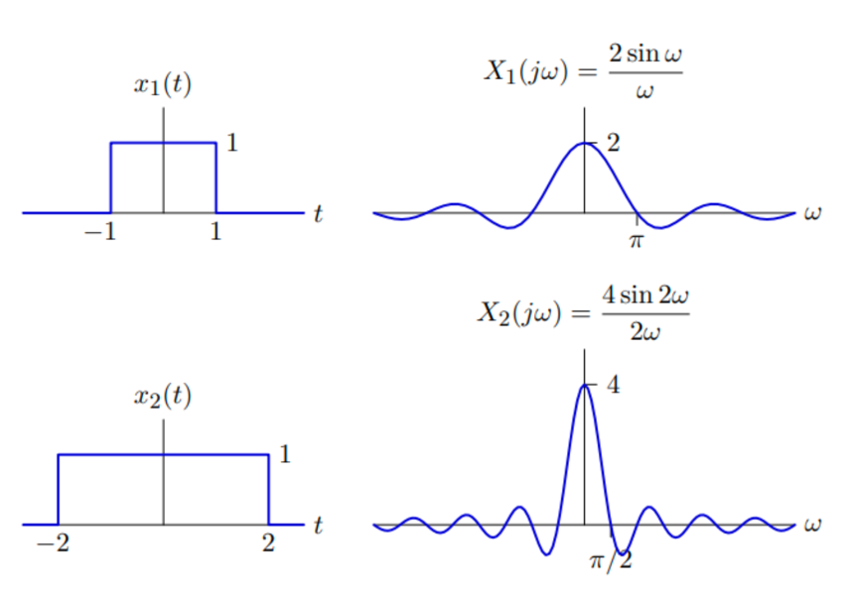Og da må den første krydsning være $ω_{0}=\frac{π}{2}$

Da må 3 være det rigtige svar:   
============ $b=4, ω_{0}=\frac{π}{2}$  
   
============

Med de her to eksempler, får jeg da set, at en strækning i tidsdomænet, resultere i en sammentrækning i frekvensdomænet.

Min forklaring på amplitude er ikke helt rigtig.

### Eksempel kapitel 4. Fourier inverse transformation af step impuls funktion.

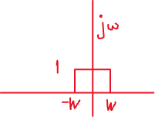

Og denne funktion kalder vi for $sinc\left(x\right)=\frac{\sin\left(x\right)}{x}$

### Eksempel kapitel 4. Convolution og tids og frekvens domæne.

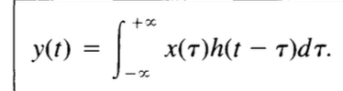Eksemplet har til formål at vise sammenhængen, at convolution i tids domænet er det samme som multiplikation i frekvensdomænet. $$x\left(t\right)=e^{-bt}u\left(t\right), b>0 \\ h\left(t\right)=e^{-at}u\left(t\right), a>0$$ 
Så lad mig beregne convolution integralet. $$y\left(t\right)=\int_{-∞}^{∞}{x\left(τ\right)·h\left(t-τ\right)dτ}$$

Og jeg ser, at det er det samme.  
Lad mig prøve at løse begge ting på så få skridt som muligt. $$x\left(t\right)=e^{-bt}u\left(t\right), b>0 \\ h\left(t\right)=e^{-at}u\left(t\right), a>0$$ 
Fourier løsning: Convolution løsning:

$Y\left(jω\right)=X\left(jω\right)·H\left(jω\right)$ $y\left(t\right)=\int_{-∞}^{∞}{e^{-bτ}u\left(τ\right)·e^{a·\left(τ-t\right)}u\left(t-τ\right)dτ}$ $Y\left(jω\right)=\frac{1}{b+jω}·\frac{1}{a+jω}$ $u\left(τ\right)=>0, τ<0, u\left(t-τ\right)=>0, t-τ<0$ $Y\left(jω\right)=\frac{1}{\left(b+jω\right)·\left(a+jω\right)}=\frac{A}{b+jω}+\frac{B}{a+jω}$ $y\left(t\right)=\int_{0}^{t}{e^{-bτ}·e^{a·\left(τ-t\right)}dτ}$ $1=A·\left(a+jω\right)+B·\left(b+jω\right)$ $y\left(t\right)=\int_{0}^{t}{e^{-bτ}·e^{a·\left(τ-t\right)}dτ}$ $Aa+Bb=1, Ajω+Bjω=0$ $y\left(t\right)=e^{-at}·\int_{0}^{t}{e^{τ·\left(a-b\right)}dτ}$ $-Ba+Bb=1, B=\frac{1}{b-a}$ $y\left(t\right)=\frac{e^{-at}}{a-b}·\left[e^{t·\left(a-b\right)}-1\right]Y\left(jω\right)=\frac{1}{\left(b+jω\right)·\left(a+jω\right)}=\frac{1}{b-a}·\left(\frac{1}{a+jω}-\frac{1}{b+jω}\right)$ $y\left(t\right)=\frac{e^{-bt}-e^{-at}}{a-b}$ $y\left(t\right)=\frac{e^{-at}u\left(t\right)-e^{-bt}u\left(t\right)}{b-a}$ $y\left(t\right)=\frac{e^{-bt}u\left(t\right)-e^{-at}u\left(t\right)}{a-b}$

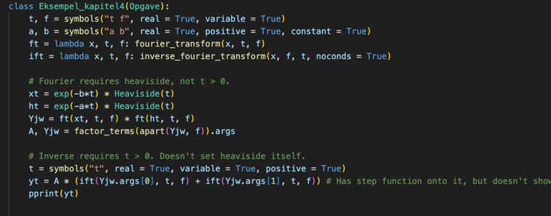Fourier kræver lidt partial fraction decomposition, og det kan godt kræve nogle ekstra trin.   
Beregningsmæssigt, så er dette meget svært at implementere og få beregnet for sig. Convolve findes kun numerisk, og fourier transform skal have parametre til at stå med rette kurs for overhovedet at evaluere den ordentlig. Inverse fourier transformationen kræver t = positive, den kan ikke bare selv sige, at det kun er gældende for u(t). t = positive på fourier transform giver en mærkelig opførsel, hvor den ikke aner, hvad den skal stille op med fortegnet på den eksponentielle. Derfor blev jeg nød til at sætte t to gange.   
For ikke at tale om, at jeg så blev nødt til selv at splitte udtrykket op og gøre det enkeltvist.   
Men jeg fik udtrykket løst med scriptet ovenover. *Indtil videre er det nemmest at gøre selv*

### Et billede, der indeholder Font/skrifttype, tekst, typografi, hvid Automatisk genereret beskrivelseEksempel kapitel 4. Løs lineært differentialligning vha. Fourier transforms



=====================   
   
=====================

### Eksempel 4.1. Reelt signal => Kompleks symmetri i frek… => Ulige og lige dele i frekvens spektret

$X\left(jω\right)= \int_{-∞}^{∞}{x\left(t\right)e^{-jωt}}dt$ $X{\left(jω\right)}^{⋆}=\int_{-∞}^{∞}{x{\left(t\right)}^{⋆}e^{jωt}}dt$ $X{\left(-jω\right)}^{⋆}=\int_{-∞}^{∞}{x{\left(t\right)}^{⋆}e^{-jωt}}dt$ Og dermed vil et konjugeret signal betyde et konjugeret frekvens spektrum og frekvensmodsat.

For et reelt signal er $x\left(t\right)=x{\left(t\right)}^{⋆}$  
Og derfor vil $x\left(t\right)→X\left(jω\right)=X{\left(-jω\right)}^{⋆}$  
Det medføre:

|  |  |  |  |  |
| --- | --- | --- | --- | --- |
| $$Re\left\{X\left(jω\right)\right\}$$ | = | $$Re\{X\left(-jω\right)$$ | Lige egenskaber. |  |
|  | = |  |
|  |  |  |  |  |
|  |  |  | Ulige egenskaber |  |
|  |  |  |

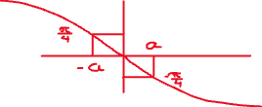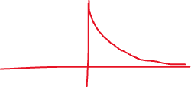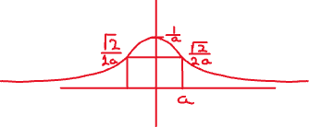

Så jeg ser altså, at det her system har en fase der har ulige egenskaber og en størrelse som har lige egenskaber. $∠X\left(jω\right)=-∠X\left(-jω\right)$ $$\left|X\left(jω\right)\right|=\left|X\left(-jω\right)\right|$$

### Eksempel 4.9. Dekomposinering af signaler og lineæritet og faseskift.

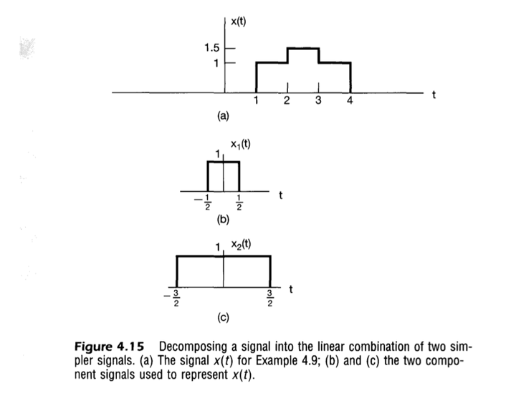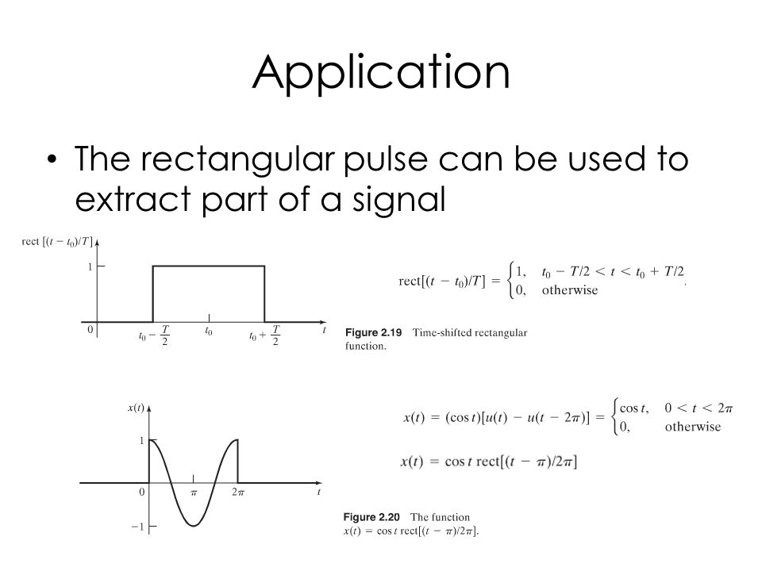Dekomposinering af signal ud fra to givne funktioner.   
Dette eksempel skal vise vigtighed af linearitet og tids skifte.

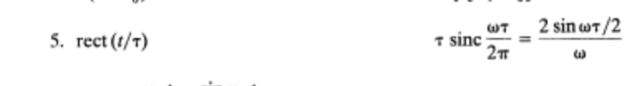To rektangulære funktioner bruges til at kreere et signal. $x_{1}\left(t\right)=rect\left(\frac{t}{1}\right)$ $x_{2}\left(t\right)=rect\left(\frac{t}{3}\right)$ 
   
   
Så $x\left(t\right)=\frac{1}{2}·x_{1}\left(t-2,5\right)+x_{2}\left(t-2,5\right)$  
   
Og da jeg ved, at linearitet er til stede, og at tids skift medføre en ganget fase på. Da begge så oplever same tidsskift så kan jeg direkte sige at: $X\left(jω\right)=e^{-2,5jω}·\left(\frac{1}{2}X_{1}\left(jω\right)+X_{2}\left(jω\right)\right)$  
   
============================== $X\left(jω\right)=e^{-2,5jω}·\left(\frac{\sin\left(\frac{ω}{2}\right)}{ω}·+\frac{2\sin\left(\frac{3ω}{2}\right)}{ω}\right)$ 
   
==============================   
Så ved at identificere hurtigt, at de begge blev påvirket på samme måde, så kunne jeg gennemskue, at jeg bare kun faktorisere den fælles faktor udenfor.

### Eksempel 4.10. Symmetri brugt til forsimpling

Fra eksempel 4.2 så vi på et dæmpende signal spejlet i tiden forinden. $$x\left(t\right)=e^{-a\left|t\right|}u\left(t\right)$$  
Dengang løste jeg det med at løse for to integraler. En for tiden op til 0 og en for tiden efter 0.   
Kan jeg bruge symmetrien til at forenkle   
beregningen?   
For lige signaler så har jeg at $x_{1}\left(t\right)=x_{1}\left(-t\right)$  
For lige signaler med reele værdier, gælder der, at deres fourier transform kun har reele værdier.   
Der gælder også at:

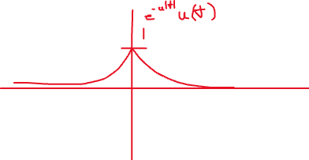

Derfor får jeg at $$X\left(jω\right)=2Re\left\{X_{1}\left(jω\right)\right\}$$

For $x_{1}\left(t\right)=e^{-at}u\left(t\right)⇔X_{1}\left(jω\right)=\frac{1}{a+jω}$ $2Re\left\{X_{1}\left(jω\right)\right\}=2·\frac{1}{a+jω}·\frac{\left(a-jω\right)}{\left(a-jω\right)}$ $2Re\left\{X_{1}\left(jω\right)\right\}=2·\frac{a}{a^{2}+ω^{2}}$

Og derfor har jeg at   
============ $X\left(jω\right)=\frac{2·a}{a^{2}+ω^{2}}$ 
   
============   
Ved at bruge symmetri i signaler til at indse, at signalet kun vil tage reele værdier i frekvensdomænet, og at deres reele dele vil være lige med hinanden.

### Eksempel 4.11. Integration og differentation til at udlede FT til step for så at få FT til impuls ( Vigtig √ )

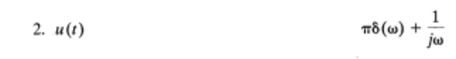Med eksemplet $g\left(t\right)=δ\left(t\right)$ 
   
Så får jeg at $x\left(t\right)=\int_{-∞}^{t}{g\left(τ\right)dτ}$ $X\left(jω\right)=\frac{G\left(jω\right)}{jω}+πG\left(0\right)δ\left(ω\right)$ $X\left(jω\right)=\frac{G\left(jω\right)}{jω}+πδ\left(ω\right)$
   
   
   
Hvis jeg da differentiere $\frac{d}{dt}X\left(jω\right)=jω\left[\frac{G\left(jω\right)}{jω}+πδ\left(ω\right)\right]$  
   
Da $ωδ\left(ω\right)$ altid vil være 0 med mindre tidskiftet: $\frac{d}{dt}X\left(jω\right)=G\left(jω\right)$  
   
Og jeg ved at en sample funktion i tids domænet er 1 i frekvens domænet.



### Et billede, der indeholder linje/række, diagram, design Automatisk genereret beskrivelseEksempel 4.12. Diff. og integraler til at gøre sværere signal, nemt at lave fourier transform på ( Vigtig √ )

Jeg har allerede lavet et opgave med en lignende funktion.   
Den signal kan beskrives som. $x\left(t\right)=t, -1<t<1$  
   
Det er en rampe funktion.   
Dens differentierede har jeg da som: $\frac{d}{dt}x\left(t\right)=1, -1<t<1$  
   
Og den er nem at transformere. $rect\left(\frac{t}{2}\right)⇔\frac{2\sin\left(\frac{2ω}{2}\right)}{ω}$ $\frac{d}{dt}x\left(t\right)⇔x\left(jω\right)=\frac{2\sin\left(\frac{2ω}{2}\right)}{ω}=\frac{2sin\left(ω\right)}{ω}$
   
   
  
Hvis jeg så indser, at integralet af noget taget i frekvens domænet vil medføre $$\int_{-∞}^{t}{g\left(τ\right)dτ}⇔\frac{G\left(jω\right)}{jω}+πG\left(0\right)δ\left(ω\right)$$ 
Og sætter det op med: $$\int_{-∞}^{t}{\frac{d}{dt}x\left(t\right)}⇔\frac{x\left(jω\right)}{jω}+πx\left(0\right)δ\left(ω\right)$$  
Indsætter for værdierne.

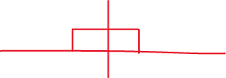

*Det vil også være rigtig, hvis man bare ser på det som en rektangel, men bogen ser det også som to impulser i enderne. Det er måske også rigtigt. Måske ikke. Jeg synes allerede det ligger i funktionen. Måske hvis jeg udvider udtrykket.*

$t·(u\left(t+1\right)-u\left(t-1\right)$ $t·u\left(t+1\right)-t·u\left(t-1\right)$ $\frac{d}{dt}\left(t·u\left(t+1\right)-t·u\left(t-1\right)\right)→u\left(t+1\right)-u\left(t-1\right)$ Nej jeg ser det stadigvæk ikke. Det kan også være, at han har taget fejl.

### Eksempel 4.15. Viden om respons funktion til at identificere system.

Givet et response spektrum givet ved $H\left(jω\right)=e^{-jωt_{0}}$  
   
  
Og uden at jeg kender inputtet, så kan jeg beskrive outputtet.   
  
Jeg ved nemlig at: $Y\left(jω\right)=e^{-jωt_{0}}X\left(jω\right)$  
   
Og husker på, at et tidskift kan beskrives på den måde. Dermed ved jeg hvordan mit system agere i tidsdomænet. $y\left(t\right)=x\left(t-t_{0}\right)$  
   
  
Så det er altså et system der tager tidsforsinkede værdier som output.

### Eksempel 4.16. Viden om respons funktion til at identificere system.

Som fortsættelse, hvis jeg så ved at $H\left(jω\right)=jω$ 
   
  
Så uden at kende inputtet så ved jeg at: $Y\left(jω\right)=jωX\left(jω\right)$  
   
Og det er netop karakteristikken af et differentiator system. $y\left(t\right)=\frac{d}{dt}x\left(t\right)$

### Eksempel 4.17. Viden om respons funktion til at identificere system.

Igen hvis jeg får en respons frekvens som er $H\left(jω\right)=\frac{1}{jω}+πδ\left(ω\right)$ 
   
Dermed $Y\left(jω\right)=\frac{X\left(jω\right)}{jω}+πX\left(jω\right)δ\left(ω\right)$  
   
Så ser jeg et differentiator tendens.   
Jeg ved ikke hvordan eksemplet for skrevet det om, men han sætter det lige med: $Y\left(jω\right)=\frac{X\left(jω\right)}{jω}+πX\left(0\right)δ\left(ω\right)$  
   
Og det er nemlig en integrator.

### Et billede, der indeholder Font/skrifttype, tekst, hvid, håndskrift Automatisk genereret beskrivelseEksempel 4.19. Dæmpende filter eksempel 4.1 bygget videre på.

Baggrunden på eksemplet

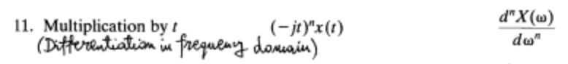Og konklusionen med partial fraction var at: $y\left(t\right)=\frac{1}{b-a}·\left[e^{-at}u\left(t\right)-e^{-bt}u\left(t\right)\right]$  
   
Men for a = b er denne formel ikke sand. Så lad os skrive det på en anden måde.



$Y\left(jω\right)=\frac{1}{\left(a+jω\right)·\left(b+jω\right)}$ $a=b$ $Y\left(jω\right)=\frac{1}{a^{2}+ajω+ajω+j^{2}ω^{2}}$ $Y\left(jω\right)=\frac{1}{a^{2}+2ajω+j^{2}ω^{2}}$ Og bruger duality til at finde egenskab i tids domænet som jeg kan bruge i frekvens domænet.   
Hvad med differentation i frekvens domænet? $-jty\left(t\right)⇔\frac{dX\left(jω\right)}{djω}$ $-jty\left(t\right)⇔\frac{d}{djω}·\left(\frac{1}{a^{2}+2ajω+j^{2}ω^{2}}\right)$ $-jty\left(t\right)⇔\frac{d}{djω}·{\left(a^{2}+2ajω+j^{2}ω^{2}\right)}^{-1}$ $u=a^{2}+2ajω+j^{2}ω^{2}$ $ω^{2}=a^{2}+2ajω-u$ $\frac{du}{djω}=2aj+j^{2}ω$ $du=\left(2aj+j^{2}ω\right)·djω$ $\frac{du}{2aj+j^{2}ω}=djω$ $\frac{2aj+j^{2}ω}{du}=\frac{1}{djω}$ $-jty\left(t\right)⇔\frac{d}{du}·\left(\frac{2aj+j^{2}ω}{u}\right)$ $-jty\left(t\right)⇔\frac{d}{du}·\left(\frac{2aj-ω}{a^{2}+2ajω-ω^{2}}\right)$ $-jty\left(t\right)⇔\frac{d}{du}·\left(\frac{2aj-ω}{a^{2}-ω^{2}+2ajω}·\frac{\left(a^{2}-ω^{2}-2ajω\right)}{\left(a^{2}-ω^{2}-2ajω\right)}\right)$

$a^{4}-a^{2}ω^{2}-2a^{3}jω-a^{2}ω^{2}+ω^{4}+2ajω^{3}+2a^{3}jω-2ajω^{3}-4a^{2}j^{2}ω^{2}$ $a^{4}-2a^{2}ω^{2}+ω^{4}-4a^{2}j^{2}ω^{2}$ $a^{4}-2a^{2}ω^{2}+ω^{4}+4a^{2}ω^{2}$ $a^{4}+2a^{2}ω^{2}+ω^{4}$ $$\left(a^{2}+ω^{2}\right)\left(a^{2}+ω^{2}\right)=a^{4}+a^{2}ω^{2}+ω^{2}a^{2}+ω^{4} \\ \left(a^{2}+ω^{2}\right)\left(a^{2}+ω^{2}\right)=a^{4}+2a^{2}ω^{2}+ω^{4} \\ \left(2aj-ω\right)·\left(a^{2}-ω^{2}-2ajω\right)=2a^{3}j-2ajω^{2}-4a^{2}j^{2}ω-ωa^{2}+ω^{3}+2ajω^{2} \\ \left(2aj-ω\right)·\left(a^{2}-ω^{2}-2ajω\right)=2a^{3}j+3a^{2}ω+ω^{3}$$ $-jty\left(t\right)⇔\frac{d}{du}·\frac{2a^{3}j+3a^{2}ω+ω^{3}}{\left(a^{2}+ω^{2}\right)\left(a^{2}+ω^{2}\right)}$

### Eksempel 4.21. Frekvens af to signaler ganget sammen ( Multiplikation => modulation )

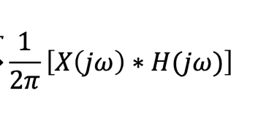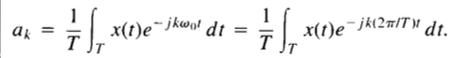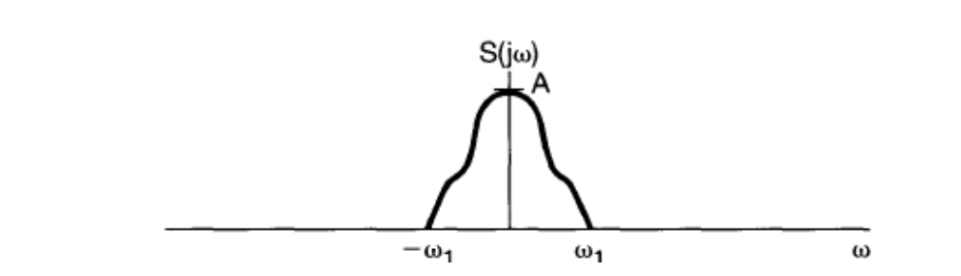Det eneste jeg får er et signals spektrum givet her til højre, og $p\left(t\right)=\cos\left(ω_{0}t\right)$  
   
  
Jeg ønsker $r\left(t\right)=s\left(t\right)·p\left(t\right)$  
   
  
Hvordan får jeg så det?   
Jeg har ikke fået nogle grænser, så en fourier serie på pt var måske det nemmeste.   
Cos og sinus bølge er rene og derfor må de kun bestå af 2 toner, en negativ og en positiv.   
Jeg har cos: $\cos\left(ω_{0}t\right)=\frac{e^{jω_{0}t}}{2}+\frac{e^{-jω_{0}t}}{2}$  
   
Og det er den representation, som jeg kan beskrive som   
  
mine koefficienter. $a_{k}=\left[\begin{aligned}\frac{1}{2}, 0,\frac{1}{2} \\ ↑\end{aligned}\right]$  
  
   
  
Så kan jeg beskrive dens transformede med et impuls tog: $$P\left(jω\right)=\sum_{k=-∞}^{∞}{2πa_{k}·δ\left(ω-kω_{0}\right)} \\ P\left(jω\right)=πδ\left(ω+ω_{0}\right)+πδ\left(ω-ω_{0}\right)$$ $P\left(jω\right)·S\left(jω\right)←→p\left(t\right)⋆s\left(t\right)$ 
   
Og det er ikke det jeg vil. Jeg vil have modulation: $\frac{1}{2π}P\left(jω\right)⋆S\left(jω\right)←→p\left(t\right)·s\left(t\right)$  
   
  
Så jeg ønsker convolution til de to frekvens spektre. Jeg ved at min cos virker som sampler, og ved convolution vil den så sample det andet signal, omkring dens sample steder.

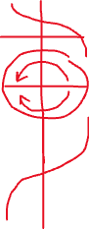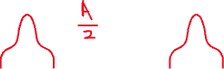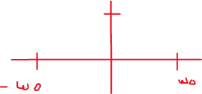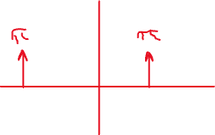

### Eksempel 4.22. Fortsættelse af modulation. Modulation i spektret er gange i tids domænet.

Med $R\left(jω\right)$ være givet fra sidste eksempel,  
find da spektret $G\left(jω\right)$ af $g\left(t\right)=r\left(t\right)p\left(t\right)$  
Så nu har jeg Rjw bestående af to  
frekvenser. Omkring de   
to sampler jeg så   
yderligere to.  
Amplituden er nu: $\frac{1}{2π}·P\left(jω\right)⋆G\left(jω\right)$  
   
Jeg er lidt for doven til at beregne det.   
Sagen er den, at Pjw har en faktor pi foran sig.   
For hver convolution, så bliver amplituden så halveret.   
I midten krydser de to samples hinanden, og der sker interference.

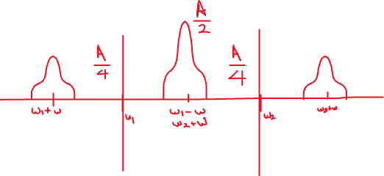

### Eksempel kapitel 5. Summation over alle n’er.

Givet en kontekst om, at en dc værdi medføre, at en impuls i frekvens domænet, jeg bruger den dualitet i eksemplet.   
Givet en impuls i frekvens domænet jeg prøver at finde fourier transform af dem. $$\sum_{n=-∞}^{∞}{e^{jΩ_{0}n}e^{-jΩn}=\sum_{n=-∞}^{∞}{e^{j\left(Ω_{0}-Ω\right)n}}}$$  
Og her skal jeg forstå egenskaberne af summationen her. $n<0$ $-jΩ_{0}+Ω$ $n>0$ $jΩ_{0}-Ω$
   
   
  
   
   
  
Så frekvenserne i n mindre end 0 er den negative modsætning af det til n større end 0.   
Derfor vil summation for alle n ≠ 0, udligne hinanden og jeg ender med den eneste værdi som ikke er blevet udlignet. n = 0. $$X\left(e^{jΩ}\right)=\sum_{n=-∞}^{∞}{e^{j·0·n}}=\sum_{n=-∞}^{∞}{1}$$  
Det er en dc værdi.   
Han prøver at give en intuitiv forståelse af det.   
Arealet af signalet i tids domænet er lige med   
arealet af frekvensen til tiden 0.   
Da en forøgelse tid mindsker bredde af båndbredde, så  
må højden kompensere for det.   
Ved en uendelig længde, så bliver bredden uendelig lille og uendelig høj.   
De udligner da hinanden, og jeg ender med en impuls med højden 2 pi. Så derfor er medføre end uendelig n række, til en impuls med størrelsen 2pi. $$X\left(e^{jΩ}\right)=2πδ\left(Ω-Ω_{0}\right)$$  
Og den er gentagende for hver 2pi l.

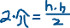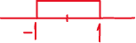

’’’

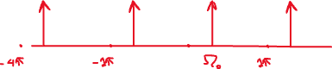

### Eksempel 5.1. Diskrete fourier transformation af exponential funktion.

$$x\left[n\right]=a^{n}u\left[n\right]$$

$$X\left(e^{jΩ}\right)=\sum_{n=-∞}^{∞}{x\left[n\right]e^{-jΩn}} \\ X\left(e^{jΩ}\right)=\sum_{n=-∞}^{∞}{a^{n}u\left[n\right]e^{-jΩn}} \\ X\left(e^{jΩ}\right)=\sum_{n=0}^{∞}{a^{n}e^{-jΩn}} \\ X\left(e^{jΩ}\right)=\sum_{n=0}^{∞}{{\left(a·e^{-jΩ}\right)}^{n}}$$ Hvis jeg går ud fra, at $ae^{-jΩ}<1$. Det indebære at $a·1<1$, så $a<1$. Så kan jeg lave geometrisk identitet på den. $X\left(e^{jΩ}\right)=\frac{1}{1-a·e^{-jΩ}}$

### Eksempel 5.3. Diskrete fourier transformation af rectangle signal.

$$x\left[n\right]=\left\{\begin{aligned}1, \left|n\right|≤N_{1} \\ 0, \left|n\right|>N_{1}\end{aligned}\right\}$$

Så bredden må være:

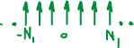

================  
   
================

### Eksempel 5.4. Diskrete fourier transformation af impuls signal.

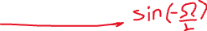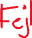

Og udvider exponenten. $$X\left(e^{jΩ}\right)=\frac{1}{\frac{e^{\frac{jΩ}{2}}}{e^{\frac{jΩ}{2}}}-e^{\frac{jΩ}{2}}e^{\frac{jΩ}{2}}}+\frac{1}{\frac{e^{-\frac{jΩ}{2}}}{e^{-\frac{jΩ}{2}}}-e^{-\frac{jΩ}{2}}e^{-\frac{jΩ}{2}}} \\ X\left(e^{jΩ}\right)=\frac{1}{2je^{\frac{jΩ}{2}}\sin\left(\frac{Ω}{2}\right)}+\frac{1}{2je^{-\frac{jΩ}{2}}·\sin\left(-\frac{Ω}{2}\right)}$$

$$X\left(e^{jΩ}\right)=\frac{1}{2je^{\frac{jΩ}{2}}\sin\left(\frac{Ω}{2}\right)}-\frac{1}{2je^{-\frac{jΩ}{2}}·\sin\left(\frac{Ω}{2}\right)}$$

$$X\left(e^{jΩ}\right)=\frac{1}{2j·\sin\left(\frac{Ω}{2}\right)}·\left(e^{-\frac{jΩ}{2}}-e^{\frac{jΩ}{2}}\right) \\ X\left(e^{jΩ}\right)=-\frac{1}{2j·\sin\left(\frac{Ω}{2}\right)}·\left(e^{\frac{jΩ}{2}}-e^{-\frac{jΩ}{2}}\right) \\ X\left(e^{jΩ}\right)=-\frac{2j·\sin\left(\frac{Ω}{2}\right)}{2j·\sin\left(\frac{Ω}{2}\right)}=-1$$ Hov resultat skal være positiv 1.   
Jeg kunne også bare have set: $$X\left(e^{jΩ}\right)=\sum_{n=-∞}^{∞}{δ\left[n\right]e^{-jΩn}}=δ\left[0\right]e^{0}=1$$  
Fejlen var at jeg ikke satte minus foran frekvens i sinus funktionen i nævneren.

### Eksempel 5.5. Demonstration af gentagende fourier transformation for diskret tid.

Med et signal $$x\left[n\right]=\cos\left(Ω_{0}n\right)$$ 
Og med viden om at fourier serie til fourier transformation kan ske ved $$\sum_{l=-∞}^{∞}{\sum_{k=-∞}^{∞}{2πa_{k}δ(Ω-kΩ_{0}-2πl}})$$ 
Lad mig så beskrive frekvens spektrummet. Først finder jeg fourier seriekoefficienterne. $$\sum_{l=-∞}^{∞}{\sum_{k=-∞}^{∞}{2πa_{k}δ(Ω-kΩ_{0}-2πl}})$$

Analysis equation: $$a_{k}=\frac{1}{N}\sum_{n=<N>}{x\left[n\right]e_{0}^{-jkΩ_{0}n}} \\ \cos\left(Ω_{0}n\right)⇔\frac{\left(e^{jΩ_{0}}+e^{-jΩ_{0}}\right)}{2}$$  
Derfor $a_{0}=0, a_{1}=a_{-1}=\frac{1}{2}$ $$\sum_{l=-∞}^{∞}{πδ\left(Ω-1·Ω_{0}-2πl\right)+πδ\left(Ω-\left(-1\right)·Ω_{0}-2πl\right)} \\ π·\sum_{l=-∞}^{∞}{δ\left(Ω-1·Ω_{0}-2πl\right)+πδ(Ω+Ω_{0}-2πl})$$ 
   
Så dens frekvens spektrum vil være et impuls tog med amplituden $π$, bredde .

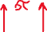

Og så ind i transformationen. $$\sum_{l=-∞}^{∞}{\sum_{k=-∞}^{∞}{2π\frac{Ω_{0}}{2π}·\cos\left(Ω_{0}\right)·\frac{sin\left(\frac{2πk+Ω_{0}k}{2}\right)}{sin\left(\frac{Ω_{0}k}{2}\right)}δ(Ω-kΩ_{0}-2πl}}) \\ \sum_{l=-∞}^{∞}{\sum_{k=-∞}^{∞}{Ω_{0}\cos\left(Ω_{0}\right)·\frac{sin\left(\frac{2πk+Ω_{0}k}{2}\right)}{sin\left(\frac{Ω_{0}k}{2}\right)}δ(Ω-kΩ_{0}-2πl}})$$

### Eksempel 5.7. Fra lowpass til high pass i diskrete tid.

Jeg vil finde en måde at gå fra et lowpass filter  
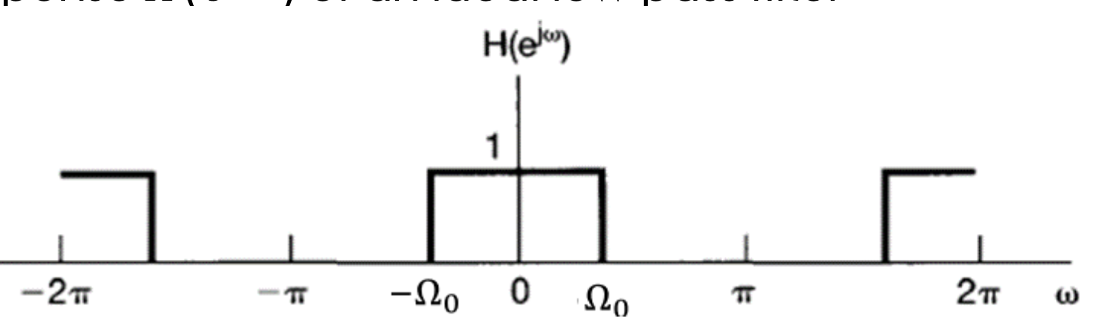

Til et high pass filter.  
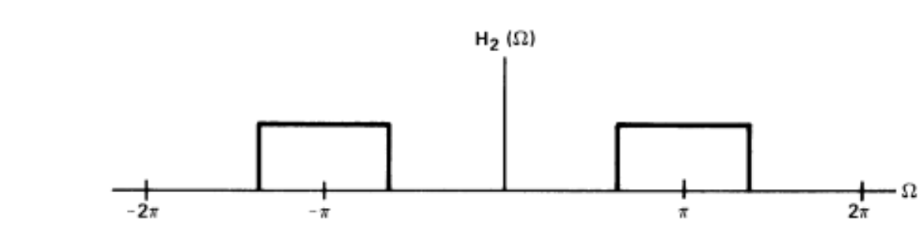

Transformationerne er gentagende efter $2π$, så det reele spektrum er kun indenfor en ramme på $2π$.   
Jeg ser, at for lowpass så tillader den frekvenser omkring lige antal $π$’er. For highpass tillader den frekvenser omkring ulige antal $π^{'}er$. Jeg ser så, at hvis jeg kan frekvens forskyde spektret med $π$ så kan jeg gå fra et lowpass filter til highpass filter.   


Med dualiteten for frekvens skifte, så ved jeg, at hvis jeg har $h_{1}\left[n\right]$  
 som er et lavpass filter, så vil jeg kunne beskrive et highpass filter ved $h_{2}\left[n\right]=e^{jπn}h_{1}\left[n\right]$ $e^{jπn}={\left(-1\right)}^{n}$ $h_{2}\left[n\right]={\left(-1\right)}^{n}h_{1}\left[n\right]$

### Eksempel 5.9. Time expansion ( Diskrete tids ækvivalent til time scaling )

Jeg vil arbejde med en time skaling

$$y_{2}\left[n\right]=\left\{\begin{aligned}y\left[\frac{n}{2}\right], hvis\frac{n}{2} er et heltal \\ 0, ellers\end{aligned}\right\}$$

Inputtet har følgende relation til outputtet. $$x\left[n\right]=y_{2}\left[n\right]+2y_{2}\left[n-1\right]$$

Hvis jeg så har outputtet som:

$$Y\left(e^{jω}\right)=\frac{e^{-2jω}\sin\left(\frac{5ω}{2}\right)}{\sin\left(\frac{ω}{2}\right)}$$

Og en time expansion medføre $$y_{2}\left[n\right]↔e^{jω·\left(2\right)}$$

$$Y_{2}\left(e^{jω·2}\right)=\frac{e^{-2jω·2}\sin\left(\frac{5ω}{2}·2\right)}{\sin\left(\frac{ω}{2}·2\right)} \\ Y_{2}\left(e^{jω·2}\right)=\frac{e^{-4jω}\sin\left(5ω\right)}{\sin\left(ω\right)}$$ På grund af linearitets princippet så $$2·Y_{2}\left(e^{jω·2}\right)=2\frac{e^{-4jω}\sin\left(5ω\right)}{\sin\left(ω\right)}$$

Og med tidsskiftets princippet: $$2·e^{-jω·\left(1\right)}Y_{2}\left(e^{jω·2}\right)=e^{-jω·\left(1\right)}2\frac{e^{-4jω}\sin\left(5ω\right)}{\sin\left(ω\right)}$$

Så har jeg udledt for inputtes frekvens spektrum

$$X\left(e^{jω}\right)=\frac{e^{-4jω}\sin\left(5ω\right)}{\sin\left(ω\right)}+e^{-jω·\left(1\right)}2\frac{e^{-4jω}\sin\left(5ω\right)}{\sin\left(ω\right)}$$

$$X\left(e^{jω}\right)=\frac{e^{-4jω}\sin\left(5ω\right)}{\sin\left(ω\right)}·\left(1+2e^{-jω·\left(1\right)}\right)$$ Så må jeg vel også kunne beskrive $${\left(H\left(e^{jω}\right)\right)}^{-1}=\left(1+2e^{-jω·\left(1\right)}\right)$$

Det kunne jeg måske godt, hvis jeg ikke havde haft ændret ved frekvensen af X ved time expansion.

### Eksempel 5.11. Eksempel på response med tidsskift egenskaber.

Jeg har fået at vide, at det er et LTI system.

$$h\left[n\right]=δ\left[n-n_{0}\right]$$

$$H\left(e^{jω}\right)=\sum_{n=-∞}^{∞}{h\left[n\right]e^{-jωn}} \\ H\left(e^{jω}\right)=\sum_{n=-∞}^{∞}{δ\left[n-n_{0}\right]e^{-jωn}} \\ H\left(e^{jω}\right)=\sum_{n=-∞}^{∞}{δ\left[n-n_{0}\right]e^{-jωn_{0}}} \\ H\left(e^{jω}\right)=e^{-jωn_{0}}$$ Så jeg har $$Y\left(e^{jω}\right)=X\left(e^{jω}\right)·e^{-jωn_{0}}$$  
Og så ser jeg, at det systemet i tidsdomæne kan beskrives som . $$y\left[n\right]=x\left[n-n_{0}\right]$$  
  
Det kunne jeg også have sagt mig selv, hvis jeg kendte en impuls i convolution sampler bare signalet til det givne tidspunkt $$y\left[n\right]=x\left[n\right]⋆h\left[n\right] \\ y\left[n\right]=x\left[n\right]⋆δ\left[n-n_{0}\right]=x\left[n-n_{0}\right]$$ 
Men nu har jeg også vist det med fourier transformationer.

### Eksempel 5.12. Response funktioner til filtrering.

Givet et højpass filter:

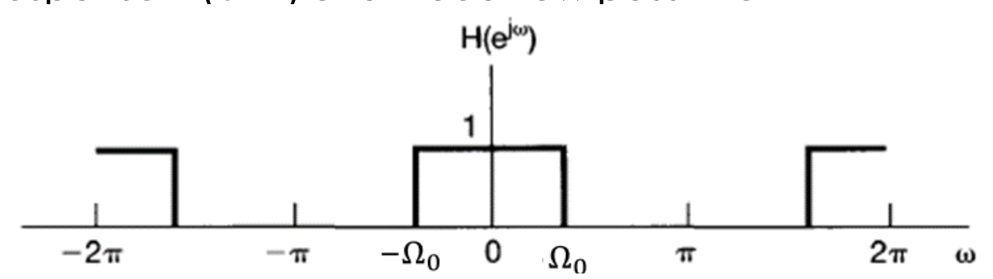

Find $h\left[n\right]$

$$x\left[n\right]=\frac{1}{2π}\int_{-π}^{π}{X\left(e^{jΩ}\right)e^{jΩn}dΩ} \\ x\left[n\right]=\frac{1}{2π}\int_{-Ω_{0}}^{Ω_{0}}{1e^{jΩn}dΩ} \\ x\left[n\right]=\frac{1}{2π}·{\left[\frac{e^{jΩn}}{jn}\right]}_{-Ω_{0}}^{Ω_{0}}=\frac{1}{2π}·\frac{1}{jn}\left(e^{jΩ_{0}n}-e^{-jΩ_{0}n}\right) \\ x\left[n\right]=\frac{1}{πn}·\frac{\left(e^{jΩ_{0}n}-e^{-jΩ_{0}n}\right)}{2j}=\frac{1}{πn}\sin\left(Ω_{0}n\right) \\ x\left[n\right]=\frac{Ω_{0}}{π}·\frac{\sin\left(Ω_{0}n\right)}{Ω_{0}n}=\frac{Ω_{0}}{π}·sinc\left(Ω_{0}n\right)$$

### Eksempel 5.15. Modulation af to periodiske funktioner ud fra aperiodisk fourier transformations par.

Jeg har to funktioner $$x_{1}\left[n\right]=\frac{\sin\left(\frac{3πn}{4}\right)}{πn} \\ x_{2}\left[n\right]=\frac{\sin\left(\frac{πn}{2}\right)}{πn}$$

To funktioner som kan beskrives som sinc funktioner.   
Og $$x\left[n\right]=x_{1}\left[n\right]·x_{2}\left[n\right]$$

$$x_{1}\left[n\right]=\frac{\frac{3}{4}}{\frac{3}{4}}\frac{\sin\left(\frac{3πn}{4}\right)}{πn} \\ x_{1}\left[n\right]=\frac{3}{4}·\frac{\sin\left(\frac{3πn}{4}\right)}{\frac{3}{4}πn} \\ x_{1}\left[n\right]=\frac{3}{4}\operatorname{sinc}\left(\frac{3πn}{4}\right)$$

$$x_{2}\left[n\right]=\frac{1}{2}\operatorname{sinc}\left(\frac{πn}{2}\right)$$

$$x\left[n\right]=x_{1}\left[n\right]x_{2}\left[n\right]=\frac{3}{4}\operatorname{sinc}\left(\frac{3πn}{4}\right)\frac{1}{2}\operatorname{sinc}\left(\frac{πn}{2}\right)=\frac{3}{8}\operatorname{sinc}\left(\frac{3πn}{4}\right)\operatorname{sinc}\left(\frac{πn}{2}\right)$$

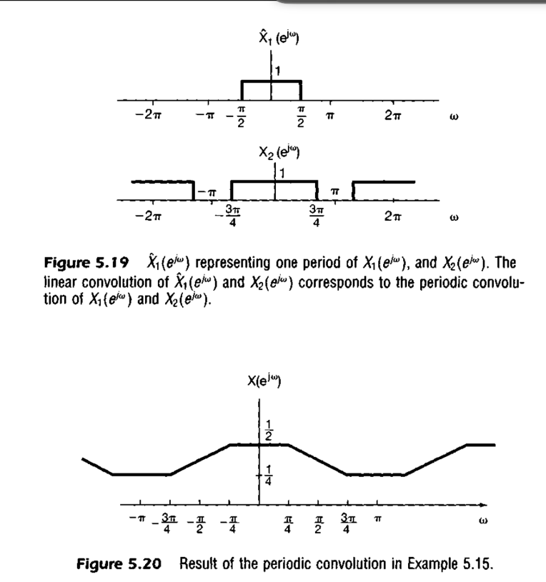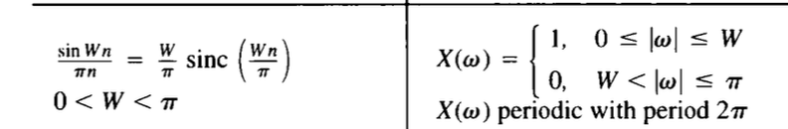Den kan være svær at finde transformationen til. Men jeg ved, at $$x_{1}\left[n\right]x_{2}\left[n\right]↔\frac{1}{2π}·\left[X_{1}\left(e^{jω}\right)⋆X_{2}\left(e^{jω}\right)\right]$$  
Så måske er det nemmere.  
For aperiodisk konvolution, så tager man det over en periode. Men da det er periodiske signaler, så lader vi alligevel grænsen gå mod uendelig. $\hat{X_{1}\left(e^{jω}\right)}=\left\{\begin{aligned}X_{1}\left(e^{jω}\right), -π<ω< \\ 0, ellers\end{aligned}\right\}$ $X\left(e^{jω}\right)=\frac{1}{2π}\int_{-π}^{π}{X_{1}\left(e^{jθ}\right), }X_{2}\left(e^{j\left(ω-θ\right)}dθ\right)$ $X\left(e^{jω}\right)=\frac{1}{2π}\int_{-∞}^{∞}{\hat{X_{1}\left(e^{jθ}\right)}}X_{2}\left(e^{j\left(ω-θ\right)}dθ\right)$ $X\left(e^{jω}\right)=\frac{1}{2π}\int_{-∞}^{∞}{\hat{X_{1}\left(e^{jθ}\right)}}X_{2}\left(e^{j\left(ω-θ\right)}dθ\right)$
   
   
   
   
Så X1 er en endelig funktion i perioden 2 pi. X2 er en gentagende  
uendelig funktion. $X\left(e^{jω}\right)=\frac{1}{2π}\int_{-∞}^{∞}{\hat{X_{1}\left(e^{jθ}\right)}}X_{2}\left(e^{j\left(ω-θ\right)}dθ\right)$  
   
Som kan indeles i perioderne.

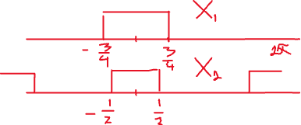

Jeg endte med at prøve at lave konvolution. Jeg vil nok hellere lave konvolution over en periode for så at gentage den til uendeligheder.

Hans besvarelse.

### Et billede, der indeholder diagram, linje/række, Rektangel, Teknisk tegning Automatisk genereret beskrivelseEksempel kapitel 6. Elektrisk kredsløb som filter.

$x\left(t\right)=v_{r}\left(t\right)+v_{c}\left(t\right)$ $\frac{x\left(t\right)-v_{c}\left(t\right)}{R}=i\left(t\right)$ $\left(1\right)$ $v_{c}\left(t\right)=V\left(t_{0}\right)+\frac{1}{C}\int_{0}^{t_{0}}{I\left(t\right)dt}$ Siger at systemet starter i stilstand: $v_{c}\left(t\right)=\frac{1}{C}\int_{0}^{t_{0}}{I\left(t\right)dt}$ $v_{c}\left(t\right)=\frac{1}{C}\int_{0}^{t_{0}}{I\left(t\right)dt}$ $C\frac{dv_{c}\left(t\right)}{dt}=i\left(t\right)$ $\left(2\right)$

$x\left(t\right)·\frac{1}{R}=\frac{dv_{c}\left(t\right)}{dt}·C+v_{c}\left(t\right)·\frac{1}{R}$ $x\left(t\right)=\frac{dv_{c}\left(t\right)}{dt}·RC+v_{c}\left(t\right)$ Så har jeg en diffenential ligning. Jeg bruger linearitets princippet. $$X\left(jω\right)=V_{c}\left(jω\right)·\left(jωRC+1\right) \\ X\left(jω\right)·\frac{1}{jωRC+1}=V_{c}\left(jω\right)$$

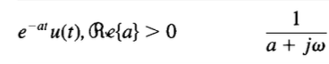Og så har jeg mit filter: $H_{C}\left(jω\right)=\frac{1}{jωRC+1}$ $H_{C}\left(jω\right)=\frac{1}{RC}·\frac{1}{\frac{1}{RC}+jω}$ $H_{C}\left(jω\right)=\frac{1}{RC}·\frac{1}{\frac{1}{RC}+jω}$ $h\left(t\right)=\frac{1}{RC}·e^{-\frac{t}{RC}}u\left(t\right)$

$v_{r}\left(t\right)=x\left(t\right)-v_{c}\left(t\right)$

$V_{r}\left(t\right)=X\left(jω\right)-X\left(jω\right)·\frac{1}{jωRC+1}$ $V_{r}\left(t\right)=X\left(jω\right)·\left(1-\frac{1}{jωRC+1}\right)$ $H_{R}\left(jω\right)=\left(1-\frac{1}{jωRC+1}\right)$

$X\left(jω\right)=V_{r}\left(jω\right)+V_{c}\left(jω\right)$

### Eksempel 6.5. Filter beskrivelse

Givet $$H\left(jω\right)=\frac{100·\left(1+jω\right)}{\left(10+jω\right)·\left(100+jω\right)}$$

Så kan jeg inddele den i forskellige dele. $$H\left(jω\right)=\frac{1}{10}·\left(\frac{1}{1+\frac{jω}{10}}\right)·\left(\frac{1}{1+\frac{jω}{100}}\right)·\left(1+jω\right)$$  
Så har jeg 3 frekvens funktioner.   
Så kan jeg se, at jeg har en pol i $ω=10, 100$& et nulpunkt i $ω=1$  
Jeg har så et gain på 100. $20·\log_{10}\left(\frac{1}{10}\right)=-20$  
   
Derfor har alle frekvenser et forstærkning på minus 20 db over alle frekvenser.



’’’

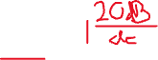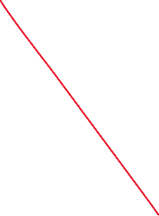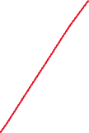

Så gjorde han det også for fasen. Det er jeg ikke så god til, og føler ikke, at det er energien værd at se på det.

### Eksempel kapitel 8. Genopretning af normal frequence response.

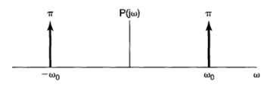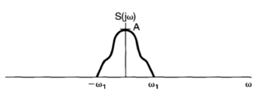Eksemplet tager udgangspunkt i hvad vi gjorde i eksempel 4.21 & 4.22



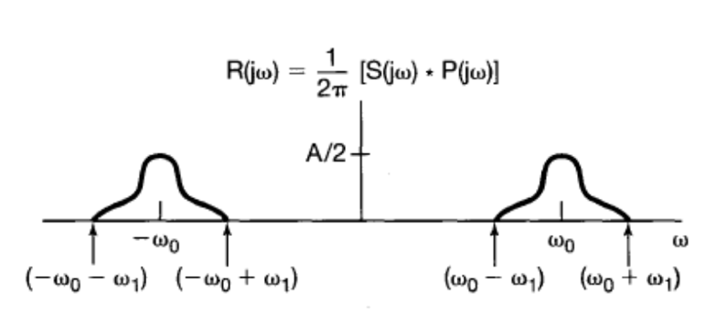



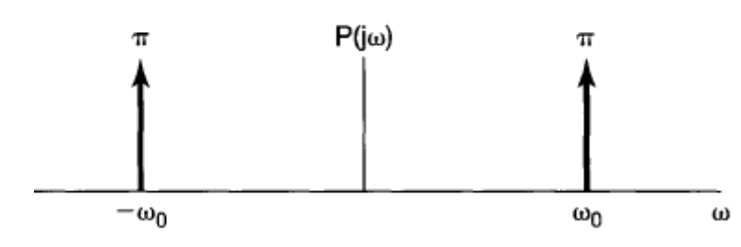



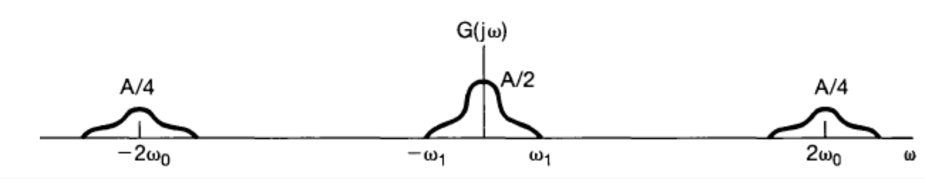



Og det er præcis det vi udvider vores forståelse af frekvens response udvidelse med, at man også kan genskabe ens tidligere spektrum.

### Eksempel kapitel 8. Digital radio.

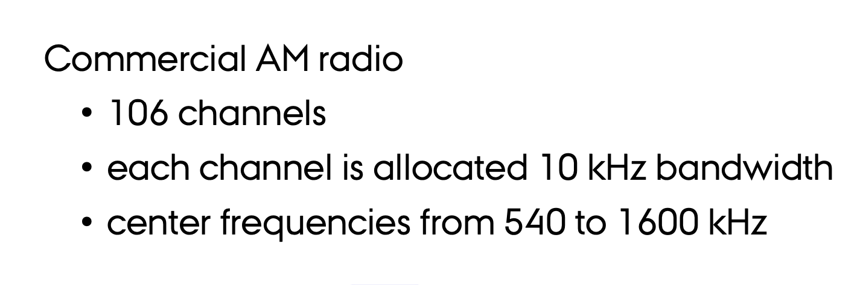

Kan den laves til en digital radio?

Frekvens elementerne er hurtigst ved 1600kHz.

Hvor langsom kan T være?

$ω_{s}=\frac{2π}{T_{s}}$ $T_{s}=\frac{2π}{ω_{s}}$

$ω_{s}=2·ω_{n}=2·2πf_{s}=2π·3200kHz$ $T_{s}=\frac{2π}{2π·3200·{10}^{3}}$ $T_{s}=\frac{1}{3200·{10}^{3}}=\frac{1}{3,2\frac{M}{s}}=0,0000003125s=0,3125μs$

### 

### Eksempel Kapitel 9 - Find laplace transformationen og ROC for

$x\left(t\right)=-e^{-at}u\left(-t\right)$

$X\left(s\right)= -\int_{-∞}^{∞}{e^{-at}u\left(-t\right)e^{-st}}$ Nul for $t>0$. $s=σ+jω,$ $X\left(s\right)= -\int_{-∞}^{0}{e^{-at}e^{-\left(σ+jω\right)t}}$ $X\left(s\right)= -\int_{-∞}^{0}{e^{-at}e^{-\left(σ+jω\right)t}}$ $X\left(s\right)= -\int_{-∞}^{0}{e^{-t·\left(a+σ+jω\right)}}$ $X\left(s\right)= -\frac{1}{-\left(a+σ+jω\right)}{\left[e^{-t·\left(a+σ+jω\right)}\right]}_{-∞}^{0}$ $X\left(s\right)= -\frac{1}{-\left(a+σ+jω\right)}\left[1-e^{--∞·\left(a+σ+jω\right)}\right]$
   
  
   
   
   
   
   
Og så kan jeg så se at, transformationen kun er convergerende for $Re\left\{a+σ+jω\right\}<0$

$X\left(s\right)= \frac{1}{s+a}, Re\left\{a+s\right\}<0$

### Eksempel Kapitel 9 - Find laplace transformationen og ROC for

$x\left(t\right)=3e^{-2t}u\left(t\right)-2e^{-t}u\left(t\right)$

$X\left(s\right)= \int_{-∞}^{∞}{\left(3e^{-2t}u\left(t\right)-2e^{-t}u\left(t\right)\right)e^{-st}}$ $X\left(s\right)= \int_{0}^{∞}{\left(3e^{-2t}-2e^{-t}\right)e^{-st}}$ $X\left(s\right)= \int_{0}^{∞}{3e^{-t·\left(2+s\right)}-2e^{-t·\left(1+s\right)}}$ $X\left(s\right)= \int_{0}^{∞}{3e^{-t·\left(2+s\right)}}- \int_{0}^{∞}{2e^{-t·\left(1+s\right)}}$ $X\left(s\right)=\frac{3}{-\left(2+s\right)} {\left[e^{-t·\left(2+s\right)}\right]}_{0}^{∞}-\frac{2}{-\left(1+s\right)}·{\left[e^{-t·\left(1+s\right)}\right]}_{0}^{∞}$

Jeg ved at en funktion med to ROC’s har ROC når begge er opfyldt.

$X\left(s\right)=\frac{3}{-\left(2+s\right)}\left[ e^{-∞·\left(2+s\right)}-1\right]-\frac{2}{-\left(1+s\right)}·\left[e^{-∞·\left(1+s\right)}-1\right]$

$ROC_{1}=Re\left\{2+s\right\}>0, Re\left\{s\right\}>-2$ $ROC_{2}=Re\left\{1+s\right\}>0, Re\left\{s\right\}>-1$ Da er rate of convergence $Re\left\{s\right\}>-1$  
================ $X\left(s\right)=\frac{3}{\left(2+s\right)}-\frac{2}{\left(1+s\right)}$ 
   
================

### Eksempel Kapitel 9 - Grænse af ROC ud fra egenskab 8.

$x\left(t\right)=δ\left(t\right)-\frac{4}{3}e^{-t}u\left(t\right)+\frac{1}{3}e^{2t}u\left(t\right)$ Så kan jeg sige, at signalet er højre sidet. Jeg kan så sige, at s domænet vil gælde for den reele del til s som er til højre for den pol mest til højre.

$X\left(s\right)=\frac{{\left(s-1\right)}^{2}}{\left(s+1\right)·\left(s-2\right)}$

Pol i

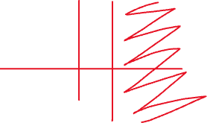

Den pol mest til højre vil da være 2.

### 

## Opgaver

Svar ark.   
<https://www.slideshare.net/slideshow/signals-and-systems-2e-oppenheim-solutions/138214328>

### Opgave 1.3. Determine the values of $P_{∞}$ and $E_{∞}$ for each of the following signals. (5/6 gennemført √ )

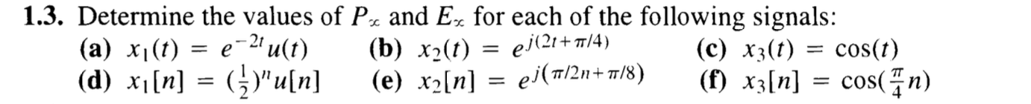

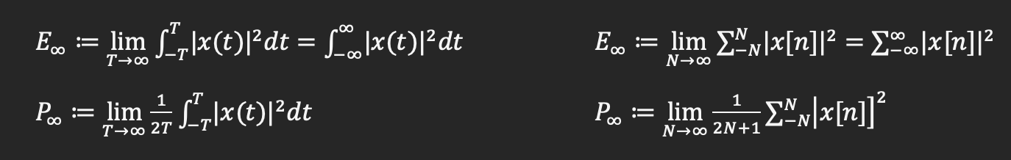



$e^{-2t}u\left(t\right)$

$x_{1}\left(t\right)=0, t<0$

$$E_{∞}=\int_{0}^{∞}{{\left|e^{-2t}\right|}^{2}}dt$$

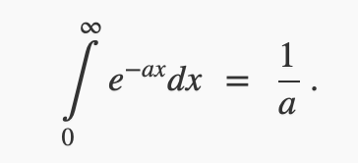Funktionen er udelukkende positiv. Intet behov for absolute funktion.

$$E_{∞}=\int_{0}^{∞}{e^{-4t}}dt$$

Fandt lige den her integrations regneregel online:

Dermed ved jeg, at det totale energi brug når systemet går mod uendeligt er

$E_{∞}=\frac{1}{4}$

$$P_{∞}=\lim_{T→∞}{\frac{1}{2T}·E_{∞}}$$ Og da $E_{∞}<\frac{1}{4}$  
, tager den sin største værdi ved uendelig. Det betyder altså, at den største hældning den her grænseværdi kan have er $$P_{∞}=\lim_{T→∞}{\frac{1}{2T}·E_{∞}}<\lim_{T→∞}{\frac{1}{2·4·T}}$$

$$P_{∞}=\lim_{T→∞}{\frac{1}{2T}·\frac{1}{4}}=>P_{∞}=0$$ Energien bliver aldrig større end 0, og derfor vil den gennemsnitlige effekt gå mod 0.

1. $e^{j·\left(2t+\frac{π}{4}\right)}$ Måske forkert, da jeg ikke har opløftet den i 2.

$$e^{j2t}e^{\frac{jπ}{4}}$$ Eulers relation $$e^{j2t}·\left(\cos\left(\frac{π}{4}\right)+jsin\left(\frac{π}{4}\right)\right)=e^{j2t}·\left(\frac{\sqrt{2}}{2}\left(1+j\right)\right)$$ $\left(\cos\left(2t\right)+jsin\left(2t\right)\right)·\left(\frac{\sqrt{2}}{2}+\frac{\sqrt{2}}{2}j\right)=\frac{\sqrt{2}}{2}\cos\left(2t\right)+\frac{\sqrt{2}}{2}j·\cos\left(2t\right)+\frac{\sqrt{2}}{2}jsin\left(2t\right)+\frac{\sqrt{2}}{2}j·jsin\left(2t\right)$ $$=\frac{\sqrt{2}}{2}\cos\left(2t\right)+\frac{\sqrt{2}}{2}j·\cos\left(2t\right)+\frac{\sqrt{2}}{2}jsin\left(2t\right)-\frac{\sqrt{2}}{2}sin\left(2t\right) \\ =\left(\frac{\sqrt{2}}{2}+\frac{\sqrt{2}}{2}j\right)\cos\left(2t\right)+\left(-\frac{\sqrt{2}}{2}+\frac{\sqrt{2}}{2}j\right)sin\left(2t\right)$$

$$a=\frac{\sqrt{2}}{2}+\frac{\sqrt{2}}{2}j, b=-\frac{\sqrt{2}}{2}+\frac{\sqrt{2}}{2}j$$

$$E_{∞}=\int_{-∞}^{∞}{\operatorname{acos}\left(2t\right)+bsin\left(2t\right)}dt$$

Så jeg har bare to harmoniske funktioner, og deres amplitude er komplekse tal.   
Jeg har lige tjekket, og komplekse tal forhindre ikke, at integralet over en harmonisk funktion fra minus uendelig til uendelig er 0, derfor:   
=================================== $E_{∞}=0$ 
   
Uden energi kan der ikke være effekt, derfor: $P_{∞}=0$  
   
===================================

$\cos\left(t\right)$

Det samme som i sidste tilfælde:   
Integralet over en harmonisk funktion fra minus uendelig til uendelig er 0, derfor:

=================================== $E_{∞}=0$ $P_{∞}=0$
   
   
===================================

${\left(\frac{1}{2}\right)}^{n}u\left[n\right]$

$$Slet definitioner:$$

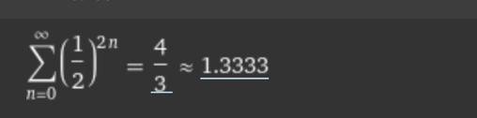Den her begrænser mig til samples efter start. $u\left[n\right]=1, n>0$ $$E_{∞}=\sum_{0}^{∞}{{\left[{\left(\frac{1}{2}\right)}^{n}\right]}^{2}}=E_{∞}=\sum_{0}^{∞}{{\left(\frac{1}{2}\right)}^{2n}}$$

================================================== $E_{∞}=\frac{4}{3}$

$P_{∞}=\lim_{N→∞}{\frac{1}{N+1}·\frac{4}{3}}=\frac{4}{3N+3}$

Som tiden daler ud, så vil den gennemsnitlige effekt gå mod 0.   
==================================================

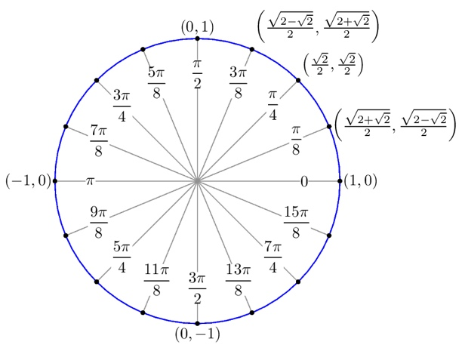

$e^{j\left(\frac{π}{2}n+\frac{π}{8}\right)}$

Igen så ses der et forsinkelses element.  
Jeg udvider og laver trigonometrisk identitet på den: $$e^{j\frac{π}{2}n}e^{j\frac{π}{8}}$$

Jeg ser at det sidste konstante stykke har en frekvens på $\frac{π}{8}$.   
Med eulers relation $e^{jx}=\cos\left(x\right)+jsin\left(x\right)$  
Så får jeg ud fra billedet og udvidelsen af udtrykket: $$\left(\cos\left[\frac{π}{2}n\right]+jsin\left[\frac{π}{2}n\right]\right)\left(\frac{\sqrt{2+\sqrt{2}}}{2}+\frac{\sqrt{2-\sqrt{2}}}{2}j\right)$$

$$\frac{\sqrt{2+\sqrt{2}}}{2}\cos\left[\frac{π}{2}n\right]+\frac{\sqrt{2-\sqrt{2}}}{2}j\cos\left[\frac{π}{2}n\right]+\frac{\sqrt{2+\sqrt{2}}}{2}jsin\left[\frac{π}{2}n\right]+\frac{\sqrt{2-\sqrt{2}}}{2}j^{2}sin\left[\frac{π}{2}n\right] \\ \frac{\sqrt{2+\sqrt{2}}}{2}\cos\left[\frac{π}{2}n\right]+\frac{\sqrt{2-\sqrt{2}}}{2}j\cos\left[\frac{π}{2}n\right]+\frac{\sqrt{2+\sqrt{2}}}{2}jsin\left[\frac{π}{2}n\right]-\frac{\sqrt{2-\sqrt{2}}}{2}sin\left[\frac{π}{2}n\right]$$

$$\cos\left[\frac{π}{2}n\right]·\left(\frac{\sqrt{2+\sqrt{2}}}{2}+\frac{\sqrt{2-\sqrt{2}}}{2}j\right)+\sin\left[\frac{π}{2}n\right]·\left(\frac{\sqrt{2+\sqrt{2}}}{2}j-\frac{\sqrt{2-\sqrt{2}}}{2}\right)$$

$$a=\frac{\sqrt{2+\sqrt{2}}}{2}+\frac{\sqrt{2-\sqrt{2}}}{2}j, b=-\frac{\sqrt{2-\sqrt{2}}}{2}+\frac{\sqrt{2+\sqrt{2}}}{2}j$$

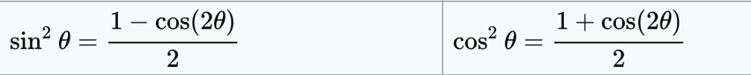Så jeg får at $$E_{∞}=\sum_{n=-∞}^{∞}{{\left[a\cos\left[\frac{π}{2}n\right]+bsin\left[\frac{π}{2}n\right]\right]}^{2}} \\ E_{∞}=\sum_{n=-∞}^{∞}{{\left[a^{2}\cos^{2}\left[\frac{π}{2}n\right]+b^{2}\sin^{2}\left[\frac{π}{2}n\right]\right]}^{2}}$$

$$E_{∞}=\sum_{n=-∞}^{∞}{\left[a^{2}\left(\frac{1+\cos\left[πn\right]}{2}\right)+b^{2}\left(\frac{1-\cos\left[πn\right]}{2}\right)\right]} \\ E_{∞}=\sum_{n=-∞}^{∞}{\left[\frac{a^{2}}{2}+\frac{a^{2}}{2}\cos\left[πn\right]+\frac{b^{2}}{2}-\frac{b^{2}}{2}\cos\left[πn\right]\right]}$$

Og så har jeg nogle dc elementer.

$d=\frac{a^{2}}{2}+\frac{b^{2}}{2}$ Men også to cos funktioner med samme amplitude $$A=\left(\frac{a^{2}}{2}-\frac{b^{2}}{2}\right)$$

$$E_{∞}=\sum_{n=-∞}^{∞}{\left[A\cos\left[πn\right]+d\right]}$$ For hele tal, så er cos(pi*n) enten 1 eller -1. Det samme må gælde for cos ved denne frekvens så, så at der gælder at, den er lige med 0 for n-∞ -> ∞.

$$E_{∞}=\sum_{n=-∞}^{∞}{d}=∞$$

Og da går energien mod uendelig  
Så det er ikke værd at regne med, så jeg undgår det fra effekten.

### Opgave 1.4

Let $x\left[n\right]$ be a signal with $x\left[n\right]=0$ for n < -2 and n > 4. For each signal given below, determine the values of n for which it is guarenteed to be zero.

Jeg tror jeg har fundet pointen af opgaven. $$x\left[n\right]=\left\{\begin{aligned}0, for n<-2 eller n>4 \\ x ellers\end{aligned}\right\}$$

Det er bare en sjov måde at sige det på, at i stedet for at sige værdier som den er indenfor, så fortæller den om værdier den ikke har.

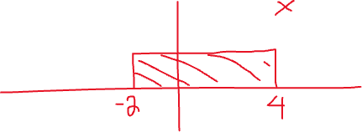





Her er funktionen blevet forsinket med 3, og derfor hedder den: $$x\left[n-3\right]=\left\{\begin{aligned}0, for n<-2+3eller n>4+3 \\ x ellers\end{aligned}\right\}=\left\{\begin{aligned}0, for n<1 eller n>7 \\ x ellers\end{aligned}\right\}$$

Derfor er signalet garanteret 0 for n < 1 og n > 7.



$x\left[-n\right]$

Signalet er sample reversed omkring n = 0.  
Signalet er 0 for værdier uden for [-4; 2]

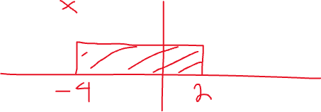

Normalt betyder + men nu er den sample reversed så derfor må den betyde   
Da $$y_{1}\left(-t\right); y_{2}\left(t\right)=y_{1}\left(t-5\right)=y_{1}\left(-\left(t-5\right)\right)=y_{1}\left(t+5\right)$$ 
Så derfor vil en tidsforsinkelse blive til en tids forskyndelse, hvis tiden er vendt om. Med et ”” om tiden, da det jo er samples her.   
Så derfor vil det svare



Så som et tilfælde har vi da fundet ud af, at $x\left[-n+2\right]$ 
 tager værdier, i samme interval som $x[n]$  
, dog ikke nødvendigvis de samme værdier,   
fordi jeg ikke kender x’s funktion.

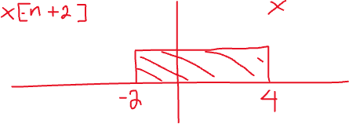

### Opgave 1.5

Let $x\left(t\right)$ be a signal with $x\left(t\right)=0$ for t < 3. For each signal given below, determine the values of t for which it is guaranteed to be zero.

$$x_{1}\left(t\right)=\left\{\begin{aligned}x, t≥3 \\ 0, ellers\end{aligned}\right\}$$

Nu har jeg vendt den om, så I stedet for at starte med at sige hvornår den ikke er, så siger jeg, at den er x for t > 3. Jeg bestemmer stadigvæk for intervallet hvor signalet er 0 senere.

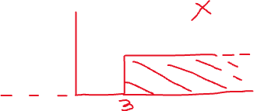





Igen som i sidste opgave, så er en tidsforsinkelse lige med en tidsforskyndelse når tiden er vendt om. $$x_{2}\left(t\right)=x_{1}\left(-t\right) \\ x_{2}\left(t-1\right)=x_{1}\left(-\left(t-1\right)\right)=x_{1}\left(-t+1\right)$$

Normalt   
+   
Tidsmodsat:   
+



Da jeg har to signaler, så kan der være overlap i signalerne.   
Hvis jeg navngiver de to tidsmanipulerede funktioner for $x\left(1-t\right)=x_{A}$ $x\left(2-t\right)=x_{B}$ 
   
   
Så kan jeg ud fra Illustrationerne se at:

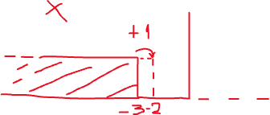

Så grænsen for, hvornår signalet er 0 er så.   
===============   
   
===============

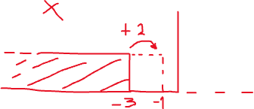

Før var der gældende at $1·t=3$ skulle være opfyldt. Nu er det $3t=3$ der skal være opfyldt, så derfor kommer signalet til at tage værdier fra $t≥1$ af.   
=====================   
   
=====================

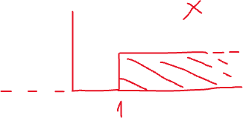

Så for det her tilfælde er det modsat sidste eksempel, men samme ligning.

$$\frac{1}{3}t=3$$ For at den skal være opfyldt, så skal t være 3 gange så meget som den ellers havde skullet være.   
===================== $x_{3}\left(t\right)=x_{1}\left(\frac{t}{3}\right)=0, t<9$ 
   
=====================

### Opgave 1.9. Periodic eller ej

Determine whether or not each of the following signals is periodic. If a signal is periodic, specify its fundamental period.

$x_{1}\left(t\right)=je^{j10t}$

===============================================  
This one is periodic, as an complex exponential is periodic.   
It’s frequency is 10. $ω_{0}=10$ $T=\frac{2π}{2πf}=\frac{2π}{ω_{0}}=\frac{2π}{10}=\frac{π}{5}$ 
   
   
===============================================

$x_{2}\left(t\right)=e^{\left(1-j\right)t}$

$$x_{2}\left(t\right)=e^{t}e^{-jt}$$

##### 

As I notice, the second term is harmonic, but the first terms diverge towards infinity as time goes towards infinity.

==========  
Not periodic  
==========

$x_{3}\left[n\right]=e^{j7πn}$

This one is a bit different.   
As I need to find some discrete value where the signal is at the same point as it were at the beginning.   
Let me look at the frequency.

$Ω_{0}=7π$ If there exist a $N=\frac{2πm}{Ω_{0}}$, where N and m are integers, then the signal is periodic. $$N=\frac{2π}{7π}m=\frac{2}{7}m$$  
The lowest integer N is then found at m = 7.   
======================================  
So N is periodic with a fundamental period of 2. $N_{0}=2$  
   
======================================

### Opgave 1.27. System properties

Determine which of these properties hold and which do not hold for each of the following continuous time systems. Justify your answers.

|  |  |  |  |  |  |
| --- | --- | --- | --- | --- | --- |
|  | Memoryless | Time invariant | Linear | Causal | Stable |
| $$y\left(t\right)$$ |  |  |  |  |  |

$y\left(t\right)=x\left(t-2\right)+x\left(2-t\right)$

##### $x_{1}\left(t\right)=x\left(-t\right)$ $x_{2}\left(t-2\right)=x\left(-\left(t-2\right)\right)=x\left(-t+2\right)$

The signal takes no input from.

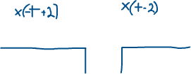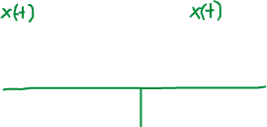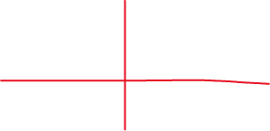

Så lad mig se på signalet.   
Memoryless:   
Signalet tager værdier i både fremtiden og datiden. Derfor er den ikke memoryless.   
  
Time invariant:   
Vil en ændring I tiden I inputtet medføre den samme ændring, hvis ændret i outputtet. $$y_{1}\left(t\right)=x\left(t-2\right)+x\left(-t+2\right) \\ x_{2}\left(t\right)=x\left(t-2\right)+x\left(-t+2\right) \\ x_{2}\left(t\right)=x\left(\left(t-2\right)-2\right)+x\left(-\left(t-2\right)+2\right) \\ y_{2}\left(t\right)=y_{1}\left(t-2\right)=x\left(\left(t-2\right)-2\right)+x\left(-\left(t-2\right)+2\right)$$

Da $y_{2}\left(t\right)=x_{2}\left(t\right)$, da er systemet tidsinvariant.

Linear:   
Vil en størrelses ændring i inputtet medføre den samme størrelses ændring i outputtet? $$y_{1}\left(t\right)=x\left(t-2\right)+x\left(-t+2\right) \\ x_{2}\left(t\right)=a·\left(x\left(t-2\right)+x\left(-t+2\right)\right) \\ y_{2}\left(t\right)=a·y_{1}\left(t\right)$$ 
Da $y_{2}\left(t\right)=x_{2}\left(t\right)$, da er signalet lineær.

Causal:   
Tager systemet værdier ind før start? Altså prøver den at forudsige fremtidige værdier?   
Det gør den her og derfor er signalet ikke causal.

Stability:   
Vil signalet kunne siges at være inden for en grænse, givet at inputtet er indenfor en grænse, uanset hvor langt tid signalet har været i gang? Altså stabil for alle t’er?   
Her ser jeg en klar skildring i signalet, det overlapper altså ikke. Om den så er tidsinverteret eller ej, så tager den højest $x$ som værdi.   
  
Hvis jeg begrænser mit input til $-B<x<B$ 
   
Så vil $$-B<y\left(t\right)<B$$  
Da kun et signal er aktivt af gangen.   
Dermed må jeg kunne sige, at til en hver tid, så må outputtet være stabilt.

|  |  |  |  |  |  |
| --- | --- | --- | --- | --- | --- |
|  | Memoryless | Time invariant | Linear | Causal | Stable |
| $$y\left(t\right)$$ | % | √ | √ | % | √ |

$y\left(t\right)=\frac{d}{dt}x\left(t\right)$

##### 

##### 

Den her er anderledes, men måske kan jeg beskrive den alligevel.   
En afledet input kræver en lille ændring i tiden. Derfor er den ikke memoryless.

For en ændring i tiden i input, vil det da være det samme som en ændring i output?

$x_{2}\left(t\right)=x\left(t-2\right)$ $y_{2}\left(t\right)=\frac{d}{dt}x_{2}\left(t\right)$ $y_{3}\left(t\right)=\frac{d}{dt}x\left(t-2\right)$ Og da $y_{2}=y_{3}$, da må systemet siges at være tidsinvariant.

Er den lineær? $x_{2}\left(t\right)=ax\left(t\right)$ $y_{2}\left(t\right)=\frac{d}{dt}x_{2}\left(t\right)=a·\frac{d}{dt}x\left(t\right)$ $y_{3}\left(t\right)=a\frac{d}{dt}·x\left(t\right)$
   
   
   
Og da må $y_{2}=y_{3}$ og så systemet lineær.   
  
Er den causal? Som jeg kender differentieringen, så går man en *h* ud fra t. Og dermed ikke h omkring t. Dermed ser man kun tilbage i tiden og ikke frem. Så med den tankegang, så vil jeg sige, at systemet er causal.

Er den stabil?   
Kan jeg sige noget om outputtets grænser ud fra grænser på inputtet? $$-B<x\left(t\right)<B$$  
Eftersom at differentialkvotienten kun gælder, når vi kan sige med sikkerhed, at der ikke sker en diskontinuitet, så er systemet ikke stabilt.

|  |  |  |  |  |  |
| --- | --- | --- | --- | --- | --- |
|  | Memoryless | Time invariant | Linear | Causal | Stable |
| $$y\left(t\right)$$ | % | √ | √ | √ | % |

### Opgave 1.28. System properties for diskrete time systems.

$y\left[n\right]=x\left[-n\right]$

Outputtet tager værdier som senere bliver vist på input siden.   
Den prøver altså at forudsige inputtet. Dermed ikke uden hukommelse.

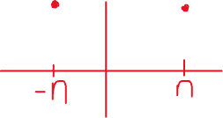

Og derfor er systemet tidsinvariant.

$x_{2}\left[n\right]=a·x_{1}\left[-n\right]$ $y_{2}\left[n\right]=x_{2}\left[n\right]$ $y_{3}\left[n\right]=ay_{1}\left[n\right]$ $a·x_{1}\left[-n\right]=a·x_{1}\left[-n\right]$ $y_{2}=y_{3}$ Og derfor er systemet lineært.

Der findes ikke causalitet I systemet, da systemet prøver at forudsige inputs. $$-B<x\left[-n\right]<B$$

Så burde outputs’ne kunne begrænses til at være indenfor. $$-B<y\left[n\right]<B$$  
Og derfor er systemet stabilt.

|  |  |  |  |  |  |
| --- | --- | --- | --- | --- | --- |
|  | Memoryless | Time invariant | Linear | Causal | Stable |
| $$y\left[n\right]$$ | % | √ | √ | % | √ |

$y\left[n\right]=nx\left[n\right]$

##### 

Systemet ses som uden hukommelse, da den ikke tager tidligere eller fremtidige værdier som inputs.   
Systemet ses ikke som time invariant, da den til en hver tid ikke vil give det samme. Her på grund af at n bliver brugt som en proportionalitets konstant, så jo senere systemet bliver brugt, jo større vil outputtet være. $$x_{2}\left[n\right]=ax\left[n\right]$$

$$y_{2}\left[n\right]=nx_{2}\left[n\right] \\ y_{3}\left[n\right]=ay\left[n\right] \\ anx\left[n\right]=nax\left[n\right] \\ y_{2}=y_{3}$$ Og derfor er systemet lineært.  
Systemet er causal, da den ikke modtager fremtidige værdier.   
Kan jeg begrænse outputtet? $$-B<x<B$$  
Kan jeg så beskrive outputtet ved $$-B<y<B ?$$ 
Nej det kan jeg ikke, outputtet er afhængig af samplingen.   
Så outputtet vil ikke kunne siges, at være indenfor en hvis grænse, givet en grænse på inputtet, uanet hvilken sampling den er. Derfor er systemet ustabilt.

|  |  |  |  |  |  |
| --- | --- | --- | --- | --- | --- |
|  | Memoryless | Time invariant | Linear | Causal | Stable |
| $$y\left[n\right]$$ | √ | % | √ | √ | % |

##### 

##### 

### Opgave 1.48. Real - Imaginary plot.

Let $z_{0}$ be a complex number with polar coordinates $\left(r_{0}, θ_{0}\right)$ and Cartesian coordinates $\left(x_{0},y_{0}\right)$. Determine expressions for the Cartesian coordinates of the following complex numbers in terms of $x_{0}$ and $y_{0}$. Plot the points $z_{0}, z_{1}, z_{2}, z_{3}, z_{4}$ and $z_{5}$ in the complex plane when $r_{0}=2$ and $θ_{0}=\frac{π}{4}$ and when $r_{0}=2$ and $θ_{0}=\frac{π}{2}$  
Indicate on your plots the real and imaginary parts of each point.

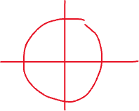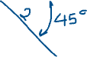

##### 

When looking the real and imaginary axis as x and y’s  
=========  
   
=========

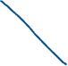

For transformation .

=========  
   
=========

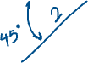

##### 

Again

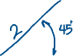

Adding 2pi doesn’t change anything, when the frequency is set to 1.  
Then 2pi is a period.   
Then the x & y’s will be the cos and sin to 45°.



Again 2pi is this ones period. $z_{5}=r_{0}·j$ $z_{5}=\left[\begin{aligned}x \\ y\end{aligned}\right]=\left[\begin{aligned}0 \\ 2\end{aligned}\right]$

### Opgave 2.18. Beskriv et LTI system matematisk.

Consider a causal LTI system whose input $x\left[n\right]$ and output $y\left[n\right]$ are related by the difference equation

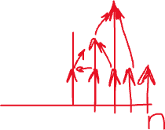

Determine $y\left[n\right]$ if $x\left[n\right]=δ\left[n-1\right]$

Forkert tilgang til det. $x\left[n\right]=δ\left[n-1\right]$  
   
Indikere et signal i $n=1$. For alle andre n så er den 0. Så i stedet for et signal for hver tidlige værdi så er det det, det betyder.

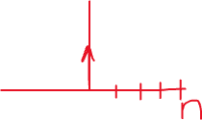

Så da outputtet kun tager tidligere værdier, og da systemet er causal, så findes der ingen tidligere værdier før n = 1

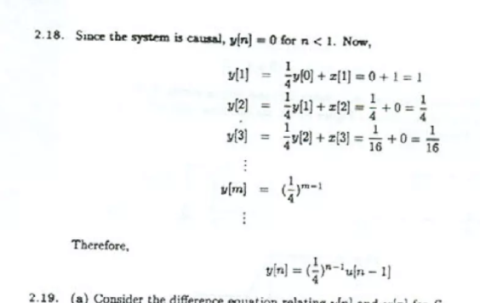Derfor kan jeg beskrive $$y\left[n\right]=\left\{\begin{aligned}4^{-n+1}, 1≤n \\ 0, otherwise\end{aligned}\right\}$$ 
Eller anderledes beskrevet:

================== $y\left[n\right]=4^{-n+1}u\left[n-1\right]$ 
   
==================

### Opgave 2.25. Convolution sum ud fra distributiv egenskab.

Let the signal

$$y\left[n\right]=x\left[n\right]⋆h\left[n\right]$$

And $$x\left[n\right]=3^{n}u\left[-n-1\right]+{\left(\frac{1}{3}\right)}^{n}u\left[n\right]$$



And



$$h\left[n\right]={\left(\frac{1}{4}\right)}^{n}u\left[n+3\right]$$

##### Determine $y\left[n\right]$ utilizing the distributive property of convolution.

Okay, så der er mange dele i de her signaler og responser. Lad mig splitte det op.

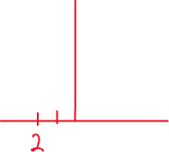

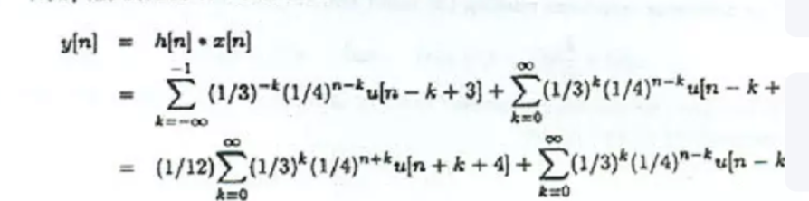Så jeg har to øvre grænser: $$min\left(-1, n+3\right)>k$$

$$y_{1}\left[n\right]=\sum_{k=-∞}^{min\left(-1, n+3\right)}{3^{k}{\left(\frac{1}{4}\right)}^{n-k}}$$

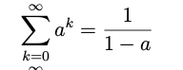Igen de skide summationsgrænser. Matematikkerne elsker dem…

$$\sum_{k=-∞}^{-1}{}=\sum_{m=0}^{∞}{}$$ $m=-k$ Og derfor $$\sum_{k=0}^{-∞}{}$$  
Jeg ved så ikke lige med den sidste -1. Men altså den kan man også altid tilføje. Det er egentlig det samme jeg har gjort i begge tilfælde.

$$y_{1}\left[n\right]=\sum_{m=0}^{∞}{3^{-m}{\left(\frac{1}{4}\right)}^{n+m}} \\ y_{1}\left[n\right]=\sum_{m=0}^{∞}{{\left(\frac{1}{3}\right)}^{m}{\left(\frac{1}{4}\right)}^{n}{\left(\frac{1}{4}\right)}^{m}} \\ y_{1}\left[n\right]={\left(\frac{1}{4}\right)}^{n}\sum_{m=0}^{∞}{{\left(\frac{1}{3}\right)}^{m}{\left(\frac{1}{4}\right)}^{m}} \\ y_{1}\left[n\right]={\left(\frac{1}{4}\right)}^{n}\sum_{m=0}^{∞}{{\left(\frac{1}{3}·\frac{1}{4}\right)}^{m}} \\ y_{1}\left[n\right]={\left(\frac{1}{4}\right)}^{n}\sum_{m=0}^{∞}{{\left(\frac{1}{12}\right)}^{m}} \\ y_{1}\left[n\right]={\left(\frac{1}{4}\right)}^{n}\sum_{m=0}^{∞}{{\left(\frac{1}{12}\right)}^{m}}={\left(\frac{1}{4}\right)}^{n}·\frac{1}{1-\frac{1}{12}}=\frac{{\left(\frac{1}{4}\right)}^{n}}{\frac{11}{12}}$$

…  
Her har jeg så ikke taget ind mente, tingene forinden k = 0.   
Jeg kunne enten have $min\left(-1, n+3\right)$  
.   
Resten må kunne beskrives med:   
Hmm, men hvis jeg tænker på det sådan her: $$m=0=> k=-0 \\ m=1=>k=-1$$ 
Så det eneste jeg har gjort forkert, er, at tælle 0 med. $$y_{1}\left[n\right]=\frac{{\left(\frac{1}{4}\right)}^{n}}{\frac{11}{12}}-3^{k}{\left(\frac{1}{4}\right)}^{n-k}, k=0 \\ y_{1}\left[n\right]=\frac{{\left(\frac{1}{4}\right)}^{n}}{\frac{11}{12}}-3^{0}{\left(\frac{1}{4}\right)}^{n-0}$$  
================ $y_{1}\left[n\right]=\frac{{\left(\frac{1}{4}\right)}^{n}}{\frac{11}{12}}-{\left(\frac{1}{4}\right)}^{n}$  
================

For den anden: $$x_{2}≠0, k>0 \\ h≠0, n-k+3>0, n+3>k \\ 0<k<n+3$$  
Så nu har jeg nogle reele grænser. $$y_{2}\left[n\right]=\sum_{k=0}^{n+3}{3^{k}{\left(\frac{1}{4}\right)}^{n-k}}$$

$$y_{2}\left[n\right]=\sum_{k=0}^{n+3}{3^{k}{\left(\frac{1}{4}\right)}^{n}{\left(4\right)}^{k}} \\ y_{2}\left[n\right]={\left(\frac{1}{4}\right)}^{n}·\sum_{k=0}^{n+3}{{12}^{k}} \\ y_{2}\left[n\right]={\left(\frac{1}{4}\right)}^{n}·\left(\frac{1-{12}^{n+4}}{1-12}\right)$$

Så lad mig se på alle grænser.

$$-∞<n<0$$

$$y_{1}\left[n\right]=\frac{{\left(\frac{1}{4}\right)}^{n}}{\frac{11}{12}}$$

$$-1<n<1$$

Fællesnævneren for de to. Jeg havde trukket punktet i 0 fra. Det trækker jeg fra mit nye udtryk.

$$y_{2}\left[n\right]={\left(\frac{1}{4}\right)}^{n}·\left(\frac{1-{12}^{n+4}}{1-12}\right)-{\left(\frac{1}{4}\right)}^{n}$$

$$0<n<4$$

$$y_{2}\left[n\right]={\left(\frac{1}{4}\right)}^{n}·\left(\frac{1-{12}^{n+4}}{1-12}\right)$$

======================================== $y\left[n\right]=\left\{\begin{aligned}\frac{{\left(\frac{1}{4}\right)}^{n}}{\frac{11}{12}}, -∞<n<0 \\ {\left(\frac{1}{4}\right)}^{n}·\left(\frac{1-{12}^{n+4}}{1-12}\right)-{\left(\frac{1}{4}\right)}^{n}, n=0 \\ {\left(\frac{1}{4}\right)}^{n}·\left(\frac{1-{12}^{n+4}}{1-12}\right), 0<n<4\end{aligned}\right\}$ 
   
========================================

Jeg har rodet lidt rundt I *k* og *n*, så jeg ved ikke helt om det holder. Men det er det der giver mening for mig.

### Opgave 2.26. Convolution med associative egenskab delta funktioner som sample funktion ( Vigtig √ ).

Consider the evaluation of $y\left[n\right]=x_{1}\left[n\right]⋆x_{2}\left[n\right]⋆x_{3}\left[n\right]$

Where

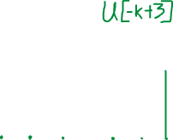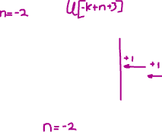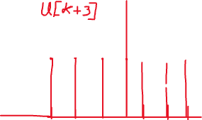

##### Et billede, der indeholder Font/skrifttype, diagram, nummer/tal, linje/række Automatisk genereret beskrivelseEvaluate the convolution of

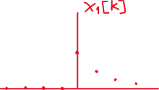

Så jeg ser, at $x_{1}\left[k\right]$ kun tager værdier for k=0 af. $$n-k+3≥0 \\ n+3≥k$$ Hvad betyder det for grænsen af *n*? $$n+3≥0 \\ n≥-3$$ 
Derfor findes der værdier for $n≥-3$  
   
Og derefter er convolutionen egentlig bare x1 derefter. $$x_{4}\left[n\right]=\sum_{k=0}^{n+3}{{\left(\frac{1}{2}\right)}^{k}}, n≥-3$$  
================================== $x_{4}\left[n\right]=\frac{1-{\frac{1}{2}}^{n+4}}{1-\frac{1}{2}}=2-2·{\left(\frac{1}{2}\right)}^{n+4}, n≥-3$ $x_{4}\left[n\right]=\left(2-2·{\left(\frac{1}{2}\right)}^{n+4}\right)u\left[n+3\right]$
   
   
==================================  
  
  
  
  
  
  
  
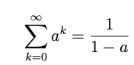Godt forsøgt, men forkert tilgang til det   
Som noget af det allerførste, så fik jeg den øvre grænse, men den så jeg mig blind på.   
Hvis jeg får noget der siger uendeligt, og jeg skal bruge det i næste convolution, så burde en alarm klokke ringe. Det gav ingen mening, at jeg tog summen mod uendelig, da min convolution er endelig. $$x_{4}\left[n\right]=\sum_{k=0}^{∞}{{\left(\frac{1}{2}\right)}^{k}}, n≥-3 \\ \left|a\right|<1 \\ \left(\frac{1}{2}\right)<1 √$$  
  
================== $x_{4}\left[n\right]=\frac{1}{1-\frac{1}{2}}, n≥-3$ $x_{4}\left[n\right]=2, n≥-3$
   
   
==================

##### Convolve the result of part a with $x_{3}\left[n\right]$ to get $y\left[n\right]$

$$y\left[n\right]=\sum_{k=-∞}^{∞}{x_{4}\left[k\right]x_{3}\left[n-k\right]} \\ y\left[n\right]=\sum_{k=-∞}^{∞}{\left(2-2·{\left(\frac{1}{2}\right)}^{k+4}\right)u\left[k+3\right]\left(δ\left[n-k\right]-δ\left[n-k-1\right]\right)} \\ y\left[n\right]=\sum_{k=-∞}^{∞}{\left(2-2·{\left(\frac{1}{2}\right)}^{k+4}\right)u\left[k+3\right]δ\left[n-k\right]-\left(2-2·{\left(\frac{1}{2}\right)}^{k+4}\right)u\left[k+3\right]δ\left[n-k-1\right]}$$

The same signal has been taken a sample of but one delayed.   
The first is nonzero for $n-k=0, k=n$  
The next is nonzero for $n-k-1=0, k=n-1$ $$y\left[n\right]=\sum_{k=n-1}^{n}{\left(2-2·{\left(\frac{1}{2}\right)}^{k+4}\right)u\left[k+3\right]δ\left[n-k\right]-\left(2-2·{\left(\frac{1}{2}\right)}^{k+4}\right)u\left[k+3\right]δ\left[n-k-1\right]} \\ y\left[n\right]=\left(2-2·{\left(\frac{1}{2}\right)}^{n+4}\right)u\left[n+3\right]·1-\left(2-2·{\left(\frac{1}{2}\right)}^{k+4}\right)·u\left[k+3\right]·0+$$



$$\left(2-2·{\left(\frac{1}{2}\right)}^{n+4}\right)u\left[n+3\right]·0-\left(2-2·{\left(\frac{1}{2}\right)}^{n-1+4}\right)·u\left[n-1+3\right]·1$$

$$y\left[n\right]=\left(2-2·{\left(\frac{1}{2}\right)}^{n+4}\right)u\left[n+3\right]-\left(2-2·{\left(\frac{1}{2}\right)}^{n-1+4}\right)·u\left[n-1+3\right]$$ ================================================= $y\left[n\right]=\left(2-2·{\left(\frac{1}{2}\right)}^{n+4}\right)u\left[n+3\right]-\left(2-2·{\left(\frac{1}{2}\right)}^{n+3}\right)·u\left[n+2\right]$ 
   
=================================================

$n=-3$ $$y\left[n\right]=\left(2-2·{\left(\frac{1}{2}\right)}^{\left(-3\right)+4}\right)·1-\left(2-2·{\left(\frac{1}{2}\right)}^{n+3}\right)·0$$

$$y\left[n\right]=2-2·{\left(\frac{1}{2}\right)}^{1}=2-2·\frac{1}{2}=1 \\ n>-2$$ $$y\left[n\right]=\left(2-2·{\left(\frac{1}{2}\right)}^{n+4}\right)·1-\left(2-2·{\left(\frac{1}{2}\right)}^{n+3}\right)·1$$ ======================== $y\left[n\right]=2·\left(-{\left(\frac{1}{2}\right)}^{n+4}+{\left(\frac{1}{2}\right)}^{n+3}\right)$ 
   
========================  
  
===================================== $y\left[n\right]=\left\{\begin{aligned}1, n=-3 \\ 2·\left(-{\left(\frac{1}{2}\right)}^{n+4}+{\left(\frac{1}{2}\right)}^{n+3}\right), n>-2 \\ 0, otherwise\end{aligned}\right\}$ 
   
=====================================

##### Evaluate the convolution $x_{2}\left[n\right]⋆x_{3}\left[n\right]$



Som jeg fik konkluderet I tidligere, så betød: $$y\left[n\right]=x_{4}⋆x_{3}=x_{4}\left[n\right]-x_{4}\left[n-1\right]$$ 
Det har jeg nu lært om impulser som response funktion.  
Derfor så kan jeg gøre det samme med x2



Resultatet er et impuls I

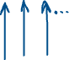

=============  
   
=============

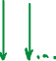

##### Convolve the result of part c with $x_{1}\left[n\right]$ in order to evaluate $y\left[n\right]$

$x_{1}\left[n\right]={\left(\frac{1}{2}\right)}^{n}u\left[n\right]$ $$y\left[n\right]=\sum_{k=-∞}^{∞}{x_{1}}x_{5}=\sum_{k=-∞}^{∞}{{\left(\frac{1}{2}\right)}^{k}u\left[k\right]δ\left[n-k+3\right]}$$

$$n-k+3=0 \\ k=n+3$$

$$y\left[n\right]={\left(\frac{1}{2}\right)}^{n+3}$$ Lad mig teste min funktion: $$y\left(n\right)≔2·\left({\left(\frac{1}{2}\right)}^{n+3}-{\left(\frac{1}{2}\right)}^{n+4}\right)-{\left(\frac{1}{2}\right)}^{n+3} \\ y\left(1\right)=0 \\ y\left(-3\right)=0 \\ y\left(-2\right)=0$$

…  
Som jeg gik ud fra. Det er det samme resultat, bare simplificeret på en matematisk måde.   
Hvad med grænsen? $k=n+3$  
   
Og den tog sin laveste værdi i $k=0$  
Derfor på grund af x1’s step funktion. $n+3=0, n=-3$  
   
Er den laveste værdi den antager.   
  
  
============ $y\left(n\right)≔{\left(\frac{1}{2}\right)}^{n+3}$ 
   
============

$y\left(-3\right)=1$ $y\left(-2\right)=0,5$ $y\left(-1\right)=0,25$ Så rammer den jo samme værdi, som jeg lavede en ekstra grænse for i n = -3 => 1. Så der har ikke været brug for at skrive grænsen.  
  
======================== $y\left[n\right]=\left\{\begin{aligned}{\left(\frac{1}{2}\right)}^{n+3} , n≥-3 \\ 0, otherwise\end{aligned}\right\}$ 
   
========================

### Opgave 2.28. Causal and or stable? For DT systems

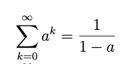This system takes inputs only for the present time, and thus the system is causal.

$$\sum_{n=-∞}^{∞}{\left|{\left(\frac{1}{5}\right)}^{n}u\left[n\right]\right|} \\ \sum_{n=0}^{∞}{\left|{\left(\frac{1}{5}\right)}^{n}\right|}=\frac{1}{1-\frac{1}{5}}<∞$$

=================================  
And thus the system is stable and causal  
=================================

${0,8}^{n}u\left[n+2\right]$

The system takes in future inputs. Therefore the system is non causal.

$$\sum_{n=-∞}^{∞}{\left|{0,8}^{n}u\left[n+2\right]\right|} \\ \sum_{n=-2}^{∞}{\left|{0,8}^{n}\right|} \\ \sum_{n=0}^{∞}{\left|{0,8}^{n}\right|}+{0,8}^{-1}+{0,8}^{-2} \\ \frac{1}{1-0,8}+{0,8}^{-1}+{0,8}^{-2}≈7,8125<∞$$ ====================================  
And thus the system is stable and non-causal  
====================================

$h\left[n\right]=\left(\frac{1}{2}\right)u\left[-n\right]$

The system takes future values, and therefore is non causal. $$\sum_{n=-∞}^{∞}{\left|\frac{1}{2}u\left[-n\right]\right|} \\ \sum_{n=-∞}^{0}{\left|\frac{1}{2}\right|} \\ m=-n \\ \sum_{m=0}^{∞}{\left|\frac{1}{2}\right|}$$

As m goes to infinity, this response will go to infinity. The system is unstable.   
=======================================  
And thus the system is unstable and non-causal  
=======================================

$h\left[n\right]=5^{n}u\left[3-n\right]$

The system takes in future values. Therefore it’s not causal.

$$3-n>0 \\ 3>n \\ \sum_{n=-∞}^{3}{\left|5^{n}\right|}$$ $m=-n$ $n=-m$ $$\sum_{m=3}^{∞}{\left|5^{-m}\right|} \\ \sum_{m=3}^{∞}{\left|{\left(\frac{1}{5}\right)}^{m}\right|} \\ \sum_{m=0}^{∞}{\left|{\left(\frac{1}{5}\right)}^{m}\right|}-{\left(\frac{1}{5}\right)}^{2}-{\left(\frac{1}{5}\right)}^{1}-{\left(\frac{1}{5}\right)}^{0} \\ \frac{1}{1-\frac{1}{5}}-{\left(\frac{1}{5}\right)}^{2}-{\left(\frac{1}{5}\right)}^{1}-{\left(\frac{1}{5}\right)}^{0}≈0,01<∞$$ =================================  
Thus the system is stable but noncausal.  
=================================

$h\left[n\right]={\left(-\frac{1}{2}\right)}^{n}u\left[n\right]+{\left(1,01\right)}^{n}u\left[n-1\right]$

This system only takes present and previous values.  
The first part goes towards: 1/(1 - 1/2), but the other is larger than 1 and thus I think, that it’s going towards infinity

${\left(1,01\right)}^{300}≈19,78847$ ${\left(1,01\right)}^{3000}≈9,20707·{10}^{12}$ It definitely goes towards infinity.  
=================================  
Thus the system is nonstable but causal.  
=================================

$h\left[n\right]={\left(-\frac{1}{2}\right)}^{n}u\left[n\right]+{\left(1,01\right)}^{n}u\left[1-n\right]$

Now this system is noncausal, because it takes future values.  
Again the first term is convergent. But what about the second term?

$$\sum_{n=-∞}^{∞}{\left|{\left(1,01\right)}^{n}u\left[1-n\right]\right|}$$

$$1-n>0, 1>n \\ \sum_{n=-∞}^{1}{\left|{\left(1,01\right)}^{n}\right|} \\ m=-n \\ \sum_{m=1}^{∞}{\left|{\left(1,01\right)}^{-m}\right|} \\ \sum_{m=0}^{∞}{\left|{\left(\frac{1}{1,01}\right)}^{m}\right|}-{\left(1,01\right)}^{0} \\ \sum_{m=0}^{∞}{\left|{\left(\frac{1}{1,01}\right)}^{m}\right|}-{\left(1,01\right)}^{0} \\ \frac{1}{1-\frac{1}{1,01}}-{\left(1,01\right)}^{0}≈100<∞$$

=================================  
Thus the system is noncausal but stable.  
=================================

$n{\left(\frac{1}{3}\right)}^{n}u\left[n-1\right]$

This system only takes in previous and present values.

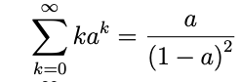

### Et billede, der indeholder håndskrift, Font/skrifttype, tekst, hvid Automatisk genereret beskrivelseOpgave 2.29. Causal and or stable? For CT systems.

$$\int_{-∞}^{∞}{\left|h\left(t\right)\right|dt}<∞=>stabilt$$

Brug wolfram her.

$h\left(t\right)=e^{-4t}u\left(t-2\right)$

Systemet er causal. $$t-2>0, t>2 \\ \int_{t=2}^{∞}{\left|e^{-4t}\right|dt}=\frac{1}{4e^{8}}<∞$$

==========================  
Så systemet er causal og stabilt  
==========================

$h\left(t\right)=e^{-6t}u\left(3-t\right)$

Så systemet tager fremtidige værdier, og derfor er den ikke causal.

$$3-t≥0=>3≥t$$

$$\int_{t=-∞}^{3}{\left|e^{-4t}\right|dt}=\frac{1}{4e^{8}}<∞$$

$τ=-t$ $$\int_{τ=-3}^{∞}{\left|e^{4τ}\right|dt}$$

$${\left[4e^{4τ}\right]}_{-3}^{∞}==∞$$

=================================  
Så systemet er noncausal og ikke stabilt.  
=================================

$h\left(t\right)=e^{-2t}u\left(t+50\right)$

Systemet er ikke kausult.

$$t+50>0$$

$$\int_{t=-50}^{∞}{\left|e^{-2t}\right|dt} \\ {\left[-2e^{-2t}\right]}_{-50}^{∞}≈0-\left(-2·e^{-\left(-100\right)}\right)≈5,37623·{10}^{43}$$

Så den er endelig men meget stor.   
==============================  
Så systemet er noncausal men stabilt.  
==============================

$h\left(t\right)=e^{2t}u\left(-1-t\right)$

Så systemet tager fremtidige værdier, og er derfor ikke causal.

$-1-t>0, -1>t$ $$\int_{t=-∞}^{-1}{\left|e^{2t}\right|dt}$$ $τ=-t$ $$\int_{t=1}^{∞}{\left|e^{-2τ}\right|dt} \\ {\left[\frac{1}{2τ}e^{-2τ}\right]}_{1}^{∞}=0-\frac{e^{-2}}{2}≈-0,06766764<∞$$ ==============================  
Så systemet er stabilt og ikke causal.   
==============================

$h\left(t\right)=e^{-6t}$

##### 

Systemet tager kun nutidige værdier, og er derfor causal.

$$\int_{t=-∞}^{∞}{\left|e^{-6t}\right|dt} \\ {\left[-\frac{1}{6}e^{-6t}\right]}_{-∞}^{∞}=0--∞$$

Systemet er da ustabilt.   
==============================  
Så systemet er ustabilt men causal.  
==============================

$h\left(t\right)=te^{-t}u\left(t\right)$

Systemet tager kun nutidige værdier og er derfor causal. $$\int_{t=0}^{∞}{\left|te^{-t}\right|dt} \\ {\left[\frac{1}{-t}e^{-t}\right]}_{0}^{∞}={\left[-e^{-t}\right]}_{0}^{∞}=0-1=-1<∞$$ 
Og derfor er signalet stabilt.  
==========================  
Så systemet er stabilt og causal   
==========================

$h\left(t\right)=\left(2e^{-t}-e^{\frac{\left(t-100\right)}{100}}\right)u\left(t\right)$

Systemet tager kun nutidige værdier, og er derfor causal.   
Første del resultere i 2. Anden del i $\frac{1}{e}$

$$2-\frac{1}{e}<∞$$

Og derfor er systemet stabilt.  
==========================  
Så systemet er stabilt og causal   
==========================

### Opgave 3.1. $x\left(t\right)$ består af reele værdier og har en fundamental period på T = 8.

De ikke nul koefficienter er $a_{1}=a_{-1}=2$ $a_{3}=\dot{a_{-3}}=4j$
   
   
Hvor $a_{-3}^{·}=compConj\left(a_{-3}\right)$

Så skal jeg udtrykke xt ud fra en reel fourier serie repræsentation.

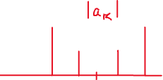

Jeg har prøvet at bevise hvordan signaler bliver reele fra en   
kompleks eksponentiel repræsentation i afsnittet ( Reel signal repræsentation )

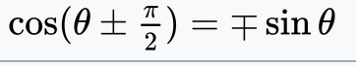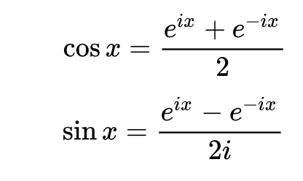Så lad mig beskrive signalet på den her måde. $$x_{k}=a_{k}·e^{jω_{0}kt} \\ x\left(t\right)=-4j·e^{jω_{0}·\left(-3\right)t}+2·e^{jω_{0}·\left(-1\right)t}+2e^{jω_{0}·1·t}+4j·e^{jω_{0}·3·t}$$ $x\left(t\right)=4j·\left(e^{3jω_{0}t}-e^{-3jω_{0}t}\right)+2·\left(e^{jω_{0}t}+e^{-jω_{0}t}\right)$ $x\left(t\right)=4j·2j·\frac{\left(e^{3jω_{0}t}-e^{-3jω_{0}t}\right)}{2j}+2·2·\frac{\left(e^{jω_{0}t}+e^{-jω_{0}t}\right)}{2}$ $x\left(t\right)=-8·\sin\left(3ω_{0}t\right)+2·2·\cos\left(ω_{0}t\right)$ $x\left(t\right)=-8·\sin\left(3ω_{0}t\right)+4·\cos\left(ω_{0}t\right)$ $$ω_{0}=\frac{2π}{T}=\frac{2π}{8}=\frac{π}{4}$$ $x\left(t\right)=-8·\sin\left(\frac{3}{4}πt\right)+4·\cos\left(\frac{π}{4}t\right)$ $x\left(t\right)=-8·\left(-\cos\left(\frac{3}{4}πt+\frac{π}{2}\right)\right)+4·\cos\left(\frac{π}{4}t\right)$ $x\left(t\right)=4·\cos\left(\frac{π}{4}t\right)+8\cos\left(\frac{3}{4}πt+\frac{π}{2}\right)$
   
   
   
   
   
   
   
   
Så kan jeg beskrive signalet ud fra:

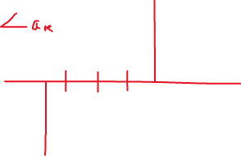

### Et billede, der indeholder tekst, Font/skrifttype, algebra Automatisk genereret beskrivelseEt billede, der indeholder Font/skrifttype, linje/række, tekst, hvid Automatisk genereret beskrivelseOpgave 3.2. Rekonstruer diskret signal med fourier serie koefficienter.

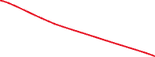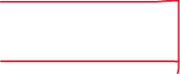

Udtryk den som en sum af sinus funktioner.   
Jeg kender den på kompleks form, så det er der jeg starter. $$x\left[n\right]=\sum_{k=<N>}{a_{k}e^{jkω_{0}n}} \\ x\left[n\right]=2e^{-\frac{jπ}{3}}·e^{-4jω_{0}n}+e^{-\frac{jπ}{4}}·e^{-2jω_{0}n}+e^{0}+e^{\frac{jπ}{4}}·e^{2jω_{0}n}+2e^{\frac{jπ}{3}}·e^{4jω_{0}n}$$

$$x\left[n\right]=2e^{-\frac{jπ}{3}}·e^{-4jω_{0}n}+e^{-\frac{jπ}{4}}·e^{-2jω_{0}n}+e^{0}+e^{\frac{jπ}{4}}·e^{2jω_{0}n}+2e^{\frac{jπ}{3}}·e^{4jω_{0}n}$$ En egenskab ved de kompleks conjugerede   
  
Så hvad hvis jeg bare løser for en af siderne? $$e^{\frac{jπ}{4}}·e^{2jω_{0}n}+2e^{\frac{jπ}{3}}·e^{4jω_{0}n}=e^{j·\left(\frac{π}{4}+2ω_{0}n\right)}+2e^{j·\left(\frac{π}{3}+4ω_{0}n\right)}$$ $e^{j·\left(\frac{π}{4}+2ω_{0}n\right)}+2e^{j·\left(\frac{π}{3}+4ω_{0}n\right)}=\cos\left(2ω_{0}n+\frac{π}{4}\right)+jsin\left(2ω_{0}n+\frac{π}{4}\right)+2\cos\left(4ω_{0}n+\frac{π}{3}\right)+2jsin\left(4ω_{0}n+\frac{π}{3}\right)$ $=\cos\left(2ω_{0}n+\frac{π}{4}\right)+2\cos\left(4ω_{0}n+\frac{π}{3}\right)+j·\left(sin\left(2ω_{0}n+\frac{π}{4}\right)+2sin\left(4ω_{0}n+\frac{π}{3}\right)\right)$ $=\sin\left(2ω_{0}n+\frac{π}{2}+\frac{π}{4}\right)+2\sin\left(4ω_{0}n+\frac{π}{2}+\frac{π}{3}\right)+j·\left(sin\left(2ω_{0}n+\frac{π}{4}\right)+2sin\left(4ω_{0}n+\frac{π}{3}\right)\right)$ $=\sin\left(2ω_{0}n+\frac{3π}{4}\right)+2\sin\left(4ω_{0}n+\frac{5π}{6}\right)+j·\left(sin\left(2ω_{0}n+\frac{π}{4}\right)+2sin\left(4ω_{0}n+\frac{π}{3}\right)\right)$
   
   
   
   
Dens kompleks konjugerede er så: $=\sin\left(2ω_{0}n+\frac{3π}{4}\right)+2\sin\left(4ω_{0}n+\frac{5π}{6}\right)-j·\left(sin\left(2ω_{0}n+\frac{π}{4}\right)+2sin\left(4ω_{0}n+\frac{π}{3}\right)\right)$  
   
De to lagt sammen betyder så, at de komplekse udtryk går ud, og summen er derfor kun reel.  
Så derfor må jeg kunne beskrive fourier serien ved. $x\left[n\right]=1+2·\sin\left(2ω_{0}n+\frac{3π}{4}\right)+4\sin\left(4ω_{0}n+\frac{5π}{6}\right)$ $ω_{0}=\frac{2π}{5}$ 
   
   
====================================== $x\left[n\right]=1+2·\sin\left(\frac{4π}{5}n+\frac{3π}{4}\right)+4\sin\left(\frac{8π}{5}n+\frac{5π}{6}\right)$ 
   
======================================   
Svararket får det samme resultat. Det er fandme godt set, at jeg kunne bruge den egenskab!

### Opgave 3.3. Fundamental frekvens til fourier serie repræsentation

For the continous time periodic signal

$$x\left(t\right)=2+\cos\left(\frac{2π}{3}t\right)+4\sin\left(\frac{5π}{3}t\right)$$

Determine the fundamental frequency $ω_{0}$ and the Fourier series coefficients $a_{k}$ such that $$x\left(t\right)=\sum_{k=-∞}^{∞}{a_{k}e^{jkω_{0}t}}$$

$GCD\left(\frac{2π}{3},\frac{5π}{3}\right)$

Jeg skal finde den største fælles faktor, som kan bruges til at lave begge frekvenser.  
Jeg har fundet Euclidean algorithmen meget brugbar til det. *Jeg har beskrevet det lidt i min formelsamling*.

$\frac{5π}{3}=\frac{2π}{3}·q+r$ $\frac{5π}{3}=\frac{2π}{3}·2+\frac{π}{3}$

$\frac{2π}{3}=\frac{π}{3}·2$ $ω_{0}=\frac{π}{3}$

Så den største common divisor er $\frac{π}{3}$, som kan bruges til at lave begge frekvenser. $ω_{1}=2·ω_{0}$ $ω_{2}=5·ω_{0}$

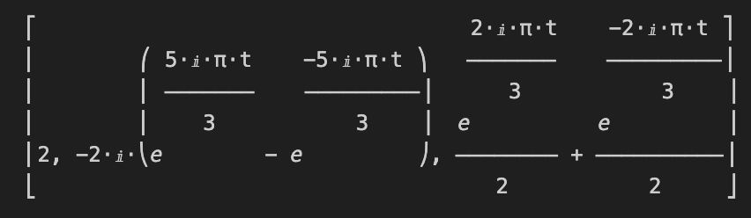Lad mig bruge mit script til at udvide alle cos og sinus udtrykkende til eksponentielle funktioner.

$a_{0}=2$ $-\frac{2}{j}e^{5·jω_{0}t},$ $<\frac{2}{j}=-\frac{2j}{1}$ $-\left(-\frac{2}{j}\right)e^{-5jω_{0}t},$ $<\frac{2}{j}=-\frac{2j}{1}$

$\frac{1}{2}·e^{2jω_{0}t}$ $\frac{1}{2}·e^{-2jω_{0}t}$

Så jeg har 5 toner: $k=-5, -2,0, 2, 5$  
   
Tilsvarende koefficienter:

============================================== $$a_{k}=\left[\begin{aligned}\frac{2}{j} \\ 0,5 \\ 2 \\ 0,5 \\ -\frac{2}{j}\end{aligned}\right] \\ a_{-k}=compConj\left(a_{k}\right)$$

Så der er også noget med, at signalet er reelt.

$x\left(t\right)=\frac{2}{j}e^{-5jω_{0}t}+\frac{1}{2}·e^{-2jω_{0}t}+2+\frac{1}{2}·e^{2jω_{0}t}-\frac{2}{j}e^{5·jω_{0}t}$ ==============================================

### Opgave 3.4. Beregn fourier serie koefficienterne for et signal:

$x\left(t\right)=\left\{\begin{aligned}1,5, 0≤t<1 \\ -1,5, 1≤t<2\end{aligned}\right\}$

Grundtonen er $ω_{0}=π$ $ω_{0}=\frac{2π}{T}$ $=>T =2$

Jeg har tegnet funktionen, samt dens gentagelser. Tanken var, at jeg måske da kunne stille et smart integrale op, hvis alt udenfor $x\left(t\right)=1,5$ havde været 0. Her er den så -1,5 så jeg kan ikke ignorere de værdier.

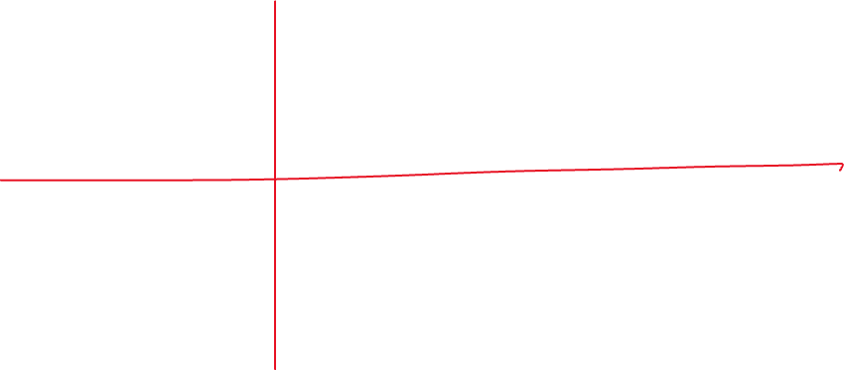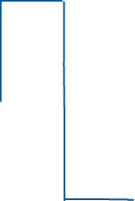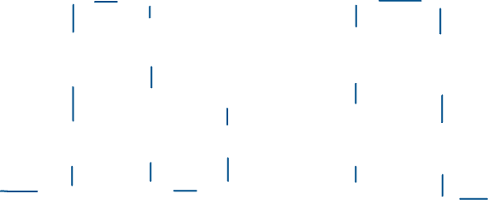

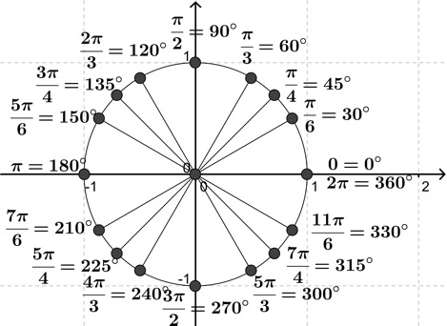Lad mig se på frekvenserne.   
Så k har lige og ulige dele, og så et konstant led. $e^{-2jkπ}=1$  
, for *k* er heltal.   
For ulige k’ere. $2e^{-jπ}=2·\left(-1\right)$ $a_{k}=\frac{3}{4}\frac{1}{jkπ}·\left(1+1-2\right)=0$ 
   
   
For lige k’ere $2e^{-2jπ}=2·1$ $a_{k}=\frac{3}{4}\frac{1}{jkπ}·\left(1+1+2\right)=\frac{3}{jkπ}$
   
   
  
=================== $a_{k}=\frac{3}{jkπ}$ 
   
For intervallet k = [-7; 7]   
   
   
   
   
   
   
   
   
===================



### Et billede, der indeholder tekst, Font/skrifttype, kvittering, hvid Automatisk genereret beskrivelseOpgave 3.10

Reel og ulige signal med perioden N = 7 og koefficienterne. $$a_{15}=j, a_{16}=2j, a_{17}=3j$$ 
Find værdierne af $a_{0}, a_{-1}, a_{-2}, a_{-3}$  
Den fundamentale periode er 7, det betyder at $a_{0}=a_{7}=a_{14}$ $$a_{17}=a_{10}=a_{3}=a_{-4} \\ a_{16}=a_{9}=a_{2} \\ a_{15}=a_{8}=a_{1}$$ 
Og det er her, hvor jeg kan finde 3 af koefficienterne.   
  
Egenskab:   
At signalet er ulige og reel betyder at koefficienterne er *udelukkende imaginære* og ulige.   
Så det må betyde at jeg kan forestille mig koefficienterne som:   
Hvad med dc komponentet?   
Jeg har jo ikke fået noget, så jeg må gå ud fra, at den er 0.

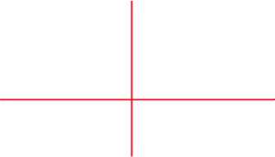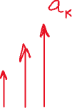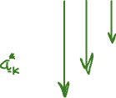

### Opgave 3.12. Koefficienter medført af multiplikation

Givet $$x_{1}\left[n\right]↔a_{k}, x_{2}\left[n\right]↔b_{k}$$  
Som har samme periode N = 4   
Og $a_{0}=a_{3}=\frac{1}{2}a_{1}=\frac{1}{2}a_{2}=1$ $b_{0}=b_{1}=b_{2}=b_{3}=1$

Brug multiplikations egenskaben i tabel 3.1 til at bestemme fourier serie koefficienterne ck for signalet $g\left[n\right]=x_{1}\left[n\right]x_{2}\left[n\right]$

Opgaven siger godt nok tabel 3.2, men det er for kontinuert tid. 3.2 er for diskret tid.

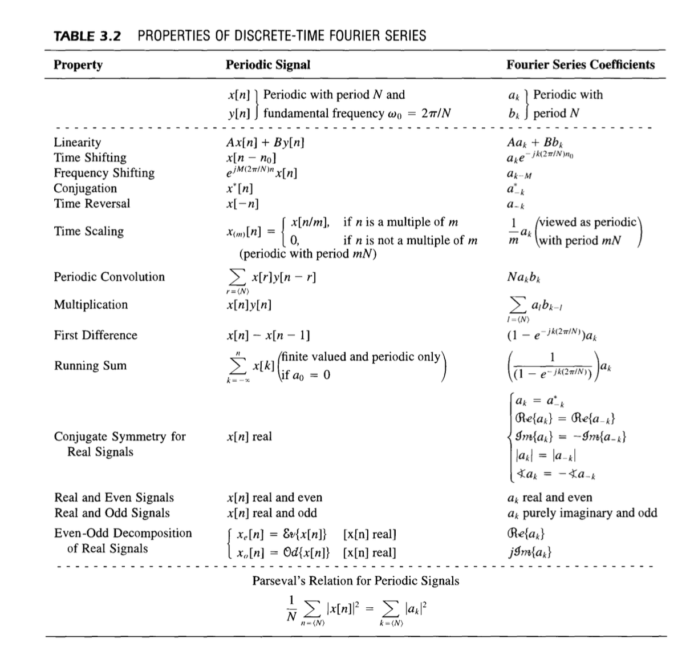  
 $a≔\left[\begin{aligned}1 \\ 2 \\ 2 \\ 1\end{aligned}\right]$ 
   
Alle b’er er 1, så selvom b også skulle have været vendt på hovedet og så itereret, så kan jeg bare gange med 1. Normalt havde b[k] bestemt hvad c[k] skulle have, men her er det bare $b≔\left[\begin{aligned}1 \\ 1 \\ 1 \\ 1\end{aligned}\right]$ $a·\vec{1}=∑a$ $c_{k}=\left(a·\left[\begin{aligned}1 \\ 1 \\ 1 \\ 1\end{aligned}\right]\right).b=\left[\begin{matrix}6 \\ 6 \\ 6 \\ 6\end{matrix}\right]$

### Opgave 3.21. Reelt signal har grundtone i perioden T = 8.

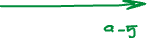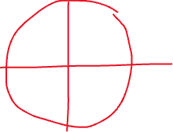

Prikken betyder kompleks konjugeret.   
Udtryk $x\left(t\right)$ in the form:

$x\left(t\right)=\sum_{k=0}^{∞}{A_{k}\cos\left(ω_{k}t+θ_{k}\right)}$ Jeg løste for lignende opgave i går.   
Først troede jeg, at jeg skulle fortolke Ak ud fra ak direkte, men det fik jeg ikke et resultat ud af.

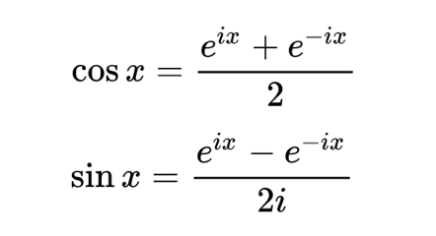I stedet udvider jeg den komplekst eksponentielle repræsentation af signalet.

$$x\left(t\right)=\sum_{k=-8}^{∞}{a_{k}e^{jkω_{0}t}} \\ ω_{0}=\frac{2π}{T}=\frac{π}{4} \\ a_{k}=\left[2, -j, j, 2\right]$$

$$x\left(t\right)=2·e^{-5j\frac{π}{4} t}-je^{-j\frac{π}{4}t}+je^{j\frac{π}{4}t}+2e^{5j\frac{π}{4}t} \\ x\left(t\right)=2·\left(2e^{5j\frac{π}{4}t}+e^{-5j\frac{π}{4} t}\right)+j·\left(e^{j\frac{π}{4}t}-e^{-j\frac{π}{4}t}\right) \\ x\left(t\right)=2·2\frac{\left(2e^{5j\frac{π}{4}t}+e^{-5j\frac{π}{4} t}\right)}{2}+j·2j\frac{\left(e^{j\frac{π}{4}t}-e^{-j\frac{π}{4}t}\right)}{2j}$$

$$x\left(t\right)=4\cos\left(\frac{5π}{4}t\right)-2·\sin\left(\frac{π}{4}t\right)$$

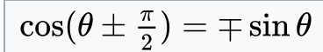Og hvis jeg skal repræsentere det som cos udtryk: $x\left(t\right)=4\cos\left(\frac{5π}{4}t\right)-\left(-2\right)·\cos\left(\frac{π}{4}t+\frac{π}{2}\right)$  
   
=========================================================================== $x\left(t\right)=4\cos\left(\frac{5π}{4}t\right)+2\cos\left(\frac{π}{4}t+\frac{π}{2}\right)$

Så har jeg at $k=\left[-5, -1, 1, 5\right]$  
 <- Kompleks representation $k=\left[1, 5\right]$ 
 <- Reel repræsentation  
Tilsvarende: $ω_{k}=\left[\frac{π}{4},\frac{5π}{4}\right]$  
   
Og deres faser: $θ_{k}=\left[\frac{π}{2}, 0\right]$ 
   
===========================================================================

### Opgave 3.22. Fourier serie repræsentationer. ( Eget script til at finde repræsentationerne, Vigtig √ )

##### Each $x\left(t\right)$ illustrated in Figure P3.22 (a) - (f)

Signal 1

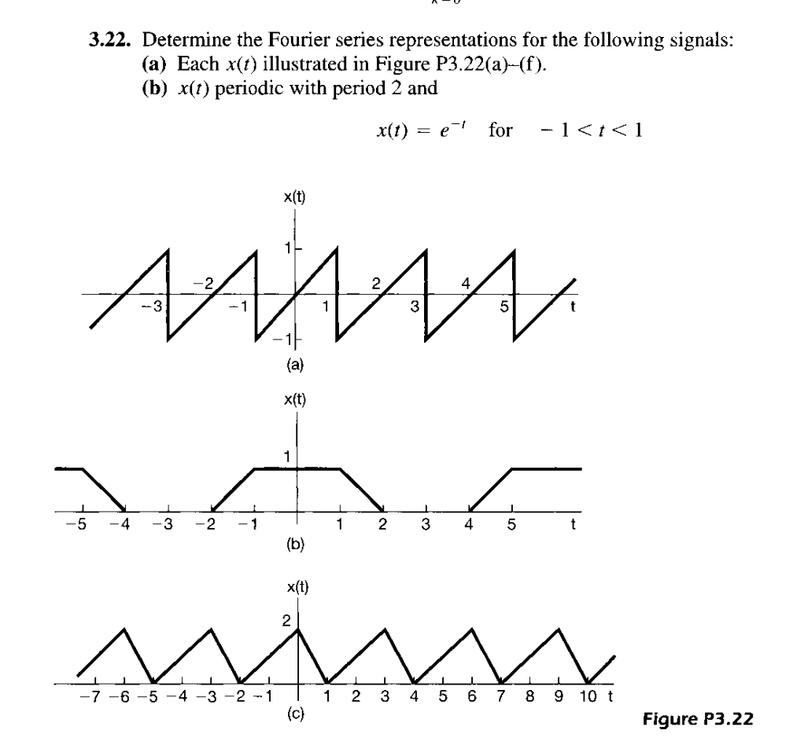

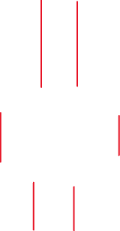

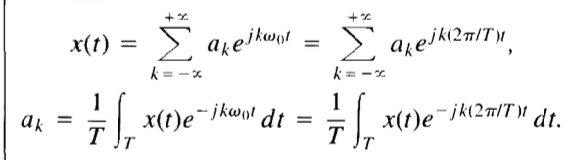  
   
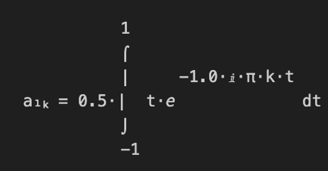Men jeg har også lavet et script som kan sætte ligningerne op for mig. Dens evaluerede udtryk og dens uevaluerede udtryk ses her:

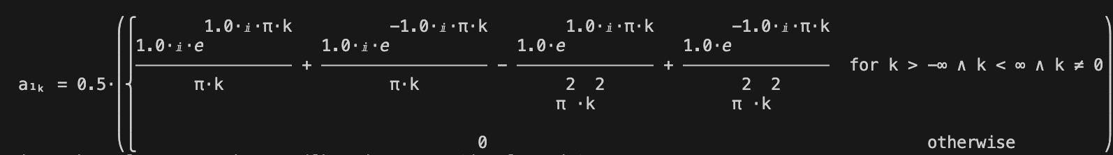

Lad mig isolere for frekvens komponenterne. $a_{1k}=\frac{1}{2}·e^{jπk}·\left(\frac{j}{πk}-\frac{1}{π^{2}k^{2}}\right)+\frac{1}{2}·e^{-jπk}·\left(\frac{j}{πk}+\frac{1}{π^{2}k^{2}}\right)$

Og lad mig kigge på frekvenserne nu.



Så lad mig kigge på frekvenserne nu:   
Lige *k’*er: $e^{j2π}=1$ $e^{-j2π}=1$ $$a_{1k}=\frac{1}{2}·1·\left(\frac{j}{πk}-\frac{1}{π^{2}k^{2}}\right)+\frac{1}{2}·1·\left(\frac{j}{πk}+\frac{1}{π^{2}k^{2}}\right) \\ a_{1k}=\frac{1}{2}·\frac{2j}{πk}$$ $a_{1k}=\frac{j}{πk}$



   
For ulige *k’er*e:   
*k % 4 = 1:*



*k % 4 = 3: $e^{3jπ}=-j$ $e^{-3jπ}=j$ $a_{1k}=\frac{1}{2}·-j·\left(\frac{j}{πk}-\frac{1}{π^{2}k^{2}}\right)+\frac{1}{2}·j·\left(\frac{j}{πk}+\frac{1}{π^{2}k^{2}}\right)$ $a_{1k}=\frac{1}{2}·j·\left(\left(\frac{j}{πk}+\frac{1}{π^{2}k^{2}}\right)-\left(\frac{j}{πk}-\frac{1}{π^{2}k^{2}}\right)\right)$*



$a_{1k}=\frac{1}{2}·\frac{2j}{π^{2}k^{2}}$ $a_{1k}=\frac{j}{π^{2}k^{2}}$ ======================

$a_{1k}=\left\{\begin{aligned}\frac{j}{πk}, k er lige \\ -\frac{j}{π^{2}k^{2}}, k \% 4=1 \\ \frac{j}{π^{2}k^{2}}, k \% 4=3\end{aligned}\right\}$

======================

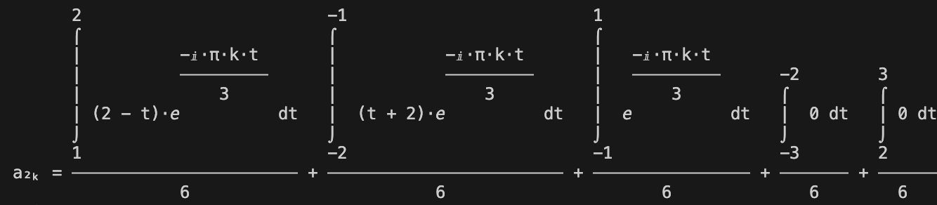Signal 2

Nu for *a2k.*

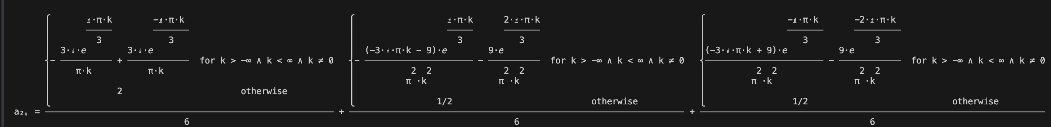  
All these terms are depended on $k≠0$  
For $a_{2, 0}=\frac{\left(2+\frac{1}{2}+\frac{1}{2}\right)}{6}=\frac{1}{2}$  
Looking at the signal this makes sense, as the max is 1 for 2 seconds, and two squares summing up to a value of 1 for 1 seconds, equivalates to a square of amplitude 1 for half of the period. $\frac{A·dutytime}{T}=\frac{1·3}{6}=\frac{1}{2}$ 
   
But let me isolate for the frequency components.

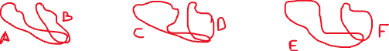

So the small negative and positive frequencies takes 6 different values to *k*’s.   
The larger positive and negative frequencies takes 3 different values to *k’*s.



That’s a lot of calculation, let me see if I can just cancel some coefficients out.



Så jeg har at $A+C=B+E$, så det kunne måske godt lugte af en cos funktion \_^_^_/



$$\left(A+B\right)·\left(e^{j\frac{π}{3}k}+e^{-j\frac{π}{3}k}\right)=\frac{9}{6π^{2}k^{2}}·\left(e^{j\frac{π}{3}k}+e^{-j\frac{π}{3}k}\right)=\frac{9}{3π^{2}k^{2}}·\frac{\left(e^{j\frac{π}{3}k}+e^{-j\frac{π}{3}k}\right)}{2}$$

$$=\frac{9}{3π^{2}k^{2}}·\cos\left(\frac{π}{3}k\right)$$

Så hvad med D & F?

$D=-\frac{1}{6}·\frac{9}{π^{2}k^{2}}$ $F=-\frac{1}{6}·\frac{9}{π^{2}k^{2}}$ Så D & F er også lige med hinanden. $D·\left(e^{j\frac{2π}{3}k}-e^{-j\frac{2π}{3}k}\right)$ $2D·\frac{e^{j\frac{2π}{3}k}-e^{-j\frac{2π}{3}k}}{2}=2D·\cos\left(\frac{2π}{3}k\right)$ $$-\frac{9}{3π^{2}k^{2}}·\cos\left(\frac{2π}{3}k\right)$$
   
   
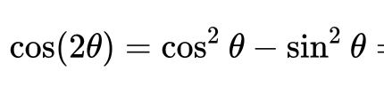Så jeg har en ligning der kan beskrives som

$$a_{k}=\frac{9}{3π^{2}k^{2}}·\left(\cos\left(\frac{π}{3}k\right)-\cos\left(\frac{2π}{3}k\right)\right)$$

Og nu er den mere simpel:  
Udtrykket kommer ikke til at blive forsimplet mere.   
============================= $a_{2k}=\frac{9}{3π^{2}k^{2}}·\left(\cos\left(\frac{π}{3}k\right)-\cos\left(\frac{2π}{3}k\right)\right)$ 
   
=============================

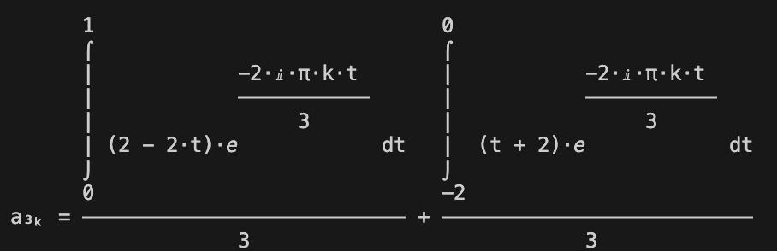Signal 3

Nu til

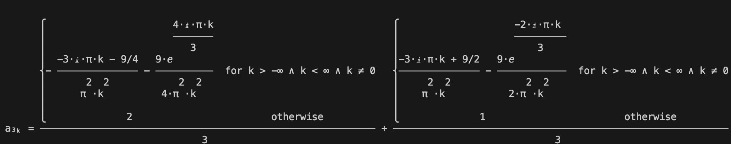

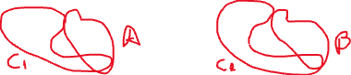

<- Ud fra geometri fik jeg også den middelværdi  
Jeg ser to frekvenser frekvenser og så noget der trækker signalet ned. Det giver mening når jeg har lavet integraler ud fra $\left(2-t\right)$ og $\left(t+2\right)$. Så lad mig se hvad det bliver til. Lad mig se på frekvenskomponenterne:

$$a_{3k}=e^{j\frac{4π}{3}k}·A+e^{-\frac{2jπk}{3}}·B+C_{1}+C_{2}$$

$$C=C_{1}+C_{2}=\frac{3jπk-\frac{9}{4}}{3π^{2}k^{2}}+\frac{-3jπk+\frac{9}{2}}{3π^{2}k^{2}}=\frac{\frac{9}{2}-\frac{9}{4}}{3π^{2}k^{2}}=\frac{\frac{9}{4}}{3π^{2}k^{2}}=\frac{9}{12π^{2}k^{2}}$$

$$a_{3k}=-\frac{9}{4π^{2}k^{2}}·\frac{1}{3}e^{j\frac{4π}{3}k}-\frac{9}{2π^{2}k^{2}}·\frac{1}{3}e^{-\frac{2jπk}{3}}+\frac{9}{12π^{2}k^{2}} \\ a_{3k}=\frac{9}{6π^{2}k^{2}}·\left(-\frac{1}{2}e^{j\frac{4π}{3}k}-e^{-\frac{2jπk}{3}}\right)$$

========================== $a_{3k}=\frac{9}{6π^{2}k^{2}}·\left(-\frac{1}{2}e^{j\frac{4π}{3}k}-e^{-\frac{2jπk}{3}}\right)$ 
   
==========================

Signal 1 andet forsøg. (Vigtig √)

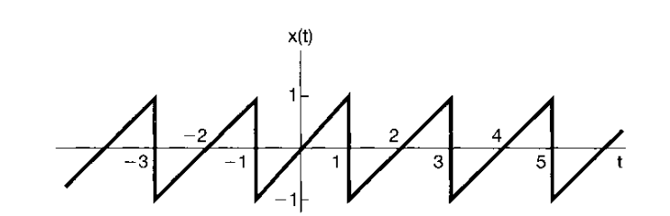 $a_{0}=0$ $T=2$ $$x\left(t\right)=t, -1≤1<1$$
   
   
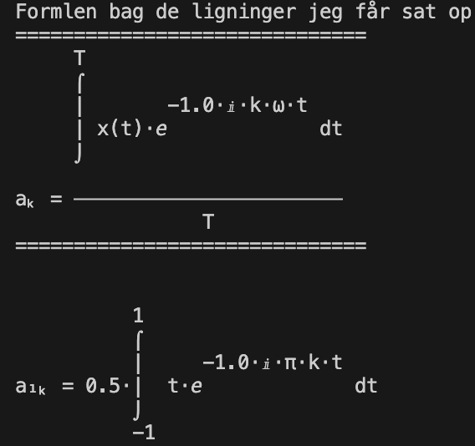Jeg har lavet et script som opstiller ligningerne for mig ud fra perioden, dens grænser og deres tilsvarende værdier.  
For den her er det en enkelt funktion til at beskrive den, så det er nemt



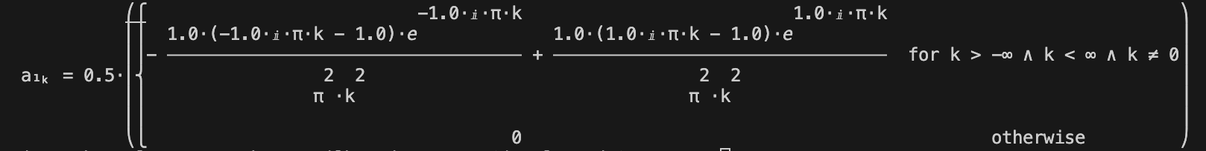Jeg har evalueret den herunder.





tager de samme værdier for alle k’er. De tager



==========  
   
==========  
Som chatten og mit svarark også fik.

Signal 2. Andet forsøg ( Vigtig √ tror jeg )

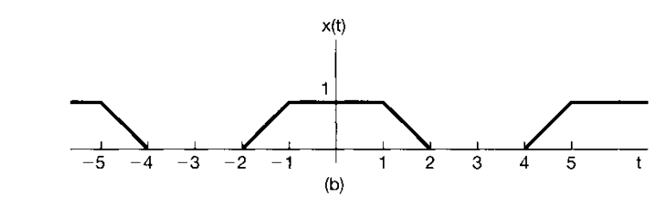T = 6



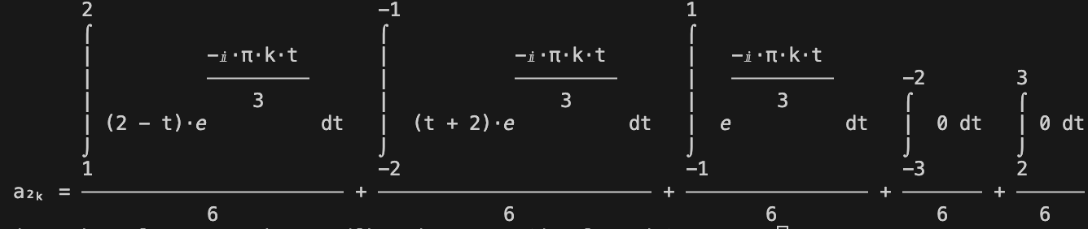Lad mig sætte ligningerne op med mit script.

Jeg har 3 intervaller at regne for.

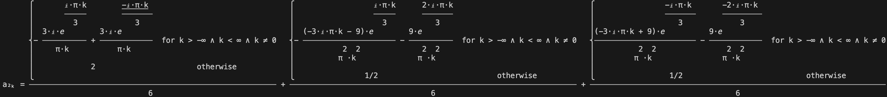

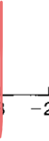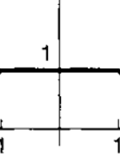Jeg får at $a_{0}=\frac{3}{6}=\frac{1}{2}$, hvilket også giver mening når man ser på signalet. Det er 2 firkanter og 2 trekanter. Af de to trekanter kan man få 3 firkanter ud af 6 mulige. Alle med amplituden 1

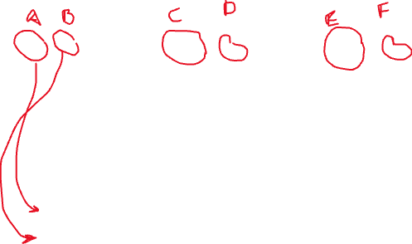

Lad mig se på frekvenserne. Jeg isolerer for et udtryk: $\frac{1}{π^{2}k^{2}}·\left(-3jπk\right)=-\frac{3j}{πk}$ $\frac{1}{π^{2}k^{2}}·\left(3jπk\right)=\frac{3j}{πk}$



$a_{2k}=\frac{1}{6}·\frac{1}{π^{2}k^{2}}·(e^{-j\frac{π}{3}k}·\left(3jπk-3jπk+9\right)+e^{j\frac{π}{3}k}·\left(-3jπk+3jπk+9\right)+e^{-j\frac{2π}{3} k}·\left(-9\right)+e^{j\frac{2π}{3}k}·\left(-9\right)$

$$a_{2k}=\frac{1}{6}·\frac{1}{π^{2}k^{2}}·(9e^{-j\frac{π}{3}k}+9e^{j\frac{π}{3}k}-9e^{-j\frac{2π}{3} k}-9e^{j\frac{2π}{3}k}$$

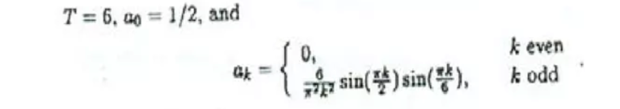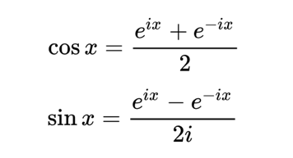Så jeg har negative og positive frekvenser til at kunne faktoriseres. Derers fortegn er det samme, så det kunne godt ligne en cos funktion til hver. $$a_{2k}=\frac{1}{6}·\frac{1}{π^{2}k^{2}}·\left(4,5·\frac{\left(e^{j\frac{π}{3}k}+e^{-j\frac{π}{3}k}\right)}{2}-4,5·\frac{\left(e^{j\frac{2π}{3}k}+e^{-j\frac{2π}{3} k}\right)}{2}\right)$$  
================================ $a_{2k}=\frac{4,5}{6}·\frac{1}{π^{2}k^{2}}·\left(\cos\left(\frac{π}{3}k\right)-\cos\left(\frac{2π}{3}k\right)\right)$ 
   
================================   
Svararket får et anderledes resultat, jeg kan ikke lige se den. Han har også helt forskellige amplituder, så det er mærkeligt.

Konklusion:   
Han må have løst for et andet interval, hans frekvenser ser anderledes ud end mine, og det kan kun ske, hvis han har sat integralet over en anden tid.

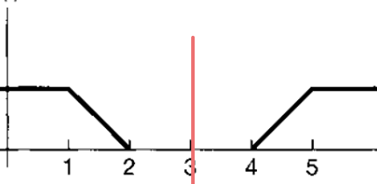 $T=6$ $$x\left(t\right)=\left\{\begin{aligned}1, 0≤t<1 \\ 2-t, 1≤t<2 \\ 0, 2≤t<4 \\ t-4, 4≤t<5 \\ 1, 5≤t<6\end{aligned}\right\}$$

Men den er endnu sværere, da jeg så har 5 forskellige harmoniske signaler typer.

*Jeg har prøvet det, men jeg får ikke en resultat på $\cos\left(\frac{π}{2}\right)$ eller $\cos\left(\frac{π}{6}\right)$ til nogen af dem.*

Signal 3. Andet forsøg.

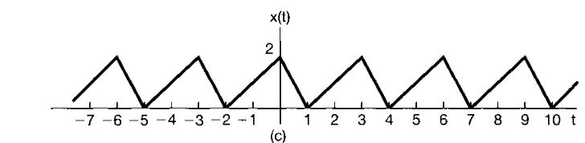

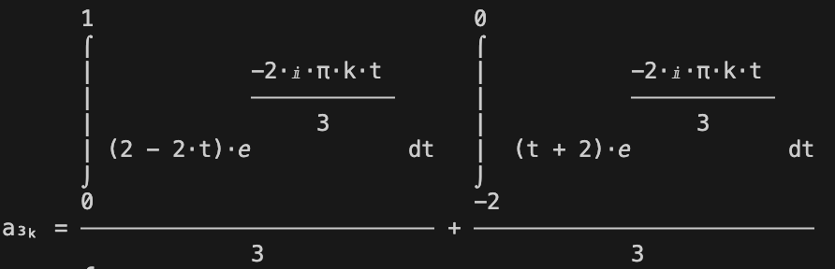

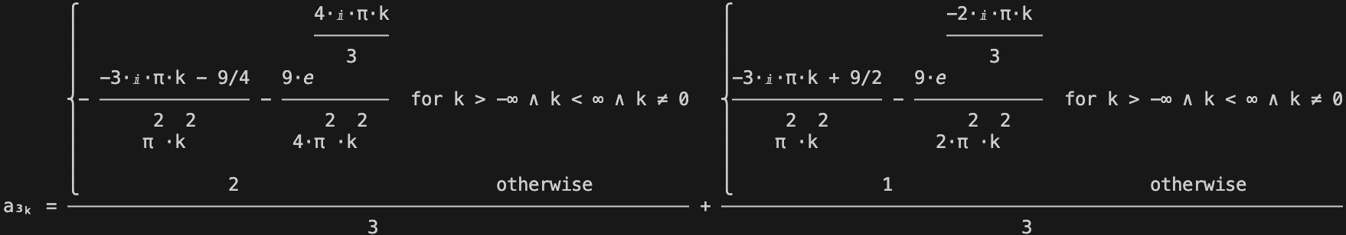



Lad mig sætte det sammen, jeg hæver til fælles nævner. $$a_{3k}=\frac{1}{3}·\frac{1}{4π^{2}k^{2}}·\left(4·\left(3jπk+\frac{9}{4}-3jπk+\frac{9}{2}\right)-9·e^{j4\frac{π}{3}k}-9·e^{-j\frac{2π}{3}k}\right) \\ a_{3k}=\frac{1}{3}·\frac{1}{4π^{2}k^{2}}·\left(4·\left(\frac{27}{4}\right)-9·e^{j4\frac{π}{3}k}-9·e^{-j\frac{2π}{3}k}\right) \\ a_{3k}=\frac{1}{3}·\frac{1}{4π^{2}k^{2}}·\left(27-9·e^{j4\frac{π}{3}k}-9·e^{-j\frac{2π}{3}k}\right)$$  
============================================= $a_{3k}=\left\{\begin{aligned}\frac{1}{12π^{2}k^{2}}\left(27-9·e^{j4\frac{π}{3}k}-9·e^{-j\frac{2π}{3}k}\right), k≠0 \\ 1, k=0\end{aligned}\right\}$



=============================================

Jeg har ikke noget at sammenligne med, så jeg prøver lige for en ligesidet trekant, som ham her har lavet en udledning af:   
<https://www.youtube.com/watch?v=sTV9QtmeoYQ>

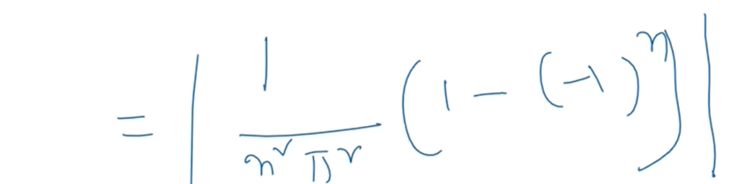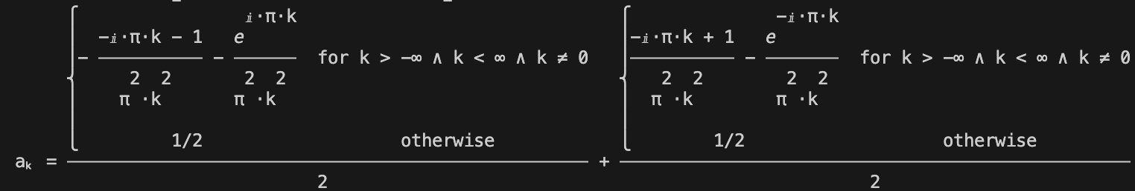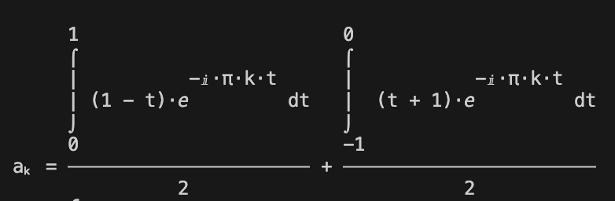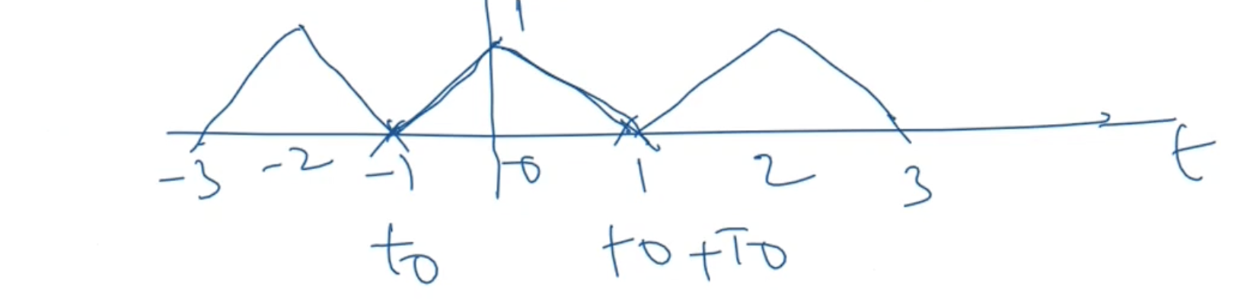





Jeg får det samme udtryk som ham, så min metode burde være fin.

Nu til de sidste signaler



Signal 4, 5, 6.

Signalet er ikke symmetrisk om t = 0.



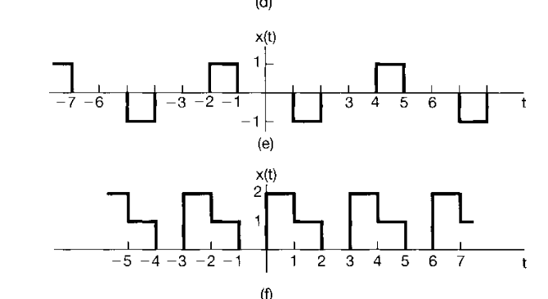



Nul regionerne er ligegyldige. Jeg tilføjer dem til min script alligevel, men det går ud i 0.



Indsætter og får ligningerne:

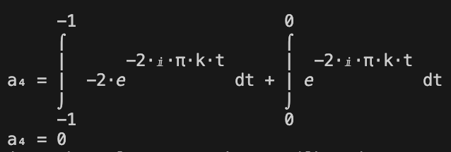Signal 4.

Mit script er ikke så glad for impulser.   
Men kan man også rent faktisk beskrive det her? Integralet er i et punkt.

Det kan man hellere ikke.   
<https://www.youtube.com/watch?v=C_HFBHWpd9w>

Jeg omskriver det på en anden måde.   
Mit signal tager kun værdier i min periode ved t= -1 & t= 0, jeg evaluere mit signal som var det diskrete tid.

$$a_{k}=\frac{1}{T}·\left(-2·e^{-jkω_{0}\left(-1\right)}+1e^{-jkω_{0}·\left(0\right)}\right) \\ a_{k}=\frac{1}{T}·\left(-2·e^{jkω_{0}}+1\right)$$ $T=2, ω_{0}=\frac{2π}{2}=π$ $$a_{k}=\frac{1}{T}·\left(-2·e^{jπk}+1\right)$$

Og $e^{jπk}={\left(-1\right)}^{k}$  
=========== $a_{4k}=\frac{1+2·{\left(-1\right)}^{k}}{T}$ $a_{0}=?$
   
   
===========

Signal 5

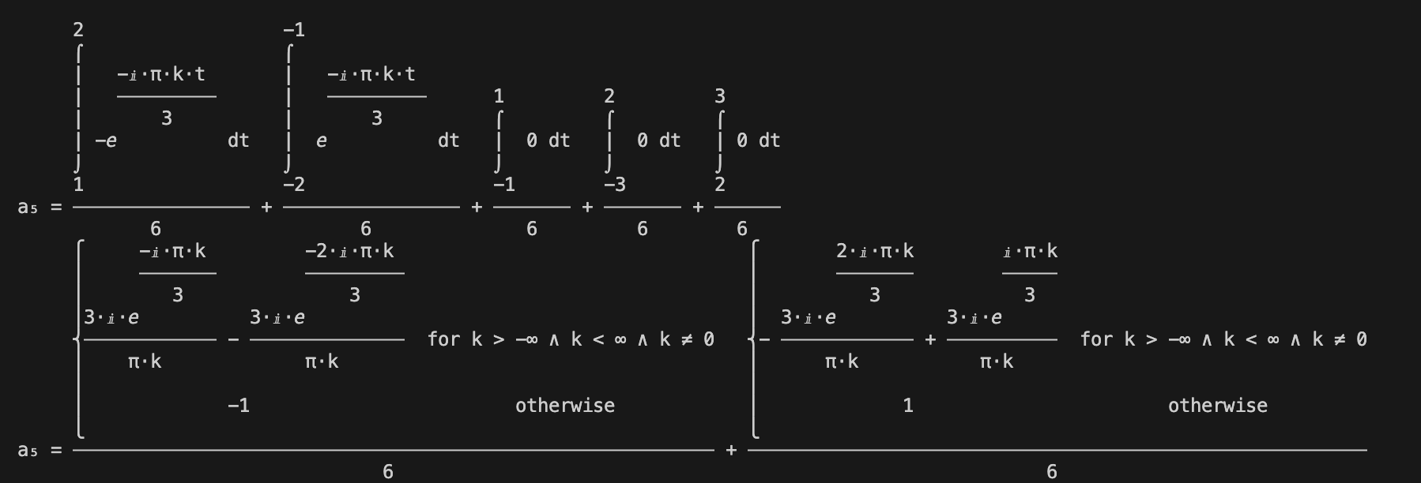



$$a_{5}=\frac{1}{6}·\frac{1}{πk}·\left(3je^{-j\frac{π}{3}k}-3je^{-j\frac{2π}{3}k}-3je^{j\frac{2π}{3}k}+3je^{j\frac{π}{3}k}\right)$$

Så har jeg nogle frekvenser, med tilsvarende fortegn for samme størrelse frekvens. Det kunne tyde på cos funktioner. $$a_{5}=\frac{1}{6}·\frac{1}{πk}·\left(3j·\left(e^{j\frac{π}{3}k}+e^{-j\frac{π}{3}k}\right)-3j\left(e^{j\frac{2π}{3}k}+e^{-j\frac{2π}{3}k}\right)\right) \\ a_{5}=\frac{1}{6}·\frac{1}{πk}·\left(3j·2\frac{\left(e^{j\frac{π}{3}k}+e^{-j\frac{π}{3}k}\right)}{2}-3j·2\frac{\left(e^{j\frac{2π}{3}k}+e^{-j\frac{2π}{3}k}\right)}{2}\right)$$

$$a_{5}=\frac{1}{6}·\frac{1}{πk}·\left(6j·\cos\left(\frac{π}{3}k\right)-6j·\cos\left(\frac{2π}{3}k\right)\right) \\ a_{5}=\frac{\cos\left(\frac{π}{3}k\right)-\cos\left(\frac{2π}{3}k\right)}{πk}j \\ a_{5}=\frac{\cos\left(\frac{π}{3}k\right)-\cos\left(\frac{2π}{3}k\right)}{πk}j$$

Og dens DC værdi var ? Det er 0, da det er lige så meget positivt som negativt. Det kan jeg se på plottet, og det er også det mit script sagde.

========================= $a_{5}=\left\{\begin{aligned}\frac{\cos\left(\frac{π}{3}k\right)-\cos\left(\frac{2π}{3}k\right)}{πk}j, k≠0 \\ 0, k=0\end{aligned}\right\}$ 
   
=========================

Til sidste signal

Signal 6.

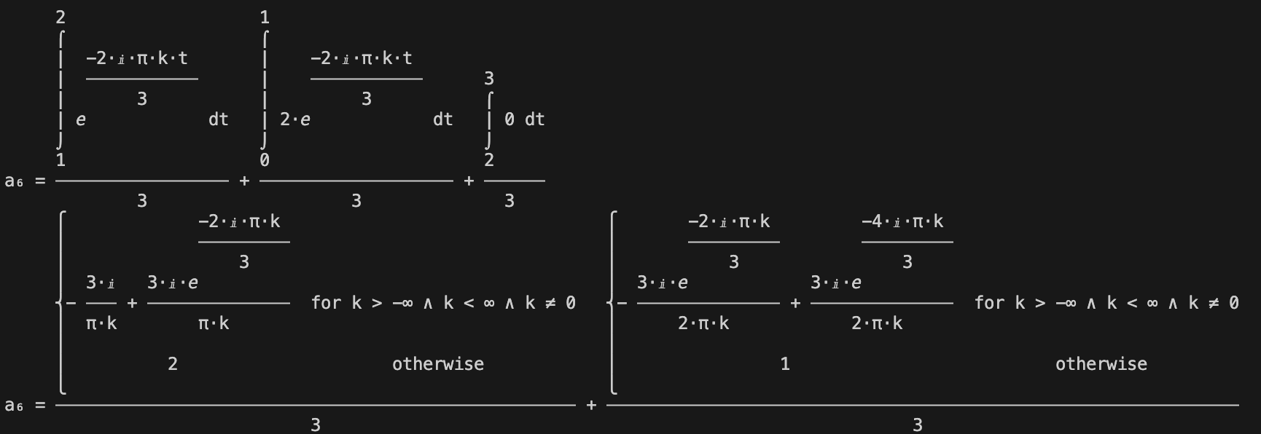  
Hæver nævnerne, så de alle får fællesnævner.

$$a_{6k}=\frac{1}{3}·\frac{1}{2πk}·\left(-6j+6je^{-j\frac{2π}{3}k}-3je^{-j\frac{2π}{3}k}+3je^{-j\frac{4π}{3}k}\right)$$ ======================================== $a_{6k}=\left\{\begin{aligned}\frac{1}{6πk}·\left(-6j+3je^{-j\frac{2π}{3}k}+3je^{-j\frac{4π}{3}k}\right), k≠0 \\ \frac{3}{3}=1, k=0\end{aligned}\right\}$ 
   
========================================

Så jeg har for alle mine signaler

=========================================================================== $a_{1k}=\frac{{\left(-1\right)}^{n}}{πk}j$ $a_{2k}=\frac{4,5}{6}·\frac{1}{π^{2}k^{2}}·\left(\cos\left(\frac{π}{3}k\right)-\cos\left(\frac{2π}{3}k\right)\right)$

$a_{3k}=\left\{\begin{aligned}\frac{1}{12π^{2}k^{2}}\left(27-9·e^{j4\frac{π}{3}k}-9·e^{-j\frac{2π}{3}k}\right), k≠0 \\ 1, k=0\end{aligned}\right\}$ $a_{4k}=\left\{\begin{aligned}\frac{1+2·{\left(-1\right)}^{k}}{T}, k≠0 \\ ?, k=0\end{aligned}\right\}$ $a_{5}=\left\{\begin{aligned}\frac{\cos\left(\frac{π}{3}k\right)-\cos\left(\frac{2π}{3}k\right)}{πk}j, k≠0 \\ 0, k=0\end{aligned}\right\}$ $a_{6k}=\left\{\begin{aligned}\frac{1}{6πk}·\left(-6j+3je^{-j\frac{2π}{3}k}+3je^{-j\frac{4π}{3}k}\right), k≠0 \\ \frac{3}{3}=1, k=0\end{aligned}\right\}$ ============================================

##### $x\left(t\right)$ periodic with period 2 and

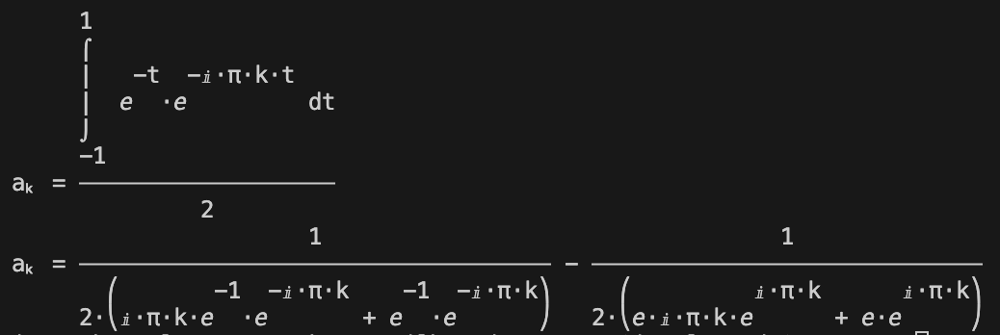

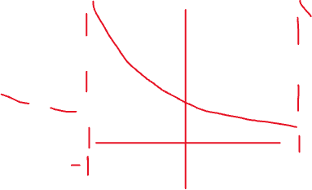



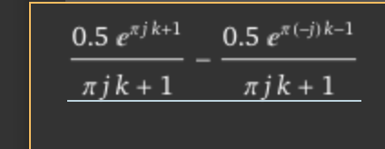  
På grund af det ekstra eksponentielle udtryk er de røget ned nævneren, men det kan jeg rykke rundt på.   
Tjekkede også lige wolframs svar på det:   
Jeg tror godt jeg kan nå derhen.

$$a_{k}=\frac{1}{e^{-jπk}·\left(2jπke^{-1}+e^{-1}\right)}-\frac{1}{e^{jπk}·\left(2jπke+e\right)} \\ a_{k}=\frac{e^{jπk}}{e^{-1}\left(2jπk+1\right)}-\frac{e^{-jπk}}{e·\left(2jπk+1\right)}$$

$$\frac{e^{a}}{e^{b}}=e^{a-b} \\ a_{k}=\frac{e^{jπk-\left(-1\right)}}{2jπk+1}-\frac{e^{-jπk-1}}{2jπk+1} \\ a_{k}=\frac{1}{2jπk+1}·\left(e^{jπk+1}-e^{-jπk-1}\right)$$

Det ligner et sinus udtryk: $$a_{k}=\frac{1}{2jπk+1}\frac{2j}{2j}·\left(e^{jπk+1}-e^{-jπk-1}\right) \\ a_{k}=\frac{1}{2jπk+1}·\frac{1-2jπk}{1-2jπk}·2j·\sin\left(πk+1\right)$$

Så har jeg en nævner som hedder $$2jπk·1-2jπk·2jπk+1-2jπk \\ -\left(-1\right)·4π^{2}k^{2}+1-$$



$$a_{k}=\frac{1-2jπk}{4π^{2}k^{2}+1}·2j·\sin\left(πk+1\right) \\ a_{k}=\frac{2j-\left(-1\right)·4πk}{4π^{2}k^{2}+1}·\sin\left(πk+1\right)$$

$$a_{k}=\frac{2j+4πk}{4π^{2}k^{2}+1}·\sin\left(πk+1\right) \\ a_{k}=\frac{1}{4π^{2}k^{2}+1}·\left(4πk\sin\left(πk+1\right)+2j\sin\left(πk+1\right)\right)$$ Kommer lige til at tænke på at $\sin\left(πk+1\right)≈\sin\left(πk\right)=0$  
Det er jo ikke så godt. Det kan være jeg har lavet en fejl undervejs, men for nu er det mit resultat. $$a_{k}=\frac{1}{4π^{2}k^{2}+1}·\left(4πk\sin\left(πk+1\right)+2j\sin\left(πk+1\right)\right)$$

### Opgave 3.27

Et reelt signal $x\left[n\right]$ har fundamental period N = 5. Dens koefficienter er: $$a_{0}=2, a_{2}=a_{-2}^{⋆}=2e^{\frac{jπ}{6}}, a_{4}=a_{-4}^{⋆}=e^{\frac{jπ}{3}}$$

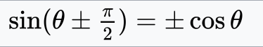Og jeg skal udtrykke det som en sum af sinus funktioner.   
  
Egenskaberne.   
Jeg ser at omkring k = 0 vil koefficienterne være kompleks konjugerede. En direkte egenskab på signalet er så, at signalet selv er kompleks konjugeret omkring n = 0. $$x{\left[n\right]}^{⋆}↔a_{-k}^{⋆} \\ x\left[n\right]↔a_{k} \\ x\left[-n\right]=x{\left[n\right]}^{⋆}$$  
Lad mig så kreere signalet om k = 0.

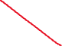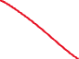

Samler: $e^{-j\left(4·ω_{0}n-\frac{π}{3}\right)}+2·e^{-j\left(2ω_{0}n-\frac{π}{6}\right)}$ $\cos\left(4·ω_{0}n-\frac{π}{3}\right)-jsin\left(4·ω_{0}n-\frac{π}{3}\right)+2·\cos\left(2ω_{0}n-\frac{π}{6}\right)-jsin\left(2ω_{0}n-\frac{π}{6}\right)$ $\cos\left(4·ω_{0}n-\frac{π}{3}\right)+jsin\left(4·ω_{0}n-\frac{π}{3}\right)+2·\cos\left(2ω_{0}n-\frac{π}{6}\right)+jsin\left(2ω_{0}n-\frac{π}{6}\right)$
   
   
   
Dens komplekse modpart vil da resultere i et rent reelt signal. $x\left[n\right]=2\cos\left(4·ω_{0}n-\frac{π}{3}\right)+4·\cos\left(2ω_{0}n-\frac{π}{6}\right)+2$  
   
Jeg blev bedt om at finde det i forhold til sinus. $x\left[n\right]=2\sin\left(4·ω_{0}n+\frac{π}{2}-\frac{π}{3}\right)+4·\sin\left(2ω_{0}n+\frac{π}{2}-\frac{π}{6}\right)+2$ 
   
========================================= $x\left[n\right]=2+2\sin\left(4·ω_{0}n+\frac{π}{3}\right)+4·\sin\left(2ω_{0}n+\frac{π}{3}\right)$ 
   
=========================================

### Opgave 3.28. Bestem fourier koefficienter og plot magnitude og fase.

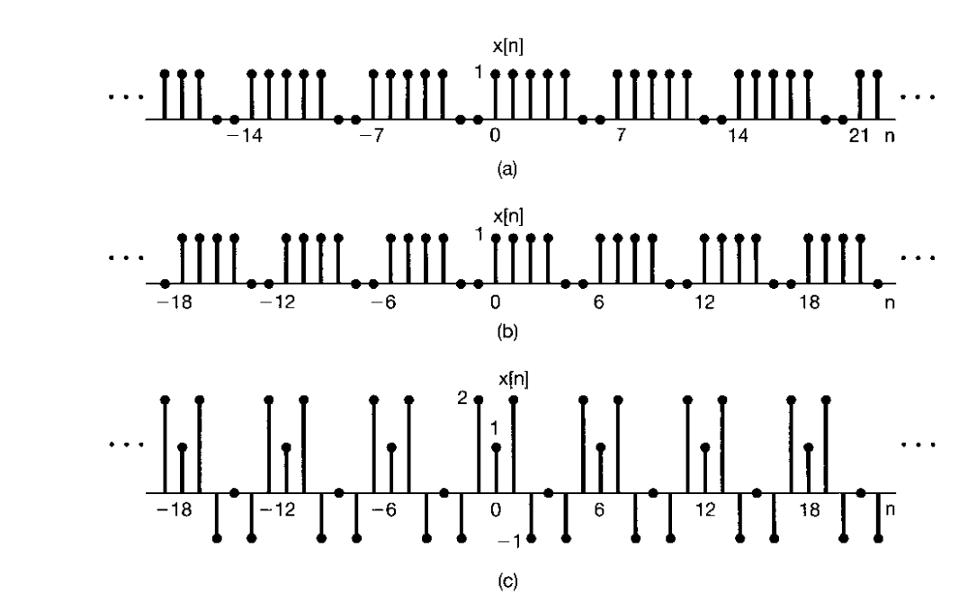For hvert signal, find koefficienterne og lav magnitude og fase plot af dem.

1. $x\left[n\right]$ i figure 3.28 a - c.



$a_{k}=\frac{1}{N}\sum_{n=<N>}{x\left[n\right]·e^{-jkω_{0}n}}$ $a_{k}=\frac{1}{N}\sum_{n=0}^{4}{1·e^{-jkω_{0}n}}$ $a_{k}=\frac{1}{N}\sum_{n=0}^{4}{{\left(e^{-jkω_{0}}\right)}^{n}}=\frac{1}{N}·\frac{1-{\left(e^{-jkω_{0}}\right)}^{n+1}}{1-e^{-jkω_{0}}}$ Har prøvet at simplificere det i sympy

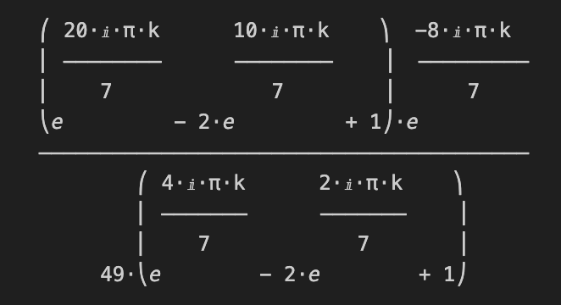



$$\frac{e^{16}-\frac{1}{2}e^{18}+e^{20}-2e^{6}+4e^{8}-2e^{8}+\left(e^{4}-e^{2}+1\right)}{49}e^{-8} \\ \frac{e^{8}-\frac{1}{2}e^{10}+e^{12}-2e^{-2}+4e^{0}-2e^{0}+e^{-4}-e^{-6}+e^{-8}}{49} \\ \frac{e^{8}-\frac{1}{2}e^{10}+e^{12}-2e^{-2}+2+e^{-4}-e^{-6}+e^{-8}}{49}$$ Min fundamentale periode er $\frac{2π}{7}$ $k=\left[-6, -5, -4, 0, 1, 2, 3, 4\right]$ 
   
   
Medføre mine koefficienter.   
Der er den egenskab i diskrete tid, at koefficienterne er periodiske i den samme periode som xn

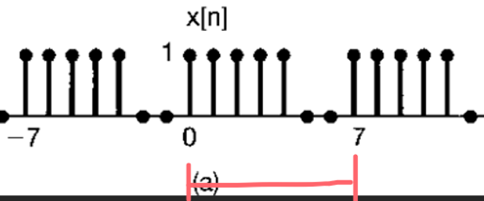 $xn=\sum_{-7}^{0}{a_{k}e^{jkω_{0}n}}=\sum_{0}^{7}{a_{k}e^{jkω_{0}n}}$ 
Så jeg ved at $a_{-6}=a_{1}, a_{-5}=a_{2}, a_{-4}=a_{3}$ $\frac{e^{8}-\frac{1}{2}e^{10}+e^{12}-2e^{-2}+2+e^{-4}-e^{-6}+e^{-8}}{49}$ 
   
Frekvenserne er ækvivalente og derfor substituere jeg de matchende sammen.



Og så har jeg for koefficienterne. Deres opløftning var forkortet. $\frac{e^{-\left(4\right)·\frac{2π}{7}j}+2e^{-\left(3\right)\frac{2π}{7}j}+\frac{1}{2}e^{-\left(2\right)\frac{2π}{7}j}+e^{-\left(1\right)\frac{2π}{7}j}+2}{49}$ $\frac{1}{49}e^{-\left(4\right)·\frac{2π}{7}j}+\frac{2}{49}e^{-\left(3\right)\frac{2π}{7}j}+\frac{1}{98}e^{-\left(2\right)\frac{2π}{7}j}+\frac{1}{49}e^{-\left(1\right)\frac{2π}{7}j}+\frac{2}{49}$ $a_{k}=\left[\frac{2}{49},\frac{1}{49},\frac{1}{98},\frac{2}{49},\frac{1}{98}\right]$

Hvordan vil koefficienterne så være,   
hvis jeg går med at   
de er gentagende i N?   
Om koefficienterne er lige, nej.   
Ulige? Nej hellere ikke.   
Måske er det rigtigt.

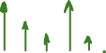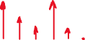

Jeg ved ikke helt om vinklen er rigtig,  
men det er den jeg fik



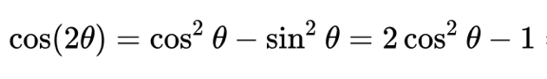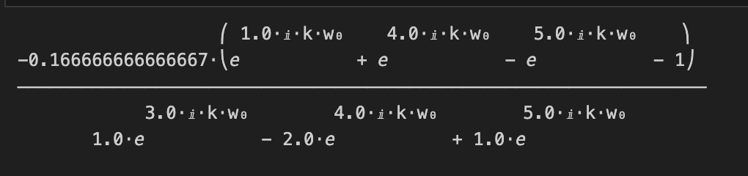Nu til næste signal. $$a_{k}=\frac{1}{N}·\sum_{n=<N>}{x\left[n\right]e^{-jkω_{0}n}}$$



$a_{k}=\frac{1}{6}·\sum_{0}^{6}{x\left[n\right]e^{-jkω_{0}n}}$ $a_{k}=\frac{1}{6}·\sum_{0}^{3}{1·{\left(e^{-jkω_{0}}\right)}^{n}}$ Bruger den geometriske serie til at beskrive den.

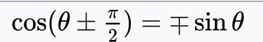

… gider ikke mere. Chatten sagde at det kunne udledes til at være det her.

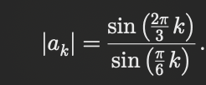

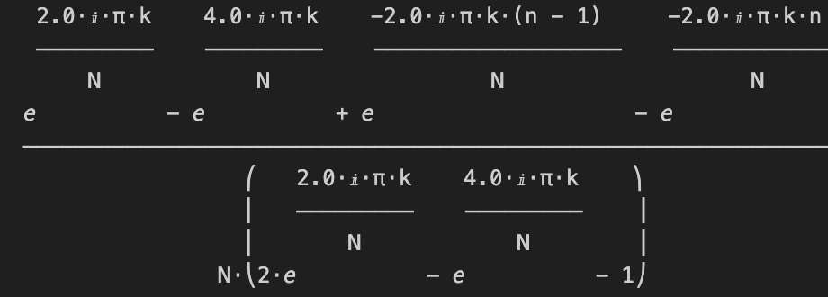  
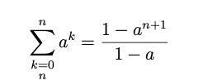Men lad mig få gjort noget ved tælleren. $$\frac{1-e^{\frac{2jπk}{N}}+e^{\frac{-2jπk}{N}n}-e^{\frac{-2jπk}{N}n}e^{\frac{-2jπk}{N}}}{N·\left(2-2j\sin\left(\frac{2πk}{N}\right)\right)} \\ \frac{1-e^{\frac{2jπk}{N}}+e^{\frac{-2jπk}{N}n}-e^{\frac{-2jπk}{N}\left(1+n\right)}}{N·\left(2-2j\sin\left(\frac{2πk}{N}\right)\right)} \\ \frac{1-e^{\frac{2jπk}{N}}+e^{\frac{-2jπk}{N}4}-e^{\frac{-2jπk}{N}\left(1+4\right)}}{N·\left(2-2j\sin\left(\frac{2πk}{N}\right)\right)} \\ \frac{1-e^{\frac{2jπ}{7}k}+e^{-8\frac{jπ}{7}k}-e^{-10\frac{jπk}{7}}}{N·\left(2-2j\sin\left(\frac{2πk}{N}\right)\right)} \\ ω_{0}=\frac{2π}{7} \\ \frac{1-e^{2\frac{jπ}{7}k}+e^{-4·2\frac{jπ}{7}k}-e^{-5·2\frac{jπ}{7}k}}{N·\left(2-2j\sin\left(\frac{2πk}{N}\right)\right)} \\ \frac{1-e^{2\frac{jπ}{7}k}+e^{-4·2\frac{jπ}{7}k}-e^{-5·2\frac{jπ}{7}k}}{N·\left(2-2j\sin\left(\frac{2πk}{N}\right)\right)}·\frac{\left(N·\left(2+2j\sin\left(\frac{2πk}{N}\right)\right)\right)}{N·\left(2+2j\sin\left(\frac{2πk}{N}\right)\right)} \\ Den her fundamental periode i 7. Men hvad med overtoner?$$



$$\frac{e^{-jkω_{0}}e^{jknω_{0}}+e^{-jkω_{0}}-e^{jknω_{0}}-e^{-2jknω_{0}}}{N·(2-2j·\sin\left(kω_{0}\right)}$$

$$\frac{e^{jkω_{0}·\left(n-1\right)}+e^{-jkω_{0}}-e^{jknω_{0}}-e^{-2jknω_{0}}}{N·(2-2j·\sin\left(kω_{0}\right)}$$

$a_{k}=\frac{1}{N}·\frac{1-e^{-j\left(kω_{0}n+kω_{0}\right)}}{1-e^{-jkω_{0}}}$ $a_{k}=\frac{1}{N-Ne^{-jkω_{0}}}-\frac{e^{-j\left(kω_{0}n+kω_{0}\right)}}{N-Ne^{-jkω_{0}}}$

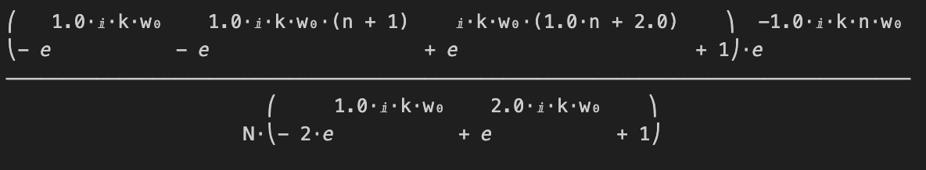



$$\left(-e^{jkω_{0}·\left(1-n\right)}-e^{jkω_{0}1}-e^{jkω_{0}2}\right)e^{-1}$$

$$N·\left(-2e^{1}+e^{2}+e^{0}\right)·e^{-1}=N·\left(-2e^{0}+e^{1}+e^{-1}\right)$$

$$\left(-e^{-jkω_{0}n}-e^{0}-e^{jkω_{0}}\right) \\ N·\left(-2+\frac{1}{2}·\cos\left(kω_{0}\right)\right)$$

$$\left(-e^{jkω_{0}}-e^{0}-e^{jkω_{0}}\right) \\ N·\left(-2+\frac{1}{2}·\cos\left(kω_{0}\right)\right)$$

Udvid trigonometrisk. $\frac{1}{N-N·\left(\cos\left(kω_{0}\right)-jsin\left(kω_{0}\right)\right)}=\frac{1}{N·\left(\cos\left(kω_{0}\right)+1\right)-jsin\left(kω_{0}\right)}$ $\frac{1}{N·\left(\cos\left(kω_{0}\right)+1\right)-jsin\left(kω_{0}\right)}·\frac{\left(N·\left(\cos\left(kω_{0}\right)+1\right)-jsin\left(kω_{0}\right)\right)}{\left(N·\left(\cos\left(kω_{0}\right)+1\right)-jsin\left(kω_{0}\right)\right)}$ $\frac{1}{N^{2}·\left(\cos^{2}\left(kω_{0}\right)+2\cos\left(kω_{0}\right)+1\right)-}·\frac{\left(N·\left(\cos\left(kω_{0}\right)+1\right)-jsin\left(kω_{0}\right)\right)}{\left(N·\left(\cos\left(kω_{0}\right)+1\right)-jsin\left(kω_{0}\right)\right)}$

$a_{k}=1·{\left(N-Ne^{-jkω_{0}}\right)}^{-1}-\frac{e^{-j\left(kω_{0}n+kω_{0}\right)}}{N-Ne^{-jkω_{0}}}$

### Opgave 4.1. Use the Fourier transform analysis equation (4.9) to calculate the Fourier transforms of

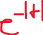

===========  
   
===========

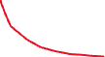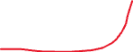

===========  
   
===========

### Opgave 4.2. Brug fourier transform analyse formlen (4.9) til at beregne fourier transforms af

Sketch magnituden af hver fourier transform.

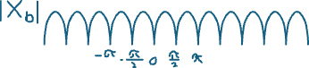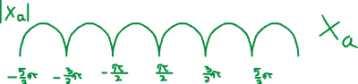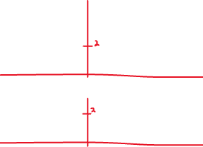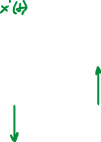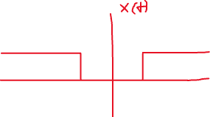









### Opgave 4.3. Fourier transform af følgende signaler ( Sinus funktion og faseskift, Vigtig √ )



$\sin\left(2πt+\frac{π}{4}\right)$

Jeg ved at for rene sinus kurver, så er der ikke mange forskellige frekvens afhængigheder. Så jeg forventer 1, måske 2 på grund af fase ændringen.  
Tilgang:   
Finde Fourier serie koefficienterne.  
Beskrive transformationerne ud fra disse frekvenser.

$x\left(t\right)=\frac{e^{j·\left(2πt+\frac{π}{4}\right)}-e^{-j·\left(2πt+\frac{π}{4}\right)}}{2j}$ $x\left(t\right)=\frac{e^{j\frac{π}{4}}e^{j·2πt}-e^{-\frac{jπ}{4}}e^{-j·2πt}}{2j}$ Signalet er kun berørt af 2 frekvenser. Når man kan beskrive noget ud fra enkelte frekvenser, og ikke en masse underliggende frekvenser som danner noget, så er der jo tale om små ”prøver”, altså impulser.

At gå fra fourier serie til fourier transform, så tager man så de koefficenter, ganger en proportional konstant $2π$ på, og gør det til amplitude på en impuls.

$X\left(jω\right)= \sum_{k=-∞}^{∞}{2πa_{k}·δ\left(ω-kω_{0}\right)}$ For min fourier serie så har jeg: $$a_{k}=\left[\begin{aligned}0,-\frac{e^{-\frac{jπ}{4}}}{2j}, 0,\frac{e^{\frac{jπ}{4}}}{2j}, 0 \\ ↑\end{aligned}\right]$$  
Hvor pilen indikere k = 0. $$X\left(jω\right)=-\frac{2π}{2j}·e^{-\frac{jπ}{4}}·δ\left(ω-\left(-1\right)·2π\right)+\frac{2π}{2j}e^{\frac{jπ}{4}}δ\left(ω-2π\right) \\ X\left(jω\right)=\frac{π}{j}\left[e^{\frac{jπ}{4}}δ\left(ω-2π\right)-e^{-\frac{jπ}{4}}·δ\left(ω+2π\right)\right]$$  
Jeg ser, at et faseskift i sinus bølgen medføre et positivt faseskift til de positive frekvenser og et negativt faseskift til de negative frekvenser.

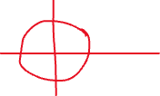

Når jeg så snakker om enkelte frekvenser som påvirker, så snakker jeg om impulser. En frekvens er en impuls. En funktion af frekvenser er påvirkningen af alle frekvenser under den.  
Så 2 frekvensers påvirkninger er 2 frekvens impulser.  
Fra fourier serier til fourier transforms, så kommer der et ekstra $2π$ på. $$X\left(jω\right)=\sum_{k=-∞}^{∞}{2πa_{k}·δ\left(ω-kω_{0}\right)} \\ X\left(jω\right)=-2π\frac{\frac{\sqrt{2}}{2}·\left(1-j\right)}{2j}·δ\left(ω+ω_{0}\right)+2π\frac{\frac{\sqrt{2}}{2}·\left(1+j\right)}{2j}·δ\left(ω-ω_{0}\right) \\ X\left(jω\right)=-\frac{\sqrt{2}·π·\left(1-j\right)}{2j}·δ\left(ω+ω_{0}\right)+\frac{\sqrt{2}·π·\left(1+j\right)}{2j}·δ\left(ω-ω_{0}\right) \\ X\left(jω\right)=-e^{-\frac{jπ}{4}}·\frac{π}{j}·δ\left(ω+ω_{0}\right)+e^{\frac{jπ}{4}}·\frac{π}{j}·δ\left(ω-ω_{0}\right) \\ X\left(jω\right)=\frac{π}{j}·\left[e^{\frac{jπ}{4}}·δ\left(ω-ω_{0}\right)-e^{-\frac{jπ}{4}}δ\left(ω+ω_{0}\right)\right] \\ ω_{0}=2π$$  
===================================== $X\left(jω\right)=\frac{π}{j}·\left[e^{\frac{jπ}{4}}·δ\left(ω-2π\right)-e^{-\frac{jπ}{4}}δ\left(ω+2π\right)\right]$ 
   
=====================================

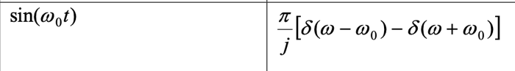Jeg ser, at til forskel for min rene sinus kurve, så har den her fået en negativ faseskift på de negative frekvenser, og en positiv faseskift på de positive frekvenser.

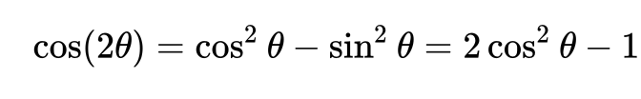



$1+\cos\left(6πt+\frac{π}{8}\right)$

$$2·\cos^{2}{θ}-1=\cos\left(2θ\right)$$

$$2\cos^{2}{θ}=1+\cos\left(2θ\right)$$

Måske er det en nyttig trigonometrisk identitet.   
For så kan jeg sige at: $$x\left(t\right)=2·\cos^{2}\left(3πt+\frac{π}{16}\right)=1+\cos\left(2·\left(3πt+\frac{π}{16}\right)\right)$$

$$x\left(t\right)=2·{\left(\frac{e^{j\left(3πt+\frac{π}{16}\right)}+e^{-j\left(3πt+\frac{π}{16}\right)}}{2}\right)}^{2} \\ x\left(t\right)=2·\frac{e^{2·j\left(3πt+\frac{π}{16}\right)}+e^{-2j\left(3πt+\frac{π}{16}\right)}}{2^{2}} \\ x\left(t\right)=\frac{e^{j\left(6πt+\frac{π}{8}\right)}+e^{-j\left(6πt+\frac{π}{8}\right)}}{2}$$ Igen er der et faseskift, og jeg ser igen, at der er en negativ faseskift til de negative frekvenser, og en positiv faseskift til de positive $$x\left(t\right)=\frac{e^{j\left(6πt+\frac{π}{8}\right)}+e^{-j\left(6πt+\frac{π}{8}\right)}}{2} \\ x\left(t\right)=\frac{e^{\frac{jπ}{8}}e^{j6πt}+e^{-\frac{jπ}{8}}e^{-j6πt}}{2}$$

Og det her signal kan jeg beskrive som: $$a_{k}=\left[\begin{aligned}\frac{e^{-\frac{jπ}{8}}}{2}, 0,\frac{e^{\frac{jπ}{8}}}{2} \\ ↑\end{aligned}\right]$$  
Og fourier transformationen som 2 pi ganget koefficienten ganget en impuls:

$$X\left(jω\right)=\sum_{k=-∞}^{∞}{2πa_{k}·δ\left(ω-kω_{0}\right)}$$

$$X\left(jω\right)=\frac{2π}{2}e^{-\frac{jπ}{8}}·δ\left(ω-\left(-1\right)·6π\right)+\frac{2π}{2}e^{\frac{jπ}{8}}·δ\left(ω-6π\right) \\ X\left(jω\right)=π·\left[e^{-\frac{jπ}{8}}·δ\left(ω+6π\right)+e^{\frac{jπ}{8}}·δ\left(ω-6π\right)\right]$$

Hov, jeg glemte, at det var en kvadratligning. $$x\left(t\right)=2·{\left(\frac{e^{j\left(3πt+\frac{π}{16}\right)}+e^{-j\left(3πt+\frac{π}{16}\right)}}{2}\right)}^{2} \\ x\left(t\right)=2·\frac{e^{2j\left(3πt+\frac{π}{16}\right)}+e^{-2j\left(3πt+\frac{π}{16}\right)}+2·e^{2j\left(3πt+\frac{π}{16}\right)}e^{-2j\left(3πt+\frac{π}{16}\right)}}{4} \\ x\left(t\right)=2·\frac{e^{2j\left(3πt+\frac{π}{16}\right)}+e^{-2j\left(3πt+\frac{π}{16}\right)}+2·e^{0}}{4} \\ x\left(t\right)=\frac{e^{\frac{jπ}{8}}}{2}e^{j6πt}+\frac{e^{-\frac{jπ}{8}}}{2}·e^{-j6πt}+1$$ 
Så jeg slap sku alligevel ikke for det dc element.   
Så har jeg 3 forskellige frekvenser. $$a_{k}=\left[\begin{aligned}\frac{e^{-\frac{jπ}{8}}}{2}, 1, \frac{e^{\frac{jπ}{8}}}{2} \\ ↑\end{aligned}\right] \\ X\left(jω\right)= \sum_{k=-∞}^{∞}{2πa_{k}δ\left(ω-kω_{0}\right)} \\ X\left(jω\right)=2π\frac{e^{-\frac{jπ}{8}}}{2}·δ\left(ω-\left(-1\right)·6π\right)+2πδ\left(ω\right)+2π\frac{e^{\frac{jπ}{8}}}{2}·δ\left(ω-1·6π\right)$$  
============================================== $X\left(jω\right)=π·\left[e^{-\frac{jπ}{8}}·δ\left(ω+6π\right)+2δ\left(ω\right)+e^{\frac{jπ}{8}}·δ\left(ω-6π\right)\right]$ 
   
==============================================   
Det virker mere rigtigt.



Igen ser jeg negativt faseskift til de negative frekvenser, og positivt faseskift til de positive frekvenser.

### Et billede, der indeholder tekst, Font/skrifttype, håndskrift, linje/række Automatisk genereret beskrivelseOpgave 4.4. Find inverse fourier transformationen vha. synthesis formlen 4.8



$X_{1}\left(jω\right)=2πδ\left(ω\right)+πδ\left(ω-4π\right)+πδ\left(ω+4π\right)$

$x_{1}\left(t\right)=\frac{1}{2π}·\int_{-∞}^{∞}{\left(2πδ\left(ω\right)+πδ\left(ω-4π\right)+πδ\left(ω+4π\right)\right)e^{jωt}}dω$ Impulserne virker bare som samples, så kun til $ω=0, ω-4π=0, ω+4π=0$  
 findes der værdier. $x_{1}\left(t\right)=\frac{1}{2π}·\left[2πe^{0}+πe^{j4πt}+πe^{-j4πt}\right]$ 
   
Så jeg har et dc component og en cosinus bølge.  
================= $x_{1}\left(t\right)=1+\cos\left(4πt\right)$ 
   
=================

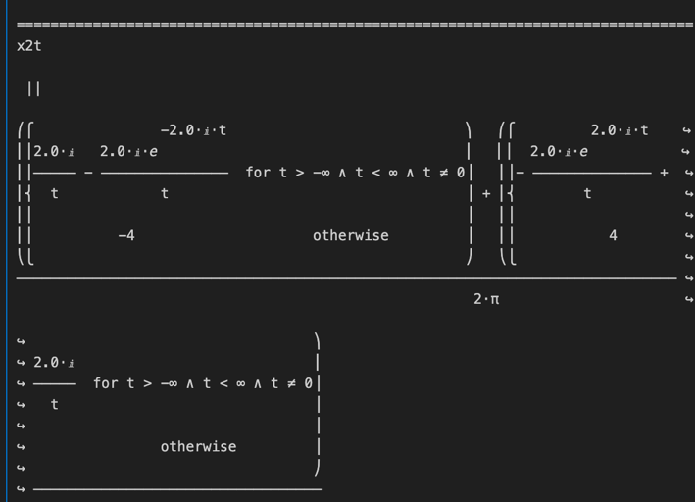

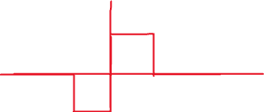





$X_{2}\left(jω\right)=\left\{\begin{aligned}2, 0≤ω≤2 \\ -2, -2≤ω<0 \\ 0, \left|ω\right|>2\end{aligned}\right\}$

$X\left(jω\right)=-2u\left(ω+2\right)+4u\left(ω\right)-2u\left(ω-2\right)$ $x_{2}\left(t\right)=\frac{1}{2π}·\left(\int_{-2}^{0}{-2e^{jωt}}dω+\int_{0}^{2}{2e^{jωt}}dω\right)$ $\frac{1}{2πt}·\left(2j-2je^{-2jt}\right)+\frac{1}{2πt}·\left(-2je^{2jt}+2j\right)$ $x\left(t\right)=\frac{4j-2je^{-2jt}-2je^{2jt}}{2πt}$ $x\left(t\right)=\frac{4j-2·2j\frac{\left(e^{2jt}+e^{-2jt}\right)}{2}}{2πt}$ $x\left(t\right)=\frac{4j-2·2jcos\left(2t\right)}{2πt}$ $x\left(t\right)=4j\frac{1-cos\left(2t\right)}{2πt}$ $x\left(t\right)=4j\frac{1-1-2·\sin^{2}\left(t\right)}{2πt}$ ============== $x\left(t\right)=-\frac{4j\sin^{2}\left(t\right)}{πt}$ 
   
==============

### Opgave 4.6. Beskriv frekvens domænet af signaler, ved at kende outputtets manipulation på inputtet.

Givet $x\left(t\right)$, prøv at beskriv frekvensdomænet med $X\left(jω\right)$ ud fra følgende signaler.



$x_{1}\left(t\right)=x\left(1-t\right)+x\left(-1-t\right)$

##### 

Begge signaler er tidsmodsatte og symmetriske om t = 0. $$1-t>0, 1>t \\ -1-t>0, -1> t$$  
Så x tager udgangspunkt i $t=±1=±t_{0}$ $t_{0}=1$ $x\left(\left(-1\right)·t\right)⇔\frac{1}{1}X\left(\frac{jω}{-1}\right)=X\left(-jω\right)$
   
   
Derfor får jeg, at en tidsmodsætning kan beskrives som at se på de negative frekvenser i stedet for. Som jeg har løst for, så er udgangspunkterne i $±t_{0}$. Og så kan jeg faktorisere i frekvensdomænet.   
   
   
==============================  
   
==============================

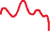

##### 

Lad mig prøve at kreere x2. $x_{3}\left(t\right)=x\left(at\right)$ $x_{4}\left(t\right)=x_{3}\left(\left(t-2\right)\right)=x\left(3·\left(t-2\right)\right)=x\left(3t-6\right)$ 
   
   
Så jeg ved altså, at den er tidsforskudt med 2. Skalerings faktoren er 3. $a=3, t_{0}=2$ $x_{2}\left(t\right)⇔X_{2}\left(jω\right)=\frac{e^{-2jω}}{3}X\left(\frac{jω}{3}\right)$

$x_{3}\left(t\right)=\frac{d^{2}}{dt^{2}}x\left(t-1\right)$

Er tidsskiftet af betydning for en differnetiator? $x_{4}\left(t\right)=x\left(t-1\right)$ $x_{3}\left(t\right)=\frac{d^{2}}{dt^{2}}x_{4}\left(t\right)$ 
   
   
Umiddelbart vil jeg sige nej. $x_{4}\left(t\right)↔e^{-jω}X\left(jω\right)$ $x_{3}\left(t\right)⇔X_{3}\left(jω\right)=j^{2}ω^{2}·X_{4}\left(jω\right)$ $X_{3}\left(jω\right)=-ω^{2}e^{-jω}X\left(jω\right)$
   
   
   
Differentation giver ikke en faseforskydning, men har en mere amplificerende effekt. Derfor tror jeg, at deres operationer er uafhængig af hinanden.   
====================  
   
====================

### Et billede, der indeholder tekst, skærmbillede, menu, dokument Automatisk genereret beskrivelseOpgave 4.7. Beskriv signalets egenskaber ud fra frekvens funktionen.

Bestem om frekvens funktionen er   
1.   
Reel  
Imaginær  
Begge  
2.   
Lige   
Ulige  
Ingen af dem

Gør det uden rent faktisk at lave inverse transformation på dem. Brug tabel 4.1 $X_{1}\left(jω\right)=u\left(jω\right)-u\left(j\left(ω-2\right)\right)$  
   
Jeg ser at signalet oplever et frekvens skift.   
Så det er det samme som en   
rektangulær puls i frekvens   
domænet. $X_{1}\left(jω\right)=rect\left(\frac{t}{τ}\right)$ $τ=2$ 
   
   
Den tager værdier fra $\left[t-\frac{τ}{2};t+\frac{τ}{2}\right]$  
   
For at forskyde den med 1, så må jeg flytte den med 1. $\left[t-t_{0}+\frac{τ}{2};t-t_{0}-\frac{τ}{2}\right]$  
   
Skaleringen af den ændre jeg ikke på. Så min tidsforskydelse påvirker ikke funktionen på anden vis.

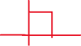

Hvis signalet var reelt så ville jeg have. $X\left(jω\right)=X{\left(-jω\right)}^{⋆}$  
   
Her har jeg ingen symmetri, så det kan den ikke være.   
*Signalet er komplekst, og derfor ikke kun en af dem.*

$X_{2}\left(jω\right)=\cos\left(2ω\right)\sin\left(\frac{ω}{2}\right)$ $X_{2}\left(jω\right)=\frac{e^{2jω}+e^{-2jω}}{2}·\frac{e^{\frac{jω}{2}}-e^{-\frac{jω}{2}}}{2j}$ $X_{2}\left(jω\right)=\frac{1}{4j}·\left[e^{2jω+\frac{jω}{2}}-e^{2jω-\frac{jω}{2}}+e^{-2jω+\frac{jω}{2}}-e^{-2jω-\frac{jω}{2}}\right]$ $X_{2}\left(jω\right)=\frac{1}{4j}·\left[e^{\frac{5}{2}jω}-e^{\frac{3}{2}jω}+e^{-\frac{3}{2}jω}-e^{-\frac{5}{2}jω}\right]$ $X_{2}\left(jω\right)=\frac{1}{2}·\frac{1}{2j}·\left[e^{\frac{5}{2}jω}-e^{\frac{3}{2}jω}+e^{-\frac{3}{2}jω}-e^{-\frac{5}{2}jω}\right]$ $X_{2}\left(jω\right)=\frac{1}{2}·\left(\sin\left(\frac{5}{2}ω\right)+\sin\left(\frac{3}{2}ω\right)\right)$ Og rene sinus funktioner er rene imaginære. ’’’  
Sinus kurver er også ulige signaler.   
Så konklusionen må være, at signalet er reel og ulige,  
da det er medført af, at frekvensen er imaginær og ulige.

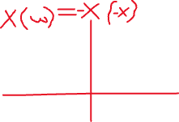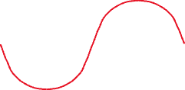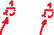

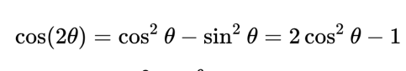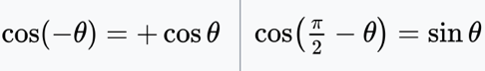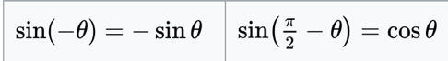  
   
A er en sinc funktion.   
B medføre en frekvens afhængig ændring, men er så blevet tidsforskudt på grund af pi/2. $X_{3}\left(jω\right)=\frac{1}{ω}·\left(e^{2jω}-e^{-2jω}\right)·e^{j·\left(2ω+\frac{π}{2}\right)}$ $X_{3}\left(jω\right)=\frac{1}{ω}·\left(e^{j·\left(2ω+2ω+\frac{π}{2}\right)}-e^{-j·\left(2ω-2ω-\frac{π}{2}\right)}\right)$ $X_{3}\left(jω\right)=\frac{1}{ω}·\left(e^{j·\left(4ω+\frac{π}{2}\right)}-e^{j\frac{π}{2}}\right)$ $X_{3}\left(jω\right)=\frac{1}{ω}·\left(\cos\left(4ω+\frac{π}{2}\right)+jsin\left(4ω+\frac{π}{2}\right)-\cos\left(\frac{π}{2}\right)+jsin\left(\frac{π}{2}\right)\right)$ $X_{3}\left(jω\right)=\frac{1}{ω}·\left(\cos\left(-4ω+\frac{π}{2}\right)-jsin\left(-4ω+\frac{π}{2}\right)+jsin\left(\frac{π}{2}\right)\right)$ $X_{3}\left(jω\right)=\frac{1}{ω}·\left(\sin\left(4ω\right)-jcos\left(4ω\right)+j\right)$ $X_{3}\left(jω\right)=\frac{\sin\left(4ω\right)}{ω}-\frac{cos\left(4ω\right)+1}{ω}j=\frac{\sin\left(4ω\right)}{ω}-\frac{2\cos^{2}\left(2ω\right)}{ω}j$
   
   
   
   
   
   
   
Jeg ved ikke hvordan jeg skal simplificere den mere.   
Den har både imaginære og reele værdier, og jeg tror ikke, at jeg kan eliminere det   
Den er derfor kompleks og dermed ikke lige eller ulige.

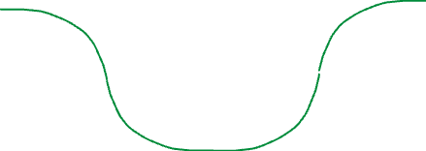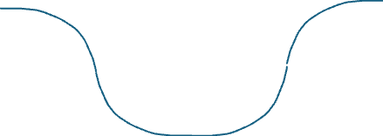

Så jeg har et impuls tog med som dæmpes med en faktor 2  
for hver k.   
Jeg har kun reele dele, og den er symmetrisk. $reel og lige↔^{FT}Reel og Lige$



### Opgave 4.12

Consider the Fourier transform pair $$e^{-\left|t\right|}⇔\frac{2}{1+ω^{2}}$$

1. 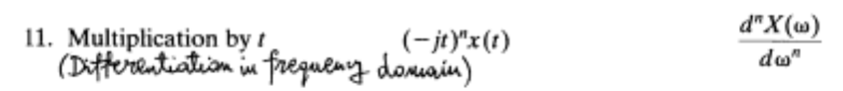Use the appropriate Fourier transform properties to find the Fourier transform of $te^{-\left|t\right|}$

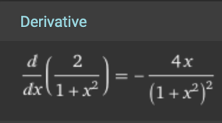Kan jeg bruge modulation?   
Nu har jeg prøvet den strategi 2 gange.   
Jeg så en anden egenskab, som ligger lige op til den: ${\left(-jt\right)}^{1}e^{-\left|t\right|}=\frac{d}{dω}X\left(jω\right)$ $-jte^{-\left|t\right|}⇔\frac{d}{dω}\frac{2}{1+ω^{2}}$ 
   
   
Og i svararket, så ganger de bare med *j* på begge sider? Linearitet måske, pas.  
   
===============  
   
===============

### Et billede, der indeholder tekst, Font/skrifttype, kvittering, skærmbillede Automatisk genereret beskrivelseOpgave 4.13. Periodicitet i systemet.

$$X\left(jω\right)=δ\left(ω\right)+δ\left(ω-π\right)+δ\left(ω-5\right)$$

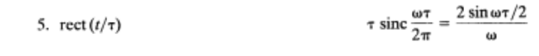Og $h\left(t\right)=u\left(t\right)-u\left(t-2\right)$

1. $x\left(t\right)$ er lavet af rene impuls funktioner, det får mig til at tænke, at det er sinus bølger, og de er periodiske. Så det er det jeg går med.

$x\left(t\right)⋆h\left(t\right)$

Lad mig finde ud af det. $h\left(t\right)=rect\left(\frac{t-1}{2}\right)$ $H\left(jω\right)=e^{-jω} 2·\frac{\sin\left(\frac{ω2}{2}\right)}{ω}$ $H\left(jω\right)=e^{-jω} 2·\frac{\sin\left(ω\right)}{ω}$
   
   
   
  
Hvad med de forskellige frekvenser? Konvolution til samples medføre den anden funktion til de frekvenser. $ω=0=>H\left(jω\right)=0$ $ω=π=>\sin\left(π\right)=0$ 
   
   
Så derfor er den eneste frekvens, som ikke er 0:   
   
   
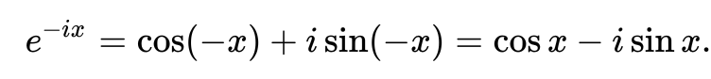

Hvis jeg tager dualitets princippet ind: $x\left(t\right)=a·δ\left(ω-5\right)↔a·\frac{1}{2π}·e^{-5jt}$ 
   
Og den er vel periodisk, så med den på er det vel meget rigtigt. $x\left(t\right)=a·δ\left(ω-5\right)↔-\left(0,11+0,37j\right)·\frac{1}{2π}·e^{-5jt}$

1. Can the convolution of two aperiodic signals be periodic.

Det har jo så vist sig, at det kan det godt.

### Opgave 4.21. Beregn fourier transformen ( Dæmpende cos FT og andre interessante signaler, Vigtig √ )

1. 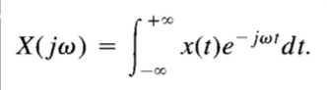 $e^{-αt}\cos\left(ω_{0}t\right)u\left(t\right), α>0$



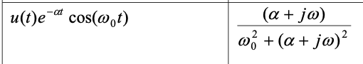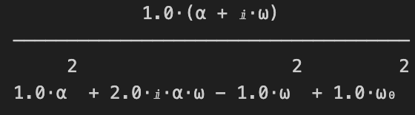Det er et harmonisk signal som bliver dæmpet over tid:

$$X\left(jω\right)= \int_{0}^{∞}{e^{-at}·\frac{\left(e^{jω_{0}t}+e^{-jω_{0}t}\right)}{2}·e^{-jωt}}dt \\ X\left(jω\right)= \int_{0}^{∞}{e^{-t·\left(α+jω\right)}·\frac{\left(e^{jω_{0}t}+e^{-jω_{0}t}\right)}{2}}dt \\ X\left(jω\right)=\frac{1}{2} \int_{0}^{∞}{e^{-t·\left(α+jω-jω_{0}\right)}+e^{-t·\left(α+jω+jω_{0}\right)}}dt \\ X\left(jω\right)=\frac{1}{2}\left(\left[0-\frac{1}{-\left(α+jω-jω_{0}\right)}\right]+\left[0-\frac{1}{-\left(α+jω+jω_{0}\right)}\right]\right) \\ X\left(jω\right)=\frac{α+j·ω}{ω_{0}^{2}+{\left(α+j·ω\right)}^{2}}$$ Sammenligner med en predefineret transform par.   
Så jeg får det samme.

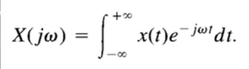

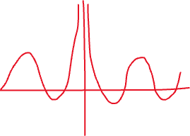

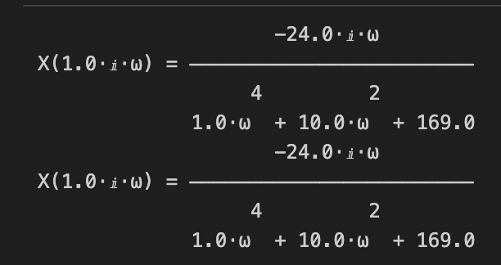

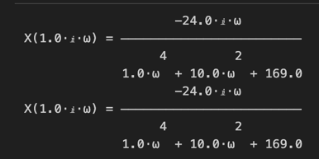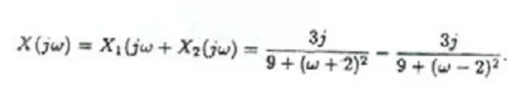Sammenligner med resultat jeg har fundet. Jeg udvider den og får:   
  
  
  
  
  
  
  
At de er ens.   
  
Fordi jeg er nysgerrig, så lad mig udlede for den generelle transformation.



Jeg har udledt den til at være: $X\left(jω\right)=\frac{-4jαωω_{0}}{\left(α^{4}+α^{2}\left(2ω_{0}^{2}+2ω^{2}\right)+{\left(ω^{2}-ω_{0}^{2}\right)}^{2}\right)}$ $X\left(jω\right)=\frac{-4jαωω_{0}}{\left(α^{4}+α^{2}\left(2ω_{0}^{2}+2ω^{2}\right)+{\left(ω^{2}-ω_{0}^{2}\right)}^{2}\right)}$

$X\left(jω\right)=\frac{-4j·3ω·2}{\left(81+9\left(2·4+2ω^{2}\right)+ω^{4}+16-2ω^{2}ω_{0}^{2}\right)}$ $X\left(jω\right)=\frac{-4j·3ω·2}{\left(81+72+18ω^{2}+ω^{4}+16-8ω^{2}\right)}$ $X\left(jω\right)=\frac{-24jω}{ω^{4}+10ω^{2}+169}$

Så der passer min formel også fint.

4. 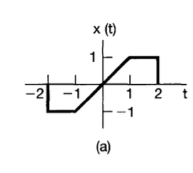
5. 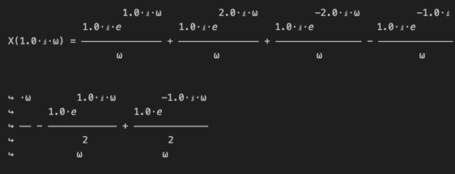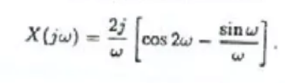 $x\left(t\right)$ som vist i figur 4.21.a



$X\left(jω\right)=-\int_{-2}^{1}{e^{-jωt}dt}+\int_{-1}^{1}{t·e^{-jωt}}+\int_{1}^{2}{e^{-jωt}}$

$X\left(jω\right)=e^{jω}·\left(\frac{j}{ω}-\frac{1}{ω^{2}}\right)+e^{-jω}·\left(\frac{1}{ω^{2}}-\frac{j}{ω}\right)+\frac{j}{ω}·\left(e^{2jω}-e^{-2jω}\right)$ $X\left(jω\right)=e^{jω}·\left(\frac{jω}{ω^{2}}-\frac{1}{ω^{2}}\right)+e^{-jω}·\left(\frac{1}{ω^{2}}-\frac{jω}{ω^{2}}\right)+\frac{j}{ω}·\left(e^{2jω}-e^{-2jω}\right)$ $X\left(jω\right)=e^{jω}·\frac{jω-1}{ω^{2}}+e^{-jω}·\left(\frac{1-jω}{ω^{2}}\right)+\frac{j}{ω}·\left(e^{2jω}-e^{-2jω}\right)$ $X\left(jω\right)=e^{jω}·\frac{jω-1}{ω^{2}}-e^{-jω}·\left(\frac{-1+jω}{ω^{2}}\right)+\frac{j}{ω}·\left(e^{2jω}-e^{-2jω}\right)$ $X\left(jω\right)=\frac{jω-1}{ω^{2}}\frac{2j}{2j}·\left(e^{jω}-e^{-jω}\right)+\frac{j}{ω}·\frac{2j}{2j}\left(e^{2jω}-e^{-2jω}\right)$ $X\left(jω\right)=\frac{-2ω-2j}{ω^{2}}\sin\left(ω\right)-\frac{2}{ω}\sin\left(2ω\right)$ Chatten er kommet frem til, at det er det samme.

1. 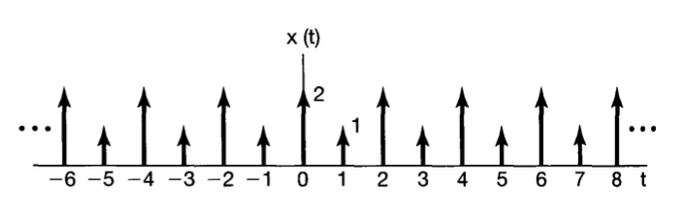 $x\left(t\right)$ som vist i figur 4.21.b



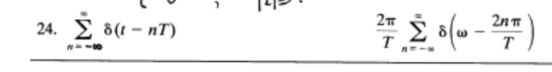Jeg ser et impuls tog. $\sum_{n=-∞}^{∞}{δ\left(t-nT\right)}$ 
   
Og lad mig kalde det for et signal. $x_{1}\left(t\right)=\sum_{n=-∞}^{∞}{δ\left(t-nT\right)}$ $x_{2}\left(t\right)=2·x_{1}\left(t\right)+x_{1}\left(t-1\right)$ 
   
  
   
Perioden er 2. $T=2$ $$X\left(jω\right)=2·π·\sum_{n=-∞}^{∞}{δ\left(ω-nπ\right)}+π·\sum_{n=-∞}^{∞}{δ\left(ω-nπ\right)}·e^{-jω·1}$$ 
   
  
================================== $X\left(jω\right)=\left(2+e^{-jω}\right)·π·\sum_{n=-∞}^{∞}{δ\left(ω-nπ\right)}$ 
   
==================================

### Opgave 4.22. Inverse Fourier transform ud fra bode og angle plot

4. 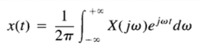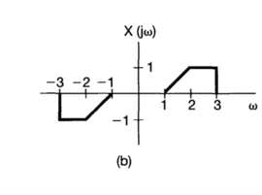
5. $X\left(jω\right)$ as in figure 4.22b

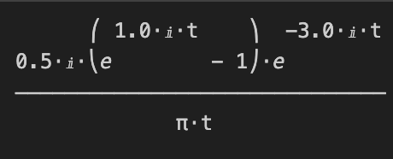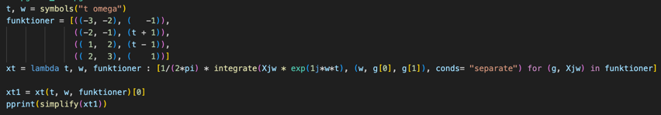

$x\left(t\right)=\frac{1}{2π}·\left(-\int_{-3}^{-2}{e^{jωt}dω}+\int_{-2}^{-1}{\left(t+1\right)e^{jωt}dω}+\int_{1}^{2}{\left(t-1\right)e^{jωt}dω}+\int_{2}^{3}{e^{jωt}dω}\right)$

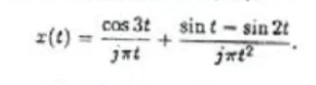  
Giver det ikke også godt nok mening, at en ikke helt klar sinus kurve, skal have flere frekvens komponenter. Derfor

$$x\left(t\right)=\frac{j}{2πt}·\left(e^{jt}-1\right)·e^{-3jt} \\ x\left(t\right)=\frac{j}{2πt}·\left(e^{-2jt}-e^{-3jt}\right)$$

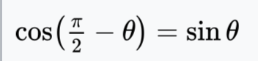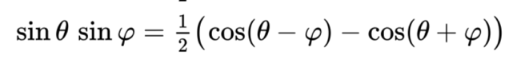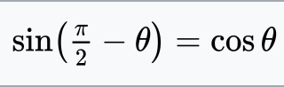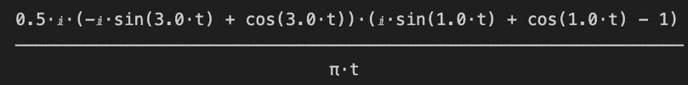Sammenligner med svararket:   
Og omskriver mit udtryk med trigonometriske funktioner. $\frac{-\frac{1}{2}j^{2}\sin\left(3t\right)+\cos\left(3t\right)·\sin\left(t\right)+\cos\left(t\right)-1}{πt}$ $\frac{\frac{1}{2}\sin\left(3t\right)+\sin\left(\frac{π}{2}-3t\right)·\sin\left(t\right)+\cos\left(t\right)-1}{πt}$ $\frac{\frac{1}{2}\sin\left(3t\right)+\frac{1}{2}·\left(cos\left(\frac{π}{2}-3t-t\right)-cos\left(\frac{π}{2}-3t+t\right)\right)+\cos\left(t\right)-1}{πt}$ $\frac{\frac{1}{2}\sin\left(3t\right)+\frac{1}{2}·\left(cos\left(\frac{π}{2}-4t\right)-cos\left(\frac{π}{2}-2t\right)\right)+\cos\left(t\right)-1}{πt}$ $\frac{\frac{1}{2}\sin\left(3t\right)+\frac{1}{2}·\sin\left(4t\right)+\frac{1}{2}\sin\left(2t\right)+\cos\left(t\right)-1}{πt}$

Ja pas, han kan virkelige have ”simplificeret” den meget.

### Opgave 4.26. Fourier -> partial frac -> inverse fourier øvelser.

Beregn convolution af følgende signaler gennem Fourier transform -> convolution property -> and inverse transforming.

$x\left(t\right)=te^{-2t}u\left(t\right), h\left(t\right)=e^{-4}u\left(t\right)$

Deres fourier transform par. $X\left(jω\right)=\frac{1}{2+jω}·\frac{1}{2+jω}$ $H\left(ω\right)=\frac{1}{4+jω}$ $x\left(t\right)⋆h\left(t\right)↔\frac{1}{2+jω}·\frac{1}{2+jω}·\frac{1}{4+jω}$ $1=A·\left(2+jω\right)·\left(4+jω\right)+B\left(2+jω\right)·\left(2+jω\right)+C·\left(2+jω\right)·\left(4+jω\right)$
   
   
   
   
Solving for every pole. $jω=-4$ $1=A·\left(2+jω\right)·\left(4+jω\right)+B\left(2+jω\right)·\left(2+jω\right)+C·\left(2+jω\right)·\left(4+jω\right)$ $1=B\left(-2\right)·\left(-2\right)$ $B=-\frac{1}{4}$ $1=A·\left(2+jω\right)·\left(4+jω\right)-\frac{1}{4}\left(2+jω\right)·\left(2+jω\right)+C·\left(2+jω\right)·\left(4+jω\right)$

$1=A·\left(8+6jω+j^{2}ω^{2}\right)+B\left(4+4jω+j^{2}ω^{2}\right)+C·\left(8+6jω+j^{2}ω^{2}\right)$ $1=A·\left(8+6jω-ω^{2}\right)+B\left(4+4jω-ω^{2}\right)+C·\left(8+6jω-ω^{2}\right)$ $1=4·\left(2A-\frac{1}{4}+2C\right)+4jω·\left(\frac{6}{4}·A-\frac{1}{4}+\frac{6}{4}·C\right)-ω^{2}·\left(A-\frac{1}{4}+C\right)$ Lad mig prøve at sætte næste, I anden pol: $jω=-2$ $f\left(s\right)≔4·\left(2A-\frac{1}{4}+2C\right)+4·s·\left(\frac{6}{4}·A-\frac{1}{4}+\frac{6}{4}·C\right)-s^{2}·\left(A-\frac{1}{4}+C\right)$ $f\left(-2\right)=-8 C+\left(-8\right)·A+2$ $$Slet definitioner:$$ $1=-8 C+\left(-8\right)·A+2$
   
   
   
   
Sætter   
A = ¼ $1=-8·C-8·\frac{1}{4}+2$ $1=-8·C$ $-\frac{1}{8}=C$
   
   
   
  
Så har jeg udtryk jeg kan transformere.

$x\left(t\right)⋆h\left(t\right)↔\frac{A}{2+jω}+\frac{C}{2+jω}+\frac{B}{4+jω}$ $y\left(t\right)=x\left(t\right)⋆h\left(t\right)↔X\left(jω\right)=\frac{\frac{1}{4}}{2+jω}-\frac{\frac{1}{8}}{2+jω}-\frac{\frac{1}{4}}{4+jω}$ $y\left(t\right)=\frac{1}{4}·e^{-2t}u\left(t\right)-\frac{1}{8}·e^{-2t}u\left(t\right)-\frac{1}{4}·e^{-4t}u\left(t\right)$ Hvor jeg tog brug af linearitets princippet.  
========================== $y\left(t\right)=\frac{1}{8}·e^{-2t}u\left(t\right)-\frac{1}{4}·e^{-4t}u\left(t\right)$ 
   
==========================  
Reelt nok svar. Det kan sagtens være, at det kan beskrives sådan.

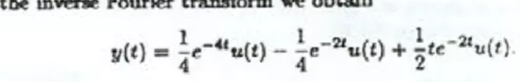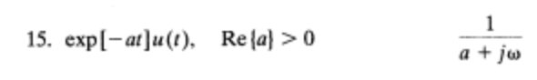 Svararket har taget en anderledes tilgang hvor han har $$\frac{A}{a+jω}+\frac{B}{{\left(b+jω\right)}^{2}}$$  
Og derfor ser mit lidt anderledes ud.  
Hans t ændre dog ikke særligt meget, så hurtigt som den eksponentielle falder. Så det udtryk er nærmest 0 alligevel.

Jeg kan prøve at se om det er nemmere i den næste:

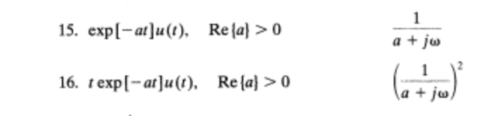



$x\left(t\right)=te^{-2t}u\left(t\right), h\left(t\right)=te^{-4t}u\left(t\right)$

$X\left(jω\right)={\left(\frac{1}{2+jω}\right)}^{2}$ $H\left(jω\right)={\left(\frac{1}{4+jω}\right)}^{2}$ $\frac{1}{{\left(2+jω\right)}^{2}·{\left(4+jω\right)}^{2}}=\frac{A}{{\left(2+jω\right)}^{2}}+\frac{B}{{\left(4+jω\right)}^{2}}$ $1=A·{\left(4+jω\right)}^{2}+B·{\left(2+jω\right)}^{2}$ Jeg ser et problem her i, at koefficienterne får frekvensen med.   
Jeg tror han splittede det op i en kvadratligning og en udvidet. Lad mig starte forfra:

$\frac{1}{{\left(2+jω\right)}^{2}·\left(4+jω\right)·\left(4+jω\right)}=\frac{A}{{\left(2+jω\right)}^{2}}+\frac{B}{\left(4+jω\right)}+\frac{C}{\left(4+jω\right)}$ $1=A\left(4+jω\right)·\left(4+jω\right)+B·{\left(2+jω\right)}^{2}·\left(4+jω\right)+C·{\left(2+jω\right)}^{2}·\left(4+jω\right)$ Bruger den eneste pol der er gyldig på den her form: $jω=-2$ $1=A\left(4-2\right)·\left(4-2\right)$ $\frac{1}{4}=A$

$1=A\left(16+8jω-ω^{2}\right)+B·\left(4+6jω-ω^{2}\right)+C·\left(8+6jω-ω^{2}\right)$ Bruger den anden pol $jω=-2$ $1=A\left(16-16-4\right)+B·\left(4-12-4\right)+C·\left(8-12-4\right)$ $1=\frac{1}{4}·\left(-4\right)+B·\left(-12\right)+C·\left(-8\right)$ $1=1+B·\left(-12\right)+C·\left(-8\right)$
   
   
   
Så fordi jeg har gentagende rødder, så har jeg ikke en ligning mere. Jeg giver bare C en værdi. $C=-4$ $1=1+B·\left(-12\right)-8·\left(-4\right)$

$⇕$*Ligningen løses for B vha. WordMat.*

$B=2,666667$ $B=\frac{8}{3}$

$\frac{1}{4}·te^{-2t}u\left(t\right)+\frac{8}{3}·e^{-4t}u\left(t\right)-4e^{-4t}u\left(t\right)⇔X\left(jω\right)=\frac{\frac{1}{4}}{{\left(2+jω\right)}^{2}}+\frac{\frac{8}{3}}{\left(4+jω\right)}-\frac{4}{\left(4+jω\right)}$ $\frac{1}{4}·te^{-2t}u\left(t\right)-\frac{4}{3}·e^{-4t}u\left(t\right)⇔X\left(jω\right)=\frac{\frac{1}{4}}{{\left(2+jω\right)}^{2}}+\frac{\frac{8}{3}}{\left(4+jω\right)}-\frac{4}{\left(4+jω\right)}$ =========================== $y\left(t\right)=\frac{1}{4}·te^{-2t}u\left(t\right)-\frac{4}{3}·e^{-4t}u\left(t\right)$ 
   
===========================

Det virker som om, at han bruger en helt anden tilgang til det. Min skulle være rigtig, men noget som chatten påpegede, så tager jeg ikke udgangspunkt i alle dens poler. Og det er vist rigtig nok, der var lidt med at mine blev gentagende.  
Den bruger en algorithme, og måske skal jeg også bare gøre det.   
Jeg kender den fra scipy, så den vil jeg bruge næst.

$x\left(t\right)=e^{-t}u\left(t\right), h\left(t\right)=e^{t}u\left(-t\right)$

Øhh den her er allerede modsat.   
Convolution vil da betyde, at de er parallelle.   
Men jeg ser også, at noget areal rent faktisk opstår.   
H’s fourier er lidt anderledes, den skal jeg arbejde lidt på.

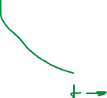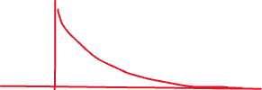

Okay lige præcis med den her ønsker jeg så ikke at lave partial fraction på, den står allerede på formen for en aftagende exponential til begge planer af tidsdomænet. $e^{-a\left|t\right|}↔\frac{2a}{a^{2}+ω^{2}}$  
   
================== $y\left(t\right)=\frac{1}{2}e^{-\left|t\right|}⇔\frac{1}{1^{2}+ω^{2}}$ 
   
==================  
  
Ser man det igen. Hvis der er noget som virker meget besværligt, så har man nok misset noget.   
Men lad mig prøve at løse 2’eren igen med scipy.

$\frac{1}{{\left(2+jω\right)}^{2}·{\left(4+jω\right)}^{2}}$

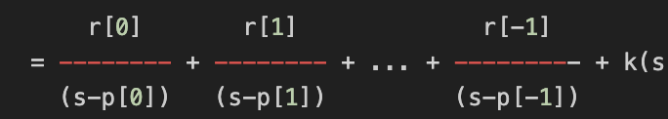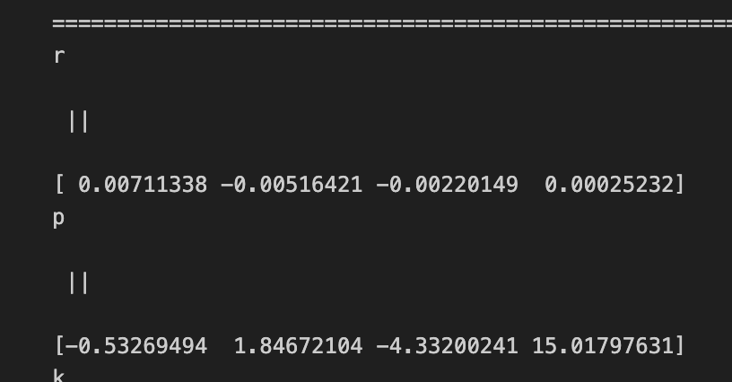

Og med det så har jeg $X\left(jω\right)=\frac{0,007}{jω+0,533}-\frac{0,005}{jω-1,847}-\frac{0,002}{jω+4,332}+\frac{0,0003}{jω+15,018}$  
   
Mega træls, at min metode ikke bare de oprindelige poler.   
Men det er også en løsning, og så kunne jeg tage invers fourier på den.

### Opgave 5.1. Diskrete fourier transforms

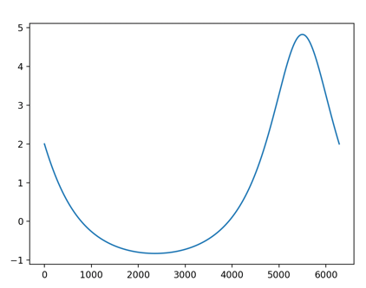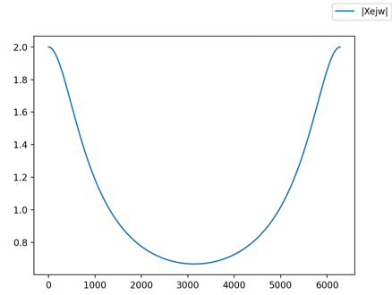Brug ligning 5.9 i bogen $$X\left(e^{jω}\right)=\sum_{n=-∞}^{∞}{x\left[n\right]e^{-jωn}}$$ 
Sketch en periode af magnituden af hver transformation på følgende funktioner.







Derfor hvis jeg tager det absolutte til den, så vil den - 2 aldrig være mindre end 0. $\left|X\left(e^{jω}\right)\right|=\frac{4}{\left|2-\cos\left(ω\right)-jsin\left(ω\right)\right|}-2$ $\left|X\left(e^{jω}\right)\right|=\frac{4}{\left|2-\cos\left(ω\right)\right|+\sqrt{{\left(-sin\left(ω\right)\right)}^{2}}}-2$ $\left|X\left(e^{jω}\right)\right|=\frac{4}{\left|2-\cos\left(ω\right)\right|+sin\left(ω\right)}-2$ $2-\cos{x}<0 altid$ $\left|X\left(e^{jω}\right)\right|=\frac{4}{2-\cos\left(ω\right)+sin\left(ω\right)}-2$
   
   
   
   
   
Hmm, der tog jeg godt nok fejl. Lad mig lade være med at prøve at simplificere den så.



${\left(\frac{1}{2}\right)}^{\left|n-1\right|}$

Den har maksimum i 1. $$X\left(e^{jω}\right)=\sum_{n=1}^{∞}{{\left(\frac{1}{2}\right)}^{n-1}e^{-jωn}}+\sum_{n=-∞}^{1}{{\left(\frac{1}{2}\right)}^{-n+1}e^{-jωn}} \\ m=-n \\ X\left(e^{jω}\right)=\sum_{n=1}^{∞}{{\left(\frac{1}{2}\right)}^{n-1}e^{-jωn}}+\sum_{m=1}^{∞}{{\left(\frac{1}{2}\right)}^{m+1}e^{jωm}} \\ X\left(e^{jω}\right)={\left(\frac{1}{2}\right)}^{-1}\sum_{n=1}^{∞}{{\left(\frac{1}{2}\right)}^{n}e^{-jωn}}+\left(\frac{1}{2}\right)\sum_{m=1}^{∞}{{\left(\frac{1}{2}\right)}^{m}e^{jωm}} \\ X\left(e^{jω}\right)=2\sum_{n=1}^{∞}{{\left(\frac{1}{2}·e^{-jω}\right)}^{n}}+\frac{1}{2}\sum_{m=1}^{∞}{{\left(\frac{1}{2}e^{jω}\right)}^{m}} \\ X\left(e^{jω}\right)=2\sum_{n=0}^{∞}{{\left(\frac{1}{2}·e^{-jω}\right)}^{n}}-2·{\left(\frac{1}{2}·e^{-jω}\right)}^{0}+\frac{1}{2}\sum_{m=0}^{∞}{{\left(\frac{1}{2}e^{jω}\right)}^{m}+\frac{1}{2}·{\left(\frac{1}{2}e^{jω}\right)}^{0}} \\ X\left(e^{jω}\right)=\frac{2}{1-\frac{1}{2}·e^{-jω}}-2+\frac{\frac{1}{2}}{1-\frac{1}{2}e^{jω}}+\frac{1}{2} \\ X\left(e^{jω}\right)=\frac{4}{2-e^{-jω}}-2+\frac{1}{2-e^{jω}}+\frac{1}{2}$$

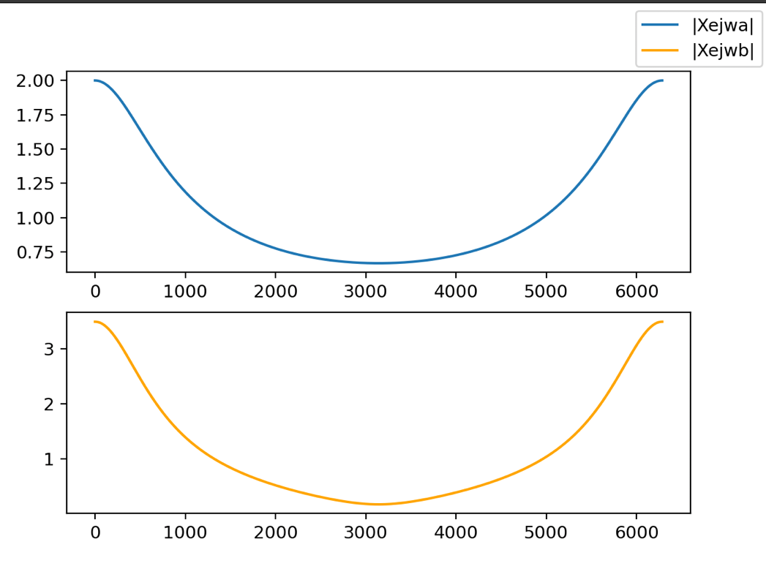Begge som plots: $\left|X{\left(e^{jω}\right)}_{a}\right|=\left|\frac{4}{2-e^{-jω}}-2\right|$ $\left|X\left(e^{jω}\right)\right|=\left|\frac{4}{2-e^{-jω}}-2+\frac{1}{2-e^{jω}}+\frac{1}{2}\right|$

### Opgave 5.2. Beregning af fourier transform til impuls funktioner.

Beregn fourier transformen og sketch dens størrelse.



$$X\left(e^{jω}\right)=\sum_{n=-∞}^{∞}{x\left[n\right]e^{-jωn}}$$

$δ\left[n-1\right]+δ\left[n+1\right]$

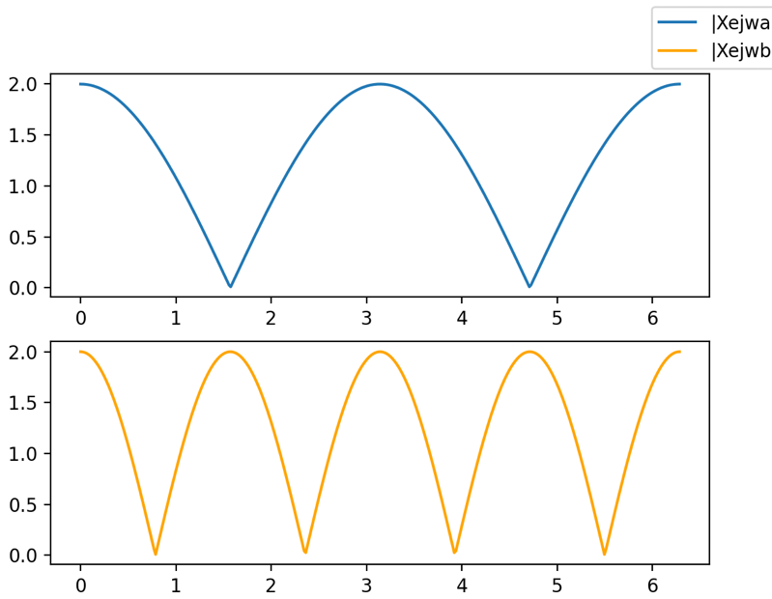To ikke nul værdier til det her signal. For $n=-1, 1$

$$X\left(e^{jω}\right)=e^{-jω·\left(-1\right)}+e^{-jω·1}$$

$$X\left(e^{jω}\right)=e^{jω}+e^{-jω} \\ X\left(e^{jω}\right)=2\cos\left(ω\right)$$ Den værdier fra $\left[0;2\right]$

$δ\left[n-2\right]+δ\left[n+2\right]$

To værdier der findes ved $n=-2, 2$ $$X\left(e^{jω}\right)=e^{-jω\left(-2\right)}+e^{-jω\left(2\right)} \\ X\left(e^{jω}\right)=e^{2jω}+e^{-2jω} \\ X\left(e^{jω}\right)=2\cos\left(2ω\right)$$ 
*Det var egentlig $δ\left[n-2\right]-δ\left[n+2\right]$, så den skulle faktisk have været en sinus funktion i stedet for.*

### Opgave 5.4. Inverse fourier transform

$X_{1}\left(e^{jω}\right)=\sum_{k=-∞}^{∞}{\left\{2πδ\left(ω-2πk\right)+πδ\left(ω-\frac{π}{2}-2πk\right)+πδ\left(ω+\frac{π}{2}-2πk\right)\right\}}$

Og den er ikke nul for værdierne $$ω=2πk, 2πk+\frac{π}{2}, 2πk-\frac{π}{2} \\ x\left[n\right]=\frac{1}{2π}\int_{2π}{X\left(e^{jω}\right)e^{jωn}dω}$$

Integralet kan beskrevet som diskret, da der kun findes 3 forskellige frekvens komponenter per $2π$. Tager det over den første 2pi, så er k = 1.



====================  
   
   
====================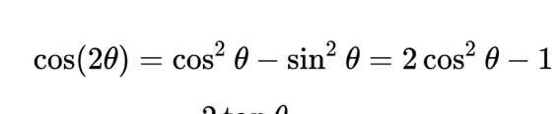

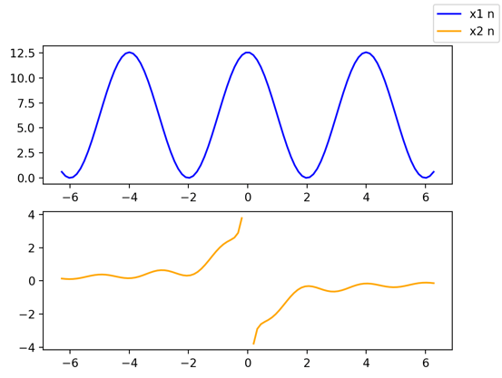Man skulle så tro, at den gentager sig til uendeligheder, det gør den måske også. $x\left[n\right]=\frac{1}{2π}·\left(\int_{-π}^{0}{-2je^{jωn}dω}+\int_{0}^{π}{2je^{jωn}dω}\right)$  
   
Det kunne godt ligne, at det var en eller to sinus funktioner jeg skulle få. $\frac{1}{2π}·\left({-\left[\frac{2j}{jn}e^{jωn}\right]}_{-π}^{0}+{\left[\frac{2j}{jn}e^{jωn}\right]}_{0}^{π}\right)$ $\frac{1}{2π}·\left(-\left[\frac{2}{n}-\frac{2}{n}e^{-jπn}\right]+\left[\frac{2}{n}e^{jπn}-\frac{2}{n}\right]\right)$ $\frac{1}{2π}·\left(-\frac{4}{n}+\frac{2}{n}·\left(e^{jπn}+e^{-jπn}\right)\right)$ $x\left[n\right]=\frac{1}{2π}·\left(-\frac{4}{n}+\frac{4}{n}·\cos\left(πn\right)\right)$ $x\left[n\right]=\frac{2\cos\left(πn\right)-4}{πn}$
   
   
   
   
   
Der var jeg lidt for hurtig. Det ligner lidt en sinc funktion af en art.  
Med en diskontinuitet i $n=0$.   
Hvad jeg forventer så medføre en rektangel af længden tau et inverst forhold til bredden i tidsdomænet. Højden er derefter kompenseret så arealet er bevaret.   
Her havde jeg to rektangler, så det bekræfter de sinc lignende funktioner på hver sin side af t = 0. Her bare både positivt og negativt.



### Opgave 5.6. Fourier transform properties i DT til at beskrive ukendt input manipuleret.

$x_{1}\left[n\right]=x\left[1-n\right]+x\left[-1-n\right]$

Så jeg ser to tidsmodsatte signaler. $x_{2}\left[n\right]=x\left[-n\right]$  
   
Og så kan jeg konstruere begge signaler som. $$x_{3}\left[n\right]=x_{2}\left[n-1\right]=x\left[1-n\right] \\ x_{4}\left[n\right]=x_{2}\left[n+1\right]=x\left[-1-n\right]$$  
Så signalerne er konstrueret af en sample modsætning, og så tidsfremskydning of tidsforsinkelse. $X_{2}\left(e^{jω}\right)=X\left(e^{-jω}\right)$ $$X_{3}\left(e^{jω}\right)=e^{-jω·1}X_{2}\left(e^{jω}\right) \\ X_{4}\left(e^{jω}\right)=e^{-jω·\left(-1\right)}X_{2}\left(e^{jω}\right) \\ X_{1}\left(e^{jω}\right)=X_{2}\left(e^{jω}\right)·\frac{2}{2}\left(e^{jω}+e^{-jω}\right) \\ X_{1}\left(e^{jω}\right)=X_{2}\left(e^{jω}\right)·2\cos\left(ω\right)$$
  
   
  
Og til denne kan jeg godt beskrive response funktionen til 2*cos(w), men det er jo ikke ud fra x.   
======================== $X_{1}\left(e^{jω}\right)=X\left(e^{-jω}\right)·2\cos\left(ω\right)$

$H\left(e^{jω}\right)=2·\cos\left(ω\right)$ ========================  
Hvis inputtet kun tager reele værdier $X\left(e^{jω}\right)=X{\left(e^{-jω}\right)}^{⋆}$ $X\left(e^{-jω}\right)=X{\left(e^{jω}\right)}^{⋆}$ $X_{1}\left(e^{jω}\right)=X{\left(e^{jω}\right)}^{⋆} ·2\cos\left(ω\right)$
   
   
   
Og jeg har hørt, at et multiplikation af j medføre et fasedrej på 90°.   
Hvis jeg leger med tanken, så kan jeg sige at $X_{1}\left(e^{jω}\right)=X\left(e^{jω}\right)·2\cos\left(ω+90\right)$ $X_{1}\left(e^{jω}\right)=X\left(e^{jω}\right)·\left(-1\right)·2\sin\left(ω\right)$ $X_{1}\left(e^{jω}\right)=X\left(e^{jω}\right)·\left(-2\right)\sin\left(ω\right)$
   
   
   
Og så har jeg den rigtige frekvens respons. Men tag det med et gran salt.   
Dens invers er lidt svær at finde, men skulle ikke være umulig at finde.

$x_{2}\left[n\right]=\frac{x{\left[-n\right]}^{⋆}+x\left[n\right]}{2}$

Jeg kommer til at bruge linearitets princippet, konjunktion og sample modsætning til at løse den.   
  
Lad mig prøve at genlave signalet. $x_{1}\left[n\right]=x\left[-n\right]$ $x_{3}\left[n\right]=x_{1}{\left[n\right]}^{⋆}=x{\left[-n\right]}^{⋆}$ $X_{1}\left(e^{jω}\right)=X\left(e^{-jω}\right)$ $X_{3}\left(e^{jω}\right)=X_{1}{\left(e^{jω}\right)}^{⋆}=X{\left(e^{--jω}\right)}^{⋆}=X{\left(e^{jω}\right)}^{⋆}$
   
   
   
   
=========================== $X_{2}\left(e^{jω}\right)=\frac{1}{2}·\left(X{\left(e^{jω}\right)}^{⋆}+X\left(e^{jω}\right)\right)$ 
   
===========================   
Hvis signalet er reelt: $X\left(e^{jω}\right)=X{\left(e^{-jω}\right)}^{⋆}$  
   
Og så gør jeg mig den antagelse, at det samme gælder fra den anden side af spektrummet, så $X\left(e^{-jω}\right)=X{\left(e^{jω}\right)}^{⋆}$ 
   
=========================== $X_{2}\left(e^{jω}\right)=\frac{1}{2}·\left(X\left(e^{-jω}\right)+X\left(e^{jω}\right)\right)$ 
   
===========================   
Og så kan jeg egentlig transformere den tilbage. $x_{2}\left[n\right]=\frac{1}{2}·\left(x\left[-n\right]+x\left[n\right]\right)$

$x_{3}\left[n\right]={\left(n-1\right)}^{2}x\left[n\right]$

Det ligner at det er differentations og lineraritets egenskaberne, som jeg her skal bruge. $x_{3}\left[n\right]={\left(n-1\right)}^{2}x\left[n\right]$ $x_{3}\left[n\right]=n^{2}x\left[n\right]+1^{2}x\left[n\right]-2nx\left[n\right]$ $x_{3}\left[n\right]=n^{2}x\left[n\right]+x\left[n\right]-2nx\left[n\right]$ $X_{3}\left(e^{jω}\right)=j^{2}\frac{d^{2}X\left(e^{jω}\right)}{{\left(dω\right)}^{2}}+X\left(e^{jω}\right)-2j\frac{dX\left(e^{jω}\right)}{dω}$
   
   
   


$$X_{3}\left(e^{jω}\right)=X\left(e^{jω}\right)-2j\frac{dX\left(e^{jω}\right)}{dω}-\frac{d^{2}X\left(e^{jω}\right)}{{\left(dω\right)}^{2}}$$

### Opgave 5.7. Er signalet reelt, imaginært eller begge? Lige, ulige eller ingen af delene?

Jeg skal beskrive følgende signaler uden at finde deres inverse.



$X_{1}\left(e^{jω}\right)=e^{-jω}\sum_{k=1}^{10}{\sin\left(kω\right)}$

Hvis jeg konverterede det til eksponentielle så vil jeg få. $$\frac{1}{2j}·\left(\sum_{k=1}^{10}{e^{jkω}}-\sum_{k=-1}^{-10}{e^{jkω}}\right)$$  
Men så flytter jeg dem lige med $e^{-jω}$ $$\frac{1}{2j}\left(\sum_{k=0}^{9}{e^{jkω}}-\sum_{k=-2}^{-11}{e^{jkω}}\right)$$

$$X_{1}\left(e^{jω}\right)=\frac{1}{2j}\left(\sum_{k=0}^{9}{e^{jkω}}-\sum_{k=-2}^{-11}{e^{jkω}}\right)$$ Og på den baggrund, så er signalet ikke reelt. Det konkluderer jeg, fordi at så vil de negative frekvenser kunne beskrives som $X\left(e^{jω}\right)=X{\left(e^{-jω}\right)}^{⋆}$  
   
Men graderne her, af frekvenser, er anderledes fra de positive frekvenser til de negative.   
Og hvis signaler skal være reele for at have symmetrien af enten ulige eller lige, så må jeg sige, at den ikke er nogen af dem. *Taget på baggrund af, at tabel 5.2 kun beskriver symmetri ud fra reele værdier.*  
Jeg kunne også bare have set på det fra starten, men jeg glemte at udvide for $\frac{1}{2j}$ faktoren for sinus kurver.



$X_{2}\left(e^{jω}\right)=jsin\left(ω\right)\cos\left(5ω\right)$

Udvider $$X_{2}\left(e^{jω}\right)=j\frac{e^{jω}-e^{-jω}}{2j}·\frac{e^{j5ω}+e^{-j5ω}}{2}$$

$$e^{jω}e^{j5ω}=e^{j6ω} \\ -e^{-jω}·e^{j5ω}=-e^{j4ω} \\ e^{jω}e^{-j5ω}=e^{-j4ω} \\ -e^{-jω}·e^{-j5ω}=-e^{-j6ω} \\ X_{2}\left(e^{jω}\right)=\frac{1}{4}·\left(e^{j6ω}-e^{-j6ω}-e^{j4ω}+e^{-j4ω}\right)$$ Signalet vil have set reelt ud, hvis de positive frekvenser vil kunne være blevet beskrevet kun med en konjugering i til den tilsvarende negative frekvens. Men der er fortegns skift. $$X_{2}\left(e^{jω}\right)=\frac{1}{2}\frac{j}{2j}\left(e^{j6ω}-e^{-j6ω}-\left(e^{j4ω}-e^{-j4ω}\right)\right) \\ X_{2}\left(e^{jω}\right)=\frac{j}{2}\sin\left(6ω\right)-\frac{j}{2}\sin\left(4ω\right)$$  
Jeg ser, at begge komponenter er imaginære. Men om de er ulige? Måske ud fra den her måde at se på det.   
*I svararket har de konkluderet, at summen af sinus funktioner er ulige, og havde det været sinust til frekvens domæne, så havde det medført en ren imaginær del. Det samme må så gælde den anden vej. Derfor siger han, at den er imaginær og odd for sinus funktionerne. Så siger han, at tidsforskydningen må da betyde, at signalet ikke er hverken ulige eller lige længere.*

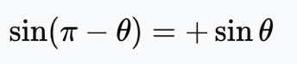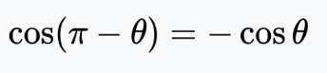

1. $X_{3}\left(e^{jω}\right)=A\left(ω\right)+e^{jB\left(ω\right)}$, $A\left(ω\right)=\left\{\begin{aligned}1, 0≤\left|ω\right|≤\frac{π}{8} \\ 0, \frac{π}{8}<\left|ω\right|≤π\end{aligned}\right\} , B\left(ω\right)=-\frac{3ω}{2}+π$

$X_{3}\left(e^{jω}\right)=rect\left[\frac{ω}{2·\frac{π}{8}}\right]+\cos\left(-\frac{3ω}{2}+π\right)+jsin\left(-\frac{3ω}{2}+π\right)$ $$X_{3}\left(e^{jω}\right)=rect\left[\frac{ω}{\frac{π}{4}}\right]-\left(\cos\left(\frac{3ω}{2}\right)-jsin\left(\frac{3ω}{2}\right)\right) \\ X_{3}\left(e^{jω}\right)=rect\left[\frac{ω}{\frac{π}{4}}\right]-e^{\frac{3jω}{2}}$$ Den rektangulære funktion er lige omkring $ω$ så den må også være reel.  
For resten så har jeg ikke $$Re\left\{X\left(e^{jω}\right)\right\}=Re\left\{X\left(e^{-jω}\right)\right\}$$ 
Da jeg ikke har en modsvarende negativ frekvens.   
Så selvom rektanglen er reel, så er eksponenten det ikke. Derfor er signalet begge dele.  
Derfor er signalet hellere ikke enten ulige eller lige.

### Opgave 5.21. Beregn fourier transform for en masse signaler. Steps & harmoniske primært.



$u\left[n-2\right]-u\left[n-6\right]$

Det her skaber en rektangel lignende funktion.  
Tabel har denne som fourier transform par, men det er  
som periodisk signal, så den kan jeg ikke bruge.  
Jeg har prøvet at bruge step signals fourier transform par,   
men han har allerede taget højde for gentagende spektre, så det forvirre mig lidt til sidst.   
I stedet for, så lad mig finde det over et spektrum og så gentage det per

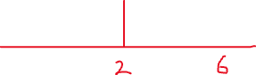

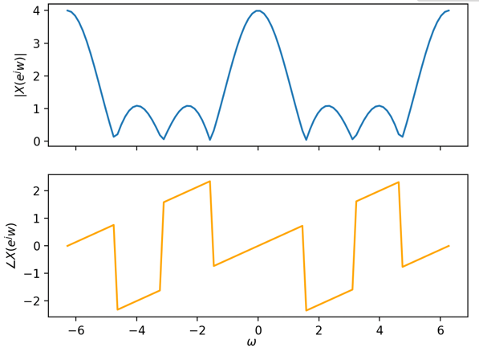

Måske kan den simplificeres mere, men det er en god grænse at stoppe ved.



${\left(\frac{1}{2}\right)}^{-n}u\left[-n-1\right]$

$$0, -n-1<0 \\ 0, -1<n$$ Så den øvre grænse er -1

$$X\left(e^{jω}\right)=\sum_{n=-∞}^{-1}{{\left(\frac{1}{2}\right)}^{-n}e^{-jωn}}=\sum_{n=-∞}^{-1}{{\left(\frac{1}{2}·e^{jω}\right)}^{-n}} \\ m=-n \\ X\left(e^{jω}\right)=\sum_{m=1}^{∞}{{\left(\frac{1}{2}·e^{jω}\right)}^{m}} \\ X\left(e^{jω}\right)=\sum_{m=0}^{∞}{{\left(\frac{1}{2}·e^{jω}\right)}^{m}}-{\left(\frac{1}{2}·e^{jω}\right)}^{0}$$

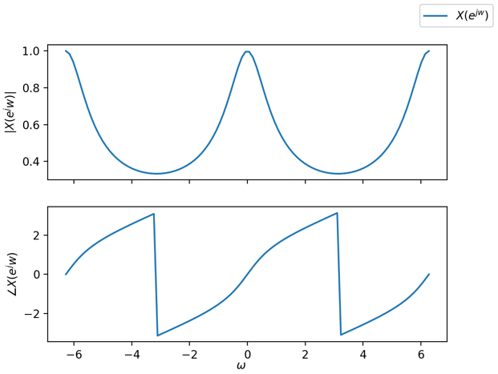Og den er altid mindre end 1, da enhedscirklen er af længden 1. $$X\left(e^{jω}\right)=\frac{1}{1-\frac{1}{2}·e^{jω}}-\frac{1-\frac{1}{2}·e^{jω}}{1-\frac{1}{2}·e^{jω}} \\ X\left(e^{jω}\right)=\frac{1-1+\frac{1}{2}·e^{jω}}{1-\frac{1}{2}·e^{jω}} \\ X\left(e^{jω}\right)=\frac{1}{2}\frac{e^{jω}}{1-\frac{1}{2}·e^{jω}} \\ X\left(e^{jω}\right)=\frac{e^{jω}}{2-e^{jω}} \\ X\left(e^{jω}\right)=\frac{1}{2e^{-jω}-1} \\ X\left(e^{jω}\right)=\frac{\frac{1}{2}}{e^{-jω}-\frac{1}{2}}$$



$x\left[n\right]={\left(\frac{1}{3}\right)}^{\left|n\right|}u\left[-n-2\right]$

$$0, -n-2<0 \\ 0, -2<n \\ n in \left[-∞;-2\right]$$ I et fourier transform integrale. Da resten af signalet bare tager den absolutte værdi af det, så 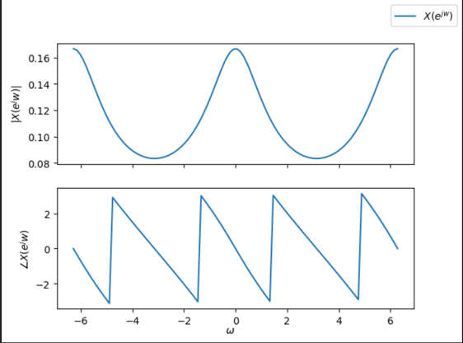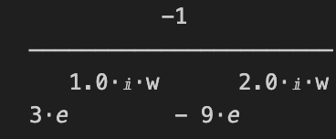er det det samme som n = 2 -> ∞



Jeg har fået simplificeret den til at være:

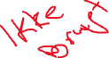

Fourier transform integralet er da kun til n. $$X\left(e^{jω}\right)=\sum_{n=-∞}^{0}{2^{n}\sin\left(\frac{π}{4}n\right)e^{-jωn}}$$ $m=-n$ $$X\left(e^{jω}\right)=\sum_{m=0}^{∞}{2^{-m}\sin\left(-m\frac{π}{4}\right)e^{jωm}} \\ X\left(e^{jω}\right)=-\sum_{m=0}^{∞}{{\left(2^{-1}e^{jω}\right)}^{m}\sin\left(m\frac{π}{4}\right)} \\ X\left(e^{jω}\right)=-\sum_{m=0}^{∞}{{\left(2^{-1}e^{jω}\right)}^{m}·\frac{\left(e^{jm\frac{π}{4}}-e^{-jm\frac{π}{4}}\right)}{2j}} \\ X\left(e^{jω}\right)=-\frac{1}{2j}\sum_{m=0}^{∞}{{\left(2^{-1}·\left(e^{j·\left(ω+\frac{π}{4}\right)}-e^{j·\left(ω-\frac{π}{4}\right)}\right)\right)}^{m}}$$ $e^{jx}$
   
 tager længden 1. $\frac{1}{2}$ foran udligner så at de er 2. $$X\left(e^{jω}\right)=-\frac{1}{2j}\sum_{m=0}^{∞}{{\left(\frac{1}{2}·\left(e^{j·\left(ω+\frac{π}{4}\right)}-e^{j·\left(ω-\frac{π}{4}\right)}\right)\right)}^{m}} \\ X\left(e^{jω}\right)=-\frac{1}{2j}·\frac{1}{1-\frac{1}{2}·\left(e^{j·\left(ω+\frac{π}{4}\right)}-e^{j·\left(ω-\frac{π}{4}\right)}\right)} \\ X\left(e^{jω}\right)=-\frac{1}{2j-je^{jω}·\left(e^{j\frac{π}{4}}-e^{-\frac{jπ}{4}}\right)} \\ X\left(e^{jω}\right)=-\frac{1}{2j-je^{jω}·2j\frac{e^{j\frac{π}{4}}-e^{-\frac{jπ}{4}}}{2j}}=\frac{1}{2j-je^{jω}·2j·\sin\left(\frac{π}{4}\right)} \\ X\left(e^{jω}\right)=\frac{1}{2j-e^{jω}·2j^{2}·\sin\left(\frac{π}{4}\right)} \\ X\left(e^{jω}\right)=\frac{1}{2j+e^{jω}·2·\sin\left(\frac{π}{4}\right)}$$  
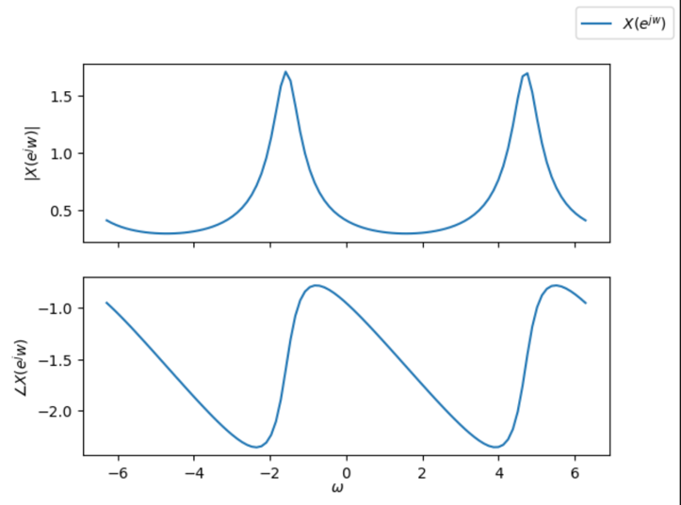Jeg kunne prøve at simplificere det mere, men det bliver måske ikke bedre.

$x\left[n\right]={\left(\frac{1}{2}\right)}^{\left|n\right|}\cos\left(\frac{π}{8}\left(n-1\right)\right)$

Signalet er reelt. Så derfor. Det skulle gøre den her noget nemmere at analysere.  
Det betyder at $$X\left(e^{jω}\right)=X{\left(e^{-jω}\right)}^{⋆}$$

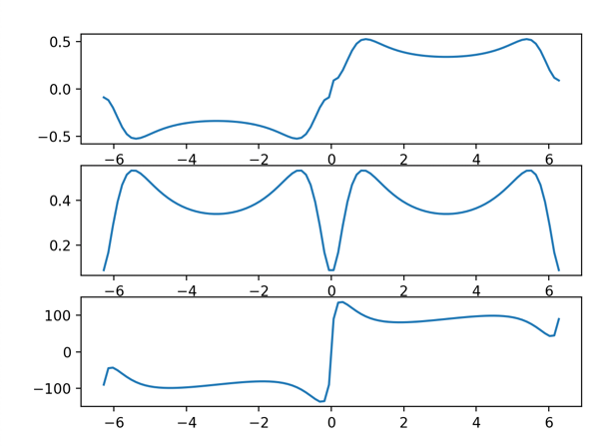Så jeg behøves kun at regne dens ene side, og så sige at den anden, er den selv konjugeret. $$X\left(e^{jω}\right)=\sum_{n=0}^{∞}{{\left(\frac{1}{2}\right)}^{n}\frac{\left(e^{j\frac{π}{8}\left(n-1\right)}-e^{-j\frac{π}{8}\left(n-1\right)}\right)}{2}e^{-jωn}}$$ 
  
Min fejl før, tror jeg var, at jeg valgte at prøve at samle de negative påvirkninger, og positive påvirkninger af faseskiftet.Et faseskift påvirker nemlig de positive frekvenser positivt, og negative negativt, så det er svært at få det faktoriseret. $$X\left(e^{jω}\right)=\frac{1}{2}\sum_{n=0}^{∞}{{\left(\frac{1}{2}\right)}^{n}e^{j\frac{π}{8}\left(n-1\right)}e^{-jωn}}-\frac{1}{2}\sum_{n=0}^{∞}{{\left(\frac{1}{2}\right)}^{n}e^{-j\frac{π}{8}\left(n-1\right)}e^{-jωn}} \\ X\left(e^{jω}\right)=\frac{1}{2}\sum_{n=0}^{∞}{{\left(\frac{1}{2}\right)}^{n}e^{j·\left(n·\left(\frac{π}{8}-ω\right)-\frac{π}{8}\right)}}-\frac{1}{2}\sum_{n=0}^{∞}{{\left(\frac{1}{2}\right)}^{n}e^{-j·\left(n·\left(\frac{π}{8}+ω\right)-\frac{π}{8}\right)}} \\ X\left(e^{jω}\right)=\frac{1}{2}\sum_{n=0}^{∞}{{\left(\frac{1}{2}\right)}^{n}e^{-j\frac{π}{8}}e^{jn·\left(\frac{π}{8}-ω\right)}}-\frac{1}{2}\sum_{n=0}^{∞}{{\left(\frac{1}{2}\right)}^{n}e^{j\frac{π}{8}}e^{-jn·\left(\frac{π}{8}+ω\right)}} \\ X\left(e^{jω}\right)=\frac{e^{-j\frac{π}{8}}}{2}\sum_{n=0}^{∞}{{\left(\frac{1}{2}e^{j\left(\frac{π}{8}-ω\right)}\right)}^{n}}-\frac{e^{j\frac{π}{8}}}{2}\sum_{n=0}^{∞}{{\left(\frac{1}{2}e^{-j\left(\frac{π}{8}+ω\right)}\right)}^{n}} \\ X\left(e^{jω}\right)=\frac{e^{-j\frac{π}{8}}}{2}·\frac{1}{1-\frac{1}{2}e^{j\left(\frac{π}{8}-ω\right)}}-\frac{e^{j\frac{π}{8}}}{2}·\frac{1}{1-\frac{1}{2}e^{-j\left(\frac{π}{8}+ω\right)}} \\ X\left(e^{jω}\right)=\frac{e^{-j\frac{π}{8}}}{2-e^{j\left(\frac{π}{8}-ω\right)}}-\frac{e^{j\frac{π}{8}}}{2-e^{-j\left(\frac{π}{8}+ω\right)}} \\ X\left(e^{jω}\right)=\frac{e^{-j\frac{π}{8}}e^{-j\frac{π}{8}}}{2e^{-j\frac{π}{8}}-e^{-j\frac{π}{8}}e^{j\left(\frac{π}{8}-ω\right)}}-\frac{e^{j\frac{π}{8}}e^{j\frac{π}{8}}}{2e^{j\frac{π}{8}}-e^{j\frac{π}{8}}e^{-j\left(\frac{π}{8}+ω\right)}} \\ X\left(e^{jω}\right)=\frac{e^{-2j\frac{π}{8}}}{2e^{-j\frac{π}{8}}-e^{-jω}}-\frac{e^{2j\frac{π}{8}}}{2e^{j\frac{π}{8}}-e^{-jω}}$$  
Så har jeg en masse konstanter og en frekvens. $X\left(e^{jω}\right)=\frac{\frac{\sqrt{2}}{2}·\left(1-j\right)}{2\cos\left(\frac{π}{8}\right)-2jsin\left(\frac{π}{8}\right)-e^{-jω}}-\frac{\frac{\sqrt{2}}{2}·\left(1+j\right)}{2\cos\left(\frac{π}{8}\right)+2jsin\left(\frac{π}{8}\right)-e^{-jω}}$ 
   
Jeg vidste så, at den negative side af spektret kan beskrives som: $X\left(e^{jω}\right)=X{\left(e^{-jω}\right)}^{⋆}$ $X{\left(e^{jω}\right)}^{⋆}=X\left(e^{-jω}\right)$ $X{\left(e^{jω}\right)}^{⋆}=\frac{\frac{\sqrt{2}}{2}·\left(1+j\right)}{2\cos\left(\frac{π}{8}\right)+2jsin\left(\frac{π}{8}\right)-e^{jω}}-\frac{\frac{\sqrt{2}}{2}·\left(1-j\right)}{2\cos\left(\frac{π}{8}\right)-2jsin\left(\frac{π}{8}\right)-e^{jω}}$
   
   
   
Jeg ser en symmetri, så det er vel et godt tegn.

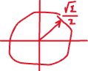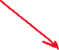

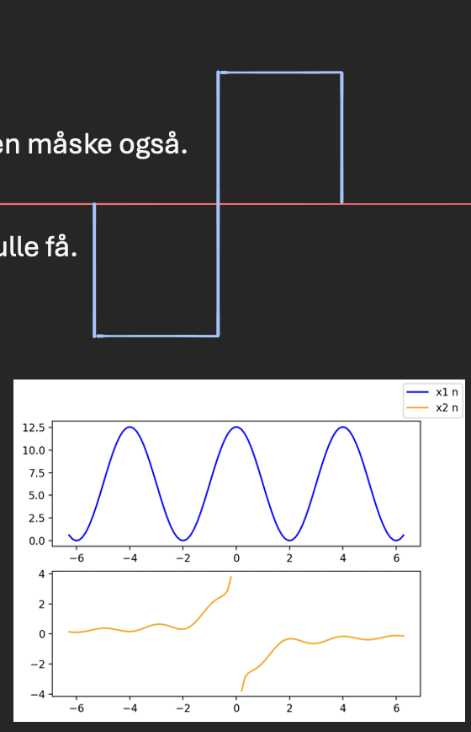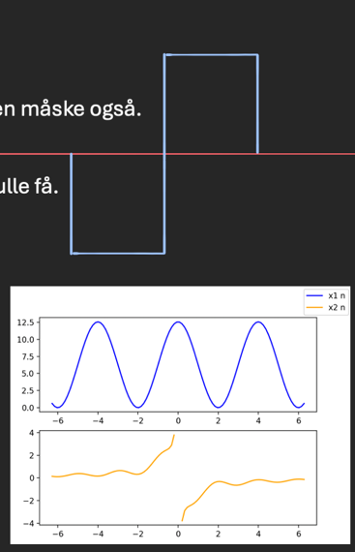Så selvom, at jeg ikke reelt havde 4 integraler jeg skulle løse, pga. fase som påvirker negative komponenter modsat hvordan de påvirker de positive. Dernæst så, at dæmperende er symmetrisk om samplingen, så der skulle jeg også have skiftet at integrere fra ∞ til 0, så 0 -> ∞ for at kunne have løst det. Ud fra skitsen, så ser det okay ud.   
Frekvens spektret ligner en negativ rektangel fra - 2pi til 0, så en lige så stor modsat til 2pi.   
Det ved jeg, skulle give 2 sinc funktioner. Jeg har allerede løst for en lignende.  
Så hvis jeg tager inverse på mit spektrum så skulle jeg få noget som det blå til højre tilbage som signal.  
Og giver det mening?



$x\left[n\right]={\left(\frac{1}{2}\right)}^{\left|n\right|}\cos\left(\frac{π}{8}\left(n-1\right)\right)$

$\cos\left(-\frac{3π}{4}\right)=\cos\left(\frac{3π}{4}\right)$ Så det gør det faktisk ikke.   
Måske fordi den er fase forskudt med $\frac{π}{8}=22,5°$.   
Måske, men måske har jeg lavet en fejl

### Et billede, der indeholder tekst, Font/skrifttype, skærmbillede, linje/række Automatisk genereret beskrivelseOpgave 5.22. Beregn inverse fourier transformationer af diskrete signaler.







$X\left(e^{jω}\right)=\left\{\begin{aligned}1, \frac{π}{4}≤\left|ω\right|≤\frac{3π}{4} \\ 0, ellers\end{aligned}\right\}, -π<ω<π$

Det er en rektangulær funktion.

$x\left[n\right]=\frac{\sin\left(\frac{2π}{4}n\right)}{πn}$

$X\left(e^{jω}\right)=1+3e^{-jω}+2e^{-j2ω}-4e^{-j3ω}+e^{-j10ω}$

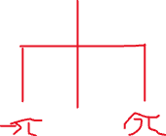 $x\left[n\right]=δ\left[n\right]+3δ\left[n-1\right]+2δ\left[n-2\right]-4δ\left[n-3\right]+δ\left[n-10\right]$



1. $X\left(e^{jω}\right)=e^{-\frac{jω}{2}}$ for $-π≤ω≤π$

$$x\left[n\right]=\frac{1}{2π}·\int_{-π}^{π}{e^{-\frac{jω}{2}}}·e^{jωn}dω \\ x\left[n\right]=\frac{1}{2π}·\int_{-π}^{π}{e^{j·\left(ω·\left(n-\frac{1}{2}\right)\right)}}dω \\ x\left[n\right]=\frac{1}{2π}·{\left[\frac{1}{jn-\frac{j}{2}}·e^{j·\left(ω·\left(n-\frac{1}{2}\right)\right)}\right]}_{-π}^{π} \\ x\left[n\right]=\frac{1}{π}·\frac{1}{\left(n-\frac{1}{2}\right)}\frac{1}{2j} ·\left(e^{j·\left(π·\left(n-\frac{1}{2}\right)\right)}-e^{j·\left(-π·\left(n-\frac{1}{2}\right)\right)}\right) \\ x\left[n\right]=\frac{1}{π}·\frac{1}{\left(n-\frac{1}{2}\right)}\sin\left(π·\left(n-\frac{1}{2}\right)\right) \\ x\left[n\right]=\frac{\sin\left(πn-\frac{π}{2}\right)}{πn-\frac{π}{2}} \\ x\left[n\right]=sinc\left(πn-\frac{π}{2}\right)$$

$X\left(e^{jω}\right)=\cos^{2}\left(ω\right)+\sin^{2}\left(3ω\right)$

$X\left(e^{jω}\right)=\frac{1}{2}·\left(1+\cos\left(2ω\right)\right)+\frac{1}{2}\left(1-\cos\left(6ω\right)\right)$ $X\left(e^{jω}\right)=\frac{1}{2}·\left(\cos\left(2ω\right)-\cos\left(6ω\right)\right)$ $X\left(e^{jω}\right)=\left(e^{2jω}+e^{-2jω}-\left(e^{6jω}+e^{-6jω}\right)\right)$ $X\left(e^{jω}\right)=-e^{-6jω}+e^{-2jω}+e^{2jω}-e^{6jω}$ Så jeg har at signalet kan laves af 4 impulser, og med linearitetsprincippet til at forklare størrelsen foran dem.

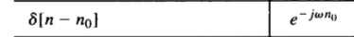

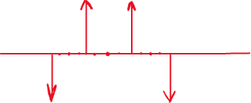





er kun relevant for $ω=\left[-π;π\right]$  
Og til det, så har jeg 5 impulser.

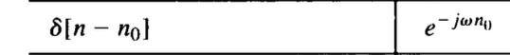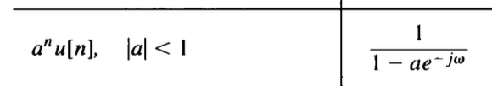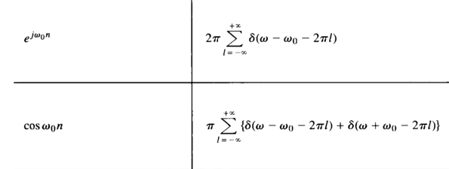 $X\left(e^{jω}\right)=δ\left(ω-\frac{π}{2}·\left(-2\right)\right)-δ\left(ω-\frac{π}{2}·\left(-1\right)\right)+δ\left(ω-\frac{π}{2}·0\right)-δ\left(ω-\frac{π}{2}·\left(1\right)\right)+δ\left(ω-\frac{π}{2}·\left(-2\right)\right)$ $X\left(e^{jω}\right)=δ\left(ω+π\right)-δ\left(ω+\frac{π}{2}\right)+δ\left(ω\right)-δ\left(ω-\frac{π}{2}\right)+δ\left(ω-π\right)$ 
   
Jeg har at to par kan laves til cos sinus funktioner. Jeg husker på koefficienten $a=\frac{1}{π}, b= -a, c=\frac{1}{2π}$ $X\left(e^{jω}\right)=a·π\left(δ\left(ω+π\right)+δ\left(ω-π\right)\right)+b·π\left(δ\left(ω+\frac{π}{2}\right)+δ\left(ω-\frac{π}{2}\right)\right)+c·2πδ\left(ω\right)$ 
   
   
Så har jeg to cos funktioner, og en eksponentiel. $x\left[n\right]=a·\cos\left(πn\right)+b·\cos\left(\frac{π}{2}\right)+c·e^{j·0·n}$ $x\left[n\right]=\frac{\cos\left(πn\right)}{π}-\frac{\cos\left(\frac{π}{2}\right)}{π}+\frac{1}{2π}$

$X\left(e^{jω}\right)=\frac{e^{-jω}-\frac{1}{5} }{1-\frac{1}{5}e^{-jω}}$

$X\left(e^{jω}\right)=\frac{1 }{1-\frac{1}{5}e^{-jω}}·\left(e^{-jω}-\frac{1}{5}\right)$ $X\left(e^{jω}\right)=-\frac{1}{5}\frac{1 }{1-\frac{1}{5}e^{-jω}}+\frac{1 }{1-\frac{1}{5}e^{-jω}}e^{-jω}$ $X\left(e^{jω}\right)=a·\frac{1 }{1-\frac{1}{5}e^{-jω}}+\frac{1 }{1-\frac{1}{5}e^{-jω}}e^{-jω}$ $a=-\frac{1}{5}$ Ser at anden del bare er udskudt med n = 1.   
Det kan jeg få bekræftet, da gange af funktioner i frekvens domænet er det samme som konvolution i tidsdomænet. $x_{1}\left[n\right]={\left(\frac{1}{5}\right)}^{n}·u\left[n\right]$ $x_{2}\left[n\right]=δ\left[n-1\right]$ $x_{3}=x_{1}⋆x_{2}$
   
   
 og jeg ved at convolution med en impuls bare giver signalet forskudt i tid eller frekvens. $x_{3}\left[n\right]={\left(\frac{1}{5}\right)}^{n}·u\left[n\right]⋆δ\left[n-1\right]={\left(\frac{1}{5}\right)}^{n-1}·u\left[n-1\right]$  
   
Så jeg har   
=================================== $x\left[n\right]=-\frac{1}{5}·{\left(\frac{1}{5}\right)}^{n}·u\left[n\right]+{\left(\frac{1}{5}\right)}^{n-1}·u\left[n-1\right]$ 
   
Eller $x\left[n\right]=\left\{{\left(\frac{1}{5}\right)}^{n}·u\left[n\right]\right\}⋆\left\{-\frac{1}{5}δ\left[n\right]+δ\left[n-1\right]\right\}$  
   
===================================

$X\left(e^{jω}\right)=\frac{1-\frac{1}{3}e^{-jω}}{1-\frac{1}{4}e^{-jω}-\frac{1}{8}e^{-2jω }}$

$X\left(e^{jω}\right)=\frac{1-\frac{1}{3}e^{-jω}}{1-\frac{1}{4}e^{-jω}-\frac{1}{8}e^{-2jω }}$ Partial fraction: $X\left(e^{jω}\right)=-\frac{\overline{0,22}}{\frac{1}{2}e^{-jω}-1}+\frac{\overline{0,77}}{\frac{1}{4}e^{-jω}+1}$ $X\left(e^{jω}\right)=\frac{\overline{0,22}}{1-\frac{1}{2}e^{-jω}}+\frac{\overline{0,77}}{1-\left(-\frac{1}{4}\right)e^{-jω}}$ 
   
   
Jeg har så $a=\overline{0,22}$ $b=\overline{0,77}$

$x\left[n\right]=a·{\left(\frac{1}{2}\right)}^{n}u\left[n\right]+b·{\left(-\frac{1}{4}\right)}^{n}u\left[n\right]$ =============================== $x\left[n\right]=\overline{0,22}{\left(\frac{1}{2}\right)}^{n}u\left[n\right]-\overline{0,77}{\left(\frac{1}{4}\right)}^{n}u\left[n\right]$ 
   
===============================

$X\left(e^{jω}\right)=\frac{1}{\left(1-\frac{1}{2}e^{-jω}\right)·\left(1+\frac{1}{4}e^{-jω}\right)}·\left(1-\frac{1}{3}e^{-jω}\right)$ Jeg kan også beregne det som partial fraction på den ene, og så er det convolution mellem de sidste.

$X\left(e^{jω}\right)=\left(\frac{\frac{2}{3}}{1-\frac{1}{2}e^{-jω}}+\frac{\frac{1}{3}}{1+\frac{1}{4}e^{-jω}}\right)·\left(1-\frac{1}{3}e^{-jω}\right)$ Igen ser jeg, at $δ\left[n\right]-\frac{1}{3}δ\left[n-1\right]↔\left(1-\frac{1}{3}e^{-jω}\right)$  
   
Og som jeg ved med convolution af impulser.   
============================================== $x\left[n\right]=\left(\frac{2}{3}·{\left(\frac{1}{2}\right)}^{n}u\left[n\right]+\frac{1}{3}·{\left(-\frac{1}{4}\right)}^{n}u\left[n\right]\right)⋆δ\left[n\right]-\frac{1}{3}δ\left[n-1\right]$ 
   
==============================================  
Og så kan man fin pudse på det. En del vil gå ud. I teorien, så vil det være det samme som den mit andet udtryk jeg fik.

Min første resultat er faktisk hvad svararket fik.

$X\left(e^{jω}\right)=\frac{1-{\left(\frac{1}{3}\right)}^{6}·e^{-j6ω}}{1-\frac{1}{3}e^{-jω}}$

Det her kan løses med partial fraction, men den er måske nemmere uden. $x\left[n\right]={\left(\frac{1}{3}\right)}^{n}u\left[n\right]⋆δ\left[n\right]-\frac{1}{729}δ\left[n-6\right]↔\frac{1}{1-\frac{1}{3}e^{-jω}}\left(1-{\left(\frac{1}{3}\right)}^{6}·e^{-j6ω}\right)$ 
   
===================================================== $x\left[n\right]={\left(\frac{1}{3}\right)}^{n}u\left[n\right]⋆δ\left[n\right]-\frac{1}{729}δ\left[n-6\right]↔\frac{1}{1-\frac{1}{3}e^{-jω}}\left(1-{\left(\frac{1}{3}\right)}^{6}·e^{-j6ω}\right)$ $x\left[n\right]={\left(\frac{1}{3}\right)}^{n}u\left[n\right]-\frac{1}{729}{\left(\frac{1}{3}\right)}^{n-6}u\left[n-6\right]↔\frac{1}{1-\frac{1}{3}e^{-jω}}\left(1-{\left(\frac{1}{3}\right)}^{6}·e^{-j6ω}\right)$
   
   
=====================================================   
Svararket og min partial fraction giver det udtryk herunder. Men så er udtrykket over, mere elegant.  
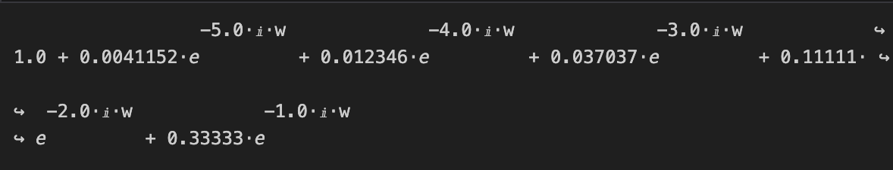

### Opgave 5.23. Beskriv frekvens forhold ud fra DTFT egenskaber og input signal ( Vigtig √ )

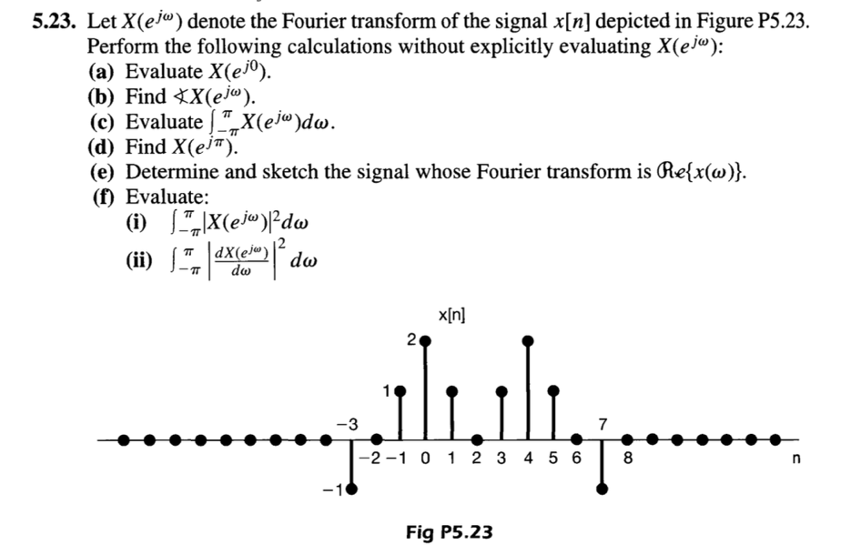Let $X\left(e^{jω}\right)$ denote the Fourier transform of the signal $x\left[n\right]$ depicted in Figure 5.23  
Find følgende uden rent faktisk at evaluere $X\left(e^{jω}\right)$



$X\left(e^{j0}\right)$

Til undervisning uge 7 snakkede han om at til en frekvens = 0, så er resultatet lige med integralet af funktionen i tidsdomæne. Jeg antager, at det ikke er så forskelligt i diskrete tid. $X\left(e^{j0}\right)=-1+1+2+1+1+2+1-1=6$







$∠X\left(e^{jω}\right)$

Måske hjælper det at gøre signalet reelt og lige. $x\left[n+2\right]↔e^{-jω_{0}-2}X\left(e^{jω}\right)$

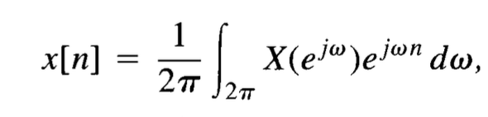For et lige og reelt signal, så er fasen 0. Så i det her signal vil den eneste fase være $∠X\left(e^{jω}\right)=e^{2jω}$



$\int_{-π}^{π}{X\left(e^{jω}\right)}dω$

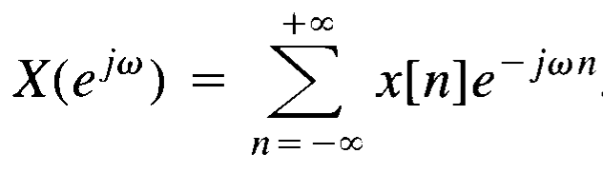Så hvis jeg kæder min ligning sammen med forholdet til den diskrete tid.

$$x\left[n\right]=\frac{1}{2π}·\int_{-π}^{π}{X\left(e^{jω}\right)e^{jωn}}dω \\ x\left[0\right]=\frac{1}{2π}·\int_{-π}^{π}{X\left(e^{jω}\right)e^{jω·0}}dω \\ x\left[0\right]=\frac{1}{2π}·\int_{-π}^{π}{X\left(e^{jω}\right)}dω \\ 2πx\left[0\right]=\int_{-π}^{π}{X\left(e^{jω}\right)}dω$$ ================ $\int_{-π}^{π}{X\left(e^{jω}\right)}dω=4π$ 
   
================



$X\left(e^{jπ}\right)$

$X\left(e^{jπ}\right)=\sum_{n=-∞}^{∞}{x\left[n\right]e^{-jπn}}$ $X\left(e^{jπ}\right)=\sum_{n=-∞}^{∞}{x\left[n\right]{\left(-1\right)}^{n}}=2$ Så jeg får et signal som er vendt om for ulige n’er.





1. Sketch det signal hvor fourier transformationen er $Re\left\{x\left(e^{jω}\right)\right\}$

Fra tabel 5.1 kan jeg se, at det har noget med ulige, lige dekomponering af signalet.   
Hvis jeg så ser på signalet, så vil $n=\left[-1, 0, 1\right]$ være den lige del. Resten er ulige.   
Jeg har, at den del der tilhøre den lige del har transformationen $Re\left\{X\left(e^{jω}\right)\right\}$, så ved jeg, at det er disse n værdier, som jeg skal plotte.   




1. 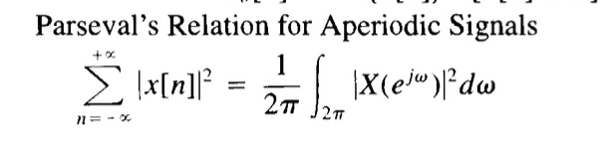Evaluer

$\int_{-π}^{π}{{\left|X\left(e^{jω}\right)\right|}^{2}dω}$

$\int_{-π}^{π}{{\left|\frac{dX\left(e^{jω}\right)}{dω}\right|}^{2}dω}$

Jeg ser, at det er parsevals relation til energi jeg skal benytte mig af. Signalet er aperiodisk og derfor har jeg:  
================================================== $\sum_{n=-∞}^{∞}{{\left|x\left[n\right]\right|}^{2}}=2·π·\left(1+1+4+1+1+4+1+1\right)=28π$ 
   
==================================================  
Nu også brugen af differentiationen.   
Jeg antager, at jeg kan bruge linearitets princippet med j, men det er ikke sikkert, at jeg kan det. $$\int_{-π}^{π}{{\left|\frac{dX\left(e^{jω}\right)}{dω}\right|}^{2}dω}=\int_{-π}^{π}{{\left|j\frac{dX\left(e^{jω}\right)}{dω}\right|}^{2}dω}$$



$$2π\sum_{n=-∞}^{∞}{{\left|nx\left[n\right]\right|}^{2}}$$

$2π\left(1^{2}3^{2}+1+0+1+3^{2}·1+4^{2}·2^{2}+5^{2}·1+7^{2}·1\right)=316π$ ==================== $\int_{-π}^{π}{{\left|\frac{dX\left(e^{jω}\right)}{dω}\right|}^{2}dω=316π}$ 
   
====================

### Opgave 5.24. Sandt / Falsk, om egenskaber af diskret tids signaler ( Vigtig √ )

$Re\left\{X\left(e^{jω}\right)\right\}=0$

$Im\left\{X\left(e^{jω}\right)\right\}=0$

3. Der findes en $α$ så at $e^{jαω}X\left(e^{jω}\right)$ er reel.
$\int_{-π}^{π}{X\left(e^{jω}\right)}dω=0$

5. $X\left(e^{jω}\right)$ er periodisk.

$X\left(e^{j0}\right)=0$

For at den reele del er nul, så skal Xejw være ren imaginær. Så skal signalet være reel og ulige.

For at den imaginær del er nul, så skal Xejw være ren reel. Så skal signalet være reel og lige.

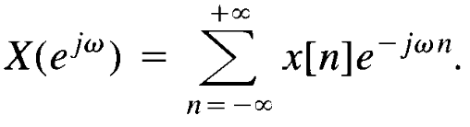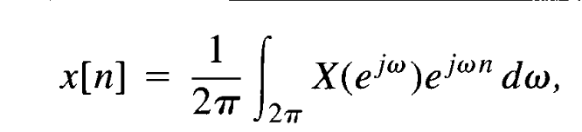Lad mig først se på de her egenskaber.

$e^{jαω}X\left(e^{jω}\right)$ er reel? Så $x\left[n-α\right]$  
 signalet er reel og lige? Hvis ja, så er $e^{jαω}X\left(e^{jω}\right)$ reel og lige. Det er vidst det eneste sted, hvor hele frekvens spektret er reelt.

$x\left[n\right]=\frac{1}{2π}\int_{-π}^{π}{X\left(e^{jω}\right)e^{jωn}}dω$ $2πx\left[n\right]=\int_{-π}^{π}{X\left(e^{jω}\right)e^{jωn}}dω$ $2πx\left[0\right]=\int_{-π}^{π}{X\left(e^{jω}\right)e^{jω·0}}dω$ $2πx\left[0\right]=\int_{-π}^{π}{X\left(e^{jω}\right)}dω=0$ Så for at det skal være gældende, så skal værdien til n = 0 være 0.

$X\left(e^{j0}\right)=\sum_{n=-∞}^{∞}{x\left[n\right]e^{-jπn}}$ $X\left(e^{j0}\right)=\sum_{n=-∞}^{∞}{x\left[n\right]{\left(-1\right)}^{n}}=0$ Så for at det skal være sandt, så skal der være lige så meget værdi over n aksen som under.

1. Som $x\left[n\right]$ på figur 5.24.a - Jeg har åbenbart ikke den side, så jeg kan ikke lave dem.
2. Som $x\left[n\right]$ på figur 5.24.b

${\left(\frac{1}{2}\right)}^{n}u\left[n\right]$

|  |  |  |  |  |  |
| --- | --- | --- | --- | --- | --- |
| $Re\left\{X\left(e^{jω}\right)\right\}=0$ | $Im\left\{X\left(e^{jω}\right)\right\}=0$ | $α=>$ lige | $\int_{-π}^{π}{X\left(e^{jω}\right)}dω=0$ | Periodisk? | $X\left(e^{j0}\right)=0$ |
| % | % | % | % | √ | % |

Periodisk? $$\frac{1}{1-\frac{1}{2}e^{-jω}}$$  
Det er den vel, da $$\frac{1}{1-\frac{1}{2}e^{-jω±2π}}=\frac{1}{1-\frac{1}{2}e^{-jω}}$$



${\left(\frac{1}{2}\right)}^{\left|n\right|}$

Signalet er reelt og lige.

|  |  |  |  |  |  |
| --- | --- | --- | --- | --- | --- |
| $Re\left\{X\left(e^{jω}\right)\right\}=0$ | $Im\left\{X\left(e^{jω}\right)\right\}=0$ | $α=>$ lige | $\int_{-π}^{π}{X\left(e^{jω}\right)}dω=0$ | Periodisk? | $X\left(e^{j0}\right)=0$ |
| % | √ | √ | % | √ | % |

x[0] ≠ 0.

Da den er reel og lige, så har at $X\left(e^{jω}\right)=X{\left(e^{-jω}\right)}^{⋆}=X\left(e^{-jω}\right)$

$$X\left(e^{jω}\right)=X\left(e^{-jω}\right)=\frac{1}{1-\frac{1}{2}e^{-jω}}$$ Og den er periodisk i $2π$ $$X\left(e^{jω+j2π}\right)=X\left(e^{-jω+j2π}\right)=\frac{1}{1-\frac{1}{2}e^{-jω+j2π}}=\frac{1}{1-\frac{1}{2}e^{-jω}}$$

$x\left[n\right]=δ\left[n-1\right]+δ\left[n+2\right]$

Signalet er hverken lige eller ulige. En tidsforskydelse gør den hellere ikke mere symmetrisk.

|  |  |  |  |  |  |
| --- | --- | --- | --- | --- | --- |
| $Re\left\{X\left(e^{jω}\right)\right\}=0$ | $Im\left\{X\left(e^{jω}\right)\right\}=0$ | $α=>$ lige | $\int_{-π}^{π}{X\left(e^{jω}\right)}dω=0$ | Periodisk? | $X\left(e^{j0}\right)=0$ |
| % | % | % | √ | √ | % |

Integralet er lige med 0, da x[0] er 0.

$X\left(e^{jω}\right)=e^{-jω}+e^{-2jω}$.   
Og den er periodisk i $ω=2π$  
   
Den sidste del er ikke gældende, da begge er over n aksen.



$x\left[n\right]=δ\left[n-1\right]+δ\left[n+3\right]$

Signalet er i sig selv hverken ulige eller lige. En tidsforskydelse kan gøre det.

|  |  |  |  |  |  |
| --- | --- | --- | --- | --- | --- |
| $Re\left\{X\left(e^{jω}\right)\right\}=0$ | $Im\left\{X\left(e^{jω}\right)\right\}=0$ | $α=>$ lige | $\int_{-π}^{π}{X\left(e^{jω}\right)}dω=0$ | Periodisk? | $X\left(e^{j0}\right)=0$ |
| % | % | √ | √ | √ | % |

$x\left[n\right]=δ\left[n-1-1\right]+δ\left[n+3-1\right]=δ\left[n-2\right]+δ\left[n+2\right]$ Så en tidsforskydelse på yderligere 1, vil gøre signalet reelt og lige.  
x[0] = 0.   
Signalet vil i frekvens spektret kunne lave en cos funktion.   
Og den er periodisk i $2π=2ω, ω=π$.   
Signalet er kun positivt, derfor $X\left(e^{j0}\right)≠0$



$δ\left[n-1\right]-δ\left[n+1\right]$

Signalet er reelt og ulige.

|  |  |  |  |  |  |
| --- | --- | --- | --- | --- | --- |
| $Re\left\{X\left(e^{jω}\right)\right\}=0$ | $Im\left\{X\left(e^{jω}\right)\right\}=0$ | $α=>$ lige | $\int_{-π}^{π}{X\left(e^{jω}\right)}dω=0$ | Periodisk? | $X\left(e^{j0}\right)=0$ |
| √ | % | % | √ | √ | % |

x[0] =0  
Periodisk? Signalet giver en sinus funktion i frekvens spektret, og den er periodisk i $2π=ω$. $X\left(e^{j0}\right)=0$ 
 gælder faktisk her, da der er lige så meget negativt, som der er positivt i signalet.

### Opgave 6.3. Response karakteristik

Givet et kausult og stabilt LTI system. $$H\left(jω\right)=\frac{1-jω}{1+jω}$$

1. Show that $\left|H\left(jω\right)\right|=A$ and determine the value of A.

Systemet har et nulpunkt I $ω=1$, men det har polen også. $H\left(jω\right)=K·\frac{1-jω}{1+jω}=\frac{1-jω}{1+jω}$ Så gainet må være 1.

$$\left|H\left(jω\right)\right|=1↔{\left|H\left(jω\right)\right|}_{db}=0$$ $A=0$

1. 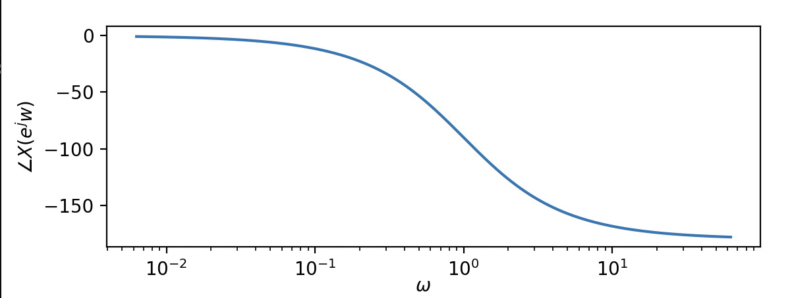Determine which of the following statements is true about $τ\left(ω\right)$, the group delay of the system.

Note

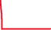

For $ω>0,$ gælder der at







$τ\left(ω\right)=0$

$τ\left(ω\right)>0$

$τ\left(ω\right)<0$

For $ω>0,$ så er $\frac{d}{dω}·∠H\left(jω\right)$, negativ, derfor må: $τ\left(ω\right)=--\frac{d}{dω}·∠H\left(jω\right)>0$

Og derfor er nummer 2 rigtig.

### Opgave 6.5. Rode lidt med et ideelt CT bandpass filter.

$H\left(jω\right)=\left\{\begin{aligned}1, ω_{c}<\left|ω\right|≤3ω_{c} \\ 0, ellers\end{aligned}\right\}$

1. If $h\left(t\right)$ is the impulse response of this filter,

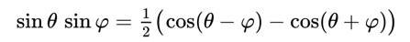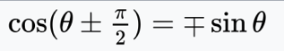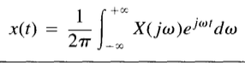determine a function $g\left(t\right)$, such that

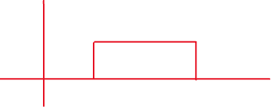

Lad mig starte med H’s inverse.

$h\left(t\right)=\frac{1}{2π}·\int_{{-3ω}_{c}}^{-ωc}{e^{jωt}}dω+\frac{1}{2π}·\int_{ω_{c}}^{3ωc}{e^{jωt}}dω$ $\frac{1}{2πjt}·{\left[e^{jωt}\right]}_{-3ω_{c}}^{-ω_{c}}+\frac{1}{2πjt}·{\left[e^{jωt}\right]}_{ω_{c}}^{3ω_{c}}$ $$\frac{e^{-jω_{c}t}-e^{-3jω_{c}t}}{2πjt}+\frac{e^{3jω_{c}t}-e^{jω_{c}t}}{2πjt}$$

$h\left(t\right)=-\frac{\sin\left(ω_{c}t\right)-\sin\left(3ω_{c}t\right)}{πt}$ $h\left(t\right)=-\frac{-\cos\left(ω_{c}t+\frac{π}{2}\right)+\cos\left(3ω_{c}t+\frac{π}{2}\right)}{πt}$ $h\left(t\right)=\frac{\cos\left(ω_{c}t+\frac{π}{2}\right)-\cos\left(3ω_{c}t+\frac{π}{2}\right)}{πt}$

$ρ=\frac{π}{2}+2ω_{c}t$ $h\left(t\right)=\frac{\cos\left(ω_{c}t+ρ\right)-\cos\left(ω_{c}t+ρ\right)}{πt}$ $h\left(t\right)=\frac{\cos\left(-ω_{c}t-\frac{π}{2}\right)-\cos\left(3ω_{c}t+\frac{π}{2}\right)}{πt}$ $h\left(t\right)=\frac{\cos\left(ω_{c}t+\frac{π}{2}\right)-\cos\left(3ω_{c}t+\frac{π}{2}\right)}{πt}$ Så det kan jeg godt. $h\left(t\right)=\frac{2}{2}\frac{\cos\left(ω_{c}t+ρ\right)-\cos\left(ω_{c}t+ρ\right)}{πt}$ $h\left(t\right)=\frac{2}{πt}\sin\left(ω_{c}t\right)\sin\left(\frac{π}{2}+2ω_{c}t\right)$ $h\left(t\right)=\frac{\sin\left(ω_{c}t\right)}{πt}2\sin\left(\frac{π}{2}+2ω_{c}t\right)$
   
   
   
Så har jeg skrevet det som en sinc funktion ganget

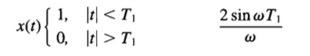Hvad kunne jeg ellers have gjort? Jeg så at det var en sinc funktion i tids domænet, og frekvens spektret bestod af to frekvens skift.   
For en normal rektangel så er længden $2T_{1}$ eller her, $2ω_{c}$.   
Så frekvens spektret oplever altså kun frekvens skift og to af dem.

$x\left(t\right)=2\frac{\sin\left(ω_{c}t\right)}{πt}↔rect\left(\frac{ω}{2ω_{c}}\right)$ $x_{1}\left(t\right)=x\left(t\right)·e^{2jω_{0}t}↔rect\left(\frac{ω-2ω_{c}}{2ω_{c}}\right)$ $x_{2}\left(t\right)=x\left(t\right)·e^{-2jω_{0}t}↔rect\left(\frac{ω+2ω_{c}}{2ω_{c}}\right)$ Så derfor har jeg $h\left(t\right)=x\left(t\right)·\left(e^{2jω_{0}t}+e^{-2jω_{0}t}\right)⇔rect\left(\frac{ω+2ω_{c}}{2ω_{c}}\right)+rect\left(\frac{ω-2ω_{c}}{2ω_{c}}\right)$ $h\left(t\right)=x\left(t\right)·2\cos\left(2ω_{0}t\right)⇔rect\left(\frac{ω+2ω_{c}}{2ω_{c}}\right)+rect\left(\frac{ω-2ω_{c}}{2ω_{c}}\right)$ $h\left(t\right)=2\frac{\sin\left(ω_{c}t\right)}{πt}·2\cos\left(2ω_{0}t\right)$
   
   
   
Og så får jeg næsten den samme gt. Jeg har en gange to faktor, som jeg måske har misset i et step. $h\left(t\right)=\frac{\sin\left(ω_{c}t\right)}{πt}·g\left(t\right)$ $g\left(t\right)=4\cos\left(2ω_{c}t\right)$

1. As $ω_{c}$ is increased does the impulse response of the filter get more concentrated or less concentrated about the origin?

Som $ω_{c}$ bliver større, så vil $g\left(t\right)$ nå mange flere omgange før sinc funktionen får den til at gå mod 0. Derfor vil jeg sige, at filteret bliver mere koncentreret pga. det.

### Opgave 6.6. Frekvens omskrivning med udgangspunkt i modulation.

Givet et diskret frekvens spektrum.

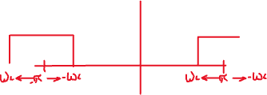

1. 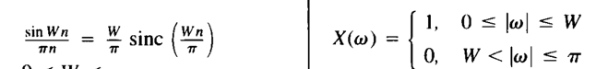Hvis $h\left[n\right]$ er impuls signalet til  
   frekvens spektret, find så $g\left[n\right]$ så at

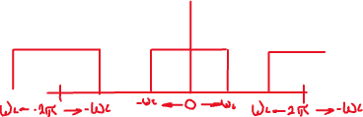

Jeg ser, at det kan blive kreeret af et sinc funktion, da det giver en rektangel i frekvens spektret. $x\left[n\right]=\frac{\sin\left(ω_{c}n\right)}{πn}↔rect\left[\frac{ω}{2ω_{c}}\right]$  
   
Og jeg ser at det er en frekvens forskydning.   
Men i stedet for to forskydninger til den kontinuere transformation, så gentager den diskrete transformation sig efter $2π$!  
Derfor kan jeg nøjes med en forskydning en gang på $π$



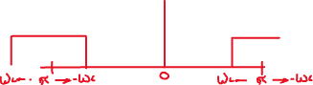

$h\left[n\right]=x\left[n\right]·e^{jπn}$ $h\left[n\right]=x\left[n\right]·g\left[n\right]$ $g\left[n\right]=e^{jπn}={\left(-1\right)}^{n}$

1. Som $ω_{c}$ forøges, vil samplingen da blive mere koncentreret om $n=0$?

Jo større $ω_{c}$ er, jo bredere bliver pass båndet. Fordi frekvens er den invertible til tid, så vil et bredere spektrum medføre en mere snæver sampling periode. Dermed kan jeg konkludere, at med en større $ω_{c}$ jo mere koncentreret vil impulsresponsen blive.

### Opgave 6.10. Bode plot sketch ud fra givne signaler.

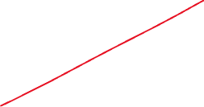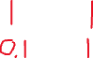





’’’

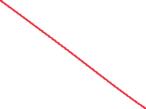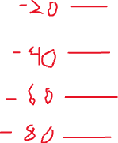

### Opgave 6.18. For et RC kredsløb, er det så muligt at et step response på systemet vil lave en oscillator?

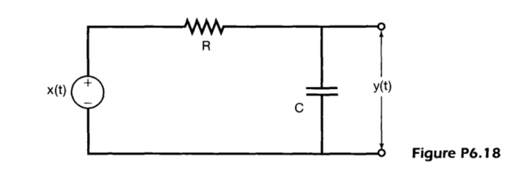Hmmm. Vi lavede et eksempel med det og kredsløbets output kunne beskrives med $$v_{c}\left(t\right)=\frac{1}{R_{C}}e^{-\frac{t}{RC}}u\left(t\right)↔\frac{1}{R_{C}}\frac{1}{\frac{1}{R_{c}}+jω} \\ s\left(t\right)=u\left(t\right)⋆v_{c}\left(t\right)↔\frac{1}{R_{C}}\frac{1}{\frac{1}{R_{c}}+jω}·\left(\frac{1}{jω}+πδ\left(ω\right)\right) \\ s\left(t\right)↔\frac{1}{R_{C}}\frac{1}{\frac{1}{R_{c}}\frac{1}{jω}+jω\frac{1}{jω}}+\frac{1}{R_{C}}\frac{1}{\frac{1}{R_{c}}+jω}·πδ\left(ω\right) \\ s\left(t\right)↔\frac{1}{R_{C}}\frac{jω}{\frac{1}{R_{c}}+jω}+\frac{1}{R_{C}}\frac{1}{\frac{1}{R_{c}}+jω}·πδ\left(ω\right) <-0, ω≠0$$

$$s\left(t\right)↔\frac{1}{R_{C}}\frac{jω}{\frac{1}{R_{c}}+jω}+\frac{1}{R_{C}}\frac{1}{\frac{1}{R_{c}}}·π \\ s\left(t\right)↔\frac{1}{R_{C}}\frac{1}{\frac{1}{R_{c}}+jω}jω+π$$ Så jeg har at det kan beskrives som $a·\frac{d}{dt}v_{c}\left(t\right)+π↔\frac{1}{R_{C}}\frac{1}{\frac{1}{R_{c}}+jω}jω+π$ $$s\left(t\right)=\frac{1}{R_{C}}·\frac{d}{dt}v_{c}\left(t\right)+π$$ 
R og C er konstanter. Den eneste måde, at den her skulle virke som oscillator, er hvis $v_{c}\left(t\right)$ skifter tegn på hældning. Jeg kom godt nok frem til den her. I eksemplet løste han det med konvolution, og fik $s\left(t\right)=\left[1-e^{-\frac{t}{τ}}\right]u\left(t\right)$  
   
Og for den til at være oscillator, så skal $RC$ være kompleks. Det ved jeg ikke om den kan. Måske kondensator delen.

### Et billede, der indeholder linje/række, diagram Automatisk genereret beskrivelseOpgave 6.21. Givet frekvens spektrum, hvad er outputtet? Dualitet blandt frekvens og tid ( Vigtig √ )

$y\left(t\right)=x\left(t\right)⋆h\left(t\right)$ $H\left(jω\right)=-2jω$ Så det er en differentiator med en konstant på. PI controllering --_^.^_-- ?

Ved differentiering, så kan konstanten sættes uden for, så jeg regner med, at linearitets princippet stadigvæk holder. $y\left(t\right)=-2·\frac{d}{dt}x\left(t\right)$



$x\left(t\right)=e^{jt}$

=========== $y\left(t\right)=-2je^{jt}$ 
   
===========

$x\left(t\right)=\sin\left(ω_{0}t\right)u\left(t\right)$

$\frac{d}{dt}\sin\left(ω_{0}t\right)=\cos\left(ω_{0}t\right)ω_{0}$ $\frac{d}{dt}u\left(t\right)=δ\left(t\right)$

$\frac{d}{dt}\left(\sin\left(ω_{0}t\right)u\left(t\right)\right)=\cos\left(ω_{0}t\right)ω_{0}·u\left(t\right)+\sin\left(ω_{0}t\right)δ\left(t\right)$

$\sin\left(ω_{0}0\right)=0$

======================= $y\left(t\right)=-2ω_{0}\cos\left(ω_{0}t\right)·u\left(t\right)$ 
   
=======================



$X\left(jω\right)=\frac{1}{\left(jω\right)·\left(6+jω\right)}$

$Y\left(jω\right)=-\frac{2}{6+jω}$ ================= $y\left(t\right)=-2·e^{-6t}u\left(t\right)$ 
   
=================



$X\left(jω\right)=\frac{1}{2+jω}$

$X\left(jω\right)=\frac{1}{2+jω}↔x\left(t\right)=e^{-2t}u\left(t\right)$ $\frac{d}{dt}\left(x\left(t\right)\right)=-2e^{-2t}u\left(t\right)+e^{-2t}δ\left(t\right)$ $\frac{d}{dt}\left(x\left(t\right)\right)=-2e^{-2t}u\left(t\right)+e^{0}δ\left(t\right)$ ============================ $y\left(t\right)=-2\frac{d}{dt}x=4e^{-2t}u\left(t\right)+2δ\left(t\right)$ 
   
============================

### Opgave 6.26. Filter i tid, påvirkning af forøgelse af cutoff frekvens og step.

Givet frekvensresponsen

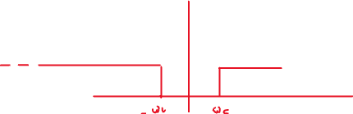

1. Bestem $h\left(t\right)$

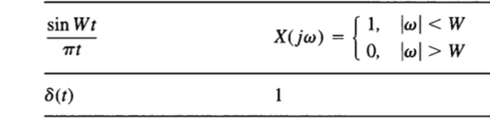Det her er et højpass filter. $$H\left(jω\right)=1-rect\left(\frac{ω}{2ω_{c}}\right)$$ 
================== $h\left(t\right)↔δ\left(t\right)-\frac{\sin\left(ω_{c}t\right)}{πt}$ 
   
==================

1. Som $ω_{c}$ forøges, vil $h\left(t\right)$ så koncentrere sig mere eller mindre om $t=0$

Jeg kan svare den omvendt. Hvis $ω_{c}$ så bliver frekvens responsen mere og mere ligesom et dc udtryk, og til sidst vil frekvensen bare være dc. Da vil dens inverse bare være en impuls, og den er så koncentreret som den kan være.   
Med det kan jeg konkludere, at eftersom at $ω_{c}$ forøges, så vil signalet blive mindre koncentreret omkring $t=0$.

### Opgave 6.27. Differential ligninger og response systemer.

$$\frac{dy\left(t\right)}{dt}+2y\left(t\right)=x\left(t\right)$$

1. 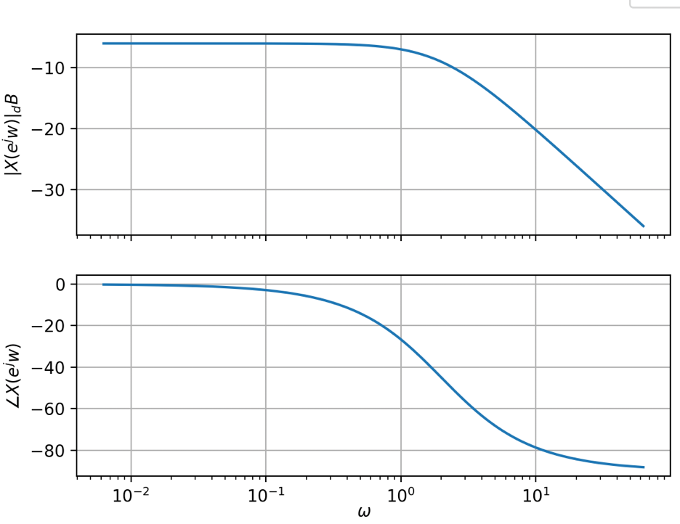Bestem frekvens responsen og bodeplot det.

$Y\left(jω\right)·\left(jω+2\right)=X\left(jω\right)$

$H\left(jω\right)=\frac{Y\left(jω\right)}{X\left(jω\right)}=\frac{1}{jω+2}$ $h\left(t\right)=e^{-2t}u\left(t\right)$

1. Ønsker han ikke, at jeg laver.



1. If $x\left(t\right)=e^{-t}u\left(t\right)$ bestem $Y\left(jω\right)$

$Y\left(jω\right)=\frac{1}{jω+2}·\frac{1}{jω+1}$

1. 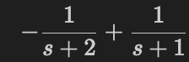Brug partial fraction til at beskrive output $y\left(t\right)$ for inputtet i c.

$\left(s+2\right)·\left(s+1\right)$

*Udtrykket udvides vha. WordMat.*

$3·s+s^{2}+2$

$b=\left[0, 0, 1\right]$ $a=\left[1, 3, 2\right]$ Og så køre jeg mit script.

$Y\left(jω\right)=-\frac{1}{jω+2}+\frac{1}{jω+1}$ $y\left(t\right)=-e^{-2t}u\left(t\right)+e^{-t}u\left(t\right)$

1. 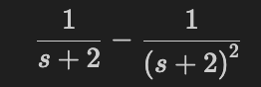Gentag så for de næste frekvensspektre

$X\left(jω\right)=\frac{1+jω}{2+jω}$

$Y\left(jω\right)=\frac{1}{jω+2}·\frac{1+jω}{2+jω}$ $s^{2}+4s+4$ $b=\left[0,1, 0\right]$ $a=\left[1, 4, 4\right]$

$Y\left(jω\right)=\frac{1}{jω+2}-\frac{1}{{\left(jω+2\right)}^{2}}$ $y\left(t\right)=e^{-2t}u\left(t\right)-te^{-2t}u\left(t\right)$

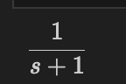



$X\left(jω\right)=\frac{2+jω}{1+jω}$

$\frac{1}{jω+2}·\frac{2+jω}{1+jω}$

$s^{2}+3s+2$ $b=\left[0, 1, 2\right]$ $a=\left[1, 3, 2\right]$ AHAH lol, nævneren går ud med den første frekvens funktion.   
============ $y\left(t\right)=e^{-t}u\left(t\right)$ 
   
============



$X\left(jω\right)=\frac{1}{jω+2}·\frac{1}{2+jω}·\frac{1}{1+jω}$

$$\frac{1}{s+2}·\frac{1}{2+s}·\frac{1}{1+s}$$

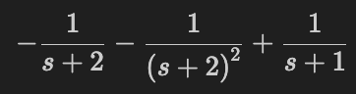 *Udtrykket udvides vha. WordMat.*

$$\frac{1}{s^{3}+5·s^{2}+8·s+4}$$

$Y\left(jω\right)=-\frac{1}{s+2}-\frac{1}{{\left(s+2\right)}^{2}}+\frac{1}{s+1}$ ================================= $y\left(t\right)=-e^{-2t}u\left(t\right)-te^{-2t}u\left(t\right)+e^{-1t}u\left(t\right)$ 
   
=================================

### Opgave 6.28

1. Sketch og bode plot de følgende frekvens responser.





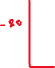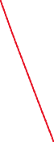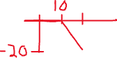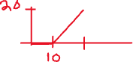



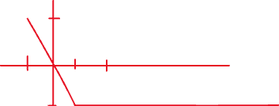

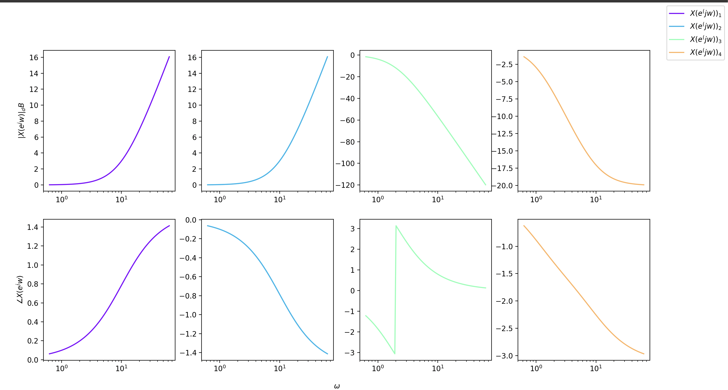



Hovedsageligt rigtigt. Tror ikke jeg forstod $-jω$’s påvirkning. Jeg troede, at dens påvirkning da vil ske i på den negative side af frekvens spektret.

### Opgave 7.1. Reelt signal af samples med $ω_{s}=10kπ$. Hvornår garenterer jeg at spektret er 0?

Så min meddelelse kommer indenfor 10kpi per sekund.   
Og jeg ved at ud fra nyquist raten, så kan spektrene interfere med hinanden, hvis deres frekvens er hurtigere end sample frekvensen. Derfor kan jeg garentere mig, at spektret er 0 for $ω>2ω_{s}$  
 men ikke før næste spekter begynder at gentage sig.

$ω>2ω_{s}⇒X\left(jω\right)=0$

### Opgave 7.2. Am moduleret output, i lavpass til at lave x. Ts max for at ingen information går tabt?

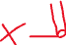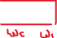

Det er et problem af digitalisering af Am modulerede signaler.   
Alt indhold uden for $±ω_{c}$ går tabt. Det er derfor, at den højest mulige frekvens er.

1. √
2. %
3. √

### Et billede, der indeholder tekst, Font/skrifttype, hvid, linje/række Automatisk genereret beskrivelseOpgave 7.3. Nyquist rate

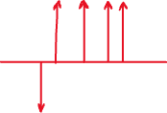













Så den har rent faktisk en frekvens på $8000π$

$ω_{s}=2·ω_{max}=2·8000π$

### Opgave 8.